РУБРИКА «Представление и обобщение педагогического опыта»
(Часть №3)
__________________________________________________________________

Конспект образовательной деятельности в
старшей группе для детей с ОНР
Тема: «Снежная королева»
Будник Надежда Александровна
Учитель – логопед
МБДОУ детский сад комбинированного
вида №30 «Улыбка» г. Елабуга

Цель: обобщить и систематизировать знания детей по теме «Зима».
Задачи:
Коррекционно-образовательные:
- активизировать словарь по теме «Зима»;
- упражнять в подборе прилагательных;
- закреплять умение составлять предложения, отгадывать загадки;
Коррекционно-развивающие:
- развивать умение правильно воспроизводить содержание стихотворения с
помощью мнемотаблицы;
- развивать связную речь;
- развивать речевой слух, зрительное, слуховое внимание;
- развивать творческое воображение, наглядно образное мышление;
- развивать мелкую моторику, координацию движений;
Коррекционно-воспитательные:
- формировать навыки сотрудничества, взаимопонимания,
доброжелательности, инициативности;
- прививать интерес к книге;
Предварительная работа:
- Чтение сказок Ганса Христиана Андерсена «Снежная Королева», «Гадкий утенок», «Дюймовочка», «Принцесса на горошине»
- Беседы: «Биография и творчество Ганса Христиана Андерсена», «Характеры героев сказок»», «Обсуждение сюжетов сказок и их смысл».
- Рисунки детей на тему сказок.
- Просмотр мультфильмов, презентаций.
- Пересказы сказок с опорой на картинки (иллюстрации) и схемы.
Оборудование: смонтированная и озвученная запись фрагментов мультфильма «Снежная королева», магнитная доска 2 шт., мнемосхема стихотворения «Зимняя прогулка», мультимедийная установка, волшебные часы с изображением примет зимы на картинках, книга Г.Х.Андерсена «Снежная королева», зеркало из картона на магнитной ленте, макет солнца, полоски бумаги для лучиков и клей – карандаш (по количеству детей)

Ход мероприятия
1. Организационный момент.
Дети входят в зал
Логопед: Дети, посмотрите, к нам на занятие пришло много гостей, давайте поприветствуем друг друга и поднимем настроение веселой игрой
Игра «Здравствуй друг!»
Здравствуй, друг! (здороваются за руку)
Как ты тут? (похлопывают друг друга по плечу)
Где ты был? (теребят друг друга за ушко)
Я скучал! (складывают руки на груди в области сердца)
Ты пришел! (разводят руки в сторону)
Хорошо! (обнимаются)
2. Постановка цели.
Л: Занимайте свои места. Садитесь поудобнее. Я сегодня для вас принесла книгу «Снежная Королева».
Включается запись «Вьюги» на магнитофоне.
– Ой! А куда же она делась? И что-то холодно у нас стало! Смотрите, только осколки зеркала остались.
Логопед включает мультимедийную установку, где дети видят на экране Снежную Королеву, которая разбивает зеркало на осколки произносит речь (эпизод мультфильма)
Я повелительница льда!
Да! Книгу вашу я взяла!
Как скучно мне, поэтому хочу… вас огорчить,
Меня герои сказки будут веселить!!!
Ах! Где ж они? Куда они пропали?
А может к вам на помощь в детский сад сбежали?
Тогда держитесь, нелегко придётся вам,
Я очень трудные задания вам дам!
Чтоб зеркало моё собрать,
Осколки нужно вам искать.
Когда осколки соберёте,
Тогда и книгу вы найдёте.
Л: Вы хотите вернуть книгу? (Да)
Тогда нам придется выполнить задания героев сказки. Где же герои – наши помощники?
3. Игра «Доскажи словечко» (второй эпизод)
Ворон: Здррравствуйте! Загадаю вам, ребятки,
Очень трудные загадки.
Отгадаешь, не зевай.
Дружно хором отвечай.

Во дворе замерзли лужи,
Целый день поземка кружит,
Стали белыми дома.
Это к нам пришла... (Зима)
Что за чудо-покрывало?
Ночью все вдруг белым стало.
Не видать дорог и рек —
Их укрыл пушистый... (Снег)

Разукрасил чародей
Окна все в домах людей.
Чьи узоры? — Вот вопрос.
Их нарисовал... (Мороз)

Л: Молодцы правильно загадки отгадали.
Л: Посмотрите, а вот и первый осколок, который поможет найти нашу книгу.
4. Игра «Волшебные часы» (третий эпизод)
Л: Посмотрите, да это же Герда! Герда, помоги нам собрать осколки и вернуть книгу!!! (эпизод мультфильма)
Г: Хорошо! Выполните моё задание. Расскажите, что вы знаете о зиме. А в этом вам помогут волшебные часы. (Обращает внимание на часы, на которых расположены сюжетные картинки с изображением примет зимы). Вам нужно составить предложение по картинке, на которую укажет стрелочка.
(Дети составляют предложения)
Дети: Девочки лепят снеговика.
Мальчик катается на лыжах.
Мальчики играют в снежки.
Девочка катается на коньках.
Медведь спит в берлоге.
Всё покрыто снегом.
Зимой идёт снег.
Зимой к нам приходят Дед Мороз и Снегурочка.
Л: А вот и второй осколок, который поможет найти нашу книгу.
(На экране появляется разбойница) А это кто? Это маленькая разбойница
Разбойница: А сейчас со снеговиком вы поиграйте и осколок забирайте!
5. Физкультминутка «Веселый снеговик» (четвертый эпизод)
Л: Молодцы, ребята! Выполнили задание Разбойницы.
Разбойница:
Вот осколок, за старанье,
В добрый путь вам, до свиданья!
6. Разучивание стихотворения Н.В.Нищевой «Зимняя прогулка» (пятый эпизод)
Л: Ребята кто-то снова к нам идёт!
Д: Принцесса! (эпизод мультфильма,)
П: Здравствуйте, дети! Вы на схему посмотрите и стихотворение про зиму мне расскажите.
Л: Да! Трудное задание дала нам принцесса, но мы с ним справимся.
(Работа с мнемотаблицей).) В каждой клетке схемы зашифрована строчка из стихотворения (логопед указывает на клетку схемы и вместе с детьми проговаривает стихотворение). Сначала я вам расскажу, а вы посмотрите и послушайте. Теперь давайте расскажем вместе:
1,2,3,4,5 мы идем во двор гулять,
Бабу снежную лепили,
Птичек крошками кормили,
С горки мы потом катались,
А потом в снегу валялись,
А потом домой пришли,
Суп поели, спать легли.
Л: А кто запомнил и сможет рассказать сам? (ребенок рассказывает стихотворение)
Л: Молодцы ребята, мы с вами рассказали стихотворение «Зимняя прогулка», и с этим заданием справились. А вот и ещё один осколок, который оставила нам принцесса.
Л: Спасибо! А нам пора дальше.
7. Игра «Солнышко лучистое» (шестой эпизод)
Включается запись с мудрый Оленем ( эпизод мультфильма)
Хочу помочь я вам,
Задание простое дам.
Вы солнцем сердце обогрейте
Лучи для солнышка приклейте.
За это вас благодарю,
Потом осколок подарю.
Л: Ребята, всего лишь одного осколка не хватает, давайте выполним задание Мудрого оленя и тогда мы соберем зеркало, и вернём нашу книгу.
Л: Давайте выполним задание , сделаем солнышко (берёт поднос), возьмите по лучику…….
Солнышко, солнышко, в гости приходи.
Ласковое солнышко, ты не уходи. ...
Солнышко, солнышко, ярче нам свети.
Л: Какие вы всё-таки молодцы! Справились со всеми заданиями! А вот и последний осколок от разбитого зеркала, давайте его вставим все вместе и посмотрим, что же будет!
Звучит музыка. Появляется на экране Снежная Королева со словами:
«В пути вы зеркало собрали,
И чары мои все пропали».
8. Итог занятия
Л: Посмотрите, мы собрали зеркало! А вот и книга, которую мы с вами искали. Прочитав её, вы еще раз окунетесь в мир сказки и приключений.
– А кто нам помогал? Что интересного было? Что вам больше всего запомнилось?

Литература

1.Анищенкова Е.С. Пальчиковая гимнастика. М.:2006
2.Бородич А.М. «Методика развития речи детей», М.: Просвещение, 1981.
3.Громова О. Е. Инновации в логопедическую практику. М.:2008.
4.Глухов В. П. «Особенности формирования связной речи дошкольников с общим речевым недоразвитием», М.: Просвещение,2007.
5.Ушакова О.С. Теория и практика развития речи дошкольника М.: ТЦ Сфера, 2008.
6.Швайко Г.С. Игры и игровые упражнения для развития речи. М.: Просвещение 1983.

« Подготовка к Всероссийской проверочной работе
за курс начальной школы. ( из опыта работы)»
Фролова Светлана Александровна, учитель начальных классов

Муниципальное бюджетное общеобразовательное учреждение «Средняя общеобразовательная школа №19» Нижнекамского муниципального района Республики Татарстан, г.Нижнекамск
В настоящее время оценочной процедурой Всероссийской системы качества образования в начальной школе являются: Всероссийские проверочные работы (ВПР).
Цель ВПР – обеспечение единства образовательного пространства Российской Федерации и поддержки введения Федерального государственного образовательного стандарта за счет предоставления образовательным организациям единых проверочных материалов и единых критериев оценивания учебных достижений.
Мною выработан алгоритм подготовки к ВПР
Выписать перечень планируемых результатов по предмету (русский язык, математика, окружающий мир)
Подобрать несколько заданий для проверки того, насколько усвоен каждый из этих предметов.
Провести повторение по разделам учебной предметной программы.
Выполнить несколько проверочных работ на все разделы программы, вместе обсуждать возможные стратегии выполнения работы, особенности формулировок заданий и т.д.
Вести учет выявленных пробелов для адресной помощи в ликвидации слабых сторон обучающихся.
Как помочь учащимся подготовиться к ВПР?
1. Составляю план подготовки по предмету и рассказываю о нем учащимся.
Составленный в начале года план-график, который максимально учитывает все события школьной жизни, праздники и мероприятия, позволит заранее спланировать объем и сроки изучения учебного материала. Важно дать учащимся информацию о графике работы на год, регулярно обращая их внимание на то, какая часть материала уже пройдена, а какую еще осталось пройти.
2. Даю учащимся возможность оценить их достижения в учебе.
Обсуждая с учащимися пройденный материал, делаю акцент на том, что им удалось изучить и что у них получается хорошо. Ставлю перед ними достижимые краткосрочные учебные цели и показываю, как достижение этих целей отражается на долгосрочном графике подготовки к ВПР.
3. Не говорю с учащимися о ВПР слишком часто.
Регулярно провожу короткие демонстрационные работы в течение года вместо серии больших контрольных работ за месяц до ВПР. Обсуждаю основные вопросы и инструкции, касающиеся ВПР. Даже если работа в классе связана с ВПР, не заостряю на этом внимание.
4. Использую при изучении учебного материала различные педагогические технологии, методы и приемы.
Учебный материал применяю разнообразный: плакаты, интеллект-карты, презентации, ролевые игры, проекты, творческие задачи. Использование различных методов позволяет усваивать материал ученикам с различными особенностями восприятия информации. Учащиеся иногда могут считать предмет скучным, но большинство из них положительно воспримет учебный материал на альтернативных носителях информации, например на собственном сайте или в группе в одной из социальных сетей.
5. «Скажи мне - и я забуду, учи меня - и я могу запомнить, вовлекай меня - и я научусь» (Б. Франклин).
Во время изучения материала для меня важно, чтобы учащиеся принимали активное самостоятельное участие в его изучении - готовили совместные проекты и презентации в классе и по группам, обучали и проверяли друг друга.
6. Учу ребят работать с критериями оценки заданий.
Показываю простой пример демонстрационного задания и разбираю подробно, как оно будет оцениваться. Понимая критерии оценки, учащимся будет легче понять, как выполнить то или иное задание.
7. Не показываю страха и беспокойства по поводу предстоящих ВПР.
ВПР, безусловно, событие, которое вызывает стресс у всех его участников: учащихся, родителей, учителей, администрации образовательной организации. Негативные эмоции заразительны. Показываю на собственном примере, как можно справиться с переживаниями, чувствами и ими управлять.
8. Хвалю часто своих учеников.
Любому учащемуся важно опираться на свои сильные стороны и чувствовать себя уверенно на предстоящих проверочных работах. Однако похвала должна быть искренней и по существу. Стараюсь убедиться, что ученики имеют реалистичные цели в отношении предстоящих проверочных работ.
9. Общаюсь с коллегами!
Используя ресурсы профессионального сообщества, знакомлюсь с опытом коллег, их идеями и разработками, применяю их на практике.
10. Обсуждаю часто с учащимися важность здорового образа жизни.
Хороший сон и правильное питание, умение сосредоточиться и расслабиться после напряженного выполнения заданий вносят значительный вклад в успех на проверочной работе.
11. Поддерживаю внеучебные интересы учащихся.
Личное пространство, не связанное с учебой, дает возможность переключаться на другие виды деятельности и в конечном итоге быть более эффективными при подготовке к ВПР.
12. Общаюсь с родителями и привлекаю их на свою сторону!
Родители всегда беспокоятся за своих детей и берут на себя больше ответственности за их успех на проверочной работе. Обсуждаю с ними вопросы создания комфортной учебной среды для учащегося дома, организации режима сна и питания ребенка, их тревоги и заботы.
Далее я расскажу о видах работ, которые можно использовать на уроках русского языка при подготовке к ВПР.
Часть 1 ВПР содержит 3 задания, одно из них написание диктанта, которое проверяет традиционное базовое правописное умение обучающихся правильно писать текст под диктовку, соблюдая при письме изученные орфограммы и пунктуационные нормы.
При подготовке учащихся к диктанту можно использовать следующие виды работ:
Орфографические минутки.
а) В с…дах, з…мой, на п…лях, ст…рожей, сн…гири, цв…ты, гн…здятся, в л…сах, г…лова, в г…родах - списать слова, вставляя безударную гласную в корне.
б) Дом, домашний, домишко; ель, ельник, еловый; сосна, сосновый, сосенка; гриб, грибной, грибник – выписать слова парами: проверяемое и проверочное.
в) Выпиши слова, в которых пропущена буква и.
л…ства м…дведь л…сной
с…лач пр…мой кр…кливый
в…сенний р…чушка р…чушка
г) Выпиши словосочетания, в которых в окончании существительных пишется буква е.Устно обоснуйте свой выбор.
ехал по дорожк…. прочитал в журнал….
думал о работ…. работал без устал….
подошёл к деревн…. подплыл к Казан….
Списывание текстов с «пропущенными буквами», с исправлением орфографических ошибок, с «пропуском» пунктационных знаков.
Например:
Прочитай. Найди и исправь орфографические ошибки. Поставь пропущенные запятые. Спиши текст правильно.
Быстра наступаит вечер в глухом лису. Тёмныи тени лижат под диревями. Пахнет в лису спелай земляникой сасновой смолой малодой хвоей. Скрылась за диревями вечерние сонце.
Классификация слов по наличию морфем в корне слова.
Заполни таблицу, распределив слова по трём столбикам в зависимости от того, какая орфограмма есть в слове.
Просьба, цветной, низкий, лисичка, честный, сердце, гибкий, устный, рыбка, зимовье, грустный, пятно, редкий.

Часть 2 ВПР содержит 13 заданий.
Упражнения в классификации согласных звуков.
Прочитай слова.
Вода, друг, зарядка, виноград, поздний, выдра.
Запиши, сколько в этих словах:
звуков [ д ] ____________
букв д ________________
Обведи номер слова, в котором третий звук – мягкий согласный.
лыжи 3) огоньки
поляна 4) зацепить
3) Обведи номер верного утверждения о слове чайки.
1) В слове чайки все согласные мягкие.
2) В слове чайки три слога.
3) В слове чайки букв больше, чем звуков.
4) В слове чайки нет звонких согласных.
4) Прочитай названия столбцов и строчек таблицы. Запиши данные слова в нужную часть таблицы.
Лейка, зелень, весёлый, решить, чаща, метели.
____________________
В слове не все согласные звуки мягкие
______________________
Выпиши слова того ряда, в котором все слова начинаются с твёрдого согласного звука.
ветка, нитки, вулкан, петух.
живот, дубок, шило, пишет.
лимон, цепочка, берёза, тюлень.
Упражнения для развития умения разбирать слова по составу.
Прочитай слова. Выпиши только родственные слова к слову море.
Моряк, морской, морем, морщинка, морж, (о) море, приморский, уморительно, (к) морю, мордочка.
Обведи номер слова, в котором есть приставка.
доброта 3) доучить
доктор 4) доченька
3) Найди схему, которая соответствует слову раскраска.
1) 3)
2) 4)
4)Выпиши слова с нулевым окончанием.
Алмазный, (в) лесу, конь, клён, (по) степи, степь, читает, завыл, туман, сила, силач, пишешь, снеговик.
5) В «сказочном» языке есть слово бокаушка.
У этого слова есть родственные слова: бокаушить, кауша, каушок, рокауш.
В словах бокаушка, нюфечка, цезялка одинаковый суффикс.
В словах бокаушка, боремка, боус одинаковая приставка.
Слово бокаушка изменяется так: бокаушка, бокаушки, бокаушке.
Разбери по составу слово бокаушка.
Упражнения для развития умения распознавать значение конкретного слова по тексту и формулировать значение слова в письменной форме.
Прочитай текст.
В детстве мы с бабушкой часто пекли калитки. Прошло много лет, а я отлично помню вкус этих маленьких открытых пирожков из ржаной муки. Начинку мы чаще всего делали из картофеля или крупы. Как жаль, что сейчас почти никто не печёт калитки!
Из текста можно понять значение слова калитки. Запиши, что значит это слово.
Калитки - _______________________________________________
________________________________________________________
Прочитай предложения.
Командир заставы часто посылал нескольких бойцов в секрет. Они прятались и следили, чтоб никто не перешёл границу.
В толковом словаре есть три слова секрет.
Секрет – то, что держится в тайне, скрывается от других.
Секрет – военный наблюдательный сторожевой пост.
Секрет – вещество, вырабатываемое некоторыми клетками.
Как ты считаешь, какое из этих слов употреблено в предложении? Докажи свой ответ.
__________________________________________________________
___________________________________________________________
3)Заполни пропуски, выбрав подходящее слово в скобках.
Бабушка приготовила _________ (сытый, сытный) обед.
Рыжий ________( соседский, соседний ) кот любит лакомиться сметаной.
Кремль был обнесён высокими ___________(каменными, каменистыми) стенами.
Упражнения для развития умения распознавать части речи и их грамматические признаки в предложении.
Запиши в каждый столбик таблицы по 2 слова из данных предложений.
Очнулась бабочка и закружилась над поляной. Повсюду была только
серая трава. Покружила она и села на гладкий камень.
Выпиши все словосочетания, в которых есть имя существительное женского рода,3–го склонения, в форме творительного падежа.
Пятно на скатерти, гордится книгой, любуется молодёжью, боится мыши, ловить сетью, тихим светом, поздней осенью.
Прочитай предложение.
Дорожка была засыпана опавшими берёзовыми листочками.
Определи грамматические признаки подчёркнутого имени существительного, заполни пропуски в его характеристике.
Это имя существительное ________________ рода, ________ склонения, употреблено в предложении в форме _______________числа, _______ падежа.
Прочитай предложение.
В воинскую часть пришла женщина и рассказала о поступке молодого бойца.
Определи, в какой форме употреблено в предложении выделенное имя прилагательное. Обведи номер ответа.
В форме м.р., ед.ч., И.п.
В форме ж.р., ед.ч., В.п.
В форме м.р., ед.ч., В.п.
В форме ж.р., ед., И.п.
5) Прочитай. Спиши, вставляя буквы и выдели окончания прилагательных. Определи падеж.
У сердит…. юноши, от скрипуч…. дерева, о внезапн… успехе, к пуглив… ягнёнку, в чист… озере, без сытн… ужина, по покат… крыше.
6)Найди и подчеркни глаголы в начальной форме.
Гуляет, гуляем, гулять, думаем, думаешь, думать, ходят, ходить, ходим, мечтаю, мечтать, мечтаешь.
Запиши предложения, заменив множественное число единственным.
Летит самолёт. Деревья растут. Корабли плывут. Жужжат пчёлы. Снег тает.
Выпиши глаголы 1 спряжения.
Люб…шь, хвал…ть, держ…шь, исполня…м, мечта…м, изуча…те, дума…м, дар…шь, рассказыва…т, уч…м, лета…т, скач…м.
Прочитай предложение.
Однажды ранней весной я бродил по ельнику.
Определи, в какой форме употреблён в предложении выделенный глагол. Обведи номер правильного ответа.
В начальной форме.
В форме прош.вр., ед.ч., м.р.
В форме прош.вр., ед.ч., ж.р.
В форме наст.вр., ед.ч., 3-го лица.
10) Выпиши предложение, в котором есть глагол в форме настоящего времени, ед.ч., 3-го лица.
1) Ты идёшь сегодня на спектакль?
2) Летом на юге звезды сияют очень ярко.
3) Рано утром вода в лужах замёрзла.
Виды работ, которые можно использовать на уроках
окружающего мира при подготовке к ВПР
Диагностическая работа состоит из двух частей, которые различаются по содержанию, форме и количеству заданий.
Задания 1 части работы относятся к сфере социально-гуманитарного знания. Они направлены на выявление уровня освоения начальных сведений о сущности и особенностях объектов, процессов и явлений действительности.
Лучше всего учащиеся выполняют задания, требующие распознавания предмета и указания его назначения . С данным заданием справляются почти все обучающиеся: все они смогли назвать изображенный предмет и пояснить его назначение.
Задание ДВА имело более сложную структуру: требовалось определить профессию, представитель которой изображен на фотографии; дать пояснения о том, какую работу выполняют люди этой профессии; назвать наиболее важные для представителей этой профессии качества и пояснить свой выбор качеств.
Здесь в помощь обучающимся можно разработать упражнения, направленные на умение осознанно строить речевое высказывание и инструкции для детей, которые позволяет сконцентрировать внимание учащихся на том, что ОТВЕТЫ В ВЫСКАЗЫВАНИИ ДОЛЖНЫ ПОЛНОСТЬЮ ОТРАЖАТЬ СОДЕРЖАНИЕ ВОПРОСОВ.
Задание ТРИ представляло собой небольшое сочинение (объемом 7–8 предложений). Оно имело альтернативный характер: на выбор учащимся предлагалось две темы. Ответы учеников на задание 3 проверялись с точки зрения как содержания (критерий 1), так и языкового оформления (критерий Не все учащиеся могут выразить свою мысль. Типичной ошибкой при составлении текста было отсутствие достаточного количества аргументов.
Исходя из этого можно составить памятки для составления текстов – рассуждений и упражнения для формирования умения акцентировать ответ на ключевом слове вопроса.
2 Часть работы содержит задания, традиционно проверяющие содержание раздела «Человек и природа».
Задания 4 и 5 работы направлены на проверку базовых понятий раздела, к которым традиционно относятся знания (узнавание) тел живой и неживой природы, а также характерных явлений природы.
Задания 6 и 7 позволяют проконтролировать умение понимать условно-графическую информацию, представленную в средствах массовой информации в разделе описания и прогноза погоды.
Задание 8 дает возможность выявить у обучающихся умение различать в описании опыта его цель, ход опыта и выводы, тогда как задание 9 позволяет проверить умение устанавливать причинно-следственные связи этапов осуществления определенной деятельности.
Задания 10 и 11 проверяют умение работать с географической картой/схемой, на которой обучающиеся должны определить выделенную территорию, а после указать типичных ее обитателей из числа изображенных животных.
Задание 12 контролирует умение работать с естественнонаучным текстом, где обучающиеся должны не только понять его содержание, но и, самостоятельно определив основания, провести сравнение двух описанных объектов.
Задания 13 и 17 позволяют проверить умение проводить классификацию объектов по одному или нескольким заданным основаниям.
Задание 14 связано с логическим установлением следствий определенных событий.
Задание 15, 16 проверяют умение находить части целого на схематических рисунках.
Задание 18 позволяет выявить умение преобразовывать модель в целях выявления общих принципов поведения. Выполнение данного задания отражает также понимание обучающимися принятых социальных норм.
Естественно, что передо мной встал вопрос о том, как организовать работу по устранению всех выявленных недочетов с учетом индивидуальных особенностей учеников.
Работу я построила по следующим направлениям:
- в рамках урока
- в рамках дополнительных консультаций по подготовке к ВПР
Составила банк тренировочных заданий, которые ежедневно включала в урок. При выполнении данных заданий обсуждала с детьми, как составлено задание, в чем его особенность и обращала внимание класса на то, какой планируемый результат оценивается. В рамках дополнительных консультаций проводила блочные задания, состоящие из 4-6 упражнений и рассчитанные на 10-20 минут. Каждая работа позволяет ученику проверить свои силы по одной теме (блоку) и оценить результат выполнения с помощью карточки для самопроверки. Данную работу проводила, опираясь на методические материалы сборника «Готовимся к ВПР. Окружающий мир»
ВПР по математике
Вводную беседу начинаю так:
- На выполнение работы отводится 45 минут. Работа содержит 12 заданий.
- Рассмотрим и выполним некоторые задания из пробных работ ВПР текущего учебного года, окунемся в образовательную среду четвероклассников.
- Перед вами – самые простые задания из работы – задания, направленные на проверку вычислительных навыков. Данные приемы вычислений отрабатываются на каждом уроке. Давайте проверим ваши математические способности
- Все мы с вами систематически ходим в магазин, но иногда приходится отправлять за покупками и детей. ФГОС ориентирует на решение жизненных бытовых задач, которые помогут детям быть самостоятельными в принятии решений.
- В каждой контрольной работе встречаются задачи геометрического характера. Вот одна из них.
- С 1 класса на уроках математики дети выполняют задачи на развитие логического мышления. Эти задания вам очень интересны. Давайте каждый из вас попробует решить такую задачу.
- Как вы заметили, задания построены по принципу «От простого – к сложному». Самая сложная задача – перед вами.
Приведу пример работы с учащимися по теме: «Формирование умения у учащихся читать, записывать, сравнивать величины, используя основные единицы измерения». Из опыта
С целью прочного усвоения единиц измерения величин и соотношений между ними целесообразно предлагать разнообразные упражнения и при подготовки к ВПР.
В начальном курсе математики формируются представления о величине как некотором свойстве предметов и явлений, которое связано с измерением.
Следовательно, изучение величин – это связь математики с жизнью. Практика показывает, что данный материал является одним из трудных в изучении разделов начального курса математики.
Типовыми являются задания: «Измерьте длину отрезка», «Выполните действия» (с величинами), «Найдите периметр (площадь) прямоугольника (квадрата) с заданными сторонами» и др.
Чаще всего учащиеся допускают ошибки в преобразованиях величин, в действиях с величинами, выраженными в различных единицах, в ходе решения задач на нахождение периметра (площади) прямоугольника (квадрата), при записи единиц периметра (площади) прямоугольника (квадрата), в ходе решения составных задач с пропорциональными величинами. Причинами возникновения указанных ошибок являются:
- несформированность понятия о величине;
- незнание единиц измерения величин и соотношения между ними;
- незнание алгоритмов преобразования величин, действий с величинами, выраженными в одинаковых или разных единицах;
- несформированность общего умения решать текстовые задачи.
- на измерение;
- на построение отрезков определенной длины, выраженной в единицах двух наименований;
- на перевод величин, выраженных в одних единицах, в другие единицы измерения;
- на сравнение однородных величин, выраженных в единицах различных наименований;
- выполнение арифметических действий с величинами.
На разных этапах урока и подготовки к ВПР предлагаю обучающимся следующие задания:
Задания для устного счета
1.Вставьте в окошко число: 8м= дм, 2ч 15мин = мин
2.Запишите величины в порядке уменьшения(увеличения):
5085 см, 5085 дм, 5085 км, 5085 м.
3.Составь по правилу столбики для величин:
9 км, 1 сут, 80 кг
4.Выбери единицы массы (времени, длины, площади):
5 дм, 1 т, 9 ч,100 кг
5.Какая величина лишняя?
А) 3080 см, 5407 км, 4078 кг, 19063 м
6.Сравни: 7300 мм* 73 м, 35см* 35 дм
Задания для закрепления арифметических действий с именованными числами .
1.Задание на нахождение ошибок «Красный карандаш»
2.Выбери правильное решение. Обоснуй свой выбор. (предлагается 2 решения)
3.Выполнение арифметических действий.
Решение задач
1.Нахождение площади, периметра прямоугольника (квадрата)
2.Выполнение несложных чертежей, рисунков, технологических карт для изготовления модели изделий. Тесная связь с предметом технология.
3.Задача с недостающими данными.
Предлагаю внести в задачу недостающие данные, либо сформулировать вопрос, а затем решить её.
4. По краткой записи, детям предлагаю составить текст и решить задачу.
5. Составление задачи по равенству. (Р = (4+5)*2)
При выполнении заданий используется преобразование величин:
а) перевод величин из различных единиц в одинаковые;
б) наоборот, перевод величин из одинаковых единиц в различные.
Необходимо вооружить учащихся алгоритмом обоих видов преобразований. Кроме этого, на этапе знакомства с этими алгоритмами полезно требовать от учащихся подробного изложения их применения.
При изучении действий с однородными величинами, выраженными в одинаковых или различных единицах используется алгоритм (сложения, вычитания, сравнения):
1.Определи, в каких единицах выражены величины.
2.Вырази единицы в одинаковых величинах.
3.Выполни заданное действие.
4.Преобразуй полученный результат.
5. Проверка.
Вывод: Математика – один из главных предметов в начальной школе, и здесь важно приучить ребят побеждать трудности упорным трудом. Все уроки математики следует начинать с математического диктанта, направленного на отработку вычислительных навыков, знаний компонентов и результата действия, а также решению простых арифметических задач. Дети любят работать в группах и парах, где каждый ученик должен высказать и отстоять своё мнение. Большое внимание уделяю развитию логического мышления, для этого включаю задания, направленные на логическое мышление, воображение, тренировку памяти. Мне помогал в этом кружок, который я вела два года - «Занимательная математика». Очень большая была польза!
Все задания, приведенные выше, направлены на оценку обязательных результатов обучения по предметам Обучающие упражнения помогут смоделировать ситуацию, в которой окажется ученик при выполнении Всероссийской работы. Важно, чтобы любые итоговые работы не вызывали у детей паники, неуверенности в своих силах. Ребёнок должен быть психологически готов к написанию работы, не бояться её. Важно не натренировать ученика на определенной тип работы, а помочь ему понять, насколько хорошо он усвоил материал, как у него получается выполнять разные по типу задания на время, переключать свое внимание, выбирать наилучший путь для выполнения задний и всей работы в целом.
Мои союзники - это родители обучающихся. Совместно с родителями мы создаем оптимальные условия для успешной работы по подготовке к Всероссийской проверочной работе.
Завершающий этап работы - это контроль, оценка, коррекция.
Методическая помощь:
Уважаемые коллеги! Издательство "Академкнига/Учебник" предлагает ряд ресурсов для подготовки к Всероссийским проверочным работам.
Материалы в электронной форме рекомендуем посмотреть на сайте https://www.shop-akbooks.ru/main/ .
На этом же сайте в разделе "Поддержка. Методическая поддержка. Записи вебинаров" издательство предлагает вебинары по подготовке к ВПР:
1. По окружающему миру https://www.shop-akbooks.ru/support/web2601.html
2. По русскому языку https://shop-akbooks.ru/support/web2402.html
3. По математике https://shop-akbooks.ru/support/web2203.html
В этом же разделе вы найдете вебинары по подготовке к итоговым комплексным работами и оценке достижений младших школьников.
На сайте http://www.akademkniga.ru/ в разделе "В центре внимания. Готовимся к Всероссийским проверочным работам" издательство "Академкнига/Учебник" предлагает бесплатно скачать материалы в печатной форме для подготовки к ВПР.
Рекомендуем использовать ресурсы издательства "Академкнига/Учебник" для подготовки к ВПР

Конспект индивидуального логопедического занятия для ребенка

6-ти лет с тяжелым нарушением речи.
Составили: учитель-логопед: Новикова Н.К.
воспитатели логопедической группы:
Поликарпова И.А.
Абдуллина З.И.
МАДОУ «Детский сад №93 «Эллюки» НМР РТ, г.Нижнекамск.

Тема: Автоматизация звука « Л» в словах.
Цель: правильно и четко произносить звук Л в словах.
Задачи:
- Уточнить артикуляцию и характеристику звука «Л»
- Автоматизировать звук «Л» в словах.
- Формировать умение образовывать множественное число имен существительных.
- Учить согласовывать существительные с числительными.
- Упражнять в выделении звука в слове (в начале, середине, конце)
- Развивать фонематический слух и восприятие.
- Развивать память, внимание, логическое мышление.
Оборудование: альбом Л.А. Комарова «Автоматизация звука «Л»; предметные картинки; дид. игры «Автобус» , «4 лишний»; шарики «Су джок»; стакан с водой и трубочка.
ХОД ЗАНЯТИЯ:
1. Организационный момент.
Объявление темы занятия.
“Точка, точка, запятая – вышла рожица смешная.
Палка, палка, огуречик – получился человечек”.
- В слове “человек” есть звук “Л”?
- Где находится звук “Л” в этом слове?
Сегодня мы продолжим упражняться в правильном произнесении звука “Л”.
2. Характеристика звука [Л].
-При произношении звука [л] губы в улыбке, зубы разомкнуты, кончик языка прижат к бугорку за верхними зубами.
Звук [л] согласный, потому что у воздушной струи, при произношении звука, есть преграда.
3.Артикуляционные упражнения.
- Улыбнись, сделай язык лопаточкой, представь, что на верхней губе у тебя вкусное варенье.
Упражнения: «Иголочка», «Качели», «Часики» «Лошадка», «Пароход гудит», «Болтушка», «Грибочек» ( альбом Л.А. Комарова «Автоматизация звука»)

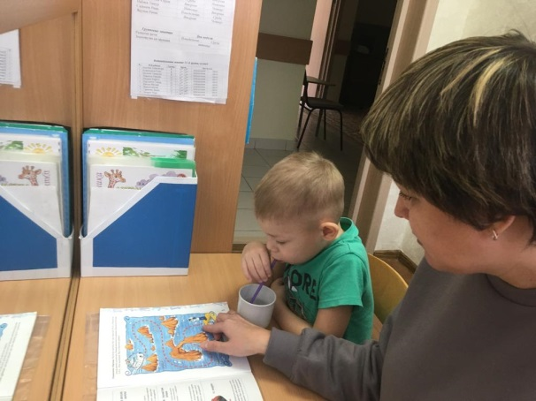
4. Дыхательные упражнения (с использованием стакана с водой и трубочки).

Вдох делаем носом, выдох – ртом (3-5раз)

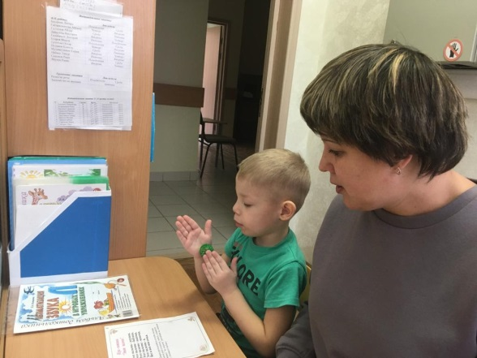
5. Пальчиковая гимнастика.
Упражнение «Ёж» (используются шарики «Су джок»)
- Гладь мои ладошки, ёж!
Ты колючий, ну и что ж!
Потом ребёнок гладит их ладошками со словами:
Я хочу тебя погладить,
Я хочу с тобой поладить.

Упражнение «Пальчики - мальчики»
- Раз – два – три – четыре – пять, /загибать пальцы по одному
Вышли пальцы погулять,
Этот пальчик самый сильный, самый толстый и большой.
Этот пальчик для того, чтоб показывать его.
Этот пальчик самый длинный и стоит он в середине.
Этот пальчик безымянный, он избалованный самый.
А мизинчик, хоть и мал, очень ловок и удал.
6. Физ. минутка.
- Есть на пальцах наших ногти, ( ребёнок показывает ногти)
На руках – запястья, локти. ( показывает локти)
Темя, шея, плечи, грудь, ( показывает руками)
И животик не забудь, ( выполняет круговые движения )
Бёдра, пятки, двое стоп, ( показывает присев на корточки)
Голень и голеностоп. ( показывает руками)
Есть колени и спина, ( встает и показывает )
Но она всего одна. ( показывает один палец)
Есть у нас на голове уха два и мочки две, ( показывает двумя руками уши )
Брови скулы и виски, ( проводит двумя пальцами по бровям)
И глаза, что так близки, ( показывает двумя руками )
Щёки, нос и две ноздри, ( показывает руками)
Губы, зубы, посмотри. ( показывает зубы, широко улыбнутся)
Подбородок под губой – ( показывает руками)
Вот что знаем мы с тобой!

7. Автоматизация в словах.
( альбом Л.А. Комарова «Автоматизация звука «Л»)
Ребёнок рассматривает иллюстрации, называет изображенные на них предметы: лак, ладони, лодка и т.д.
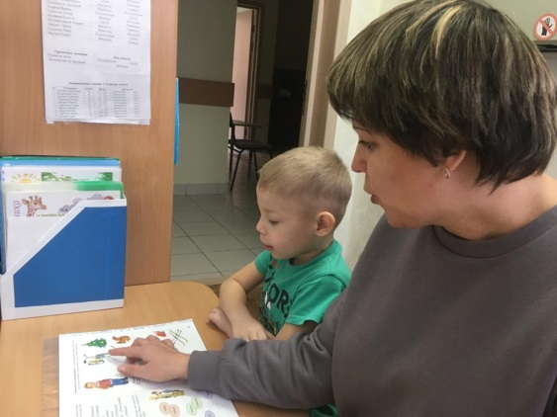
8. Развитие познавательных способностей.
Игра «Доскажи словечко».
Логопед: Не плачь, дам тебе ка..(лач).
Логопед: Дома я и очень рад, что могу надеть ха..(лат).
Логопед: Чтобы чисто было, нужно мыться с мы..(лом).
Логопед: Я щенка купила - очень-очень ми...(лый)

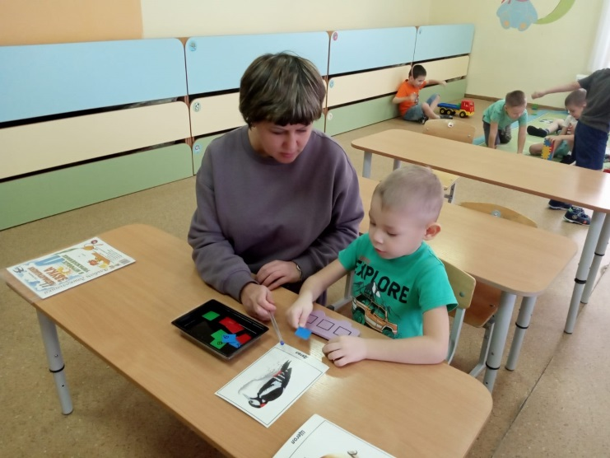
Игры: «Поймай звук» (хлопни в ладоши, когда услышишь слово со звуком «Л»),
«4 лишний» (найди в каждом ряду лишнюю картинку), «Автобус» (определи место звука в слове - начало, середина, конец).

9. Итог занятия.
Поощрение и домашнее задание (в тетрадь) -
Составить рассказ, используя слова, в которых есть буква «Л».

Список использованной литературы:
- Коноваленко С.В. Коноваленко В.В. Коноваленко С.В. Автоматизация сонорных звуков Л, Ль у детей. Дидактический материал для логопедов. Альбом 3.
- Лазаренко О. И. Логопедический альбом для автоматизации звука Л.
- Матыкина И.А. Речевой материал Л.
- Ткаченко Т. А. Фонетические рассказы с картинками.
- альбом Л.А. Комарова «Автоматизация звука «Л»).

Особенности игровой деятельности современного дошкольника.
Клевцова Александра Евгеньевна, воспитатель
МАДОУ «Детский сад №293 комбинированного вида»
Советский район, город Казань

Оглавление.

- Введение.
Современный ребенок, - какой он?

- Основной текст.
Причины отказа от игры.
Отсутствие дружеских связей.
Как формируется личность ребенка?
Потери в развитии дошкольника.

- Заключение.
Для чего нужна игра?

- Перечень использованной литературы.

Современный ребенок, – какой он?
Сегодня уже не вызывает сомнений тот факт, что современный ребенок не такой, каким был его сверстник несколько десятилетий назад. И не потому, что изменилась личность самого ребенка или закономерности его развития. Изменилась жизнь, потому что современные дети растут в совершенно другом информационном поле. Предметный и социальный мир, ожидания взрослых и детей, воспитательные модели в семье, педагогические требования в детском саду. Дети впитывают информацию, которую современный мир предоставляет с избытком.
Социальные изменения привели ко многим факторам. Низкая концентрация внимания, долго не могут сосредоточиться, не слышат педагога или делают вид, что не слышат, очень подвижные, их трудно организовать, мыслят по-другому, выражают протест, вплоть до агрессии, если их заставляют что-то сделать, обладают большим объемом памяти, чем предыдущие поколения.

Причины отказа от игры.
Если говорить о современных детях, прежде нужно сказать: дети в наши дни либо совсем не играют, либо играют слишком мало. Это связано с целым рядом причин.
Во-первых, современное общество требует от детей ранних успехов и достижений. Не секрет, что к ребенку при поступлении в первый класс предъявляют достаточно высокие требования с точки зрения развитости его познавательных процессов, поэтому, организуя времяпровождения малыша, родители в первую очередь озадачены тем, как подготовить его к школе. Все стремятся научить детей! Как можно раньше – читать, писать, считать. Забывают о том, что ведущая деятельность ребенка – дошкольника – игровая! Именно через игру можно развивать, обучать, корректировать, воспитывать. Без этого важного «игрового» периода не бывает успешного обучения в школьном возрасте, а позже не происходит полноценной зрелой личности.
Во-вторых, родители современных детей сами принадлежат к неиграющему поколению: их детство тоже прошло без игр, тоже было насыщено обучающими элементами. Именно поэтому родители не играют со своими детьми, они часто сами не умеют этого делать. Тем не менее, единственный язык, который легко дается детям, - это язык игры. В игре малыши узнают мир и устанавливают систему взаимосвязей в обществе,
развиваются, формируются как личность. Именно игра позволяет скорректировать возникающие возрастные проблемы и сложности. Нельзя не
сказать и о том, насколько от наших игрушек отличаются игрушки, которые дети используют сейчас.
Современные дети, как правило, играют в обучающие игры по правилам взрослых. Они часами просиживают у телевизоров, с трудом отрываются от компьютерных монстров, а потом выплескивают свою энергию и агрессивность в безопасное пространство.
В-третьих, помимо мягких мишек и зайчиков, ребенок с огромным интересом разглядывает роботов, монстров, разнополых кукол, взрослых Барби и Кенов… Сюжеты для игр с такими игрушками отличаются от традиционных игр в дочки – матери с пупсами и кроватками! Родители, как правило, теряются в мире игрушек и идут на поводу у желаний ребенка или модных течений. Их много, поэтому, ребенку трудно не только выбрать, во что он будет играть, но и помечтать о том, что ему так понравилось. А игрушки покупаются, как сказал один папа, чемоданами и через месяц так же чемоданами выбрасываются.
Отсутствие дружеских связей.
В обществе на сегодняшний день нарушены тесные дружеские связи между детьми, им почти негде стало общаться и играть без надзора родителей или воспитателей. Раньше эту функцию выполняли детские дворовые коллективы, клубы.
Многие современные дети умеют делать то, с чем не справлялись их сверстники еще 10–20 лет назад. Но не потому, что психическое развитие стало другим или сами дети изменились, а вследствие того, что изменились требования взрослых к тому, каким должен быть идеальный ребенок. Если раньше таким считался отзывчивый, добрый и честный человечек, то теперь таким считается умный и независимый человек. Поэтому у современных детей начинает отставать развитие социальных эмоций, зато очень развиты интеллектуальные эмоции – удивление, радость от познания мира и самопознания и т. д. Самомнение растет.
Как развивается личность ребенка?
Личностное развитие детей во все времена было неразрывно связано с героями, на которых они равняются. Но герои книжек, мультфильмов в современном культурном пространстве резко отличаются от тех красивых, добрых, заботливых, любящих, ценящих дружбу, неагрессивных персонажей, на которых выросли родители нынешних дошкольников, их бабушки и дедушки. Чаще всего героями для дошкольников становятся персонажи западных мультфильмов с особенными способностями, которые далеко не всегда являются носителями духовных ценностей. У современных детей резко снижена фантазия, творческая активность. Дети нацелены на получение быстрого и готового результата нажатием одной кнопки. Хотя современные дошкольники технически "подкованы", легко управляются с телевизором, электронными и компьютерными играми, но строят из конструктора так же, как их сверстники прошлых лет, ни в чем их не опережая.
Поэтому менять необходимо все. Необходимо уделять внимание тем играм, которые раньше возникали стихийно. Помогать детям развивать сюжеты, которые им понятны. Например, «Телевидение», «Автосалон», «Супермаркет», «Редакция газеты», «ГИБДД», «Банк». А также, «Скорая помощь», «Город встречает гостей», «Путешествие в Африку», «Морское путешествие». Учить ориентироваться в мире игрушек, сохраняя баланс между желаниями ребенка и пользой для него, знакомить детей с входящими в нашу жизнь техническими средствами коммуникации, обучения и развития (т.е. компьютерами).
К сожалению, совсем исчезли групповые игры – «воздух» детской жизни старших поколений. Где казаки-разбойники, жмурки, лапта и прочие детские радости? Все они вместе со считалками, песенками и другими формами детского фольклора остаются в прошлом.
Потери в развитии дошкольника.
Сюжетным творческим играм уделяется немного времени, а их содержание часто не соответствуют особенностям субкультуры современного ребенка. Руководство играми дошкольников в детском саду несет на себе отпечаток излишнего дидактизма и осуществляется по аналогии с проведением учебных занятий, часто на устаревшем и неинтересном современным детям содержании в строго регламентированной предметно-игровой среде. Поэтому, игровая деятельность не становится источником самореализации внутренних сил ребенка. Это приводит к необратимым потерям в развитии психики дошкольника.

Для чего нужна игра?
Во-первых, это школа произвольного поведения. Попробуйте заставить ребенка стоять смирно – он не простоит и двух секунд. Но если это действие включить в игровой контекст, цель с успехом будем достигнута. Вспомните: «Море волнуется раз, море волнуется два, море волнуется три. Замри!». Ведь замирают и стоят даже самые непоседливые мальчики и девочки, даже на одной ножке.
Во-вторых, игра – школа морали в действии. Можно сколько угодно долго объяснять ребенку, «что такое хорошо и что такое плохо», но лишь сказка и игра способны через эмоциональное сопереживание, через постановку себя на место другого научить действовать и поступать в соответствии с нравственными требованиями. Психологические исследования показали: если «недругов» включить в игровое взаимодействие, в котором они вынуждены работать сообща, взаимная неприязнь вскоре улетучится, и, наоборот – для друзей, оказавшимися игровыми соперниками, азарт и желание выиграть часто оказываются сильнее дружбы.
С помощью игры обучение ребенка идет эффективнее, а воспитание приятнее. Игра – средство диагностики психического состояния ребенка, его личностного развития, но это и великолепный метод коррекции тех или иных дефектов, недостатков, отставания в развитии. Важно наблюдать за детской игрой для определения общего и интеллектуального здоровья детей. Если ребенок не выражает интереса к играм, пассивен или играет стереотипно и примитивно для своего возраста – это серьезный сигнал для взрослого: такой ребенок требует особого внимания, это «особенный» ребенок может быть гений, а может неблагополучный.
Большое значение следует уделять работе с родителями, проводить тематические беседы на темы: «Как играть с детьми», «Игра в жизни ребенка», «Чем занять детей на природе», «Зачем нужна игра», предлагать родителям консультации: «Игры нашего детства», «Игрушки – ваши помощники», «Игрушки: как оценить их качество», «Игра – путь к познанию предметного мира», проводить дни семейного общения «Игрушки – океан детских желаний».
Перечень использованной литературы.
Кадышева Т.А. «Консультация для воспитателей. «Современный ребенок – современные игры», 2017 г.
Кулакова т.С. «Консультация для педагогов «Современные игрушки современных детей», 2018 г.

Конспект ООД в логопедической
подготовительной к школе группе
«Путешествие по сказкам»
(познавательная область)
Моисеева Марина Юрьевна, воспитатель
МАДОУ № 78, г. Нижнекамск

Тема: «Путешествие по сказкам» (в рамках недели русской национальной культуры).
Образовательная область: познавательная (ФЭМП).
Задачи:
образовательные: формировать навыки вычислительной деятельности; продолжать учить составлять и решать задачи на сложение и вычитание по предложенным схемам; конкретизировать знания детей о двузначных числах; прививать интерес к решению занимательных задач с математическим смыслом; продолжать учить ориентироваться в пространстве; активизировать словарь детей;
развивающие: развивать внимание и наблюдательность, умение находить изображение путем зрительно-мыслительного синтеза. Развивать коммуникативные навыки у детей.
коррекционные: активизировать познавательную деятельность воспитанников, повышать уровень их умственного развития, корректировать недостатки их эмоционально-личностного и социального развития.
воспитательные: воспитывать любовь к математике; чувство товарищества, желание прийти на помощь; воспитывать умение слушать, выражать свои мысли и суждения, рассуждать, добиваться поставленной цели; умение понимать учебную задачу и выполнять её самостоятельно.
Методы и приёмы:
игровой, словесный, наглядный, практический, использование художественного слова, индивидуальные задания, самостоятельная деятельность детей.
Предварительная работа: изучение программного материала во время ООД; д/и «Найди своё место», «Ну-ка, числа, встаньте в ряд!», «Реши пример», «Найди и промолчи», «Дни недели», «Расставь по порядку», «Составь задачу».
План.
1.Эмоционально-психологический настрой на игру-занятие.
2. Упражнение " Разгадай ребус".
3. Составление маршрута путешествия по сказкам.
4. Упражнение "Составь предмет".
5. Дидактическая игра " Транспорт ".
6. Дидактические игры «Займи место», «Двузначные числа».
7. Динамическая пауза " Тридевятое царство".
8. Составление задач по схемам.
9. Упражнение «Дни недели».
10. Упражнение «Отгадай загадку».
11. Дидактическая игра «Летучий корабль».
12. Итог.
Оборудование: магнитная доска (2 шт), ноутбук, шкатулка.
Демонстрационный материал: схемы к задачам на сложение и вычитание; иллюстрации по сказкам (7 шт. «Царевна-лягушка», «Гуси-лебеди», «По щучьему велению», «Волк и семеро козлят», «Два мороза», «Морозко», «Летучий корабль»); картинка на синтез геометрических фигур.
Раздаточный материал: числа 1-12; картинки транспорта разного по скорости с примерами на обратной стороне; два комплекта геометрических фигур для выкладывания летучего корабля; карточки для ребуса с цифрами и буквами.
Ход ООД:
- Эмоционально-психологический настрой на игру-занятие.
Приветствие гостей на русском и татарском языках. Педагог предлагает отправиться в путешествие. Кто же приглашает в путешествие дети узнают, если отгадают ребус.

- Упражнение " Разгадай ребус".
Желающим детям раздаются разрезные карточки:
1 | 2 | 3 | 4 | 5 | 6
с | к | а | з | к | а
Читают получившееся слово. Под музыку оправляются в сказку. Подходят к магнитной доске с иллюстрациями сказок («Царевна-лягушка», «Гуси-лебеди», «По щучьему велению», «Волк и семеро козлят», «Два мороза», «Морозко», «Летучий корабль».). Называют сказки и определяют какому народу они принадлежат (русскому).

- Составление маршрута путешествия по сказкам.
По выбору детей на магнитной доске составляется маршрут путешествия по сказкам. В каждой сказке главный герой предлагает выполнить какое-либо задание.

- Упражнение "Составь предмет".
Царевна-лягушка предлагает найти предмет по картинке (на синтез геометрических фигур).

- Дидактическая игра " Транспорт ".
В сказке «Гуси-лебеди» Баба Яга предлагает распределить транспорт (велосипед 20 км/ч, пассажирский корабль 80-100 км/ч, пассажирский поед 100-120 км/ч, автобус 120 км/ч, легковой автомобиль 130 км/ч, мотоцикл 150 км/ч, самолёт 737 км/ч) по скорости, решив примеры в пределах 10. Дети делятся на пары и всю работу выполняют вдвоём.

- Дидактические игры «Займи место», «Двузначные числа».
Емеля в сказке «По щучьему велению» предлагает числам от 1 до 12 построиться в прямом порядке. Затем поиграть в игру «Займи место» (каждое число занимает своё место по команде, например, число 9 встань справа от числа 4, число 5 между числами 11 и 12 и т.д, используя слова впереди, сзади, слева). Далее числа 11 и 12 называют свой состав из десятка и единиц.
- Динамическая пауза " Тридевятое царство".
Через высокие горы,
через широкие долы,
через дремучие леса,
через синие моря
в царство сказок мы идем
дружно песенку поем.
На золотом крыльце сидели -
царь, царевич, король, королевич,
Белоснежка, Чипполино,
Буратино и Мальвина,
Золушка, кот в сапогах,
Колобок - румяный бок.
Много нас - Кощей один
и его мы победим.
( По ходу стихотворения дети имитируют движения).

8. Составление задач по схемам.
Морозко предлагает составить задачи по схемам на сложение и вычитание. Воспитатель достаёт из шкатулки не каменья самоцветные, а схемы к задачам.

9. Упражнение «Дни недели».
Мама коза в сказке «Волк и семеро козлят» предлагает поиграть в игру «Дни недели». Желающим детям раздаются карточки с цифрами. Затем они выстраиваются в обратном порядке и называют свой день недели и своих соседей. Затем выясняют, что же есть общего дней недели и названия сказки. (Число 7).

10. Упражнение «Отгадай загадку».
Два мороза предлагают отгадать загадки про осенние месяцы.
Лето кончилось,
Пора снова в школу, детвора,
К атласам и букварям.
Что за месяц в гости к нам? (Сентябрь)

Королева наша, Осень,
У тебя мы дружно спросим:
Детям свой секрет открой,
Кто слуга тебе второй? (Октябрь)

Месяц отгадай скорей:
Он длиною в тридцать дней
(часто эти дни с дождём),
А идёт за октябрем. (Ноябрь)

11. Дидактическая игра «Летучий корабль».
Царь предлагает составить из геометрических фигур летучий корабль. Дети делятся на 2 команды и составляют из предложенных фигур корабль.

12. Итог.
- Понравилось ли вам путешествие по сказкам?
- А что вам особенно запомнилось?
- Кому какое упражнение было трудно выполнять?
-А какое упражнение было самым лёгким?

Каждый - просто молодец!
Испытаниям - конец.
С математикой дружите.
Знания свои копите!
В качестве поощрения детям раздаются раскраски по сказкам.

Конспект организованной образовательной деятельности
с детьми первой младшей группы
Тема | «Девочка чумазая»
Должность, фамилия, имя, отчество педагога | Фаттахова Гузель Вакилевна
Основная образовательная область (вид ООД) | Социально-коммуникативное развитие
Цель | Создать условия для развития культурно-гигиенических навыков.
Воспитательные задачи | Воспитывать аккуратность, самостоятельность, бережное отношение к игрушкам и предметам.
Развивающие задачи | Развивать умение пользования принадлежностями личной гигиены.
Обучающие задачи | Учить детей закатывать рукава перед умыванием Продолжать знакомить детей с потешками. прививать аккуратность, бережное отношение к игрушкам.
Приемы, используемые для руководства деятельностью детей | Мотивация и поддержание интереса: игровой прием, художественное слово,физминутка, смена видов деятельности.  Активизация детской деятельности: вопросы, создание развивающей среды, динамическая пауза, постановка проблемного вопроса.  Оценка деятельности детей, активизация самооценки: поощрение, похвала.
РППС для ООД | Демонстрационный материал:игрушки, кукла, мыло, полотенце, кувшин с водой, зеркало.  Раздаточный материал:
Словарная работа | Беспорядок, чумазая, мыло, полотенце, чисто, красиво.
Предварительная работа | Д/И «Искупаем куклу», разучивание потешек, Д/И «Где что лежит?», рассматривание иллюстраций, разучивание физкультминутки.
Планируемый результат | Личностные: умения детей действовать самостоятельно, проявление эмоциональной отзывчивости в деятельности и общении со сверстниками и взрослым, воспитание нравственных качеств.  Интеллектуальные: развитие интереса к домашним птицам, их значимости; формирование представлений о жизни, пропитании домашних птиц; расширение и активизация словарного запаса.  Физические: формирование общей культуры поведения и потребности в ЗОЖ.
Длительность ООД | 8 мин.

План ООД
1.Вводная часть – 2 мин. Игровой прием.
2. Основная часть – 4 мин. Умывание куклы. Чтение потешки «Водичка». Д/и «Как называется». Физкультминутка 2.
3. Заключительная часть -2 мин. Игра «Соберем игрушки». Подведение итогов ООД. Оценка деятельности детей.

Ход организованной образовательной деятельности:

Организация рабочего пространства | Деятельность взрослого | Деятельность детей | Условия социальной ситуации развития
Вводная часть (Организационный и мотивационный момент)
Дети заходят в группу.  На полу раскиданы игрушки. | Воспитатель зовет детей к себе спрашивает.  -Ребята, кто игрушки раскидал?  -Кто же здесь играл?  -Вы не видите, того кто здесь устроил бардак? | Дети отвечают  -Это не мы.  Дети начинают искать того кто сделал бардак | Условия для развития самостоятельности и инициативы  Условия для мыслительной и двигательной активности.
ОСНОВНАЯ ЧАСТЬ
На полу кукла с грязным лицом и руками.  Физминутка  На стол выкладываются принадлежности личной гигиены: мыло, полотенце, зеркало. Вода в кувшине, тазик. | - Ребята, посмотрите кто это?  - Кто ты? (разговор куклы с педагогом)  -Я кукла Катя.  - Катя, а почему ты такая чумазая? Где ты так руки и нос измазала?  -Я не грязная, я загорелая. А я хочу с ребятами поиграть.  -Дети, вы хотите с такой куклой играть?  -Дети, как думаете Катя загорела или испачкалась?  -Что же нужно сделать?  -Правильно! Чтобы быть чистым и опрятным, нужно часто умываться. Умываются все: и дети и взрослые и даже котятки.  - Ребята, давайте покажемкак умываются котята.  Все котятки мыли лапки.  Вот так, вот так.  Мыли ушки.  Вот так, вот так.  Мыли брюшко.  Вот так, вот так  А потом они играли  Вот так, вот так  А потом они устали  Сладко, сладко отдыхали.  -А теперь скажите что нам нужно для умывания?  - Катя, давай, мы тебя умоем.  -Хорошо, я согласна.  Знаем, знаем да, да, да  Где ты прячешься вода  Выходи водица мы пришли умыться!  -Для начала закатываем рукава, берем мыло.  - Яна, возьми мыло, нужно с мылом намыливать руки, лицо куклы.  -Теперь смываем мыло теплой водой.  -Полина, принеси полотенце, нужно вытереть руки и лицо куклы полотенцем.  -Катя посмотри-ка в зеркало, какая ты стала чистая и красивая!  - И вправду, всё отмылась. Теперь я буду всегда умываться! | -Кукла  -  -Нет  -Нет, у тебя руки грязные  -Испачкалась, она грязная  -Надо умыться  Дети встают в круг  -Дети имитируют движение мытья рук, ушей, «брюшка»  - Вода, мыло, полотенце  Дети повторяют за педагогом потешку  Дети закатывают рукава  Девочка Яна берет мыло, намыливает руки куклы с мылом  Плина вытирает лицо и руки куклы полотенцем  Дети показывают куклу в зеркало. | Условия для речевой активности.  Условия для мыслительной активности  .  Условия для двигательной активности  Условия для развития умения пользования принадлежностями личной гигиены  Условия для знакомства с фольклорными произведениями  Создать условия для прививания аккуратности
ЗАКЛЮЧИТЕЛЬНАЯ ЧАСТЬ
Педагог повторно обращает внимание на разбросанные игрушки | -Катя-это ты здесь игрушки раскидала?  -Нет, я только играла!  - А разве так можно? Ты поиграла,а игрушки за собой не убрала.  -Ребята, а вы поможете мне собрать игрушки?  -Дети покажем кукле Кате как надо убирать за собой?  -Вот, посмотри Катя, теперь у нас порядок. Не забудь! Нужно всегда умываться и убирать за собой игрушки!  -Спасибо вам ребята, что вы научили меня умываться и убирать за собой игрушки! | -Да!  Дети собирают и показывают Кате куда какую игрушку надо убирать  Дети прощаются с куклой Катей. | Условия для воспитыванияаккуратности, самостоятельности, бережного отношение к игрушкам и предметам.

Конспект НОД «Путешествие в лес»
Смирнова Светлана Михайловна, учитель-логопед
Чернова Марина Леонидовна, учитель- логопед
Муниципальное автономное образовательное учреждение
«Центр развития ребенка – детский сад № 91», г. Нижнекакмск

Одной из основных задач педагогической деятельности является создание оптимальных условий для коррекционно-развивающей работы и всестороннего гармоничного развития детей с тяжелыми нарушениями речи. Образовательный процесс дошкольников постоянно обновляется: широко используются современные педагогические технологии, компьютерные программы, появляются технические средства обучения нового поколения.
Одним из нетрадиционных методов, ставшим довольно популярным в последнее время, и зарекомендовавшим себя как эффективное средство в работе с детьми, имеющими те или иные нарушения в развитии, являются игры с песком. Возможности применения песочницы безграничны. Игры с песком развивают мелкую моторику, стимулируют речевую активность, способствуют пополнению и автоматизации лексического запаса. Они способны заинтересовать, отвлечь, расслабить ребенка, а значит, обеспечить наиболее успешное выполнение задания или же эффективный способ подачи материала. При этом образовательный процесс превращается в увлекательное занятие. Перенос традиционных занятий в песочницу даёт больший воспитательный и образовательный эффект, нежели стандартные формы обучения, так как реализует главный вид деятельности дошкольников - игровой.
Возрастная группа: средняя логопедическая группа
Задачи:
Коррекционно-образовательные:
Расширять представления детей о диких животных. Продолжать знакомить с названиями диких животных и их детенышей, их отличительными признаками; условиями их обитания, обобщающим понятием дикие животные. Формировать лексико-грамматические представления. Учить образовывать притяжательные прилагательные.
Коррекционно-развивающие:
Обогащать и активизировать словарь по теме «Дикие животные». Закреплять употребление дательного и родительного падежей имен существительных; упражнять в подборе прилагательных к именам существительным по теме; развивать навыки словообразования и словоизменения
Коррекционно-воспитательные:
Воспитывать любовь к окружающей природе, заботливое отношение к животным.
Предполагаемый результат: Дети должны усвоить: названия диких животных и их детенышей, чем питаются; обобщающее понятие - дикие животные.
Виды детской деятельности: игровая, двигательная, коммуникативная, познавательная.
Индивидуальная работа:
Словарная работа: дикие животные, волчонок, лисенок, бельчонок, зайчонок, медвежонок, дикий, рыжий, большой, пушистый, сильный, злой, зубастый, сердитый……
Предварительная работа: Проведение пальчиковых гимнастик, отгадывание и придумывание загадок. Знакомство с дикими животными через дидактические игры, подвижные игры, имитации движений животных.
Чтение художественной литературы, рассматривание иллюстраций о животных.
Оборудование: песочные столы с сухим песком на каждого ребенка, предметные картинки с изображением лисы, ежа, медведя, волка, белки, лисенка, ежонка, медвежонка, волчонка, бельчонка; картинки: мед, рыба, малина, морковка, капуста, орехи, грибы, веточки деревьев, трава, мясо);
звукозапись «Звуки природы».
Ход ООД:
Логопед: На улице прекрасная погода. Я вам предлагаю отправиться в небольшое путешествие в лес. Для того, чтобы оказаться в лесу нужно произнести волшебные слова: «Повертелись, покружились и в лесу мы очутились». Вот мы и в лесу. (Включается запись «Звуки природы»).
Дети стоят полукругом перед логопедом.
Упражнения для губ и языка.
- Нам радостно и весело в лесу, улыбнемся друг другу и лесным обитателям. Улыбнуться, губы и зубы сомкнуты.
- Вот мы оказались в чаще.
Язычок в чаще. Показать как язычок пролезает между густыми деревьями (зубами). Губы в улыбке. Медленно высовывать язык, покусывая его по всей поверхности.
- Чаща все гуще и гуще. Губы в улыбке. «Широкий» язык с силой протискиваем между зубами наружу так, что верхние зубы скоблят по спинке языка.
- Промелькнула между ветками белка, она виляет хвостиком. Рот открыт, губы в улыбке. Поворачивать высунутый изо рта язык вправо и влево, так, чтобы его кончик касался уголков рта. Челюсти и губы при этом не подвижны.
- Вышли мы на поляну, посмотрите как здесь много ягод. Соберите полную ладошку ягод. Попробуйте ягоды на вкус, хорошенько прожуйте их. Имитировать жевание.
- Очень вкусные ягоды лесу. Рот открыт. Губы в улыбке. Кончиком языка облизать верхнюю губу от одного уголка рта до другого. Облизать нижнюю губу. Облизать обе губы, делая языком движения по кругу.
- Ягоды поели, почистим зубки. «Почистим» языком сначала верхние, затем нижние зубки. После этого проделать языком круговые движения. Следить, чтобы челюсти не двигались, губы не раздвигались.
- На поляне растут не только ягоды, но и цветы.
Упражнение на развитие дыхания.
- Вдохнем аромат лесных цветов. Вдох носом, пауза, медленный выдох.
Работа над силой голоса.
- Подул в лесу легкий ветерок: «у-у-у-у» (тихо). Листочки (пальчики) едва шевелятся. Подул сильный ветер: «у-у-у-у» (громко), листочки быстро шевелятся. Ветер дует, листочки шуршат и с нами говорят: «А-о-и-у». Заблудились мы в лесу и закричали мы: «Ау!» (сначала громко, затем тихо).
Логопед: Наше путешествие продолжается. Закройте глаза и представьте, что вы медленно идете по лесу. (Звучит запись «Звуки природы»).
Логопед: Милана, кого ты встретила в лесу? (род.падеж сущ.)
- Я встретила лису.
Логопед: Дамир, ты кого встретил?....
(Логопед опрашивает всех детей)
- Интересно, как можно назвать этих животных одним словом?
Д: Дикие животные.
Логопед: Ребята, я хочу услышать ваше мнение, почему же их называют дикими животными?
Ответы детей.
Логопед: Путешествие наше продолжается и я приглашаю вас на необычные песочные полянки.
Дети проходят к песочным столам.
На песочном столе у каждого ребенка, разложены картинки с изображением диких животных и их детенышей, с одной стороны взрослые животные, с другой - детеныши.
Логопед: На этих полянах живут лесные жители и их детеныши. Детеныши разыгрались, разбежались по полянам и потерялись. Как же нам помочь детенышам добраться до своих мам?
Дети: Провести дорожки пальчиком от детеныша к маме.
Д/и « У кого кто?»
Логопед: Назовите, ребята, у кого кто.
- Изабелла, кто детеныш у лисы? (У лисы – лисенок) И т.д.
Логопед: Животным стало весело, детеныши вернулись к родителям и они хотят с нами поиграть в прятки. Поиграем с животными в прятки.
На песочном столе разложены эти же картинки с изображением диких животных и их детенышей.
Логопед: А прятать будем того, кого мы узнаем в описании загадки.
Д/и: «Узнай по описанию».
- У кого длинные уши, короткий хвост? (У зайца)
Предлагаю зайца спрятать, засыпав его песком. Вот так. Набираем в кулачок песок и засыпаем его тонкой струйкой.
Следующая загадка:
- У кого рыжий, пушистый хвост?.. (У лисы)
- Кого мы будем прятать? (лису) (Дети засыпают картинку песком)
- Следующую загадку загадает Дамир.
Логопед еще двум детям предлагает загадать загадки.
Предполагаемые загадки:
- У кого зубастая пасть? … (У волка)
- У кого лохматая бурая шерсть? …(У медведя)
- Наигрались лесные звери, надо вернуть животных, которых мы спрятали.
Логопед предлагает взять коктейльные трубочки.
Логопед: Палочки-выручалочки нам помогут вернуть животных на поляну. Вам нужно вдохнуть воздух через нос, а выдыхать воздух плавно через трубочку, выдыхать следует, пока не закончится воздух. Дуя, на засыпанные песком картинки раздувать песок. Таким образом, мы освободим спрятанных животных.
Следить, чтобы дети не втягивали песок в трубочки.
Логопед: Животные проголодались, угостим животных.
Игра «Кому это нужно?» (Усвоение категории дательного падежа.)
На песочном столе разложены картинки с изображением диких животных и их детенышей, с одной стороны взрослые животные, с другой - детеныши. Рядом в корзиночках лежат картинки: мед, рыба, малина, морковка, капуста, орехи, грибы, веточки деревьев, мясо. Дети раскладывают картинки с изображением еды, напротив картинок с изображением животных, определяя кому это нужно.
Логопед: Кому нужен мед?
Дети: Мед нужен медведю, медвежонку. И т.д.
Логопед: Изабелла, чем ты угостила медведя? (Медом.) и т.д.
Логопед: Животных мы угостили, они нас благодарят. А хотите, не надолго превратиться в диких животных?
Соберите картинки, уберите в корзиночку.
Превращаемся в медведя. Вот шагает косолапый медведь. (Дети кулачками «идут» по песку)
Следы медведя, чьи следы?
Дети: Медвежьи.
-Превратились в зайцев. Зайчики поскакали. (Дети кончиками указательного и среднего пальцев ударяют по поверхности песка, двигаясь в разных направлениях.)
Следы зайца, чьи следы? (Заячьи.)
- Теперь мы лисы. Лиса быстро пробежала. (Дети кончиками пальцев «бегут» по поверхности песка.)
Следы лисы, чьи следы? (Лисьи.)
- Превратились мы в ежей. Ежы побежали по дорожке. (Дети, быстро перебирая пальчиками «бегут» по поверхности песка.)
Следы ежа, чьи следы? (Ежиные.)
- Белками мы стали. Белки поскакали. (Дети кончиками пальцев ударяют по поверхности песка.)
Следы белки, чьи следы? (Беличьи.)
Логопед: Путешествие наше подошло к концу. Пора возвращаться в детский сад. Покружились, покружились и в саду мы очутились. (Дети кружатся.)
Логопед: Мне очень интересно узнать ваши впечатления от нашей прогулки.
Поиграем в игру «Закончи предложение»
Сегодня я узнал…
Было интересно…
Я выполнял задания…
Было трудно…
Я смог…

Список литературы:
1. Гомзяк О.С. Говорим правильно 4-5 лет. Конспекты фронтальных занятий в средней логогруппе/ О.С. Гомзяк – М.: Издательство Гном и Д, 2009.
2. Сапожникова О.Б., Гарнова Е.В. Песочная терапия в развитии дошкольников. Издательство: Сфера Серия: Библиотека логопеда, 2014.
3. Смирнова Л.Н. Логопедия в детском саду. Занятия с детьми 4-5 лет с общим недоразвитием речи. Пособие для логопедов, дефектологов и воспитателей. - М.: Мозаика-Синтез, 2004. - 72 с.

Конспект ООД в средней группе на тему «Поездка на озеро»
Мифтахова Фанзиля Минехамзовна, воспитатель
МБДОУ № 3 «Эллюки», город Набережные Челны

Цель: закрепление изученного в течение учебного года.
Задачи:
- образовательные:
- закрепить знания детей о частях суток
- совершенствовать умение считать до 5, соотносить цифры с количеством
- закрепить умение подбирать обобщающие слова
- совершенствовать навыки приклеивания деталей
- развивающие: развивать внимание, речь, мелкую моторику.
- воспитательные: воспитывать чуткость, умение сопереживать, желание прийти на помощь.
Виды деятельности: познавательно-исследовательская, игровая, коммуникативная, изобразительная.
Методы и приёмы: рассматривание картинок через видеопроектор, вопросы и ответы, дидактические игры «Сбор цветов», «Назови одним словом», игровая ситуация, практическая деятельность детей, показ.
Словарная работа: пассивный словарь – аквариум, утро, день, вечер, ночь, легковой автомобиль, грузовой автомобиль; активный словарь – озеро, рыбки.
Материалы и оборудование:
-демонстрационный: мольберт, видеопроектор, экран, ноутбук, магнитофон, корзина, вырезанный из ватмана аквариум.
-раздаточный: вырезанные из картона цветы, вырезанные из цветной бумаги рыбки, ведёрки, кисточки, салфетки, клей, клеёнки.
Ход ООД.
- Организационный момент.
-Ребята, вы знаете, у одной моей знакомой девочки Алены случилась беда. У неё разбился аквариум. Алена очень расстроилась, плакала. Ведь все её рыбки растерялись. Что же делать? Как мы можем ей помочь?
(ответы - предложения детей)
-А я предлагаю вам поехать на озеро за рыбками для аквариума.
- На чем мы можем отправиться на озеро? (картинки на мольберте: грузовой автомобиль, легковой автомобиль, автобус)
- Почему нельзя поехать на грузовом автомобиле? Что на нем возят?
- Почему не можем поехать на легковом автомобиле? (мы все не поместимся)
-Поедем мы в автобусе, занимайте места, поехали.
2. Основная часть.
1) - Ребята, в нашем автобусе есть телевизор, где можно посмотреть картинки (открывается 1 картинка на экране).
-Как вы думаете, какое время сутки мы видим на картинке? Почему? Как вы догадались?
(ответы детей по каждой открывающейся картинке – «Утро», «День», «Вечер», «Ночь»).
-Молодцы, ребята, мы уже приехали. Выходим из автобуса, а перед нами поляна, где много цветов. Давайте каждый из вас соберёт вот столько (показываю карточку с цифрой 5) цветов в мою корзинку для Алены, чтобы её утешить и обрадовать.
(дети несут по 5 цветов, воспитатель проверяет количество принесённых детьми цветов)
-Саша, сколько ты цветов нарвал? Давай вместе посчитаем.
-А сколько цветов у Юли? Давайте все вместе посчитаем их.
- Молодцы, ребята. Вот Алена обрадуется цветам!
2) - Ребята, сейчас поиграем на поляне в игру «Назови одним словом». Встаём в круг. Я буду называть слова и кидать мяч кому-то из вас, а вы должны назвать эти предметы одним словом.
- Бабочка, стрекоза, пчела, комар - насекомые.
- Свекла, помидор, капуста, баклажан – овощи.
- Хлеб, молоко, масло, сахар – продукты.
- Платье, юбка, футболка, брюки – одежда. И.т.д.
3) - А теперь подойдите к озеру, посмотрите, сколько тут рыбок плавает! Я вам раздам ведёрки, на которых приклеены цифры. Вы поймаете столько рыбок, сколько обозначает цифра на ведёрке.
(дети «ловят» рыб и кладут в свои ведёрки).
- Проверьте ещё раз, правильно ли вы выполнили задание.
- Теперь ваши рыбки будем запускать вот в этот аквариум. Здесь уже 1 рыбка плавает. Подойдите поближе (дети приклеивают свои рыбки к аквариуму).
3. Итог.
-Ребята, посмотрите, как много рыбок стало у нас в аквариуме. А для кого мы это делали? Для кого собрали цветы? А что же у Алены случилось? Вы молодцы, ребята. Какое доброе дело вы сделали! Помогли Алене, чтобы она больше не переживала. Я сегодня же отнесу ей цветы и аквариум. Она очень обрадуется. А теперь по короткой дороге возвращаемся в садик.

Список литературы:
- Новикова В.П. Математика в детском саду. 4-5 лет. – М.: Мозаика-Синтез,2017.
- "От рождения до школы». Примерная общеобразовательная программа дошкольного образования./ под ред. Н.Е.Вераксы, Т.С. Комаровой, М.А. Васильевой - – М.: Мозаика-Синтез,2014.

Мозжечковая стимуляция. Использование метода Balametrics (балансировочной доски) на занятиях логопеда
Елена Викторовна Ильина,
учитель - логопед высшей квалификационной категории
МАДОУ «Детский сад №194 комбинированного вида»
Приволжского района г. Казани
Республики Татарстан

Актуальность заявленной темы инновационного педагогического проекта обусловлена тем, что в последние десятилетия очень широко распространяется речевая патология и возрастает число детей с ОНР, которые испытывают большие трудности в обучении. В исследованиях отмечается, что нарушения звукопроизношения имеют стойкий характер, с трудом поддаются коррекции и являются ведущими в структуре речевого дефекта (И.Б. Карелина, Л.В. Лопатина, С.И. Маевская, Е.Ф. Соботович и др.). При этом специалисты утверждают, что традиционные общепринятые психолого-педагогические методы во многих случаях перестали приносить результаты, и в процессе обучения, и в процессе направленной коррекции.
Одной из важнейших задач коррекционной педагогики на современном этапе ее развития является совершенствование логопедической работы, направленной на определение путей и способов эффективного преодоления нарушений речи. Современные методы коррекции детей с ограниченными возможностями здоровья разделяются на два основных направления. Первое - собственно когнитивные методы, чаще всего направленные на преодоление трудностей усвоения знаний, и формирование ВПФ. Например, целенаправленная работа в сфере коррекции звукопроизношения, формирование слухо-речевой памяти, формирование счетных операций и т.д. Второе направление - методы двигательной (моторной) коррекции, или телесно-ориентированные методы.

Таким образом, в сложившейся актуальной ситуации оптимальным является системный подход к коррекции развития ребенка, в котором когнитивные и двигательные методы должны применяться в комплексе с учетом их взаимодополняющего влияния.
Мозжечковая стимуляция — современный метод коррекции различных нарушений в речевом и интеллектуальном развитии. Несмотря на то, что применяется он всего пару десятилетий, специалисты видят за ним большое будущее, называя его буквально «ключом к обучению мозга».
Тренажер мозжечковой стимуляции Баламетрикс предназначен для выполнения физических упражнений, которые способствуют развитию баланса и координации. Система упражнений на тренажере позволяет развивать участки головного мозга, отвечающие за формирование высших психических функций, речи и поведения ребенка.
Программа мозжечковой стимуляции опирается на 3 аспекта: психологический, дидактический и инструментально-технический. В совокупности данных аспектов методика совершенствует работу мозжечка, формируя большое количество новых нейронных связей, что сказывается на уровне обучаемости ребенка. В ходе занятий повышается пластичность мозга и появляется возможность заполнить пробелы и восполнить недостатки функциональности базовых структур головного мозга.

Цель проекта –
осмысление необходимости и возможности применения современных технологий в коррекционно- логопедическом процессе (понимания сущности психолого-педагогической технологии, умения анализировать и оценивать особенности и эффективность применяемых технологий в собственной педагогической деятельности)

Задачи
- изучить и проанализировать состояние проблемы в педагогической теории и практике
- охарактеризовать особенности инновационной технологии, направленной на мозжечковую стимуляцию.
- изменить и совершенствовать психолого-педагогический процесс путём использования данной технологии, в которой когнитивные и двигательные методы должны применяться в комплексе с учетом их взаимодополняющего влияния.
- обменяться имеющимся опытом работы по инновационной технологии, направленной на мозжечковую стимуляцию, в образовательной практике.

Методический паспорт ПРОЕКТА
Фамилия, имя, отчество автора | Ильина Елена Викторовна
Название образовательного учреждения | Муниципальное автономное дошкольное общеобразовательное учреждение «Детский сад № 194 комбинированного вида» Приволжского района г. Казани
Вид проекта | Долгосрочный. Практико- ориентированный. Индивидуальный.
Тема | Применение балансировочного комплекса «Learhing Breaktnrougn kit» (Balametrics) в коррекционно-логопедической практике с дошкольниками с ОНР.
Цель проекта | Моделирование работы учителя - логопеда, обеспечивающее эффективную коррекцию речи дошкольников с ОНР с использованием возможностей инновационных образовательных технологий.
Задачи | - включить методику работы с Баламетриксом в образовательный процесс с детьми, имеющими речевые нарушения с целью изменения и совершенствования деятельности учителя-логопеда;  - провести мониторинг эффективности использования методики в работе с детьми, имеющими речевые нарушения;  - диссеминация опыта работы по использованию инновационной технологии, направленной на мозжечковую стимуляцию, в образовательной практике.
Ведущая идея инновационного проекта | Разумное сочетание традиционных и современных подходов к коррекции речи дошкольников с ОНР позволит осуществлять целенаправленную динамику в развитии речевых качеств, и создать условия для успешной социализации личности.  Системный подход к коррекции развития ребенка, в котором когнитивные и двигательные методы должны применяться в комплексе с учетом их взаимодополняющего влияния.
Применяемые технологии | - Методика коррекции речи  - Методика Френка Бильгоу вместе со специальным оборудованием Learning Breakthrough Kit (Balametrics)
Образовательные области, в рамках которых проводится проект | Речевое развитие;  Физическое развитие;  Социально – коммуникативное развитие;  Познавательное развитие;
Возрастная категория, на которую рассчитаны цели учебного проекта | Дети старшего дошкольного возраста, имеющие речевые нарушения
Программно – техническое обеспечение | Специальное оборудование Learning Breakthrough Kit (Balametrics)
Ожидаемые результаты проекта | Для детей: развитие мотивации, исправление речевых дефектов, развитие коммуникативных навыков и, как следствие, социально-коммуникативное развитие детей; совершенствование навыков баланса и координации.  Для педагога: повышение эффективности работы вследствие освоение инновационной технологии, включение в образовательную деятельность эффективных форм работы с детьми, совершенствование профессиональных компетенций.  Для родителей: удовлетворение родительского запроса, связанного с коррекционной работой, повышение осведомленности родителей о формах коррекционной работы с детьми, педагогическое просвещение родителей в вопросе использования традиционных и инновационных форм работы.  Для ДОУ: повышение имиджа ДОУ среди родительской и педагогической общественности.

Мероприятия для запуска проекта
I этап Подготовительный
Изучение и анализ состояния проблемы в педагогической теории и практике.
- Обучение по Программе мозжечковой стимуляции со специальным комплексом Learning Breakthrough Kit (Balametrics) - Ассоциация детских нейропсихологов г.Москвы. Получение сертификата.
- Приобретение комплекса Learning Breakthrough Kit (Balametrics).
- Разработка проекта.
- Создание «банка» заданий (комплексы упражнений по блокам).
- Первичный мониторинг.
- Ознакомление родителей с данным оборудованием и методом мозжечковой стимуляции.
II этап Основной
Апробация проекта в соответствии с целями и задачами.
- Промежуточный мониторинг результатов.
- Корректировка дальнейшей работы.
- Выступление на педагогическом совете и МО учителей – логопедов с данной темой «Применение балансировочного комплекса «Learhing Breaktnrougn kit» (Balametrics) в коррекционно-логопедической практике с дошкольниками с ОНР».
III этап Заключительный
Оценка эффективности проекта.
- Итоговый анализ результатов работы по теме проекта.
- Обобщение и распространение опыта.
- Разработка практических рекомендаций.

Риски, с которыми можно столкнуться при реализации проекта:
- Материальные затраты: дорогостоящее обучение, оборудование и материал,
- Нарушение систематичности в воздействии на ребенка,
- Использование методики людьми, не прошедшими обучение под руководством грамотных тренеров (тьюторов)

Список используемой литературы:
- А.В. Семенович. Нейропсихологическая коррекция в детском возрасте. Метод замещающего онтогенеза. Учебное пособие.
- Межполушарное взаимодействие. Хрестоматия. Под ред. Семенович А.В., Ковязина М. С., 2018 г
- Быстрова Г.А. Логопедические игры и задания. / Г.А. Быстрова, Э.А. Сизова, Т.А. Шуйская. – СПб.: Каро, 2004.
- Ньокиктьен Ч. – Детская поведенческая неврология.Том 1.- М.:Теревинф.2019.
- Педяш Н. А. Мозжечковая стимуляция — метод двигательной нейропсихологической коррекции. URL: https://www.b17.ru/article/113707/
- Помазкова, Н. А. Мозжечковая стимуляция как эффективный метод речевого развития (авторская разработка) / Н. А. Помазкова, О. В. Усманова. — Текст : непосредственный // Вопросы дошкольной педагогики. — 2020. — № 8 (35). — С. 54-61.
- Сиротюк А.Л. Нейропсихологические и психофизиологические сопровождения обучения. – М.: ТЦ «Сфера», 2003.
- BEBALANCE. Методическое пособие. Программа обучения на тренажере Баламетрикс.

“Туган телем-иркә гөлем”.
Галимова Лилия Азатовна
Максат: Балаларны ана телендә дөрес һәм яхшы итеп сөйләшергә өйрәтү.
Бурычлар:
1.Балаларның туган тел-татар теле турындагы белемнәрен дәвам итү.
2.Бәйләнешле сөйләм телен үстерү. Сорауларга дөрес җавап бирүләренә ирешү.Аралашу аша баланы үз белемнәренә таянып, фикер йөртергә өйрәтү.
3.Туган телгә карата ихтирам, горурлык хисләре тәрбияләү. Үз туган телләренә карата соклану уяту.
Алдан эшләнгән эш: Туган тел турында мәкальләр, шигырьләр өйрәнү.
Г. Тукайның “Туган тел” шигырен көйгә салып җырларга өйрәнү. Татар халкының бөек шагырьләренең иҗаты белән балаларны таныштыру.
Җиһазлау: Тукмак, җәймә, проектор, экран, леголар, портретлар.
Эш барышы.
Тәрбияче: Әйдәгез, балалар керегез. Карагыз әле, безгә кунаклар килгән. Исәнләшик әле алар белән.
Балалар: Хәерле иртә! Исәнмесез!
Т: Балалар, без нинди телдә исәнләштек?
Б: татар телендә, Ана телендә.
Т: Ә тагын нинди телдә аралаштык, дип әйтеп була?
Б: Туган телдә.
Т: Әйе, балалар, бик дөрес. Без татар телендә, ана телебездә, туган телебездә исәнләштек. Чөнки без татар милләтеннән, безнең туган телебез – татар теле. Туган телебез безнең бик матур, газиз, бай, гүзәл. Без үзебезнең туган телебезне бик яратабыз.
Т: Балалар нинди тылсымлы сүзләр беләсез?
Б: Исәнмесез, хәерле иртә, хәерле кич, хәерле көн, рәхим итегез, рәхим итеп утырыгыз, рәхмәт, тыныч йокы, тәмле төш, һ.б.
Т: Менә күрдегезме күпме тылсымлы сүзләр беләсез. Ә без аларны нинди телдә әйттек?
Б: Ана телебездә, туган телебездә.
Т: Әйе, балалар, бик дөрес. Менә бүген без сезнең белән “Туган телем-иркә гөлем” дип аталган шөгыль күрсәтәчәкбез.
Балалар “Туган тел” җырын җырлыйлар.
Т: Ә хәзер шушы матур җәймәгә тезләнеп түгәрәк ясап утырыгыз әле балалар. (балалар түгәрәк ясап утыралар) Татар халкының тел турында бик күп мәкальләре бар, алар буыннан – буынга яшәп килә. Сезнең белән хәзер тукмак ярдәмендә мәкаль әйтеш уенын уйнап алабыз. Тукмакнын башы кемгә карап туктый, шул бер мәкаль әйтә.
Д/уен: “Кем тизрәк мәкаль әйтә”
Б: Туган телем – туган анам.
И татлы тел туган тел, әнкәм сөйләп торган тел.
Туган телем – үз телем.
Туган тел ул бер генә, аның кадерен бел генә.
Туган телем – иркә гөлем.
Ананың баласына биргән иң зур бүләк – тел.
Туган телен сөймәс, туган анасын белмәс.
Т: Булдырдыгыз,балалар. Әйдәгез хәзер туган тел сүзен кертеп җөмләләр төзибез.
(Балалар җөмләләр әйтәләр)
Т: Рәхмәт,балалар, бик матур җөмләләр төзедегез. Ә хәзер татар халкының “Кәрия-Зәкәрия” уенын уйныйк әле.
Уен: “Кәрия-Зәкәрия”.
Т: Татар шагыйрьләребез туган телебездә бик күп шигырьләр язганнар. Әйдәгез әле, экранга карап нинди шагыйрь икәнен әйтегез.
Д/уен: “Бу кем?”
Т: Беренче нинди шагыйрьнен портреты?
Б: Муса Җәлил.
Т: Ул нинди айда туган?
Б: февраль аенда
Т: Аның нинди шигырьләрен беләсез?
Б: “Сәгать”, “Куян”, “Күке”, “Карак песи”, “Чишмә”, “Маэмай”, һ.б.
Т: Булдырдыгыз. Икенчесен карыйк әле. Кемнен портреты әле бу?
Б: Г. Тукай
Т: Г.Тукайның туган ае?
Б: апрель
Т: Ул нәрсәләр язган?
Б: Әкиятләр, шигырьләр.
Т: Ә нинди әкиятләрен һәм шигырьләрен беләсез?
Б: “Су анасы”, “Шүрәле”, “Туган тел”, “Кызыклы шәкерт”, һ.б.
Т: Әйдәгез өченче портретны карыйбыз. Бу кем?
Б: А. Алиш.
Т: Дөрес. Ул кайсы айны туган?
Б: Октябрь аенда туган.
Т: Нинди әкиятләрен беләсез?
Б: “Сертотмас үрдәк”, “Тукмар белән Чукмар”, “Бикбатыр белән Биккуркак”, һ.б.
Т: Булдырдыгыз, балалар. Ә хәзер әйдәгез өстәлләр артына басып, легодан татар халкынын әкиятләрен төзибез. Аннары әкиятнең исемен дә әйтәсе була.
Балалар легодан әкиятләр төзиләр.
Т: Менә күрдегезме, безнең нинди матур, бай, ягымлы туган телебез. Без аның шигырьләрен дә, мәкальләрен дә, уеннарын да беләбез. Әйдәгез әле,балалар, шөгылебезне Ш. Маннурның “Яхшы бел” шигыре белән тәмамлыйк.
Балалар шигырь сөйлиләр.
Т: Балалар, шөгылебез сезгә ошадымы? Кайсы өлеше ошады? (балалар җавабы)
Балалар, сез миңа бик ошадыгыз, матур итеп мәкальләр әйттегез, шигырь сөйләдегез, уйнадыгыз. Шуның белән безнең шөгылебез тәмам.
Кулланылган әдәбият.
- “Балачак аланы” :балалар бакчасы тәрбиячеләре һәм әти-әниләр өчен хрестоматия.- Казан, 2011 ел
- Закирова К.В., Мортазина Л.Р. “Әй уйныйбыз, уйныйбыз....” – Казан, 2013 ел
- “Туган телдә сөйләшәбез” , методик ярдәмлек.– Казан, 2012
- Зарипова З.М. “ Непосредственно образовательная деятельность в детском саду” – Казань, 2013 г.

Муниципальное автономное дошкольное образовательное учреждение
«Детский сад общеразвивающего вида №45»
исполнительного комитета Нижнекамского муниципального района
Республики Татарстан

Сценарий
совместной образовательной деятельности
по познавательному развитию
в подготовительной к школе группе на тему:
«Сказка репка»

составила:
Подольская Оксана Валерьевна,
первая квалификационная категория
Кочетова Светлана Михайловна,
первая квалификационная категория

2021 г.
Дата | 12.11.2021
Тема | Сказка репка
Программа | От рождения до школы. Инновационная программа дошкольного образования под редакцией Н. Е. вераксы Т. С. Комаровой Э. М. Дорофеевой
Возраст | 6-7 лет
Количество детей | 12 человек
Место проведения | Групповое помещение
Направление | Речевое развитие
Интегрируемые образовательные области | социально – коммуникативное развитие, физическое развитие,  познавательное развитие
Вид | Занятие по обучению грамоте.
Тип | Занятие по закреплению ранее приобретенных знаний и умений.
Форма проведения | Занятие – сказка
Цель | Закрепление ранее полученных знаний и навыков.
Программное содержание | Формирование словаря. Продолжать работу по обогащению бытового, природоведческого, обществоведческого словаря детей.  Звуковая культура речи. Совершенствовать умение различать на слух и в произношении все звуки родного языка. Отрабатывать дикцию: учить детей внятно и отчетливо произносить слова и словосочетания с естественными интонациями.  Грамматический строй речи.  Продолжать упражнять детей в согласовании слов в предложении.  Связная речь. Продолжать совершенствовать диалогическую и монологическую формы речи.  Формировать умение вести диалог между воспитателем и ребенком, между детьми; учить быть доброжелательными и корректными собеседниками, воспитывать культуру речевого общения.  Подготовка к обучению грамоте.  Упражнять в составлении предложений. Учить детей делить двусложные и трехсложные слова с открытыми слогами.  Учить выделять последовательность звуков в простых словах.
Словарная работа | Пассивный словарь: схема, ребус  Активный словарь: поможем, согласный, гласный звук, твердый, мягкий, звонкий, глухой.
Методические приемы | Словесные: беседа, рассказ воспитателя, вопросы, ответы детей, словесные инструкции воспитателя.  Наглядный: Показ заданий на доске.  Практические: работа с раздаточным материалом, выполнение детьми заданий
Оборудование | Столы, стулья по количеству детей, доска, ширма, портативная колонка , смарт часы.
Материал | Демонстрационный: нарисованные ведра с 2 и 3 окошечками, Схемы предложений из3 и 4 слов, мяч, 7 карточек с ребусами, 2 карточки с звуковым анализом «собака», куклы дедушка, бабушка, внучка, игрушки собака, кошка, мышка,  Раздаточный: карточки с изображением малина, машина, бусы, лампа и тд для деления на слоги, задание со звуковым анализом.
Предшествующая работа | На занятиях составления предложений по схемам, игры «слоговой паровоз», игры с мячом «какой, какая, какое?, что делает?» звуковые анализы слов, решение различных ребусов.
Предварительная работа | Подбор материала, распечатывание: ведер с окошками, слова собака.
Индивидуальная работа | I. Вводная часть Амелия.  II. Основная часть:  1 задание Даша, Лиза Л  2 задание Миша, Руслан.  3 задание Савелий, Радмила.  4 задание Ксюша, Настя В.  5 задание Айнур, Мирон.  III Заключительная часть Амира и Слава.
Структура и длительность | I часть: вводная:  Организационный момент: приглашение детей на чтение сказки - 2 мин.  II часть:  Задание 1 «Деление слов на слоги» -4 мин.  Задание 2 «Составь предложения» -3 мин.  Задание 3 «Звуковой анализ слова «Собака»»- 4 мин.  Задание 4 игра с мячом «Какая? И что деляю? – 5 мин  Задание 5 задание «Ребусы» -5 мин.  III часть: рефлексия: дети благодарят себя за старания и оценивают свои знания -2 мин.
Организация детей | I часть: стоя возле воспитателя на ковре.  II часть:  - ходят по группе.  - сидя полукругом.  - сидя за столами.  - стоя в кругу  - сидя полукругом  III часть: стоя возле воспитателя на ковре.
Ход.
Вводная часть:
Воспитатель входит с детьми в группу. Здоровается с гостями, дети с воспитателем встают на ковер.
Воспитатель – дети сегодня я хочу рассказать вам сказку Репка. И показать театр присаживайтесь на стулья.
Воспитатель подходит к ширме и начинает сказку:
-Посадил дед репку,- положит за ширму желтое зернышко.
- все лето ухаживал дедушка за репкой и выросла она большая.- ставит зеленые листочки за ширмой.
- Начал дед тянуть репку тянет , тянет вытянуть не может. Завет бабашку.
Основная часть: вносит куклу бабушку.
-Пришла бабушка- включается за ширмой голос.
-Нет я не буду помогать.
Воспитатель – как бабушка нужно ведь дедушке помочь.
Бабушка –вот поможете мне я и помогу дедушке
Воспитатель – ребята , давайте поможем дедушке
Дети – да поможем
Воспитатель говорит бабушке. - Как тебе помощь?
Бабушка – вот рассыпались у меня все слова их нужно все правильно разложить. Воспитатель ставит на доску картинки ведер на одном 2 окошка , на другом 3 окошка.
1задание:
Дети подходят к своим столам там лежат картинки со словами делят слова на слоги и ставят к нужному ведерку с нужными окошками. Проверяем. Бабушка хвалит и начинает помогать дедушке.
Воспитатель тянут репку Дедушка и бабушка сил то не хватает позвали внучку.

2 задание: вносят куклу внучку
За ширмой голос
-вот составите про меня предложения, я помогу.
Воспитатель: хорошо ставит на доске схемы предложений.
Дети придумывают предложения и говорят.
Внучке предложения нравиться и она помогает , но и ее сил не хватает для того что бы вытащить репку.
Тогда мы зовем собаку,

3 задание:
Вносим игрушку собаку, но и собака не хочет помогать, она просить сделать звуковой анализ слова «собака».
Каждую букву и звук по одному ребенку проговариваем характеристику звука.
Собака довольна и помогает , но не как не можем вытащить репку.
Тогда мы зовем кошку.

4 задание:
Но и пришедшая кошка тоже просит, что бы ее назвали какая они и делает.
Встаем в круг и играем с мячом , каждый проговаривает какая она , и что может делать.
Кошке нравится наши ответы и помогает. Тянут ,тянут ,а вытянуть все равно не могут. Зовем мышку.

5 задание:
Мышка тоже принесла нам задание , разгадать ребусы по 1 буквам получается слова. После того как все ребусы решаются, мышка успешно нам помогает. Все радуются.

Заключительная часть
Анализ занятия Что же вам понравилось и оцениваю себя. Что понравилось им больше всего на занятии.
Ну вот и подошло занятие к концу
Воспитатель поощряет детей и выходят из группы.

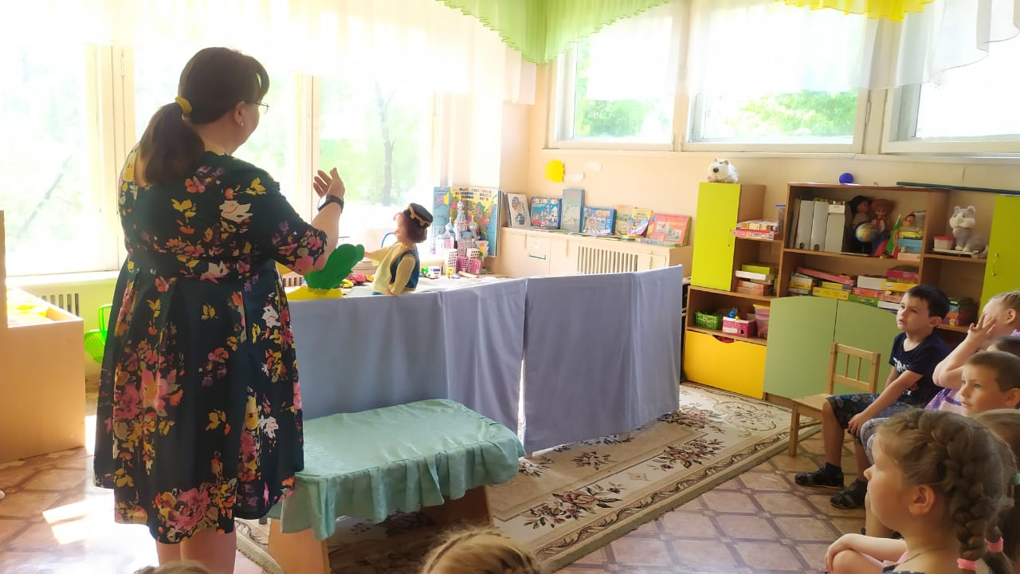

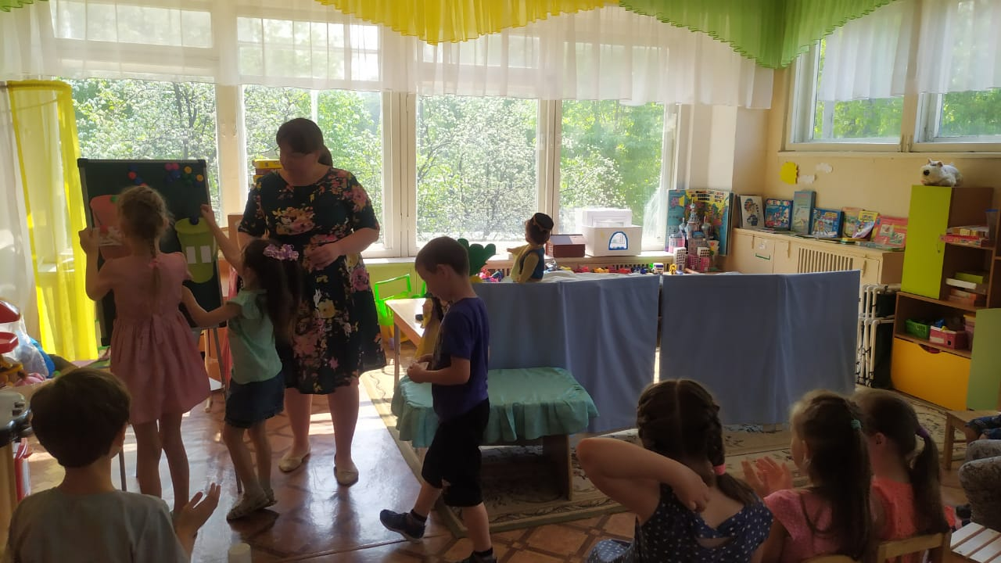

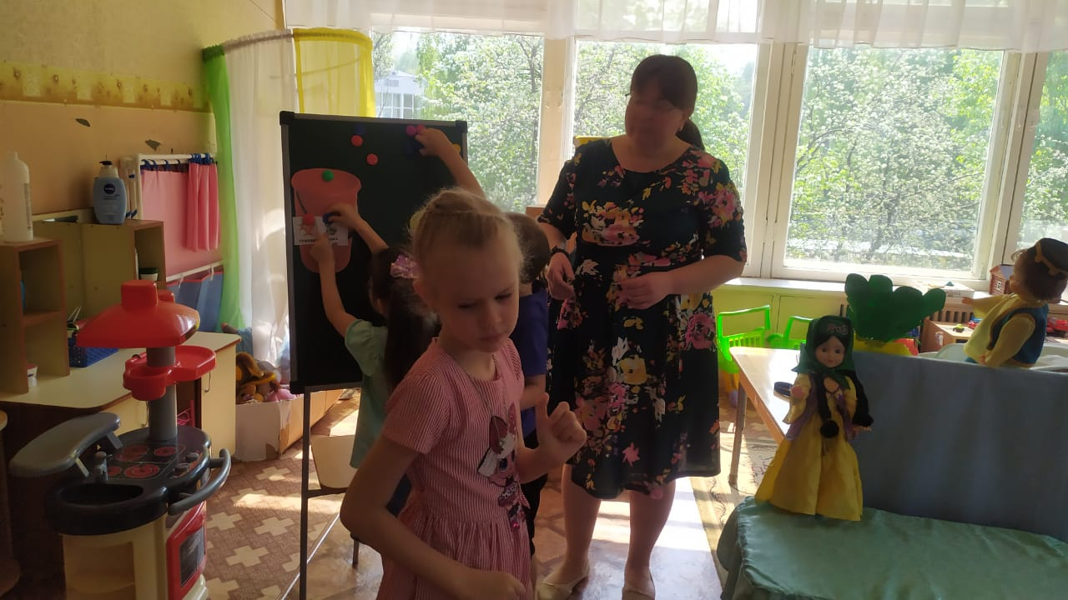

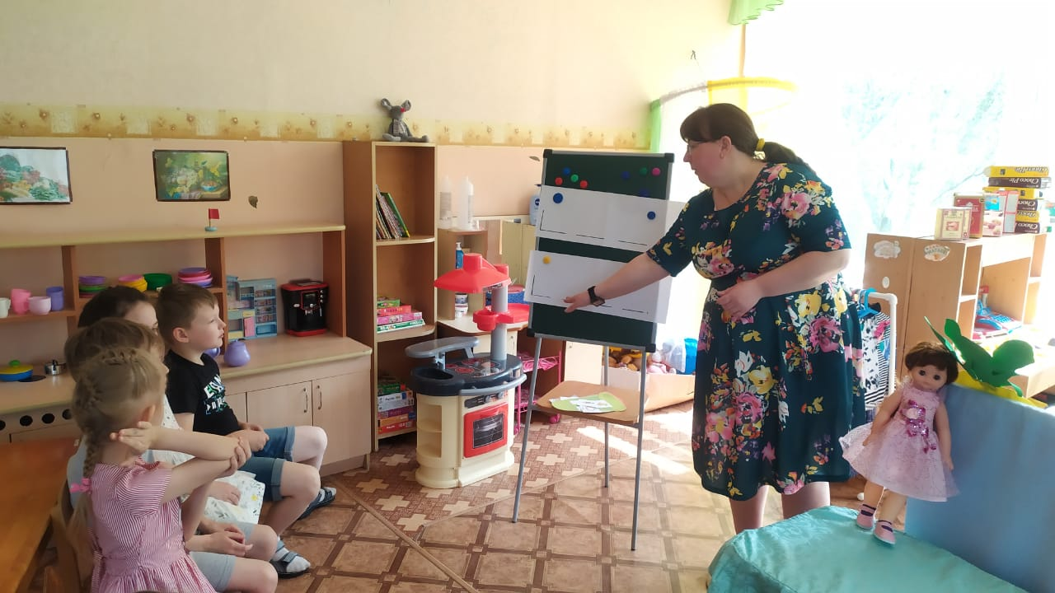

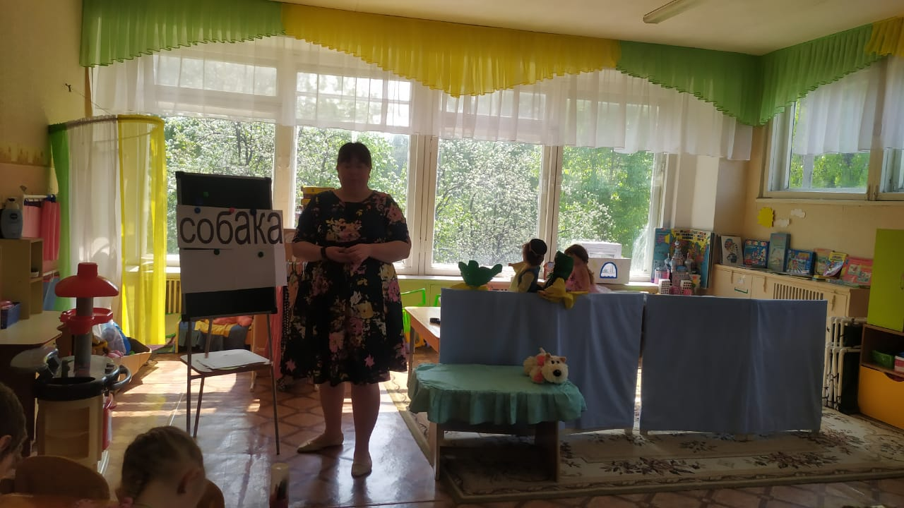
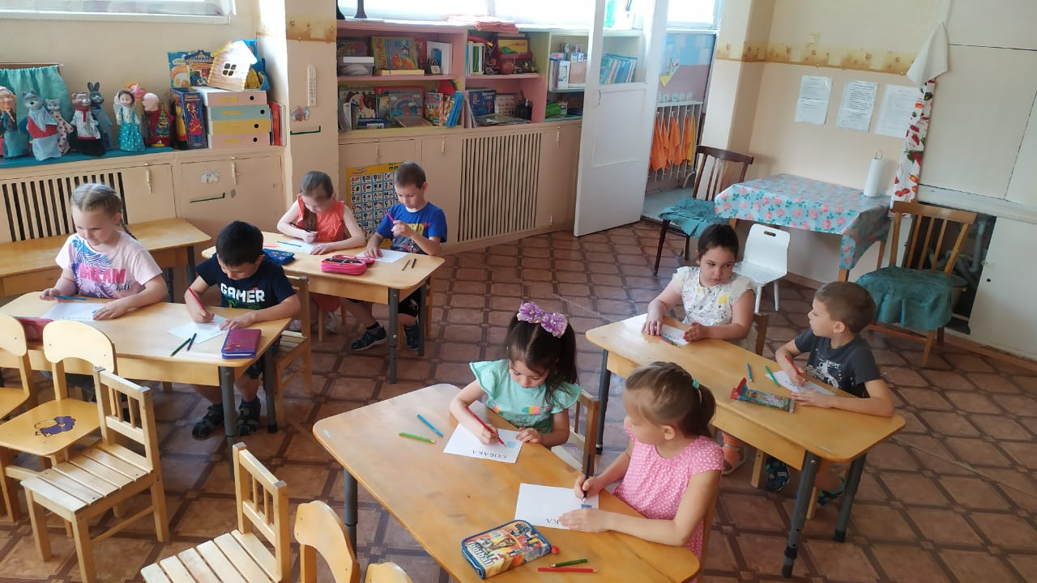

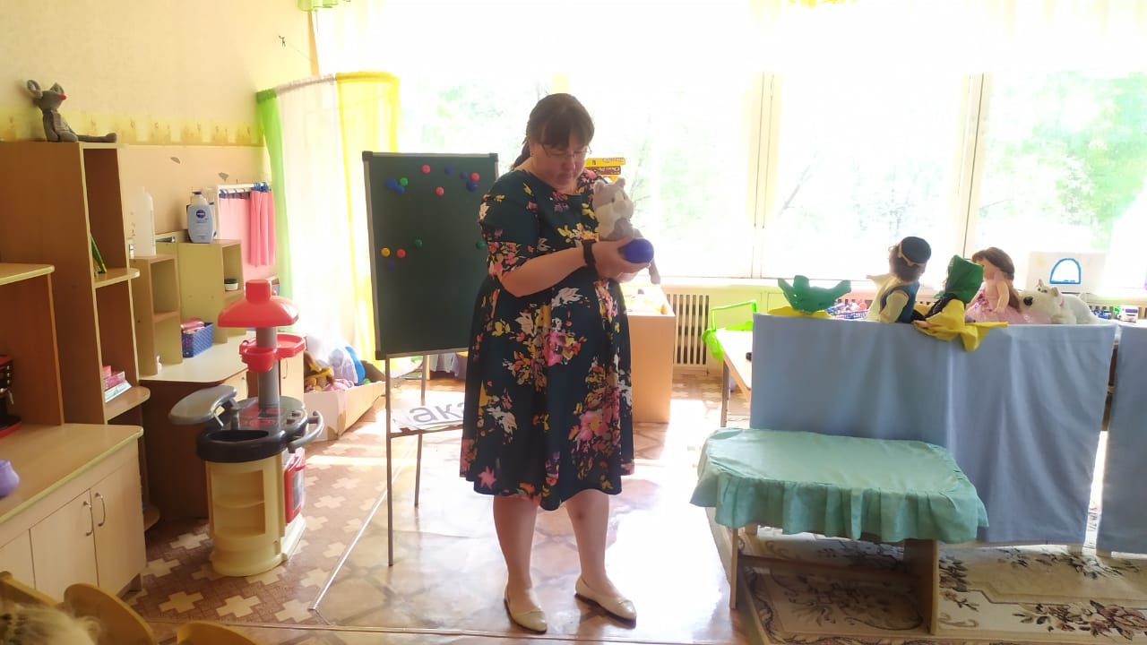

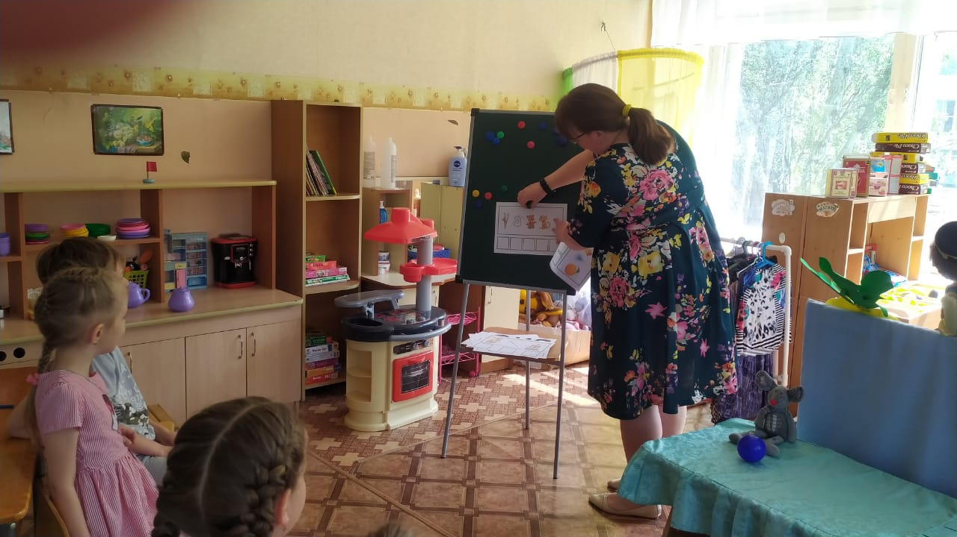

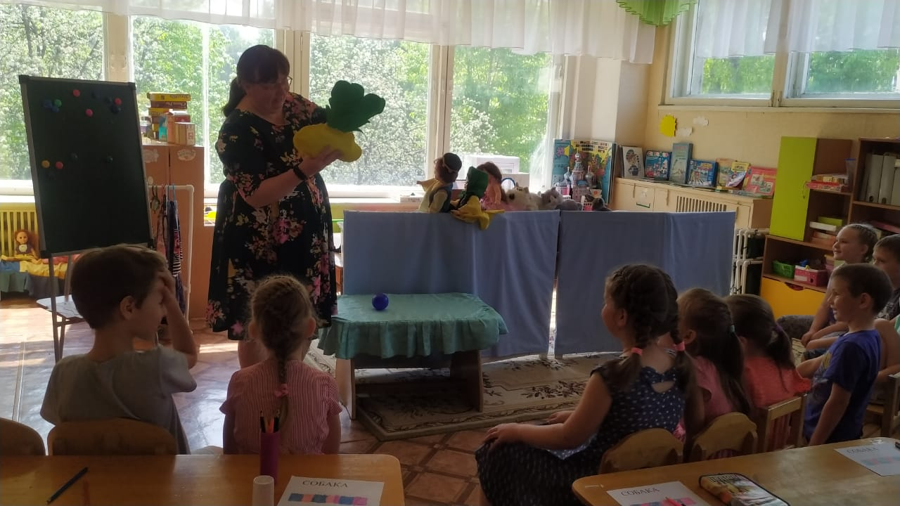

Сохранение традиции «Пестование младенцев» в работе с детьми старшего дошкольного возраста.
Технология «Маленькие няни в детском саду».

Тарнаева Елена Александровна, воспитатель
МБДОУ №27«Журавушка», г. Зеленодольск

В настоящее время Россия переживает один из непростых исторических периодов. И самая большая опасность, подстерегающая наше общество сегодня, - не в развале экономики, не в смене политической системы, а в разрушении личности. Ныне материальные ценности доминируют над духовными, поэтому у детей искажены представления о доброте, милосердии, великодушии, справедливости, гражданственности и патриотизме. Но от всего этого нас может спасти мощный, многогранный и универсальный духовно-нравственный потенциал русской культурной традиции. Ведь в ходе своего тысячелетнего формирования наша традиция вобрала в себя всё «разумное, доброе, вечное» что создавалось лучшими людьми России и входило в народную жизнь каждого из сословий.
Во все времена у всех народов, основной целью воспитания являлась забота о сохранении, укреплении и развитии добрых народных традиций, забота о передаче подрастающим поколениям житейского, производственного, духовного, в том числе педагогического опыта, накопленного предшествующими поколениями.
Сила народной педагогики, народных традиций заключается в человечном, добром, гуманном подходе к личности воспитуемого и требовании с его стороны взаимообратного человеколюбивого отношения к окружающему миру.
В раннем детстве, когда закладывается фундамент физического и психического здоровья, формируется внутренний мир личности, так важно, чтобы ребенок воспринимал и познавал мир сквозь призму радости, положительных эмоций, которые повышают его активность и любознательность, способствуют духовному росту.
Организация совместных со старшими дошкольниками и группы кратковременного пребывания «Мама и малыш» народных фольклорных праздников, тематических занятий по приобщению детей к народной культуре и традициям в форме посиделок, стало доброй традицией в нашем детском саду. Подобные мероприятия организуются совместно с родителями согласно народному календарю.
На наш взгляд, именно система знаний, представленных в опыте работы, поможет нашим воспитанникам в дальнейшем ощутить себя носителями великой русской культуры, национальных традиций русского народа и родного края.
Помню, вела рассказ бабушка и о большой семье: «В те времена много, - говорит - детей-то было. Дружно жили. Все друг другу помогали: где по хозяйству, а где и младших братьев да сестёр понянчить, в игры с ними разные поиграть».
Вот и мы стараемся сохранить эту традицию в технологии «Маленькие няни в детском саду», сформировать позицию родительства у детей старшего дошкольного возраста, обогатить и расширить сюжеты игр с куклой по теме «Семья». Кроме того, дети старшей и подготовительной группы частые гости на занятиях в группе «Мама и малыш». На этих эмоционально насыщенных занятиях дети и мамы получают радость от совместного общения, а дети знакомятся с народными играми и хороводами. На протяжении всего занятия общение сопровождается напевным словом. «Напевное слово - это сила, способная поставить беспомощного пока «грудничка» на ноги, пробудить его ум и душу, породить в теле желание двигаться гармонично и красиво».
Наш опыт работы подсказывает, что обеспечение традиционной связи между поколениями возможно в нашем современном, стремительном мире через приобщение семей, воспитывающих младенцев и детей раннего возраста к народным традициям воспитания и технологии «Маленькие няни в детском саду».
Положительные отзывы наших выпускников подтверждают это.
Предлагаю познакомиться с материалом мероприятия «Посиделки» с детьми старшей группы.
Цель: Приобщать старших дошкольников к сохранению народных традиций в воспитании, и развития младенцев.
Задачи:
- Приобщать детей к истокам народной культуры через создание детско-взрослого сообщества, совместного проживания события.
- Продолжать знакомить детей с традиционными народными развивающими играми с детьми младенческого и раннего возраста, приемами игровой гимнастики, эмоционального общения, игр-забав, игр вестибулярной гимнастики, хороводов.
- Формировать позицию родительства: роли матери и отца.
- Способствовать обогащению и расширению сюжетов игр по теме «Семья».
Ход Посиделок.
Дети с перевязями с пупсами стоят полукругом, встречая гостей.
Воспитатель: Пожалуйте, гости дорогие!
Веселья Вам да радости!
Давно ждём-поджидаем
Посиделки без вас не начинаем!
Улыбку? Берите!
Скуку? На замок заприте!
(гости проходят, рассаживаются, воспитатель продолжает приглашать в совместную деятельность)
Дружно за руки беритесь
В хоровод становитесь!
(проводятся хороводы: «Во саду ли в огороде», «Мак маковистый», затем воспитатель просит взять малышей из перевязей в полу «за коленочку и локоток, прижав спинкой малыша к своей груди. Проводиться хоровод «Со вьюном я хожу»).

Хоровод «Со вьюном…» (вращение на плече у мамы)

«Со вьюном»  Со вьюном я хожу,  С золотым я хожу,  Я не знаю,  Куда вьюн положить(2раза)  Положу я вьюн (2раза)  Положу я вьюн на правое плечо(2раза)  Ля-ля-ля-ля…..  А со правого,  А со правого,  А со правого на лево положу (2раза)  Ля-ля-ля-ля… | Дети держат «малышей» на руках (поза колено-локтевая)  Дети ходят по кругу, перекладывают малышей (пупсов) на плечо (правое, затем левое)  Дети кружатся вокруг себя, малыш на плече

Воспитатель: Много разных игр знаем
С малышами поиграем.
Да и гостей научим.
Считалось на Руси много играешь с малышом, песенки, да прибаутки поёшь – «уму разуму учишь». Радовались малыши этим играм, здоровыми да умными росли! Да и мы с вами на скамеечку присядем, малышей на коленочки посадим, да с ними поиграем! (Воспитатель предлагает гостям тоже поиграть).

Игры на коленях:
Игра «Три-та-туш-ки!»

Игра «Три-та-туш-ки»  Три-та-туш-ки, Три-та-туш-ки,  Едет (имя ребёнка) на подушке  На подушке верхом,  Бух! С подушки кувырком! | Ритмично подбрасываем малыша на коленях, ускоряя темп движения  Переворот в позу на четвереньки

Игра «Хорошая дорога».

Игра «Хорошая дорога»  Хорошая дорога, хорошая дорога,  Славно мы едем, славно мы едем.  Вот что – то стало хуже:  Качает – валяет (2раза)  Вдруг въехали на мостик  Бултых – и провалились!  На мостике,  Под мостиком! (2раза)  В ямку: «Бух!»  Там сидит Петух! | Ритмично наклоняем малыша то вправо, то влево, ускоряя темп движения.  Сгибаем колени – малыш вверху  Опускаем малыша вниз, ноги выпрямляем  Опускаем малыша между ног

Игра «Кисонька-мурысонька».

Игра «Кисонька-мурысонька»  - Кисонька-мурысонька, где ты была?  - На мельнице!  -Что там делала?  - Муку молола.  - Что из муки испекла?  - Прянички.  -С кем прянички съела?  - Одна.  - Не ешь, одна, не ешь одна! | Кулачками легкими движениями растираем щёчки малыша  Указательными пальчиками массируем щёчки малыша  Похлопываем ладошками по щёчкам малыша  Потреплем ребёнка слегка по носику: не будь жадным носик!
Воспитатель: Приготовьте – ка ладошки, поиграем с пальчиками мы немножко.

Игра «Ромашка».

«Ромашка»  Ромашка, ромашка –  Белая рубашка.  С ладошкой играю,  На ромашке гадаю:  Любит,  Не любит,  Любит,  Не любит,  Любит! | Погладить ладошку малыша  Указательным пальцем водим круговые движения от краю ладони к центру  Слегка пригните большой палец ребёнка.  Слегка пригните указательный палец ребёнка.  Слегка пригните средний палец  Слегка пригните безымянный палец ребёнка  Слегка пригните мизинец ребёнка.  Обнимите малыша.

Воспитатель: Сегодня познакомимся с новой игрой «Пеку, хлебик».

Игра «Пеку хлебик».

«Пеку хлебик»  Пеку, пеку хлебик  Детям на обедик –  Старшему, меньшему.  Шух! В печку на лопатке.  Сажаю-вынимаю,  Сажаю-вынимаю,  Режу-отрезаю,  И в ротик – ам! | Хлопаем в ладоши, меняем положение рук: то правая сверху, то левая.  Разминаем большой пальчик, затем мизинчик  Висы на руках с раскачиванием  Основная поза бодрствующий малыш, покачиваем малышей в круг из круга.  Малышей положить на коленочки, растираем спинку ребром ладони  Ладошку малыша подносим к ротику со словом «Ам!»

Парение «Летели кокушки».

Воспитатель: А теперь полетают наши малыши. Возьмите их за подмышечки, поднимите над головой. Поворачивайте вправо-влево.
«Летели кокушки»  Летели кокушки  Через три избушки  Как они летели  Все люди глядели.  Как они садились  Все люди дивились! | Поднимите малышей вверх, поворачивайте вправо-влево  Опустите, прижмите к себе.

Воспитатель: Мастера и мастерицы
Вами можем мы гордиться
Изготовим мы игрушки
Для любимых малышей
И для наших гостей.
Рукоделием займёмся
Подходите поскорей!
(дети проходят к столам с приготовленным материалом)

Творческая деятельность «Тактильные мешочки».
После завершения творческой деятельности воспитатель предлагает подарить мешочки гостям.
Воспитатель: В народе говорят: «Доброе слово – душу греет». Давайте подарим добрые слова нашим детям.

«Воротики»
(Взрослые проходят в воротики и говорят детям добрые слова)
Песни пели, хороводы водили
Рукодельем занимались
Все довольные остались.
Ещё в гости приходите.
Рады мы всегда гостям!

Список литературы:
1.Руководство по подготовке родителей к рождению и воспитанию здорового ребёнка/ Под научной ред. к.м.н., доц. В.С.Коваленко. – СПб.:ООО «Вертикаль», 2006. -440с. (Издание 2-е, дополнительное и исправленное)

2. Мудрость народная: Жизнь человека в русском фольклоре.Вып.1. Младенчество. Детство. – М., 1991.

3. Раз, два, три, четыре, пять, мы идём с тобой играть: Русский детский игровой фольклор: книга для учителя и учащихся / Сост. М. Ю. Новицкая, Г.М. Науменко. – М., 1995.

4. Песни, забавы, игровая гимнастика для малышей: Методическое пособие / Е.И. Якубовская, Н.В. Ерёмина, Под общей редакцией Е.И. Якубовской. Ч.1. – СПб.: СПбАППО,2008. -108с. – (Народные традиции воспитания детей).

5. Традиционные народные праздники в общеобразовательных учреждениях: Методическое пособие / Е.И. Якубовская, Н.В. Ерёмина, Г.В.Емельянова и др. Под общей редакцией Е.И. Якубовской. - СПб.: Литография, 2015 – 288с.: ил.

6. Шангина И. И. Русские традиционные праздники. – СПб, 1997.

«Понятие тревожности и особенности ее проявления у детей дошкольного возраста»
Сахапова Алсу Ильдаровна
воспитатель МАДОУ 293 , г.Казань
Наиболее известным в отечественной и зарубежной литературе представляется изучение феномена тревожности с точки зрения оценки его как эмоционального состояния (К. Изард, Р. Сарасон и др.). Ряд исследователей вместе анализируют данный феномен и предлагают более глубокий анализ тревожности как личностного свойства (Ч. Спилбергер, К. Роджерс). Источники тревожности изучены в работах Д.В. Аткинсон, О. Ранк. Уровни и механизмы тревожности описаны в работах К. Мэй. Роль тревожности в мотивации личности изучена в работах О.В. Дашкевич, А.М. Прихожан). Возрастные особенности тревожности исследованы в работах Л.Н. Захаровой.
Наряду с таким акцентированием внимания исследователей на проблеме тревожности в психологической науке остается множество неразработанных и дискуссионных вопросов. Неразработанность и неопределенность в первую очередь относится к самому понятию тревожности.
Многозначность в понимании тревожности связана с различием научной методологии разных направлений психологии.
Впервые понятие тревожности было введено С. Кьекергором. Он считал тревожность основным фактором, определяющим историю человеческой жизни, принимая ее за неопределенный безотчетный страх-тоску. В динамически ориентированной бихевириальной психологии, а также психологии исследования эмоционально-волевых состояний предпочитают говорить о «тревоге». При этом ее объясняют в двух значениях: как психическую реакцию и как психическое состояние.
С.А. Озерова определяет тревожность как эмоциональное состояния, которое характеризуется субъективными ощущениями напряжения, ожидания неблагоприятного развития событий. Возникает это состояние в ситуации неопределенной опасности: ожидания негативной оценки или агрессивной реакции, восприятия отрицательного отношения к себе. При этом оно часто обусловлено неосознаваемым источником опасности.
Понятие «тревожность» часто используется для описания эмоционального состояния, характеризующегося субъективными ощущениями напряжения, а также ожидания неблагополучного разворачивания событий.
В личностно ориентированной психологии фрейдизма, когнитивной психологиях используется преимущественно термин «тревожность». При этом она понимается как черта, свойств личности, характеризуется относительно устойчивой склонностью человека воспринимать угрозу своему «Я» в различных ситуациях и реагировать на них возникновением состояния тревоги, реакций последовательности когнитивных, аффективных и поведенческих.
Тревожность возникает не как результат анализа средств борьбы с угрожающей ситуацией, но уже при простом восприятии опасности.
Пусковым моментом для возникновения тревоги являются различные формы стрессоров, чаще социально-психологического характера. Если какой-либо раздражитель (который может быть как стрессовым, так и нейтральным) интерпретируется субъектом как опасный, возникает состояние тревоги, которое сопровождается неприятными переживаниями напряженности, озабоченности, выраженной активизацией вегетативной нервной системы. Оно воспринимается индивидом болезненно и негативно. Когнитивные и поведенческие реакции направляются на снятие дискомфорта. Субъект выбирает способ поведения, облегчающий переживание тревоги. В качестве таких способов выступают либо механизмы психологической защиты, либо механизмы избегания.
Анализ представлений различных авторов о данном феномене позволяет определить состояние тревоги лишь как один из элементов общего процесса тревожности, характеризующегося следующими стадиями: стресс - восприятие угрозы - состояние тревоги – когнитивная переоценка - механизмы избегания.
Обратимся к анализу понятия, формулируемого различными авторами. Первый глубокий психологический анализ тревожности принадлежит З.Фрейду. В его работах дано системное описание тревожности как переживания, носящего глубинный, иррациональный характер.
Фрейд определяет тревожность как сигнал со стороны Ego, предупреждающий индивида о внутреннем конфликте. Обычно конфликт происходит между неприемлемыми импульсами бессознательного и психическими силами, направленными на подавление этих импульсов. З.Фрейд полагал, что переживание тревоги не имеет конкретного предмета. Его источником служит воображаемая угроза, поэтому величина реакции выше, чем того требуют объективные обстоятельства. Этим тревога отличается от страха, источником которого является реальная угроза, в связи с чем формируется адекватная по величине ответная реакция. Таким образом, мы видим попытку развести понятия «тревоги» и «страха» по наличию или отсутствию предмета переживаний.
Этой же точки зрения придерживаются Ч.Д. Спилбергер, Ф.Б. Березин, и ряд других исследователей. Р.Мэй рассматривает тревогу как первичную, более к элементарную, менее специфичную, беспредметную реакцию на угрозу.
В отечественной психологии сложилось неоднозначное понимание феномена тревожности.
В. В. Суворова определяет тревожность, как психическое состояние внутреннего беспокойства, неуравновешенности и в отличие от страха может быть беспредметной и зависеть от чисто субъективных факторов, приобретающих значение в контексте индивидуального опыта. Исследователь относит тревожность к отрицательному комплексу эмоций, в которых доминирует физиологический аспект.
А. М. Прихожан определяет тревожность, как устойчивое личностное образование, сохраняющегося на протяжении достаточно длительного периода времени. Она имеет свою побудительную силу и константные формы реализации поведение с преобладанием в последних компенсаторных и защитных проявлениях.
Тревога вызывается возможными или вероятными неприятностями, неожиданностью, изменениями в привычной обстановке, деятельности, задержкой приятного, желательного, и выражается в специфических переживаниях (опасения, волнения, нарушения покоя и др.) и реакциях.
А.В. Микляева, П.В. Румянцева выделяют разные виды тревожности: устойчивую тревожность в какой-либо сфере и общую, генерализованную тревожность, меняющую объекты в зависимости от изменения их значимости для человека. Выделяют также частные виды тревожности: школьную, арифметическую, межличностную, тестовую, компьютерную.
Критерием подлинной тревожности выступает ее неадекватность реальной успешности, реальному положению человека в той или иной области. Только в таком случае она может рассматриваться как проявление общеличностной тревожности, «зафиксировавшейся» на определенной сфере.
Анализ теоретических исследований позволяет определить тревожность как особое эмоциональное состояние, проявляющееся в склонности к ожиданию неблагополучия, переживание, в основе которого лежит неудовлетворенность ведущих потребностей человека.
Таким образом, большинство исследователей сходятся в признании необходимости рассматривать состояние тревожности дифференцированно – как ситуативное явление и как личностную характеристику с учетом переходного состояния и его динамику. Различают тревожность как эмоциональное состояние и как устойчивое свойство, черту личности или темперамента.
Тревожность представляет собой состояние психики ребенка, которое характеризуется беспокойством, неуверенностью, страхом по отношению к определенным вещам, событиям, людям. Специфика детской тревожности состоит в том, что зачастую родители или педагоги не всегда могут распознать у ребенка тревожно состояние, приписывая его детским капризам.
Между тем состояние тревожности у детей может проявляться несдержанностью в эмоциях, в нежелании расставаться с мамой, в страхе перед незнакомыми людьми, Ребенок пока еще не может отличить состояние тревоги от своих других желаний. Он может наотрез отказываться идти в детский сад, объяснять это своим желанием быть всегда с мамой. Но на самом деле ребенок испытывает чувство волнения перед сменой обстановки, перед чужими людьми.
Тревожный ребенок особенно эмоционален, он легко подвержен негативным эмоциям, впечатлителен. Таким детям не рекомендуется смотреть остросюжетные мультфильмы, особенно в которых есть пугающие существа.
Критику и замечания в свой адрес дети переносят особенно тяжело. Поэтому недопустимы грубые одергивания, крик в присутствии ребенка.
Причинами тревожности у детей выступают следующие факторы:
- излишняя тревожность родителей, мнительность, подверженность страхам;
- свойства человеческой психики, эмоциональность;
- недостаток родительского тепла, взаимопонимания, поддержки;
- конфликтные отношения в семье, скандалы;
- повышенная информатизация общества;
- недостаток двигательной активности;
- соматические заболевания, способствующие возникновению тревоги.
На появление тревожного состояния влияет и повышенная информатизация и компьтеризация общества. В некоторых семьях часами работает телевизор, и на маленького ребенка выливается поток негативной информации: войны, теракты, преступления. Все большее количество детей постоянно играют в компьютерные игры на мобильных устройствах, которые также провоцируют развитие стресса, нервозности. Вместо естественной и присущей ребенку двигательной активности, родители дают в руки планшет и усаживают его на диван. Недостаток движений влияет на развитие детской психики.
Психологическое состояние родителей, их спокойствие, уравновешенность значительно влияют на эмоциональное состояние ребенка. Напротив, если родители чем-то подавлены, озабочены, испытывают тревогу, данное состояние передается и малышу. В последнее время в связи с распространением короновируной инфекции во многих семьях сложилась тревожная эмоциональная атмосфера. Дети вместе с родителями стали бояться выходить на улицу, общаться с другими детьми.
Р. Тэммл, М. Дорки и В. Амен (авторы теста на выявление детской тревожности) полагают, что как качество личности, тревожность проявляется в ситуациях неопределенности и обеспечивает безопасность ребенка. В тоже время излишняя тревожность является тормозом детской активности, ограничивает поведение детей, например, в играх. Чрезмерная тревожность приводит к тому, что ребенок стремится к избеганию неудач и не стремится к успеху. Все это отрицательно может сказаться на развитии ребенка.

Конспект образовательной деятельности по английскому языку
в старшей группе на тему: «Путешествие в зоопарк»
Динмухаметова Айсылу Амировна, учитель английского языка
муниципального бюджетного дошкольного образовательного учреждения
«Детский сад общеразвивающего вида № 8 «Ручеек» г. Кукмор»
Кукморского муниципального района Республики Татарстан

Задачи:
- вызывать и поддерживать интерес детей к обучению английскому языку, познавательный интерес к знаниям разнообразием методических приёмов и игр, нетрадиционными приёмами;
- воспитывать культуру, толерантность, культуру дружеских взаимоотношений с окружающими, в том числе, с животными;
- развивать психологические способности детей, все виды памяти, в том числе,
двигательную, аудиативную.
Методический материал: демонстрационный материал по темам. Магнитофон с записью песни «Если тебе весело», корзина с животными, Гном Боб.
Методические приёмы: беседа, игра, песня, считалка, стихотворение, слушание музыки, аудирование песни.
Ход ОД
I. Организационный момент.
Teacher: Good evening, my dear friends!
Children: Good evening , good evening , good evening to you!
Good evening, good evening I am glad to see you.
Ребята, послушайте загадку и догадайтесь, куда мы с вами отправимся сегодня на занятии?
Где увидеть, отгадай-ка,
В городе тигрёнка,
Или горную козу?
Только в зоопарке.
- Zoo.
- Правильно ребята, сегодня мы с вами на нашем волшебном ковре-самолете отправимся в сказочный зоопарк. Хотите?
-Да.
II. Основная часть.
- Закрепление конструкции “My name is...”.
– А чтобы занять свое место на волшебном ковре-самолете, ему надо сказать свое имя. Как мы на английском языке говорим свое имя?
– My name is...
– Давайте каждый по порядку будет называть свое имя. You, please. Ok. Тake your seat (ребята по очереди называют свои имена и садятся на коврик).
- Фонетическая зарядка.
– Наш ковер летит, ветер дует нам в лицо и шумит “[u–u–u]”
– А вот мы пролетаем прямо через облако, и ковер набирает силу: “[r–r–r]”
– И вот мы уже подлетаем к сказочному зоопарку, наш ковер останавливается и говорит “[t–t–t]”
Самолет летит-гудит – [ð]
А змея ползет-шипит – [θ]
Пчелка на цветке жужжит – [ð]
Чайник на плите гудит – [θ]
- Закрепление слов по теме «Животные».
– Ну вот мы с вами и прилетели в наш сказочный зоопарк. Давайте пойдем и посмотрим, какие там животные.
- А это кто? Who is this? (a tiger)
Полосатенькая майка,
У нашего тигренка …tiger.
- Посмотрите, кто это такой сидит. Who is this? (a lion)
И про льва мы знаем стишок:
Царь зверей – мы это знаем –
На английском будет … a lion.
- Who is this? (a fox)
Рыжий-рыжий чудо флокс!
Рыжая лисичка … fox.
- Who is this? (a frog)
Прыгнула из грядки, прямо на порог
Зелёная красавица, по-английски …frog.
- Who is this? (a bear)
Мишка косолапый ходит еле-еле.
Мишка, медвежонок по-английски … bear.
- Who is this? (a crocodile)
Никогда не забывай,
Как опасен … crocodile.
- Who is this? (a pig)
Свинья есть хочет каждый миг,
Свинью мы называем … pig.
- Who is this? (a horse)
Трудный вам задам вопрос:
«Как назвали лошадь?» … horse.
- Who is this? (an elephant)
Подходить не велено
Мне к слонёнку …elephant.
Он ужасно озорной:
Обливает всех водой.
- Who is this? (a rabbit)
Дед траву граблями грабит.
Хочет есть наш кролик … rabbit.
(Закрепить индивидуально)
-Ребята, давайте внимательнее рассмотрим наших новых друзей. Вот например, скажите мне, пожалуйста, какого цвета у нас лягушка? А как по-английски сказать «зеленая лягушка»? А коричневый медведь? А оранжевая лиса?
-Молодцы, ребята!
-Ребята, в этом сказочном зоопарке работает добрый гном по имени Боб (Bob), к сожалению, он не очень хорошо знает английский язык, и попросил вас ему помочь. Нужно накормить животных, давайте поможем ему! Но чтобы знать, хватит ли нам на всех угощений, нужно посчитать, сколько у нас животных в зоопарке, а сколько овощей и фруктов.
(попросить детей еще раз посчитать овощи-фрукты и животных. Индивидуальное закрепление)
-Молодцы, ребята! Вы отлично справились с заданием!
- Физкультминутка.
– Мы с вами долго летели на нашем ковре-самолете, долго гуляли по зоопарку и, конечно же, устали. Давайте пойдем на полянку возле зоопарка и немного поиграем.
One finger, one finger, turns, turns, turns
Turns to a fish and swim, swim, swim.
Two fingers, two fingers, turn, turn, turn
Turn to a rabbit and jump, jump, jump.
Three fingers, three fingers, turn, turn, turn
Turn to a cat and meo-meo-meo.
Four fingers, four fingers, turn, turn, turn
Turn to a bird and fly, fly, fly.
Five fingers, five fingers, turn, turn, turn
Turn to a tiger and r-r-r.
- Повторение пройденного материала.
-Ребята, вы так сильно понравились жителям этого сказочного зоопарка, что они захотели спеть с вами песенку “If you are happy”. Давайте споем для наших новых друзей нашу любимую песню!
  - Заключительная часть.
-Друзья мои, а теперь нам пора возвращаться в группу. Волшебный ковер-самолет нас уже давно ждет, садитесь на свои места. А за то, что вы помогли Бобу, он подарил вам целый мешок конфет!
-Вот мы и приехали в группу.
-Чем мы сегодня занимались?
-Что вам больше всего понравилось на занятии? (jтветы детей)
-Теперь вы сможете рассказать своим мамам и папам, своим друзьям и всем, кому захотите о нашем интересном путешествии, о том, где мы сегодня с вами были и что видели.
-Good bye, my dear friends!
-Good bye!
Список литературы
1. Л.Ф. Иванова Программа обучения английскому языку в дошкольном образовательном учреждении Республики Татарстан «First Steps in English», Казань, 2011 год;
2. М.В. Штайнепрайс «Английский язык и дошкольник», Москва, 2007 год;
3. Методическое пособие под редакцией Н.А. Бонк «Английский для малышей», Москва, 2007 год.

Музыкальное занятие в подготовительной к школе группе
«Путешествие в зимний лес»
Загуменная Екатерина Андреевна, музыкальный руководитель
МБДОУ № 27 «Журавушка» ЗМР РТ
Цель занятия: формировать основы музыкальной культуры и творческие способности детей.
Задачи:
- создать атмосферу комфорта и доверия, в которой каждый ребенок может почувствовать себя музыкантом;
- развивать в детях способность слушать и наблюдать;
- дать возможность каждому ребенку свободно импровизировать на шумовых инструментах;
- увлечь, воодушевить детей музыкальными инструментами;
- создать атмосферу творческого исследования звуковых возможностей каждого из инструментов и исполнительских приемов;
- развивать творческое воображение и слуховую фантазию;
- развивать способность к образным и свободным импровизациям

Оборудование: музыкальный центр, фортепиано, детские и шумовые музыкальные инструменты, портрет П.И.Чайковского, картинки «симфонический оркестр», «флейта».
Ожидаемые результаты:
- повышение интереса к музыкальным инструментам и желание играть на них;
- проявление эмоциональной отзывчивости;
- развитие свободного общения с взрослым и со сверстниками.
Интеграция образовательных областей: «Познавательное развитие», «Речевое развитие», «Художественно – эстетическое развитие».
Ход занятия
Дети под музыку заходят в зал, музыкальный руководитель предлагает поздороваться друг с другом и гостями на иностранном языке.
Игра-приветствие «Se res ponde» (Т.Э.Тютюнниковой)
Музыкальный руководитель. Ребята, вы знаете, что зимой в лесу можно увидеть и услышать много интересного? Хотите отправиться в зимний лес? А на чем можно поехать? (Дети отвечают) Мы же поедем на лошадке, а помогут нам музыкальные инструменты. Садитесь на коленочки, и поехали!
Элементарное музицирование «Зимнее рондо» (Т.Тютюнниковой)

Едем, едем на лошадке (шлепки по коленям)
По лесной дорожке гладкой,
Скок-скок-скок (2раза)

Санки скрипят, (рубель)
Бубенчики звенят. (бубенцы)

Едем, едем на лошадке
По лесной дорожке гладкой,
Скок-скок-скок (2раза)

Ветер шумит, (дудочка)
Дятел стучит. (ложки/кубики/коробочка)

Едем, едем на лошадке
По лесной дорожке гладкой,
Скок-скок-скок (2раза)

Холод, стужа, (дуть в бутылочку/ треугольник/металлофон)
Снег пушистый кружит, кружит. (маракасы)

Едем, едем на лошадке
По лесной дорожке гладкой,
Скок-скок-скок (2раза)

Белка на ветке орешки грызёт, (маракас из орехов)
Рыжая лисичка зайца стережет. (сминать бумагу)

Едем, едем на лошадке
По лесной дорожке гладкой,
Скок-скок-скок (2раза)

Ехали мы, ехали, (коробочка)
Наконец, доехали,
С горки у-ух! (глиссандо на металлофоне)
В ямку - бух! (барабан/тарелочки)
Приехали! (все вместе)

М.р.: Вы только посмотрите по сторонам.
Чародейкою зимою,
Околдован лес стоит,
И под снежной бахромою,
Неподвижною, немою,
Чудной жизнью он блестит.
Ребята, а какой замечательный морозный воздух! Вдохните, и почувствуйте, какой аромат (глубокий вдох)

А теперь попробуем уловить этот аромат в музыке, давайте послушаем музыкальный фрагмент и попробуем определить, что можно делать под эту музыку, ее характер, настроение, и какие инструменты ее исполняют.

Слушание П.И.Чайковский «Танец Феи серебра» (фрагмент из балета «Спящая красавица»)

После прослушивания дети говорят, что под эту музыку можно танцевать, она легкая, изящная, музыка искрящаяся, звенящая, похожа на звон и искры льдинок-снежинок.

При повторном прослушивании музыки музыкальный руководитель предлагает детям танцевать, имитируя движения снежинок.

Музыкальный руководитель. А что делать, если вдруг потеряемся в лесу? (надо кричать: «Ау!») Давайте потренируемся. А что можно услышать в ответ? (Собственное эхо)

Распевка «Эхо» (муз. М.Андреевой)

Музыкальный руководитель. В народе издавна воспевали красоту зимней природы (предлагает детям спеть ранее разученную песню «Русская зима» (сл. и муз. Л.Олифировой)

Пение «Русская зима» (сл. и муз. Л.Олифировой)

Игра «Ледяные фигуры» (М.Картушиной)

Дети, кружась на носочках, двигаются по кругу и поют:
Снег кружится, снег кружится,
Заметает все вокруг.
Ветер воет, веселится,
Собирает снежный круг.
Раз-два-три! Раз-два-три!
Снег в ледышку преврати!
Дети останавливаются и изображают красивую «ледяную» фигуру.

Музыкальный руководитель. В лесу красота и покой,
А нам, ребята, пора домой.
Под музыку дети выходят из зала.

Список литературы:

1. Т.Э. Тютюнникова Бим-бам-бом! Сто секретов музыки для детей. Вып.1. Игры звуками: Учебно-методическое пособие. СПб.: ЛОИРО, 2003. – 100с.
2.Т.Э.Тютюнникова. Потешные уроки. М., 2004.- 60с.
3. М.Ю. Картушина. Мы играем, рисуем и поем. Интегрированные занятия для детей.- М., 2009.- 112с.
4. С.И.Мерзлякова. Учим петь детей 6-7 лет. Песни и упражнения для развития голоса. – М.: ТЦ Сфера, 2014. – 176с.
5. М.Б.Зацепина. Музыкальное воспитание в детском саду. – М.: Мозаика-Синтез, 2006. – 96с.

Тема статьи: «Современные формы работы с родителями по приобщению дошкольников к художественной литературе посредством детско-родительского проекта «Пять минут поэзии на ночь»

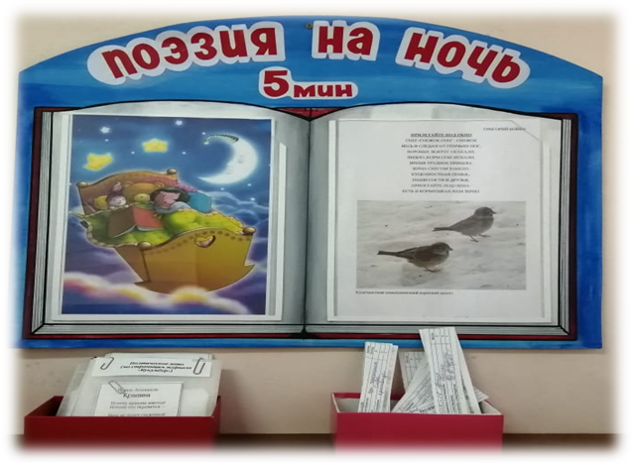
Авторы: педагоги МАДОУ «Детский сад №194 комбинированного вида» Приволжского района г. Казани:
Корец Оксана Юрьевна, старший воспитатель, высшей квалификационной категории;
Огурцова Алсу Адиловна, воспитатель по обучению татарскому языку, высшей квалификационной категории.

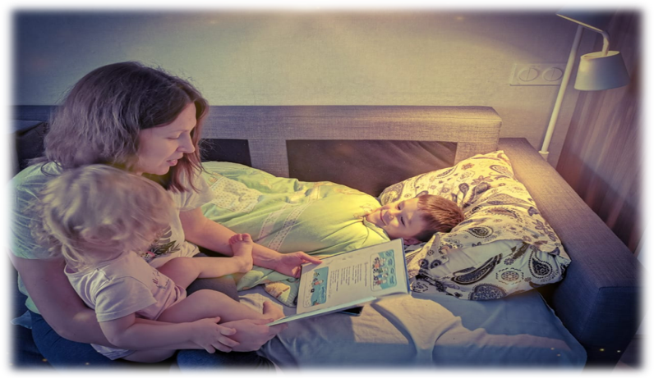
Семья, семейное чтение в приобщении дошкольника к художественной литературе играют первостепенную роль. Дети перестали читать. Телевизор, видео, компьютер и гаджеты поглощают ребенка, завоевывая заповедные уголки его сознания и души. Некоторые родители, делая попытки приобщить ребенка к чтению, сталкиваются с проблемой удержания детского внимания, неумением заинтересовать дошкольника сюжетом произведения. В результате они оставляют это занятие, считая, что ребенку просто неинтересно. Часто родители считают, что чтение книг ребенку является забавой, детским времяпровождением. Читают книги детям редко в силу отсутствия времени и занятости или наспех. Бывает так, что родители не покупают книг совсем или приобретают книги, не соответствующие возрастным возможностям ребенка. Изменить сложившуюся ситуацию поможет организация взаимодействия в этом направлении педагогов и родителей. В связи с этим, педагогами нашего детского сада был разработан детско-родительский проект «Пять минут поэзии на ночь».
Поэзия — благодатный и ничем не заменимый источник воспитания ребенка, познавая которую, ребёнок познает сердцем родную культуру. Дошкольный возраст — возраст стихов. Именно в этом возрасте ребёнок проявляет сильную тягу ко всему красивому, необычному, чудесному. А если еще и стихотворение удачно выбрано, если оно естественно и вместе с тем выразительно, можно быть уверенным, что оно найдёт в детях чутких, внимательных слушателей. И это будет способствовать развитию маленького человека.

Основная цель проекта это помочь родителям осознать ценность чтения детям книг как средства образования и воспитания дошкольников, способствовать формированию устойчивого интереса дошкольников к художественному слову и поэзии через создание единой системы работы между ДОУ и семьей.

Задачи в организации проекта следующие:

- приобщать детей к чтению с дошкольного возраста,

- стимулировать и развивать творческую деятельность дошкольников под влиянием поэзии,

- содействовать родителям в формировании навыков руководства детским чтением,

- способствовать развитию памяти, красивой речи, слухового внимания,

- объединять усилия детского сада и родителей в поддержке ценностей детского и семейного чтения.
Участниками проекта являются старшие дошкольники (5-7 лет) логопедических групп, педагоги (старший воспитатель, учителя-логопеды, воспитатели логопедических групп, воспитатель татарского языка и музыкальные руководители) и конечно же родители. В проекте задействованы почти все образовательные области: речевое развитие, социально - коммуникативное развитие, познавательное развитие, художественно - эстетическое развитие.
Программно - техническое обеспечение проекта «Пять минут поэзии на ночь» является общедоступным, так как почти не требует денежных вложений - это поэтическое лото: раздаточные карточки со стихами на каждого ребенка, которые подбирают наши педагоги; специальный раздаточный ящичек для стихов, который стоит в раздевальной комнате логопедической группы и таблица с баллами для подведения итогов воспитателем группы.
Интересной формой работы является работа над самим проектом. Остановимся подробнее на этапах проекта. Первый этап - организационный (подготовительно-информационный), цель: вызвать интерес детей и родителей к теме проекта, далее сбор информации, информирование родителей о подготовке к данному проекту. Совместная деятельность педагогов, детей и родителей начинается с определения актуальности мероприятия, постановки целей и задач, изучение темы. Затем воспитатель логопедической группы проводит анкетирование родителей по проблеме «Семейное чтение». Педагоги тщательно подбирают стихотворения произведений детских поэтов по программе и новинок детской поэзии. Мы использовали стихотворения авторов: И. Токмакова, И. Гурина, Л.Алейникова, М.Геллер, Н.Капустюк, Г.Бойко, А.Гунули, Т.Керстен, И.Токмакова, Н. Филимонова, С.Маршака и др.
Второй этап работы над проектом – основной. Он состоит из еженедельной выкладке подобранных стихотворений для представителей семей. Раз в неделю каждый из представителей семьи берет из ящичка, приготовленного педагогами, три стихотворения (для всех родителей предлагаются одинаковые стихи). По ходу встречи родители участвуют в практическом выполнении заданий: в понедельник перед сном дома нужно прочитать ребенку одно стихотворение, во вторник – другое, а в среду – третье. В четверг у ребенка нужно спросить: «Какое стихотворение ты хотел бы послушать сегодня?» - и прочитать ему это стихотворение по его выбору. Точно так же нужно поступить в пятницу. В субботу и воскресенье нужно вспомнить о стихах, и заполнить небольшую табличку, а так же выучить наизусть стихотворение, которое понравилось больше всего. Заполненную табличку, родители сдают воспитателю, тот суммирует баллы, которые набрали стихи, так определяется «стихотворение недели». «Стихотворение недели» снова помещается в ящичек. К нему добавляется два новых стихотворения, и всё начинается сначала. Второй раунд начнётся во вторник: ведь воспитатель должен успеть подвести итоги. Так проходят неделя за неделей и в последний день декады выбираются три «стихотворения осени», затем определяются три «стихотворения зимы» и три «стихотворения весны», «три стихотворения лета».
Третьим этапом работы - завершающим – обычно в конце каждой декады или учебного года проводится общее мероприятие - это может быть: литературный вечер, конкурс чтецов, выставка рисунков или иллюстраций по прочитанным стихотворениям, изготовление книжек - малышек, драматизация прочитанных стихотворений и т.д.
Важной формой работы по приобщению детей к чтению являются родительские гостиные, литературные вечера, семейные гостиные, детско - родительские читательские клубы, где определяются «стихотворения осени», «стихотворения зимы», «стихотворения весны», «стихотворения лета». Педагоги оформляют результаты проекта презентацией и представляют презентации проекта детям, родителям, педагогам, а так же изготавливают памятки для родителей, папки - передвижки, проводят консультации, даются рекомендации.
Ожидаемые результаты по окончанию реализации проекта: для детей - это воспитание культуры речи, развитие умения рассуждать и применять свои знания в беседе, обогащение и расширение словарного запаса; развитие образного мышления, фантазии, творческих способностей; формирование навыков сотрудничества; воспитание чувства дружбы и коллективизма; с помощью этого необычного средства можно предупредить такие тяжелые хронические заболевания, как душевная черствость, отсутствие литературного вкуса, плохо развитый фонематический слух, недоразвитие и преждевременная дистрофия памяти; для педагога - включение в образовательную деятельность эффективных форм работы с детьми, совершенствование профессиональных компетенций; для родителей - создание в семье благоприятных условий для развития ребенка, с учетом опыта детей приобретенного в детском саду; развитие совместного творчества родителей и детей, способности видеть в ребенке личность, уважать его мнение, обсуждать с ним предстоящую работу; заинтересовать родителей жизнью группы, вызвать желание участвовать в ней; удовлетворение родительского запроса; педагогическое просвещение родителей; для ДОУ - повышение имиджа ДОУ среди родительской и педагогической общественности.
И в заключении хотим отметить, что если ребенок растёт и развивается в обстановке, где беседы, слушание, чтение являются нормой повседневной жизни, то он и в школе будет интересоваться содержательной и разносторонней информацией, которую можно почерпнуть главным образом из книг, из него вырастет увлеченный и естественно сформировавшийся читатель.

Муниципальное автономное дошкольное образовательное учреждение "Детский сад комбинированного вида 64 " НМР РТ

Программа
“Синквейн инновацион технологиясен кулланып балаларның сөйләм телләрен үстерү”

4-7 яшьлек
балалар өчен

Төзеде:
беренче категорияле тәрбияче
Хасанова Гөлфия Мәүлет кызы

Түбән Кама
2021

“Синквейн инновацион технологиясен кулланып балаларның сөйләм телләрен үстерү”
Аңлатма язуы
“Тел – белемнең ачкычы, акылның баскычы” дигән татар халкы.
Телне белү, аның белән дөрес эш итү – сүз байлыгына ия булу дигән сүз. Кеше тел ярдәмендә фикерен үтемле, төгәл, мавыктыргыч, тәэсирле итеп белдерә ала, күп төрле фәннәр үзләштерә, гыйлем туплый.Тел кешенең гыйлем дәрәҗәсен, интеллектын гына билгеләп калмый, акыл дәрәҗәсен һәм фикерләү сәләтен дә күрсәтә.
Һәр тәрбияче үзенең шөгылләрен яхшы сыйфатлы, нәтиҗәле итеп үткәрергә, төрле методик алымнарны файдаланырга, балаларга төпле белем бирергә тырыша. Моңа ничек ирешергә?Телгә балаларның кызыксынуын ничек булдырырга? Шушы сораулар иҗади эшләүче тәрбиячеләрне бик тә борчый.
Балаларның сүзлек запасын баета, эчтәлек сөйләүгә әзерли, идеяне билгеләргә өйрәтә, бала үзен шагыйрь итеп хис итә һәм барлык балалар да башкарып чыга ала торган эш төрләренең берсе — сиквейн алымы .
Синквейн - фразцуз теленнән кергән сүз, 5 дигәнне аңлата. Ул рифмалашмаган бишьюллык шигъри формада язылган кыска әдәби әсәр. Билгеле план буенча языла, предметны (төшенчәне) ачыклый.
Синквейнны язу тәртибе:
1нче юл. Теманы ачыклаучы сүз, исем. Яки Нәрсә? Соравына җавап бирә торган сүз.
2нче юл. Теманы сурәтли торган ике сыйфат. Нинди?
3нче юл. Синквейн темасына хас булган 3 фигыль. Нишли?
4нче юл. Теманың эчтәлеген ачучы фраза, җөмлә. Ул баланың темага мөнәсәбәтен күрсәтә.
5нче юл. Баланың темага карата үз фикерен бер сүз белән чагылдырган нәтиҗә, ассоциация. (резюме).
Балаларны матур, дөрес, төгәл итеп сөйләргә өйрәтү сөйләм телен үстерү шөгылләренең төп бурычларыннан санала. Бер яктан, сөйләм аң, фикерләү үсеше белән тыгыз бәйләнгән, сөйләм ярлылыгы фикер үсешен тоткарлый. Икенче яктан, телне яхшы белми торып сүз сәнгате булган әдәбиятны да аңлап, тоеп, кичереп булмый.
Минемчә, бу метод балаларны кызыксындырып кына калмас, ә уйландырырга, фикер йөртергә мәҗбүр итәр.
Шуның өчен балалар бакчасында яшь үзенчәлекләрен туры китереп сөйләм телен үстерү шөгылләрендә синквейн алымын куллану өчен перспектив план төзедем.

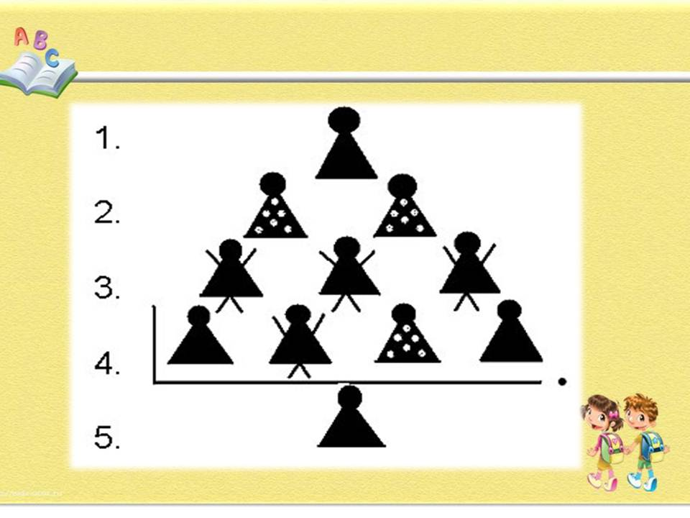
Программаның төп максаты
Балаларны инновацион технология белән таныштыру һәм шөгыльләрдә синквейн технологиясен кулланып балаларның сөйләм телләрен үстерү.
Синквейн алымының бурычлары:
Балаларны зур күләмле информацияне гомумиләштерергә, катлаулы мәсьәләләрне гадиләштерергә өйрәтү,фикерне дөрес формалаштырырга, төп фикерне билгеләргә ярдәм итү,сөйләм телен камилләштерү, авыр төшенчәләрне үзләштерергә ,уку материалында иң мөһим элементларны табуны, йомгак ясауны һәм шуны берничә сүз белән (кыска итеп) әйтеп бирүне өйрәтү. Балаларның иҗади сәләтләрен үстерергә, дөрес бәяләргә, үз карашыңны булдырырга өйрәтү.
Көтелгән нәтиҗәләр:
- Тема буенча лексик материал үзләштерелә,
- сүзлек байлыгы арта;
- бала эчтәлекне кыскача сөйләүгә ирешә;
- тәнкыйди һәм креатив фикерләүне камилләштерә;
- ассоциацияләр ярдәмендә алган белемнәр ныгытыла;
- катлаулы информация гомумиләштерелә;
бала үзен шагыйрь итеп хис итә.

Уртанчылар төркемендә синквейн алымын куллануның бурычлары:
- сүзлек байлыгын арттыру;
- дөрес бәяләргә, үз карашыңны булдырырга өйрәтү.
- фикерне дөрес формалаштырырга өйрәтү;
-предметларга үз мөнәсәбәтне белдерергә өйрәтү;
-кыска хикәя төзү күнекмәсен үстерү;
- иҗади уйлау сәләтен үстерү.

Уртанчылар төркеме өчен синквейн алымын куллану буенча
персектив эш планы
Месяц | Лексик тема | Синквейн
Сентябрь | 1.Минем шәhәрем  2. Җиләк-җимешләр  3. Яшелчәләр.  4. Юл йөрү кагыйдәләре. | 1. Түбән Кама.  2. Алма, груша.  3.. Кишер, помидор, кыяр  4. Светофор.
Октябрь | 1. Көз.  2. Агачлар  3.Гөмбәләр,җиләкләр.  4.Икмәк каян килә. | 1. Көз  2. Каен,имән,чыршы.  3.Гөмбә,җиләк.  4.Икмәк.
Ноябрь | 1. Йорт хайваннары.  2. Йорт кошлары.  3. Кыргй хайваннар.  4.Киемнәр,аяк киемнәре. | 1. Эт,песи,сыер.  2. Каз,үрдәк,,тавык.  3. Аю,куян,төлке.  4.Итек,күлмәк.
Декабрь | 1. Савыт- саба  2.Профессияләр.  3.Кышкы уеннар.  4.Яңа ел. | 1.Тәлинкә,чәйнек.  2.Укытучы,табиб.  3.Хоккей.  4.Каркызы,кыш бабай.
Январь | 1.Каникуллар.  2.Кеше.  3.Сәламәт буласың килсә.  4. Ашамлыклар. | 1.______  2.Кеше.  3.  4.Эт,песи,сыер,кәҗә,сарык.
Февраль | 1.Йорт җихазлары.   Транспорт  3. Ватанны саклаучылар.  4.Су асты дөньясы. | 1.Диван.  2.Машина,трамвай.  3. Танкист, очучы.  4.Су,балык.
Март | 1.Гаилә.  2.Яз.  3.Бүлмә гөлләре.  4.Минем дусларым. | 1.Әти,әни,әби,бабай.  2.Яз.  3.Фикус,кактус.  4.Дус.
Апрель | 1.Күчмә кошлар.  2.Космос.  3.Янгын куркынычсызлыгы.  4.Яраткан әкиятләр. | 1.Сыерчык ,сандугач,карлыгач.  2.Космос.  3.Янгын.  4.Йомры икмәк.
Май | 1.9 май.  2.Бөҗәкләр.  3. Чәчәкләр.  4. Мониторинг | 1.Ветеран..  2.Кырмыска,үрмәкүч.  3.Ромашка,тузганак.  4.Мониторинг

Кулланылган әдәбият.
1.Р.К.Шаехова.Төбәкнең мәктәпкәчә белем бирү программасы.-РИЦ,Казан.2012.-208б
2.Бала сөйләмендәге кимчелекләрне төзәтү:Методик кулланма/Ф.М.Зиннурова.-Казан:Мәгариф.2005.-72б.
3.Балалар бакчаларында сөйләм үстерү прграммасы.Уку-укыту басмасы./КашаповаМ.Ф. -Казан:Мәгариф.2005.-63б.
4.Туган телдә сөйләшәбез: 5 – 7 яшьлек балаларны туган телдә сөйләшергә өйрәтү буенча методик ярдәмлек / Төз.: З.М.Зарипова, Л.Н.Вәҗиева, Р.С.Зөфәрова һ.б.- Казан: ФОЛИАНТ, 2012.- 304 б
5.Туган телдә сөйләшәбез. Методик әсбап. Авторлар: Хәзрәтова Ф.В., Шәрәфетдинова З.Г., Хәбибулина И.Җ. – Казан: Татарстан китап нәшрияты, 2013.- б.
6. Акименко В.М. Новые педагогические технологии: Учеб.метод.пособие.Ростов н/Д., 2008.

7.Терентьева Н. «Синквейн по «Котловану»?», Журнал «Первое сентября», № 4 (2006).
8. Душка Н.Д. Синквейн в работе по развитию речи дошкольников // Журнал «Логопед». – 2005. – №5.

Зурлар төркемендә синквейн алымын куллануның бурычлары:
- сүзлек байлыгын арттыру;
-предмет,предметның хәрәкәтен,предметның билгесен белдерүче сүзләрне ныгыту;
-синквейн төзегәндә исемнең,сыйфатның,фигыльнең моделен кулланырга өйрәтү;
-предметларга үз мөнәсәбәтне белдерергә өйрәтү;
-кыска хикәя төзү күнекмәсен үстерү;
- иҗади уйлау сәләтен үстерү.
Зурлар төркеме өчен синквейн алымын куллану буенча
персектив эш планы

Месяц | Лексик тема | Синквейн
Сентябрь | 1.Белем бәрәме.  2.Балалар бакчасы.  3.Көз.  4.Агачлар | 1.Бала,тәрбияче.  2.Уенчык,машина,курчак.  3.Көз.  4.Каен,имән,чыршы.
Октябрь | 1.Урман.Җиләкләр.Гөмбәләр.  2. Яшелчәләр  3. Җиләк-җимешләр.  4. Кыргый хайваннар. | 1. Урман,җиләк,гөмбә.  2. Кишер, помидор, кыяр,шалкан.  3. Алма, слива, чия  4. Аю,куян,төлке,тиен,
Ноябрь | 1. Кыргый хайваннарның балалары.  2.Уенчыклар.  3. Йорт хайваннары хәм аларның балалары.  4. Йорт кошлары. | 1.аю баласы,тиен баласы.  2. Уенчык,машина,курчак.  3.Сыер,бозау,сарык,бәти.  4. Каз,үрдәк,чеби,тавык,әтәч.
Декабрь | 1. Кышлаучы кошлар.  2.Кыш.  3.Кышкы уеннар.  4.Яңа ел бәйрәме. | 1.Тукран,чыпчык,карга.  2.Кыш,кар бөртеге.  3.Хоккей,чана,чаңгы.  4.Кыш бабай,кар кызы.
Январь | 1.Каникуллар.  2. Киемнәр.  3. Аяк киемнәре.  4.Баш киемнәре. | 1.______  2. Тун,күлмәк,чалбар.  3. Итек,киез итек.  4.Эшләпә,кепка,башлык.
Февраль | 1.Транспорт.  Җылы як хайваннары.  3.Балыклар.  4. Ватанны саклаучылар. | 1.Трамвай,автобус,машина.  2.Крокодил, жираф, маймыл,зебра  3.Чуртан,алтын балык.  4.Танкист, чик саклаучы, матрос, очучы.
Март | 1.Гаилә.  2.Савыт- саба  3.Ашамлыклар.  4.Яз. | 1.Әти,әни,әби,бабай.  2.Чәйнек,самовар,тәлинкә.  3.Ипи,сөт,  4.Кояш,гөрләвек.
Апрель | 1.Күчмә кошлар.  2.Шәхәр.  3. Йорт җихазлары.  4.Профессияләр,эш кораллары. | 1.Сыерчык ,сандугач,карлыгач.  2.Түбән Кама.  3.Өстәл,урындык.  4.Парикмахер, аш пешерүче,көрәк.
Май | 1.Чәчәкләр.  2.Җәй.  3.Мәктәп.  4. Мониторинг | 1. Чәчәкләр.  2.Җиләк,кырмыска,ромашка,кояш.  3. Мәктәп,портфель, ручка, карандаш, пенал, китап.  4.Мониторинг
Кулланылган әдәбият.
1.Р.К.Шаехова.Төбәкнең мәктәпкәчә белем бирү программасы.-РИЦ,Казан.2012
2. 2.Бала сөйләмендәге кимчелекләрне төзәтү:Методик кулланма/Ф.М.Зиннурова.-Казан:Мәгариф.2005.-72б.
3.Балалар бакчаларында сөйләм үстерү прграммасы.Уку-укыту басмасы./КашаповаМ.Ф. -Казан:Мәгариф.2005.-63б.
Туган телдә сөйләшәбез: 5 – 7 яшьлек балаларны туган телдә сөйләшергә өйрәтү буенча методик ярдәмлек / Төз.: З.М.Зарипова, Л.Н.Вәҗиева, Р.С.Зөфәрова һ.б.- Казан: ФОЛИАНТ, 2012.- 304 б
4.Туган телдә сөйләшәбез. Методик әсбап. Авторлар: Хәзрәтова Ф.В., Шәрәфетдинова З.Г., Хәбибулина И.Җ. – Казан: Татарстан китап нәшрияты, 2013.- б.
5.Акименко В.М. Речевые нарушения у детей. Ростов н/Д., 2008.
6. Глухов В.П. Формирование связной речи у детей дошкольного возраста с общим недоразвитием речи. – М.: АРКТИ, 2002.
7. Душка Н.Д. Синквейн в работе по развитию речи дошкольников // Журнал «Логопед». – 2005. – №5.

Мәктәпкә әзерлек төркеме синквейн алымын куллануның бурычлары:
- зур күләмле информацияне гомумиләштерергә өйрәтү,
-катлаулы мәсьәләләрне гадиләштерергә өйрәтү;
-фикерне дөрес формалаштырырга өйрәтү;
-төп фикерне билгеләргә ярдәм итү,
-сөйләм телен камилләштерү,
-авыр төшенчәләрне үзләштерергә өйрәтү,
-уку материалында иң мөһим элементларны табуны, йомгак ясауны һәм шуны берничә сүз белән (кыска итеп) әйтеп бирүне өйрәтү.
-иҗади сәләтләрен үстерергә, дөрес бәяләргә, үз карашыңны булдырырга өйрәтү.

Мәктәпкә әзерлек төркеме өчен синквейн алымын куллану буенча
персектив эш планы
Месяц | Лексик тема | Синквейн
Сентябрь | 1.Белем бәрәме.  2.Балалар бакчасы.  3.Көз.  4.Агачлар | 1.Бала,тәрбияче.  2.Уенчык,машина,курчак.  3.Көз.  4.Каен,имән,чыршы.
Октябрь | 1.Яшелчәләр.  2.Җиләк-җимешләр.  3.Гөмбәләр.  4.Гаилә. | 1.Кишер, помидор, кыяр,шалкан.  2.Алма, слива, чия  3.Майлы гөмбә,чебен гөмбәсе.  4.Машина, курчак.
Ноябрь | 1.Тән әгъзалары  2.Киемнәр.  3.Өс-баш киемнәре.  4.Аяк киемнәре. | 1.Йөрәк,куллар,аяклар.  2.Тун,күлмәк,чалбар.  3.Башлык.  4.Итек,киез итек.
Декабрь | 1.Өй.  2.Йорт җихазлары.  3.Электр приборлары.  4.Кыш. | 1.Өй.  2.Өстәл,урындык.  3.Телевизор, тузан суырткыч.  4.Кар,кар бабай.
Январь | 1.Каникуллар.  2.Кышлаучы кошлар.  3.Кыргый хайваннар.  4.Йорт хайваннары. | 1.______  2.Чыпчык,песнәк,карга.  3.Аю,куян,төлке,тиен,  4.Эт,песи,сыер,кәҗә,сарык.
Февраль | 1.Йорт кошлары.  Җылы як хайваннары.  3.Балыклар.  4. Ватанны саклаучылар. | 1.Каз,үрдәк,чеби,тавык,әтәч.  2.Крокодил, жираф, маймыл,зебра  3.Чуртан,алтын балык.  4.Танкист, чик саклаучы, матрос, очучы.
Март | 1.Гаилә.  2.Савыт- саба  3.Ашамлыклар.  4.Яз. | 1.Әти,әни,әби,бабай.  2.Чәйнек,самовар,тәлинкә.  3.Ипи,сөт,  4.Гөрләвек,кояш
Апрель | 1.Күчмә кошлар.  2.Шәхәр.  3.Транспорт  4.Профессияләр,эш кораллары. | 1.Сыерчык ,сандугач,карлыгач.  2.Түбән Кама.  3.Машина, самолет, поезд.  4.Парикмахер, аш пешерүче;көрәк.
Май | 1.Чәчәкләр.  2.Җәй.  3.Мәктәп.  4. Мониторинг | 1. Чәчәкләр.  2.Җиләк,кырмыска,ромашка,кояш.  3. Мәктәп,портфель, ручка, карандаш, пенал, китап.  4.Мониторинг

Кулланылган әдәбият.
1.Р.К.Шаехова.Төбәкнең мәктәпкәчә белем бирү программасы.-РИЦ,Казан.2012
2.Бала сөйләмендәге кимчелекләрне төзәтү:Методик кулланма/Ф.М.Зиннурова.-Казан:Мәгариф.2005.-72б.
3.Балалар бакчаларында сөйләм үстерү прграммасы.Уку-укыту басмасы./КашаповаМ.Ф. -Казан:Мәгариф.2005.-63б.
4.Туган телдә сөйләшәбез: 5 – 7 яшьлек балаларны туган телдә сөйләшергә өйрәтү буенча методик ярдәмлек / Төз.: З.М.Зарипова, Л.Н.Вәҗиева, Р.С.Зөфәрова һ.б.- Казан: ФОЛИАНТ, 2012.- 304 б
5.Туган телдә сөйләшәбез. Методик әсбап. Авторлар: Хәзрәтова Ф.В., Шәрәфетдинова З.Г., Хәбибулина И.Җ. – Казан: Татарстан китап нәшрияты, 2013.- б.
6.Ткаченко Т.А. Учим говорить правильно. Система коррекции общего недоразвития речи у детей 6 лет: Пособие для воспитателей, логопедов и родителей / Т.А. Ткаченко. – М.: ГНОМ и Д, 2002.
7. Шульгина Е.В. Развитие речевой активности дошкольников в процессе работы над загадками. – СПб.: ДЕТСТВО-ПРЕСС, 2012.


Көз
Кояшлы,җылы.
Шатландыра,балкый, бүләк итә.
Мин көзне бик яратам.
Ел фасылы.

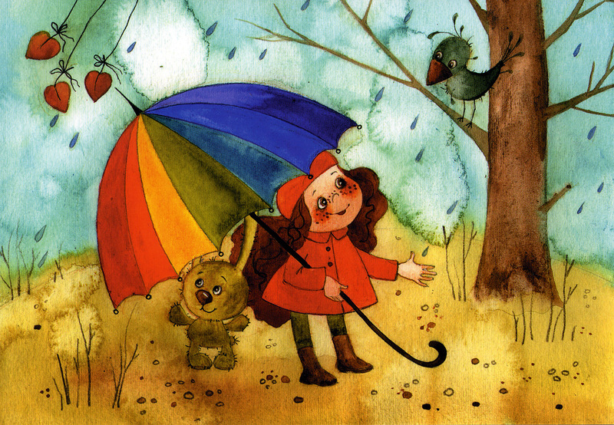

Көз
Соры.салкын.
Ява,саргая,коела.
Урамда яңгыр ява.
Ел фасылы.
Нетрадиционная техника рисования
Гайфуллина Рамиля Амирзяновна, воспитатель
МБДОУ «Детский сад №4 «Сандугач» общеразвивающего вида» Сармановского МР РТ
Аннотация. В статье выделены различные техники нетрадиционного рисования и даны методические указания к их использованию. Проведено обоснование роли нетрадиционного рисования во всестороннем развитии ребенка.
Ключевые слова: техника, творческие способности, креативность, рисование, нетрадиционный подход, развитие, ребенок.
Annotation. The article highlights various techniques of non-traditional drawing and gives methodological instructions for their use. The role of non-traditional drawing in the comprehensive development of the child is justified.
Keywords: technique, creative abilities, creativity, drawing, non-traditional approach, development, child.
В процессе развития креативности, в частности это имеет отношение к творческому воображению, большую роль играет разнообразие различных видов художественно-творческой деятельности: рисование, лепка, вырезывание из бумаги фигурок и наклеивание их, создание различных конструкций из строительных и природных материалов. К наиболее интересным видам художественно-творческой деятельности относится нетрадиционная техника рисования. Нетрадиционная техника рисования отличается такими характеристиками как необычность материала, техники нанесения изображений, специфичность приѐмов передач образов в изображаемом образе [1].
Термин «нетрадиционная техника» рисования была введена А.М.Страунингом в книге «Развитие творческого изображения дошкольников на занятиях по изобразительной деятельности» по программе «ТРИЗ» (теория решения изобретательских задач). Она предложила большое количество техник рисования, при этом используются различные материалы.
Выделим наиболее интересные с точки зрения использования материала [2]:
1) Монотипия. В данной технике нанесение краски производится на такую основу как целлофан, бумага, стекло, затем проводится прижатие к листу бумаги, где будет производится рисунок. За счет прижатия пальца, на бумаге образуется пятно, которое можно будет деформировать в процессе растирания в любое изображение.
2) Волшебный рисунок. В данной технике используется восковая свеча. Каплями наносится изображение, которое проявляется только после нанесения на него цветного фона красками (гуашь, акварель). Парафиновый рисунок не покрывается краской и становится центральным.
3) Кляксография. Основой данной техники является нанесение клякс, которые впоследствии дорисовываются кистями, пальцами или за счет наклона рисунка и дополнительного растекания красок по листу.
4) Точечный рисунок. Рисунок выполнен в виде точек посредством кончика кисти, палочки, пальцев и пр.
5) Рисование по мокрой бумаге. Рисунок производится по мокрому листу. Создается эффект дождя или тумана.
6) Мозаика. Предварительно выполненный рисунок разрезается или разрывается на мелкие кусочки и затем производится его восстановление при помощи клея и кисти (разновидность самодельного пазла).
7) Набрызг. В данной технике обычно используют зубную щетку, предварительно смоченную в какой-либо краске. И если наклонить щетку над листом и при этом провести по ворсу пальцем, на листе образуются мелкие брызги, из которых можно составлять композиции.
Нетрадиционная техника рисования является толчком к процессу развития таких качеств как воображение, творчество, самостоятельность, инициативность, выражение индивидуальности. Каждую технику можно назвать игрой, которая доставляет ребенку радость, положительные эмоции. Не является утомительной, при этом сохраняя у ребенка высокий уровень активности и работоспособности на протяжении всего времени рисования [3].
Нетрадиционная техника рисования является основой большого количества арт-терапевтических техник, являясь средством коррекции всех психических процессов, преодолении чувства страха, дает свободу, вселяя уверенность в себе, своих силах. Современные исследователи указывают на то, что нетрадиционная техника рисования может способствовать процессу ослабления возбуждения эмоционально расторможенного ребенка, не смотря на то, что чрезмерно активный ребенок нуждается в обширном пространстве для разворачивания деятельности, его внимание часто рассеянно и неустойчиво. Данная техника сужает зону активности, уменьшая амплитуду движений. Активно участвует в процессе формирования зрительно-моторной координации, фантазии, логики, мышления.
Нетрадиционная техника рисования является способом самовыражения, общения с самим собой, рассматривается как средство стимуляции позитивного настроения и т.д.
При использовании нетрадиционной техники рисования наблюдается развитие детского эстетического восприятия, образного мышления, воображения, при условии, что ребенок овладевает необходимым для создания изображения навыком и умением [4].
Таким образом, из выше сказанного можно сделать вывод, что в процессе обучения рисованию нетрадиционным техникам необходима система, обучение должно проходить постепенно и необходимо провести несколько занятий по одному виду техники. Нужно, чтобы детьми правильно воспринимался способ действия от педагога. В процессе приобретения соответствующего опыта рисования в нетрадиционных техниках, и, таким образом, преодолев страх перед неудачей, ребенок в дальнейшем будет получать удовольствие от работы, беспрепятственно переходить к овладению все новых и новых техник в рисовании.

Список литературы
- Погодина С. Художественные техники – классические и неклассические// Дошкольное воспитание. - 2016. - №9. – с.56-57.
2. Анцифирова Н.Г. Необыкновенное рисование // Дошкольная педагогика. - 2012. - №2(23). – с.72-73.
- Дубровская Н.В. Организация занятий по изобразительной деятельности дошкольного возраста // Дошкольная педагогика. - 2015. - №10 (26). – с. 39-40.
- Быкова О.А., Кайзер Ю.В. Использование нетрадиционных техник рисования в работе с детьми, имеющими нарушения речевого развития. // Дошкольная педагогика. - 2015. - №7 (55). – с.41-42.

Мәктәпкә әзерлек төркемендә шөгыль эшкәртмәсе.
Тема: «Татар милли киемнәре һәм бизәкләре»
Камалетдинова Гулназ Габдулхамитовна, тәрбияче.
Татарстан Республикасы Сарман муниципаль районы
Гомуми үсеш төрендәге 4 нче “Сандугач” балалар бакчасы

Максат:
- татар милли киемендәге бизәкләр турында балаларның күзаллауларын тирәнәйтү.
Бурычлар:
-балаларда татар милли киемнәренә кызыксыну уяту;
-балаларны татар бизәкләре белән таныштыруны дәвам итү;
-ләлә, кыңгырау, канәфер чәчәкләрен, яфраклар кисү ысулларын ныгыту.
Сүзлек өстендә эш:серле, тылсымлы, сихри сандык, ләлә, кыңгырау, канәфер чәчәк, алъяпкыч, түбәтәй, читек, калфак, камзул,солге.
Алдан үткәрелгән эш:
● милли киемнәр, андагы татар бизәкләре белән танышу өчен иллюстрацияләр, китаплар карау,
● милли киемнәр турында әңгәмә,
● җырлар тыңлау: “Кәләпүшем - калфагым”,
● татар бизәкләрен трафаретлар ярдәмендэ рэсем ясау,
● “Түбәтәй” уенын өйрәтү,
● өстәл уеннары уйнау: “Читек бизэу”, “Киемне бизә”.
Җиһазлар:серле сандык, магнитофон, проектор, ИКТ куллану, презентация “Татар милли киемнәре һәм бизәкләре”, түбәтәй, кул эше өчен кирәкле материаллар .
Төп белем бирү өлкәсе: иҗади сәнгать.
Интеграль белем бирү өлкәләре: аралашу, социальләштерү, сәламәтлек, матур әдәбиять, музыка.
Методик алымнар һәм чаралар: уен мизгеле, сорау, әңгәмә, күрсәтү, мөстәкыйль эш.
Эшчәнлек төзелеше:
1. Оештыру минуты. Уңай халәт тудыру.
2. Татар кызы ,татар малае,милли киемнэр турында әңгәмә.
3. .Сюрпризлы мизгел
4. Милли бизәкләр турында әңгәмә.
5. Уен “Түбәтәй”.
7. Тубэтэй бн альяпкыч бизәү.
8. Йомгаклау.
Эшчәнлек барышы:
Тәрбияче: Исәнмесез, балалар,хэерле көн!
Балалар: Исәнмесез.
Тәрбияче: Балалар безгә бүген кунаклар килгән, алар белән дә исәнләшик әле.
Балалар: Исәнмесез.
Тәрбияче: Балалар, кунакларны узебез бн таныштырып китэбез. Мин танышу билгесе итеп кулъяулык алып килдем. Исемегезне әйтәсез дә, күршегезгә бирәсез. Мин башлыйм, минем исемем – Голназ Гэбделхэмитовна , ә синең исемең ничек?
Тәрбияче: Балалар без нәрсә ярдәмендә таныштык. Минем кулымда нәрсә?
Балалар: Кулъяулык.
Тәрбияче: Әйе, кулъяулык.
Карагыз әле кулъяулык матурмы балалар,ул нинди бизэклэр белэн бизэлгэн?Ул кызыл тостэге лэлэ чэчэге,хэм яшел тостэге оч яфрак бизэге белэн бизэлгэн. Эйе кульяулык татар халкының милли бизәге белән бизәлгән. Алар безгә әби – бабаларыбыздан калган. Менә шундый милли бизәкләр белән бизәлгән читекләр, сөлгеләр, калфаклар, алъяпкычлар барысы да музейларда сакланалар.Балалар без татар халкынын нинди бизэклэре белэн таныш?(Лэлэ-тюльпан,яфрак,кынгырау,кэнэфер чэчэк-гвоздика,оч яфрак,пион-чалмабаш,голжимеш,зигзаг.)
Без аларны татар орнаментлары дибез.
Элек-электән , татар халкы матурлыкка омтылган. Матурлап киемнәр тегеп, аларны матур татар бизәкләре белән бизәгәннәр , аякларында матур итеп бизәлгән читекләр, ир кешеләр башларында чигелгән түбәтәйләр, ә хатын кызларда – калфаклар кигән.
Балалар безнен буген тагы кунакларыбыз бар,карагыз эле кемнэр алар?
Татар малае белэн татар кызы.
Сез аларны татар малае белэн татар кызы икэнен каян белдегез?(киемнэреннэн).
Эйе алар милли киемнэрдэн.Аларнын исемнэре Гадел белэн Голбикэ.Гаделнен киемнэрен карыйбыз ул нәрсәлэр кигэн?(тубәтәй, камзул кулмәк,чалбар,читек.Голбикә калфактан,бэбәй итәкле кулмәк ,камзул,читек кигэн.Балалар без дэ шулай киенеп йөрибезме?
Юк,бу киемнэрне хэзер бэйрэмнэрдэ генэ киялэр.Гадел белэн Гөлбикэ безгэ буш кул белэн килмгэннэр ,алар безгә посылка алып килгэннэр.
Посылкада нэрсэ бар икэн,ачып карыйк эле?Балалар карагыз эле посылка эченнән нәрсә чыкты? Сандык.
Сандык эчендэ нәрсэ бар икэн ачып карыйк эле.Балалар сандык ачылмый ,бәлки ана матур сузлэр эйтеп карарбыз?Ягез эле сандык нинди?Сандык матур,серле ,бизәкле?Менә бит сандык узе турында матур сузләр ишетугэ ачылды.Карыйк эле анын эчендэ ниләр бар икэн?Нэрсэ алдым мин балалар карагыз эле ?Сөлге.Яшь чакларында безнен эбилэребез кич утырып аны чиккэннэр.Ул нинди бизәклэр белән бизәлгән?
Балалар мин сандыктан нинди милли кием алдым?Калфак.
Калфак нэрсэ ул балалар?Ул кызларнын баш киеме.Ул да матур татар орнаментлары белэн бизәлгән. Бу нәрсә икән,кем әйтә? Дөрес ,бу читек. Аларны хатын –кызлар да, ир егетләр дә кигәннәр. Бик матур, уңайлы, чигелгән аяк киеме ул. Ул кыңгырау, зиг заг ,өч яфрак орнаментлары бн бизэлгэн..
Балалар, элек заманда киемнәрне, сөлгеләрне, ашъяулыкларны хәзерге кебек шкафларда сакламаганнар, менә шундый сандыкларда саклаганан.
Элек-электән , татар халкы матурлыкка омтылган. Матурлап киемнәр тегеп, аларны матур татар бизәкләре белән бизәгәннәр , аякларында матур итеп бизәлгән читекләр, ир кешеләр башларында чигелгән түбәтәйләр, ә хатын кызларда – калфаклар кигән.
Сандык эчендэ балалар конверт бар.Анда милли киемнэрне дорес итеп жыярга кушканнар безгэ. Уен:Милли киемнэр жыю.
Физ-минутка.Тубэтэйле уены.
Сез ишетэсезме сандык тобендэ ниндидер тавыш килэ.Балалар мында ап- ак альяпкыч белэн тубәтәй елый икэн.Сез белмисезме алар ник елыйлар икэн? Аларнын бизәкләре юк икән,шуна елыйлар.
Ягез эле,без аларнын кунеллэрен кутәрик,ярдәм итик.Тиз генэ матур бизәкләр белән бизик аларны.(Түбәтәй бн Альяпкычка орнаментлар ябыштыру).Эйдәгез бизәгэн альяпкыч белэн ,тубәтәйне апаларга курсәтик эле матур булдылар микэн?Балалар безнен альяпкыч белэн тубәтэй матур булдылармы?
Эйе аларны бизәгэч бик тэ сөенделэр.Э хэзер малайлар узлэренең бизәгән альяпкычларын кызларга буләк итәләр ,кызлар малайларга тубәтәйләрен буләк итәләр.Безнең кунак Гомэр белэн Гөлбикәгэ сезнен бизәгэн альяпкыч бн тубәтәйләрегез ошады,алар бер-берегезгә буләк иткәч бик соенделәр.Сезгэ бик зур рәхмәт эйтеп кайтып китәлэр. Балалар, без бүген вакытыбызны күңелле һәм файдалы итеп уздырдык. Без бүген нәрсәләр эшләдек? Нинди яңалыклар белдегез? Нәрсәләр ясадыгыз? Тагын нәрсәләр белергә телисез?Сезгэ шогыльдэ нэрсәләр ошады? Бик зур рәхмәт сезгә балалар, миңа сезнең белән шөгелләнергә бик тә ошады.Кунаклар бн саубуллашабыз.

ПРОБЛЕМЫ ПЕРЕВОДА ФРАЗЕОЛОГИЧЕСКИХ ЕДИНИЦ С АНГЛИЙСКОГО НА ТАТАРСКИЙ ЯЗЫК (НА МАТЕРИАЛЕ ПРОИЗВЕДЕНИЙ С. МОЭМА)
Фаязова Илюза Илгизовна, учитель иностранных языков
МБОУ “Субашская основная общеобразовательная школа” Балтасинского муниципального района РТ
Фразеология любого языка – крупнейшее лингвистическое наследие. В нем воплощены все особенности говорящего на нем народа: особое видение мира, национальная культура, традиции, обычаи, поверья, фантазия, история.
Перевод фразеологических единиц, особенно образных, представляет значительные трудности. Это объясняется тем, что многие из них являются яркими, эмоционально насыщенными оборотами, принадлежащими к определенному речевому стилю и часто носящими ярко выраженный национальный характер. Цель перевода состоит не в подгонке текста под чье-то восприятие, а в сохранении содержания, функций, стилевых, стилистических, коммуникативных и художественных ценностей оригинала [3]. При переводе устойчивых сочетаний слов следует также учитывать особенности контекста, в котором они употребляются. Для многих английских фразеологических единиц характерны многозначность и стилистическая разноплановость, что осложняет их перевод на другие языки.
С помощью фразеологических выражений, которые не переводятся дословно, а воспринимаются переосмыслено, усиливается эстетический аспект языка.
Для определения наиболее частых методов перевода фразеологических единиц, а также для определения сохранения национально - культурного компонента в языке перевода проведем лингвосопоставительный анализ фразеологических единиц с национально - культурным компонентом в произведениях С. Моэма.
В лингвокультурологическом аспекте перевод фразеологических единиц вызывает большой интерес, так как связан со сходствами и различиями смысловых и стилистических функций, выполняемых в различных языках словами одинакового вещественного значения [6].
Фразеологизмы в английском языке в своем большинстве являются исконно английскими оборотами, авторы которых неизвестны. Исконно английские фразеологизмы связаны с традициями, обычаями и поверьями английского народа, а также с реалиями, преданиями, историческими фактами [1]. При переводе таких единиц на татарский язык обнаружились сходства в их коннотативных значениях.
Проанализируем некоторые фразеологические единицы и устойчивые сочетания, представляющих особый интерес для анализа их семантики и сопоставления их с фразеологическими аналогами в переводе и в татарском языке.
a feather in one’s cap - «то, чем можно гордиться, предмет гордости; достижение; заслуга». Выражение возникло в связи со старым обычаем воинов носить столько перьев в головном уборе, сколько убито врагов. Татарской культуре такое явление не было характерным. Поэтому фразеологическая единица «a feather in one’s cap» при переводе на татарский язык теряет свое исконное значение, означая лишь славу - «дан-шөһрәт».
If I make a success of it, it’ll be, well, rather a feather in my cap (W. S. Maugham, Up at the Villa, ch. I) [14]. - Если мне будет сопутствовать успех - что-ж, я, наконец, добьюсь славы (С. Моэм, «Вилла на холме», гл. 1, пер. А.И. Кудрявицкого) – Әгәр миңа бәхет елмайса, ниһаять, дан-шөһрәт казаначакмын.
Good wine needs no bush –«Хорошее вино не нуждается в рекламе», «Хороший товар сам себя хвалит». По старому обычаю трактирщики вывешивали ветки плюща (ivy bush) в знак того, что в продаже имеется вино. В татарском языке эквивалентом данному фразеологизму является выражение «яхшы товар үзен - үзе мактый».
Presently the Vicar took the chair, and in a few well-chosen words introduced Mr. Craddock. Mr. Craddock, like good wine needs no bush. You all know him and an introduction is superfluous (W. S. Maugham, Mrs. Craddock , ch. XXV) [10]. Викарий занял председательское место и, тщательно выбирая слова, представил аудитории мистера Крэддока: - Мистер Крэддок, как хорошее вино, не нуждается в рекламе. Вы все его знаете, и представлять его излишне. (С. Моэм, «Миссис Крэддок», гл. XXV, пер. А. В. Кунина) – Яхшы товар үзен - үзе мактый. Сез аны барыгыз да беләсез. Таныштыру кирәктер дип санамыйм.
В данном примере национально - культурный компонент не сохраняется, так как у татар не было подобной традиции и слово bush – ветка плюща переводится, как реклама, передавая тем самым переносный (образный) компонент фразеологизма.
Проанализируем фразеологические единицы, связанные с английскими реалиями.
(as) pleased as Punch - «довольный как Панч» (Панч - уличный кукольный персонаж в Англии). В татарской культуре эквивалентом данной ФЕ является устойчивое сочетание “Каймак эчкән мәче кебек.”, то есть очень доволен. Отметим, что образный компонент фразеологизма при переводе с английского на татарский язык сохранятется, однако национальный компонент теряется.
Of course he pretends it means nothing to him, but he’s as pleased as Punch really. And you know, it’s nice for all of us (W. S. Maugham, Christmas Holiday , ch. X) [9]. - Он, конечно, притворяется, что его это мало трогает, а сам рад-радешенек. И знаешь, это всем нам приятно. (С. Моэм, «Рождественские каникулы», гл. X, пер. Р. Облонской) – Һич кенә дә кызыксынмаган булып кылана инде, ә үзе каймак эчкән мәче кебек, шатлыгы эченә сыймый.
To cut somebody off with a shilling - лишить наследства кого-либо. Завещатели часто оставляли лишенным наследства один шиллинг в доказательство того, что лишение наследства было преднамеренным. В татарском языке эквивалентом данной фразеологической единицы является фразеологизм “сукыр бер тиен дә калдырмау” (оставить без гроша, лишить наследства).
It was still not unheard of for an angry parent to cut off his son with a shilling or to tell his daughter... never to darken his door again (W. S. Maugham, Cakes and Ale , ch. VII) [8]. - Все еще случалось иногда, что взбешенный отец лишал сына наследства или запрещал дочери... переступать порог своего дома (С. Моэм, «Пироги и пиво», гл. VII, пер. И. Иорданского) – Кайвакыт ачулы чагында әтиләренең улына сукыр бер тиен калдырмаган яисә кызын өйдән куып чыгарган вакытлары булгалый иде.
Фразеологические единицы, содержащие личные имена также вошли в список анализируемых единиц.
By George - клянусь святым Георгием! Ей-богу! В татарском языке эквивалентом данной фразеологической единицы является выражение “Валлаһи!”. Святой Георгий считается покровителем Англии, когда Аллаһ – богом в татарской культуре.
Приведем фрагмент из прозы С. Моэма, где находим употребление данной фразеологической единицы: By George, I believe I've got genius (W. S. Maugham, 'Of: Human Bondage', ch. 42) [11]. - Ей-богу же, у меня, кажется, настоящий талант (С. Моэм, «Бремя страстей человеческих», гл, 42, пер. Е. Голышевой и Б. Изакова) – Валлаhи! Мин чын талант иясе!
В данном примере национально- культурный компонент не сохраняется, так как переводчик вместо «св. Георгия» использует слово «Аллаһ», тем самым не передавая национально- культурный компонент, однако эти образы в обоих случаях святые, что говорит о сходстве их коннотативного значения.
A black sheep - паршивая овца, позор в семье, белая ворона. В татарской культуре для выражения позора в семье используют фразеологизм «юылмас кара тап». По старому поверью англичан, черная овца отмечена печатью дьявола. Однако в татарской культуре такого поверья нет.
Arnold Jackson was as а black sheep as any family could suffer from (W. S. Maugham, 'The Fall of Edward Barnard') [12]. - Арнольд Джексон был самой что ни на есть паршивой овцой (С. Моэм, «Падение Эдварда Барнарда», пер. Р. Облонской) – Арнольд Джексон гаиләсе өчен юылмас кара тап иде.
В данном примере одинаковое переносное значение передается в переводящий язык с помощью иного образа при сохранении всех прочих компонентов семантики.
a Roland for an Oliver - достойный ответ; «не лезть в карман за словом» - “сүз эзләп кесәгә кермәү”. Рыцарь-крестоносец Роланд и его товарищ Оливер - герои французского средневекового эпоса. Единоборство Роланда и Оливера, силы которых были равны, не привело к победе ни одного из них, так как оба были остроумными в разговоре и бойкими на язык. При переводе на татарский язык культурно-национальный компонент фразеологизма не сохраняется, сохраняется лишь его коннотативное значение.
I had to bite my lip to prevent myself from laughter. What he said had a hateful truth in it, and another defect of my character is that I enjoy the company of those however depraved who can give me a Roland for mv Oliver (W. S. Maugham, the Moon and Sixpence , ch. XL) [13]. - Я закусил губу, чтобы не расхохотаться. Стрикленд высказал роковую истину. Еще одним недостатком моего характера является то, что мне нравятся люди пусть дурные, но которые за словом в карман не лезут. (С. Моэм, «Луна и грош», гл. XL, пер А. Кунина) – Минем холкымның тагын бер кимчелекле ягы бар: яман булсалар да, сүз эзләп кесәгә кермәгән кешеләрне үз итәм.
Анализ выборки фразеологизмов произведений С. Моэма позволяет сделать вывод, что их количество в тексте относительно невысоко. Большинство из них несет специфическую национально-культурную информацию, которые не имеют аналогов в других языках, в нашем случае – в татарском языке.
Как показал лингвосопоставительный анализ, национально - культурный компонент сохраняется в следующих случаях:
- во-первых, когда в переводящем языке имеются фразеологизмы, совпадающие с фразеологической единицей оригинала, как по прямому, так и по переносному значению (основанный на том же самом образе). Как правило, такие соответствия обнаруживаются у так называемых интернациональных фразеологизмов, заимствованных обоими языками из какого-нибудь третьего языка, древнего или современного;
- во-вторых, когда переводчик использует описательный перевод или добавление, чтобы образ был понятен рецепторам перевода;
- в-третьих, для обеспечения полноценного понимания при помощи соответствующих сносок и примечаний [3].
Национально - культурный компонент не передается на татарский язык зачастую из-за того, что в нашей культуре не существует подобных традиций, обычаев, преданий, поверий, реалий, исторических фактов, того, что отражает культуру и быт английского народа и делает её уникальной.
Лингвосопоставительный анализ показал, что фразеологические единицы с национально - культурным компонентом практически не переводятся фразеологическими единицами, имеющими полный эквивалент в татарском языке.
В рамках лингвокультурологического анализа выявляются способы воплощения элементов культуры в содержании фразеологизмов-идиом и фразеологических сочетаний (на базе художественных текстов С. Моэма), а также определения смысла их культурно-национальных коннотаций, благодаря которым фразеологизмы в процессах их употребления воспроизводят характерологические черты народного менталитета [4].
В большинстве случаях переводчики передают образ фразеологической единицы за счет утраты национально-культурного компонента при помощи простых и устойчивых словосочетаний или фразеологических единиц, имеющих схожие сферы употребления.
Рассмотренный материал свидетельствует, что в современном переводоведении единицей перевода является не только и не столько собственно фразеологизм, сколько фразеологизм, используемый в определенном контексте.
Список литературы:
- Амосова Н.Н. «Основы английской фразеологии». - Изд-во Либроком, 2010. - 216 c.
- Большой фразеологический словарь русского языка / сост. Л. В. Антонова. М.: ООО «Дом славянской книги», 2013. 928 с.
- Виноградов В. С. Перевод: Общие и лексические вопросы: учебное пособие. 3-е изд-е. М.: КДУ, 2006. 240 с.
- Гузикова В.В. «Лингвокультурологическая специфика фразеологических единиц английского языка : На материале прозы С. Моэма и ее переводов на русский язык» - авореф. канд. филол. наук / Екатеринбург, 2004 – 202 с.
- Демидова М.М. «Способы перевода английских компаративных фразеологических оборотов на русский язык (на материале романов У.С. Моэма «Театр», «Луна и грош», «Разрисованный занавес)». / Филологические науки. Вопросы теории и практики - Тамбов: Грамота, 2017 / № 3(69): в 3-х ч. Ч. 2. C. 85-88.
- Карабахцян Э. К., Григорян Е. О. Особенности способов и приемов перевода фразеологизмов различных языковых культур // Филология и лингвистика в современном обществе: материалы междунар. науч. конф. (г. Москва, 20-23 мая 2012 г.). М.: Ваш полиграфический партнер, 2012. С. 109-113.
- Кунин А. В. Англо-русский фразеологический словарь. 5-е изд-е, стереотип. М.: Русский язык – Медиа, 2004. 512 с.
- Maugham W. S. Cakes and Ale - Vintage, 2000. - 308 pg.
- Maugham W. S. Christmas holiday – Vintage, 2000 – 320 pg.
- Maugham W.S. Mrs Craddock – Vintage, 2000 – 304 pg.
- Maugham W. S. Of human bondage - CreateSpace Independent Publishing Platform, 2017 – 158 pg.
- Maugham W.S. Rain and Other Short Stories – Прогресс, 1997 - 408 с.
- Maugham W. S. The Moon and Sixpence. Short Stories: книга для чтения на англ. яз. - М.: Менеджер, 2006 - 320 с.
- Maugham W. S. UP at the Villa - Vintage; 1st Vintage International edition, 2000 – 224 pg.
- Oxford Dictionary. [Текст: электронный ресурс]. Режим доступа: https://en.oxforddictionaries.com/english, свободный.

Единцова (Казакова) Евгения Александровна
Воспитатель МАДОУ
«Детский сад комбинированного вида №194»,

E-mail автора: cazakova.jenia@yandex.ru, «Игры, в которые играют дети»

«Не обижайте детей готовыми формулами, формулы - пустота; обогатите их образами и картинами, на которых видны связующие нити. Не отягощайте детей мертвым грузом фактов, обучите их приемам и способам, которые помогут их постигать. Не учите их, что польза главное. Главное - воспитание в человеке человеческого» (Антуан де Сент-Экзюпери).
В наше время, остро встаёт вопрос о всецелом и гармоничном развитии личности ребенка. В условиях современности дети имеют готовый игровой шаблон. И родители заинтересованы больше в раннем обучении ребёнка, нежели в игре. Большинство современных игр имеют чёткие инструкции и трафареты. Такие игры провоцируют детей на стандартные и стереотипные игры. И очень быстро надоедают ребёнку. А яркие, и за частую, мало функциональные игрушки веду к перенасыщению детской психики. И ребёнок требует всё новые и новые игрушки. Так во что же играть современным детям?
«Игра для ребёнка – увлечение, инстинкт, основная деятельность, стихия в которой он живёт» (Ф.Фрёбель, 1993). Педагоги бьют все рекорды по разработкам, разного рода, игр. Просторы интернета так пестрят развивающими играми, что современный родитель теряется в выборе. И вот тут стоит вспомнить об играх, в которые играли наши родители и мы с Вами. Всё новое это хорошо забытое старое. Стоит ли гнаться за современностью? Игра должна увлекать и носить стихийный характер. А роль взрослых состоит не в контроле и подсказке, а лишь в направлении в нужное русло. Вот здесь и хочется акцентировать своё внимание на Вильгельме Фридрихе Фрёбеле. Точнее на его трудах, которые дошли до нашего современника и хорошо сохранились. И представляются современному педагогу, к сожалению, уж очень сложными и мудрёными. Но это только на первый взгляд.
Для развития ребенка в самом раннем возрасте Ф. Фрёбель предложил шесть даров. До нас дошло не шесть даров, а уже 14 модулей. Все дары - это разноцветные, деревянные геометрические фигуры, объёмные и плоскостные. Нужно отметить уникальность данного набора, он прекрасно совмещается как с основными общеразвивающими программами ДОУ, так и с авторскими методиками. Принцип игры состоит - от простого к сложному. Дети, осваивая первый дар, переходят ко второму, третьему т.д. В чем заключается сложность? По моим наблюдениям - В стереотипах педагогов к сожалению. Педагоги ждут инструкций к этой игре. И инструкции есть, но они показаны скорей как небольшая подсказка к действию. И куда интереснее действовать без этой подсказки. Совет, который можно дать педагогам, приступающим к освоению этой очень трудной вершины один – Поиграть самому. Чтобы понять, как действовать, достаточно открыть коробку и взять игрушки в руки. С этими игрушками каждый раз придумываем новые игры. С их помощью знакомим детей с разными формами предметов. Мы даём представление о целом и составляющих его частях. Кроме того, что ребёнок строит и творит, он также приобретает знания о: сортировке, разделение, подсчёт; арифметика - сложение, вычитание, деление, умножение; дроби – часть, целое; понятие куб, шар, цилиндр, квадрат, плюс, равный, половина и т.д. По мимо этого, мы выполняем симметричные рисунки и узоры. Они открывают новые возможности для маленьких строителей. Расширяют словарный запас. И это всё ребёнок осваивает играя. Вот что всегда привлекает в этих игрушках, так это то что все наборы можно между собой совмещать, дополнять и компоновать. И каждый раз открывать для детей новые формы жизни, знаний и красоты.
Когда мы собираемся играть дарами Фрёбеля, я закрываю глаза от предвкушения. Какие они разные: красивые, теплые, деревянные эти игрушки. Дарами дедушки Фридриха, мы с ребятами, начали играть несколько лет назад. И достигли определённых результатов. Игры включались как дополнительный материал к игровым занятиям в первой половине дня, и использовались в вечернее время. Мной использовались простые методы, такие как: игровой, наглядный, практический – показ действий с предметами. Работа велась по пяти направлениям: развитие культуры общения, познавательной активности и творческих способностей, становление речи, физическая подготовка. У детей формировались: продуктивное воображение, любознательность, ориентация на позицию другого человека, волевые качества, элементы рефлексии и др. Познавательное развитие дошкольников основывалось на познавательной деятельности в результате которой формировался личностный опыт ребёнка, его ценностное отношение к миру, формировались потребности в знании и познании. Игры с дарами Ф. Фрёбеля совмещали с рисованием цветным песком, конструированием, наблюдениях, участие в мини проектах и т.д. Чувственное наглядное познание предметов и явлений окружающего мира создаёт исходное для формирования личности ребёнка дошкольного возраста. Ощущая, воспринимая, наглядно представляя себе любой предмет, любое явление, дети учились анализировать, обобщать, конкретизировать, т.е. мыслить и самостоятельно развиваться.
За 238 лет педагогика пережила много изменений. И по сей день критикуют, сравнивают этого прекрасного педагога – новатора. Фридрих Вильгельм Фрёбель, оставил миру прекрасное наследство. Эта та точка отсчёта, от которой мы отталкиваемся и по сей день.
«Главная задача детства - наиграться» (Ф.Фрёбель, 2005).
Литература:
- Фрёбель Ф. Детский сад. Пер. с нем. М., 1993
- Фрёбель Ф. Педагогические сочинения. Пер. с нем. М., 1993
- Фрёбель Ф. Будем жить для наших детей. Екатеринбург: У-Фактория 2005

Образовательный проект
«Элементарное музицирование как средство развития ритмического слуха у детей старшего дошкольного возраста в условиях инклюзивного образования»

Давлетшина Снежана Александровна, музыкальный руководитель.

Муниципальное бюджетное дошкольное образовательное учреждение «Детский сад общеразвивающего вида № 7 «Чебурашка» Зеленодольского муниципального района Республики Татарстан»

Решение задач, стоящих перед педагогом – музыкантом станет более успешным, если вся система музыкального развития дошкольников будет построена с учётом разнообразия особых образовательных потребностей и индивидуальных возможностей детей, возрастных закономерностей развития музыкальных способностей и индивидуальных характеристик музыкальности.

На современном этапе концепция инклюзивного обучения и воспитания является ведущим направлением в развитии социального образования. Это означает равноправное включение личности, развивающейся в условиях недостаточности (психической, физической, интеллектуальной), во всевозможные и необходимые сферы жизни социума, достойный социальный статус и самореализацию в обществе.

Распространение в нашей стране процесса инклюзии детей с ограниченными возможностями психического или физического здоровья в образовательных организациях является не только отражением времени, но и представляет собой реализацию прав детей на образование в соответствии с Законом об Образовании в РФ. Инклюзивное обучение реализует обеспечение равного доступа к получению того или иного вида образования и создание необходимых условий для достижения успеха в образовании детьми с ОВЗ.

Группа дошкольников с ОВЗ неоднородна, в неё входят дети с разными нарушениями развития, выраженность которых может быть различна. Но у большинства категорий детей с ОВЗ имеются нарушения подкоркового уровня – базового фундамента головного мозга, основу которого составляют ритм и моторика. Наличие первичных нарушений оказывает влияние на весь ход дальнейшего развития. Поэтому так важно проводить коррекционно – педагогическую работу в дошкольном возрасте.

Одним из условий коррекционно – педагогической работы в ДОО является создание условий для всестороннего развития ребёнка с ОВЗ в целях обеспечения его социального опыта и гармоничного включения в коллектив сверстников, чему способствует элементарное музицирование.

Элементарное музицирование – это уникальная возможность развития музыкальных способностей детей в соответствии с их индивидуально – личностными особенностями.

Проект «Элементарное музицирование как средство развития ритмического слуха у детей старшего дошкольного возраста в условиях инклюзивного образования» имеет своей целью помочь музыкальным руководителям осуществлять музыкально - образовательную и коррекционно - педагогическую работу в условиях ДОО.

1. Цель и задачи проекта

1.1. Цель проекта
Теоретически обосновать и экспериментально проверить эффективность игры на музыкальных инструментах как средства развития ритмического слуха.

1.2. Задачи проекта:

1. Изучить теоретические подходы к проблеме развития ритмического слуха у детей старшего дошкольного возраста.

2. Разработать программу, направленную на развитие ритмического слуха как компонента музыкальности у старших дошкольников через игру на музыкальных инструментах.

3. Организовать экспериментальное исследование и подобрать методики для определения уровня развития ритмического слуха.

4. Обобщить и описать результаты эксперимента по развитию ритмического слуха у детей старшего дошкольного возраста средствами музыкальных инструментов.

1.3.Целевая группа проекта:

Дети дошкольного возраста (старшая группа).

2. Проектное решение

Основная идея проекта - разработка программы «Слушаем и играем», направленной на развитие ритмического слуха через игру на музыкальных инструментах в процессе слушания (восприятия) музыки.
2.1. Содержание программы, направленной на развитие ритмического слуха у старших дошкольников через игру на музыкальных инструментах
Пояснительная записка
Программа основана на современных подходах к развитию дошкольников и учитывает действующие программы для дошкольных образовательных организаций.
Данная программа отличается развивающей направленностью обучения, включает в себя активно – деятельностную модель обучения и развития, отвечает принципам системности и последовательности с опорой на предыдущий опыт детей всей группы и каждого ребёнка в отдельности. Наиболее важное значение в реализации программы имеет работа по развитию ритмического слуха, которая носит непринуждённый, игровой характер с положительной оценкой деятельности детей.
Основным приоритетом программы является взаимосвязь слухового и моторного восприятия музыки.
В программе отражены два направления – организация работы по развитию ритмического слуха в рамках организованной образовательной деятельности и в свободной музыкально – игровой деятельности с применением музыкально – дидактических игр.
Цель и задачи программы
Основная цель программы – развитие ритмического слуха.
Задачи:
- формировать навыки музыкально - слухового восприятия, освоение более сложных ритмических рисунков;
- развивать умение воспроизводить ритмический рисунок с помощью музыкальных инструментов; развивать индивидуальные способности детей (способность к импровизации, творчеству, умение фантазировать);
- прививать навыки ансамблевого музицирования;
- тренировать различные виды внимания, точной и быстрой реакции, умение слушать, активно воспринимать;
- воспитывать навыки общения и сотрудничества в группе, инициативность и самостоятельность, волевые качества.
При организации работы по развитию ритмического у детей с ОВЗ учитываются характерные недостатки их развития: замедленное и ограниченное восприятие; недостатки развития моторики; недостатки речевого развития; недостатки развития мыслительной деятельности; пробелы в знаниях и представлениях об окружающем мире, межличностных отношениях; недостаточная по сравнению со здоровыми детьми познавательная активность.
Механизмы реализации программы
Любая эмоция (а музыка, прежде всего, связана с эмоциональной сферой) отражается в мышечном состоянии тела: страх способствует сжатию мышц, радость приносит бодрствование.
Механизм восприятия музыки имеет сильнейшее моторное звено восприятия. Из этого следует, что ребёнку - дошкольнику, для того чтобы понять музыку необходимо двигаться, тем самым переживать её телесно. Только в этом случае он понимает своё отношение к музыке.
Руководствуясь этими убеждениями, и была построена экспериментальная работа, включающая такой вид деятельности как активное восприятие музыки.
Основой для организации работы послужил правильно подобранный материал.
Для того, чтобы удержать слуховое внимание дошкольников был отобран музыкальный материал, не превышающий звучание одной минуты. Сюда вошли фрагменты классических произведений известных русских и зарубежных композиторов, песенно - танцевальный фольклор народов мира, песенки - мелодии. При подборе музыкального материала был сделан акцент на то, чтобы музыка, предназначенная для слушания, была интересной и доступной в понимании детей, подходила для активного восприятия. Под активным восприятием подразумевались активные действия ребёнка (движение, слово, игра). В данном случае в роли активной формы выступала игра на музыкальных инструментах.
Работа с использованием музыкальных инструментов во время слушания музыки строилась таким образом. Сначала дети по традиционной схеме обучения знакомились с новым музыкальным произведением, с композитором, написавшим произведение, интересными фактами его биографии. Затем, после повторного прослушивания, дети высказывали свои впечатления об услышанном, давали характеристику героям музыкальных произведений, искали особенности звучания музыки. В некоторых случаях детям предлагалось придумать рассказ или сказку по услышанному музыкальному произведению. Завершающим этапом было подыгрывание на музыкальных инструментах.
Иногда было отступление от традиционной схемы, то есть при первом знакомстве с музыкальным произведением дети брали в руки музыкальные инструменты и тут же подыгрывали.
В процессе работы было отмечено, что такой вид деятельности как активное восприятие музыки интересен детям. В непринуждённой атмосфере дети познавали новое, и это новое способствовало развитию творчества.
Необходимо отметить, что в план каждого занятия входит закрепление предыдущего материала и подача нового. Пройденный материал, в свою очередь используется детьми в свободной музыкально – игровой деятельности.
3. Жизненный цикл и этапы реализации.
3.1. Сроки реализации проекта: сентябрь - май
3.2. Этапы реализации проекта:
Подготовительный (20.08. – 20.09.)
Основной (20.09. - 10.05.)
Заключительный (10.05. – 25.05)
3.3. Программа проектных мероприятий.
№ | Комплекс мер | Место проведения | Срок проведения | Ответственный
 | Этап 1 Подготовительный
1. | Анализ программ по развитию ритмического слуха. | Методический кабинет | 20.08. – 30.08. | Музыкальный руководитель, старший воспитатель, воспитатель
2. | Знакомство с педагогическим опытом работы по развитию ритмического слуха у детей старшего дошкольного возраста представленным на сайте Социальная сеть работников образования nsportal.ru | Методический кабинет | 1.09. – 14.09. | Музыкальный руководитель, старший воспитатель, воспитатель
3. | Подбор диагностических методик для определения уровня развития ритмического слуха | Методический кабинет | 1.09. – 14.09. | Музыкальный руководитель
4. | Составление карты наблюдений и оценивания уровня развития ритмического слуха в условиях активного восприятия музыки | Методический кабинет | 1.09. – 14.09. | Музыкальный руководитель, старший воспитатель, воспитатель
5. | Изучение принципов построения образовательного процесса в условиях инклюзивного образования | Методический кабинет | 1.09. – 14.09. | Музыкальный руководитель, старший воспитатель, воспитатель
6. | Изучение условий обучения и развития детей с ОВЗ. | Методический кабинет | 1.09. – 14.09. | Музыкальный руководитель, старший воспитатель, воспитатель
7. | Проведение диагностики с описанием результатов исходного уровня развития ритмического слуха у детей старшего дошкольного возраста | Музыкальный зал | 15.09. – 20.09. | Музыкальный руководитель
8. | Организация работы по обновлению центра по музыкальной деятельности в группе | Группа | 15.09. – 20.09. | Музыкальный руководитель, воспитатель, родители
 | Этап 2 Основной
1. | Внедрение программы «Слушаем и играем» по развитию ритмического слуха у старших дошкольников через игру на музыкальных инструментах. | Музыкальный зал | 20.09. – 10.05. | Музыкальный руководитель, воспитатель
2. | Составление папки – передвижки с дидактическим материалом по развитию ритмического слуха детей старшего дошкольного возраста в условиях инклюзивного образования (в помощь воспитателям). | Методический кабинет | 1.10 –  30.10. | Музыкальный руководитель
3. | Подготовка материала для индивидуальной беседы «Роль воспитателя в развитии самостоятельной музыкальной деятельности детей». | Методический кабинет | 1.11. – 30.11. | Музыкальный руководитель
4. | Работа с педагогами. Разработка и презентация музыкально – дидактической игры по музыкально – ритмической деятельности старших дошкольников «Ножки – ладошки». | Методический кабинет | 1.12. – 30.12. | Музыкальный руководитель
5. | Мастер – класса для воспитателей по изготовлению шумовых инструментов для музыкально – ритмической деятельности. | Музыкальный зал | 15.01. – 30.01. | Музыкальный руководитель
6. | Работа с педагогами. Подготовка выступления и презентация по использованию ИКТ в работе с дошкольниками. «Добрый мастер» - игра на музыкальных инструментах. | Методический кабинет | 1.02. – 28.02. | Музыкальный руководитель
7. | Участие в мастер - классе по изготовлению дидактических пособий среди воспитателей. Изготовление и презентация музыкально – дидактического пособия «Музыкальная игралочка» - лэпбук. | Методический кабинет | 1.03. - 30.03. | Музыкальный руководитель
8. | Подготовка выступления «Роль оркестра в детском саду?» Участие в заседании круглого стола по организации музыкально – ритмической деятельности в детском саду в рамках семинара для воспитателей «Художественно – эстетическое развитие дошкольников через различные виды деятельности». | Методический кабинет | 1.04. – 14.04. | Музыкальный руководитель, воспитатель
9. | Организация родительского собрания ДОО на тему: «Место духовно – нравственного и художественно – эстетического воспитания в развитии детей». Выступление «Развитие музыкальных способностей через музицирование в условиях инклюзивного образования». | Музыкальный зал | 15.04. – 30.04. | Заведующий ДОО, старший воспитатель, музыкальный руководитель
10. | Организация мини – мастерской для родителей по изготовлению шумовых музыкальных инструментов с детьми. | Музыкальный зал | 1.05. –  9.05. | Музыкальный руководитель, воспитатель
11. | Подготовка и проведение открытого занятия для родителей «Посмотрите на нас – музыканты просто класс!» | Музыкальный зал | 1.05. – 10.05. | Музыкальный руководитель, воспитатель
 | Этап 3 Заключительный
1. | Контрольное диагностическое обследование уровня развития ритмического слуха у детей, анализ первичной и контрольной диагностики. | Музыкальный зал | 11.05. – 20.05. | Музыкальный руководитель
2. | Круглый стол. Анализ и обобщение результатов опытно – экспериментальной работы по развитию ритмического слуха у детей старшего дошкольного возраста, оценка эффективности разработанной программы. | Методический кабинет | 21.05 – 24.05 | Заведующий ДОО, старший воспитатель, музыкальный руководитель, воспитатель
3. | Оформление информационного стенда для родителей. Фото – отчёт по музыкально – ритмической деятельности детей старшего дошкольного возраста. | Холл детского сада | 24.05 – 25.05. | Музыкальный руководитель, воспитатель

Содержательный раздел программы
Период | Программный материал | Задачи
Сентябрь | «Марш деревянных солдатиков» П. Чайковского | Программные задачи по слушанию музыки:  Учить различать жанры музыкальных произведений (марш, танец, песня). Совершенствовать музыкальную память через узнавание мелодий по отдельным фрагментам произведения (вступление, заключение, музыкальная фраза). Развивать интонационно-мелодическое восприятие татарской музыки, понимание содержания, лежащего в её основе. Развивать умение определять настроение, характер музыки, поддерживать беседу о произведении, речь. Совершенствовать навык различения звуков по высоте в пределах квинты, звучания музыкальных инструментова.  Задачи активного восприятия музыки:  Формировать навыки восприятия музыкальных образов и представлений через творческое музицирование.  Развивать способность к ритмической импровизации через звукоподражание на музыкальном инструменте.  Способствовать освоению навыков передачи ритмических рисунков, закрепление навыков игры на музыкальных инструментах  Привить навыки ансамблевого музицирования, инициативность и самостоятельность, волевые качества.  Тренировать различные виды внимания, точной и быстрой реакции.  Воспитывать навыки общения и сотрудничества в группе.
Октябрь | «Игра в лошадки» П.Чайковского
Ноябрь | «Новая кукла» П.Чайковского, «Болезнь куклы» П.Чайковского
Декабрь | «Неаполитанская песенка» П. Чайковского
Январь | «Баба Яга» М. Мусоргский
Февраль | «Клоуны» Д.Кабалевского
Март | «Парень с гармошкой» Г. Свиридова
Апрель | «Мышки» А. Жилинского
Май | «Детская полька» М. Глинки

4. Ресурсное обеспечение проекта
Наименование | Количество | Примечание
Техническое оборудование | 1 | телевизор
 | 1 | видеомагнитофон
 | 1 | DVD плеер
 | 1 | мульти - медиа - проектор
 | 1  1 | ноутбук  стационарный экран
 | 1 | переносной экран.
Детские музыкальные игрушки и инструменты для творческого музицирования | По количеству детей | - с хроматическим, диатоническим, пентатоническим рядом (металлофон); - ударно – клавишные (игрушечные рояли, пианино) - с фиксированной мелодией (шарманки, органчики); - с одним фиксированным звуком (дудки, колокольчики, треугольники); - шумовые (бубны, погремушки, барабаны, ложки, маракасы)
Музыкально - дидактические игры и пособия | 2 | нотный стан
 | 2 | лесенка
 | Не ограничено | «Играем вместе», «Музыкальный магазин», «Эхо», «Укрась музыку», «Дирижёр и оркестр», «Нотное лото», «Ритмохлопы», «Весёлые палочки», «Ритмические грибочки», «Ритмическая цепочка. Солнышко», «Ритмический кубик», геометрические фигуры для условного обозначения частей произведения
Материал для творческих сюжетно - ролевых игр | Не ограничено | мягкие игрушки, бутафорские музыкальные инструменты
Демонстрационный материал | Не ограничено | иллюстрации
Аудиовизуальные пособия | Не ограничено | компакт - диски, аудио - и видео - кассеты, видео - диски
5. Ожидаемые результаты реализации проекта
1. Освоение программы по развитию ритмического слуха в соответствии с индивидуально – личностными особенностями детей. Повышение уровня музыкально – слуховых представлений; уровня развития метроритмической способности; способности чувствовать музыку, непосредственно и эмоционально откликаться на неё. Повышение уровня развития дефицитарных функций дошкольников. Готовность выполнять поставленные задачи, связанные с музицированием. Проявление творческой инициативы и самостоятельности, готовность к работе в коллективе.
2. Повышение профессиональной компетенции педагогов и родителей в области развития музыкальных способностей дошкольников в условиях инклюзивного образования. Разработка и внедрение методических рекомендаций по развитию ритмического слуха у дошкольников, современных технологий.
3. Расширение и укрепление партнёрских форм взаимодействия с семьёй, активное участие родителей в жизни образовательной организации.
6. Основные критерии и показатели эффективности реализации проекта
1 | 2 | 3
Критерий эффективности | Единица измерения | Измеритель
Развитие чувства ритма. | 3 балла – высокий уровень  2 балла – средний уровень  1 балл – низкий уровень | Диагностика музыкальных способностей детей Н.А. Ветлугиной.
Соответствие движений ритму музыки. | 3 балла – высокий уровень  2 балла – средний уровень  1 балл – низкий уровень | Диагностика музыкально –творческих способностей К.В. Тарасовой.
Развитие метроритмической способности. | 3 балла – высокий уровень  2 балла – средний уровень  1 балл – низкий уровень | Диагностика уровня развития музыкальных способностей на основе игровых тестов В.П. Анисимова.
Умение согласовывать свои действия с действиями остальных участников деятельности (работа в коллективе) | 3 балла – высокий уровень  2 балла – средний уровень  1 балл – низкий уровень | Карта наблюдений и оценивания уровня ритмического слуха в условиях коллективного музицирования.

Заключение
В ходе написания данной проектной работы была рассмотрена одна из наиболее важных и сложных задач музыкального обучения и воспитания дошкольников – развитие музыкальных способностей, в частности ритмического слуха как одного из компонентов музыкальности.
Анализ теоретических аспектов рассматриваемой проблемы показал, что в основе работы над развитием чувства ритма лежит взаимосвязь слухового и двигательного восприятия.
Результатом многолетнего опыта в работе по развитию чувства ритма является создание активной двигательной основы музыкально – ритмического развития, включающая синтетические формы музицирования, основанные на пении, движении, игре на музыкальных инструментах, чтении стихов в ритме музыки.
Фундаментом развития ритмического слуха является сенсорный музыкальный опыт, включающий различные слуховые ощущения и представления, служащие действенно – наглядной ориентировкой в ритмических, звуковысотных, тембровых и динамических соотношениях, связанных с выразительными средствами музыки.
Одной активных форм музыкальной деятельности, способствующих развитию ритмического слуха является игра на музыкальных инструментах. В процессе игры на музыкальных инструментах активно развиваются музыкально – сенсорные способности такие как тембровый, регистровый, гармонический слух и чувство ритма.
Интерес дошкольников к данному виду коллективной исполнительской деятельности, а также немалый положительный опыт использования музыкальных инструментов в работе по развитию ритмического слуха, явилось основанием для создания программы «Слушаем и играем».
Эффективность реализации программы ритмического развития старших дошкольников будет достигнута при условии:
- выявления существенных особенностей развития ритмического слуха у детей старшего дошкольного возраста;
- тщательного отбора методов и приёмов работы по развитию ритмического слуха с использованием музыкальных инструментов;
- создания в дошкольной образовательной организации развивающей предметно – пространственной музыкальной среды в соответствии с индивидуально – личностными особенностями детей;
- выбора методик измерения результатов педагогической деятельности;
- организации конструктивного взаимодействия всех участников образовательного процесса.
Практическая значимость программы заключается в том, что представленные в ней материалы могут быть использованы музыкальными руководителями, воспитателями, методистами ДОО в процессе разработки учебно – методического инструментария по повышению эффективности процесса музыкального развития дошкольников.

Список использованной литературы
1. Анисимов, В.П. Диагностика музыкальных способностей детей: учебное пособие для студентов высших учебных заведений. / В.П. Анисимов. – М.: Владос, 2004. – 128 с.
2. Баренбойм, Л.А. Элементарное музыкальное воспитание по системе Карла Орфа. / Л.А. Баренбойм. – М.: Музыка, 1970. – 372 с.
3. Бублей, С. Детский оркестр. / С. Бублей. – М.: Музыка, 1989. – 72 с.
4. Вейс, П.Ф. Вопросы методики музыкального воспитания детей. / П.Ф. Вейс. – М.: Музыка, 1975. – 132 с.
5. Веракса, Н.Е. Основная общеобразовательная программа дошкольного образования «От рождения до школы». / Н.Е. Веракса, Т.С. Комарова, М.А. Васильева. – М.: Мозаика – Синтез, 2010. – 304 с.
6. Ветлугина, Н.А. Методика музыкального воспитания в детском саду. / Н.А. Ветлугина. – М.: Просвещение, 1989. – 270 с.
7. Виноградов, Л.С. Развитие музыкальных способностей у дошкольников. / Л.С. Виноградов. – СПб.: Речь, 2009. – 160 с.
8. Выготский, Л.С. Воображение и творчество в детском возрасте. / Л.С. Выготский. – СПб.: Союз, 1997. – 96 с.
9. Гогоберидзе, А.Г. Теория и методика музыкального воспитания детей дошкольного возраста: учебное пособие для студентов высших учебных заведений. / А.Г. Гогоберидзе, В.А. Деркунская. – М.: Академия, 2005. – 320 с.
10. Гончарова, О.В. Теория и методика музыкального воспитания: учебник для студентов учреждений среднего профессионального образования. / О.В. Гончарова, Ю.С. Богачинская. – М.: Академия, 2014. – 256 с.
11. Душенко, К.В. Музыкальное воспитание дошкольников: теория и практика. / К.В. Душенко. – М.: Нобель Пресс, 2012. – 58 с.
12. Замуруева. О.В. Развиваем музыкальный и ритмический слух. / О.В. Замуруева. – М.: Феникс, 2015. – 93 с.
13. Зацепина, М.Б. Музыкальное воспитание в детском саду. / М.Б. Зацепина. – М.: Мозаика – Синтез, 2006. – 89 с.
14. Зимина, А.Н. Основы музыкального воспитания и развития детей. / А.Н. Зимина. – М.: Владос, 2000. – 149 с.
15. Кирнарская, Д.К. Психология специальных способностей. Музыкальные способности. / Д.К. Кирнарская. – М.: Таланты XXI век, 2004. – 496 с.
16. Кононова, Н.Г. Обучение дошкольников игре на музыкальных инструментах. / Н.Г. Кононова. – М.: Просвещение, 1990. – 159 с.
17. Кшенникова, Н.Г. Музыкально – дидактические игры в образовательной деятельности старших дошкольников. / Н.Г. Кшенникова. М.: Учитель, 2016. – 48 с.
18. Способин, И.В. Элементарная теория музыки. / И.В. Способин. – М.: Кифара, 2012. – 184 с.
19. Теплов, Б.М. Психология музыкальных способностей. / Б.М. Теплов. – М.: Наука, 2003. – 379 с.
20. Трубникова, М.А. Играем в оркестре по слуху. / М.А. Трубникова. – М.: Центр Гармония, 1994. – 80 с.
21. Тютюнникова, Т.Э. Учусь творить. Элементарное музицирование: музыка, речь, движение. / Т.Э. Тютюнникова. – СПб.: Музыкальная палитра, 2011. – 80 с.
22. Тютюнникова, Т.Э. Уроки музыки. Система К. Орфа. / Т.Э. Тютюнникова. – М.: АСТ, 2000. – 94 с.
23. Холопова, В.Н. Музыкальный ритм. / В.Н. Холопова. – М.: Музыка, 1980. – 71 с.
24. Юдина, Е.Г. Педагогическая диагностика в детском саду. Пособие для воспитателей дошкольных образовательных учреждений. \ Е.Г. Юдина, Г.Б. Степанова, Е.Н. Денисова. – М.: Просвещение, 2002. – 144 с.
Нормативные документы
Федеральный закон от 29.12.2012г. № 273 – ФЗ «Об образовании в Российской Федерации»
Федеральный государственный образовательный стандарт дошкольного образования (Приказ № 1155 от 17.10.2013 г)

Конспект образовательной деятельности
во второй младший группе
«Әкияттә кунакта»
МАДОУ «Детский сад комбинированного вида №64» ,
г. Нижнекамск, РТ
Үткәрү вакыты
Тема | «Әкияттә кунакта»
Программа | Туганнан алып мәктәпкәчә яшьтәге.
Яшь үзенчәлеге | Икенчеләр кечкенәләр
Юнәлеш | Сөйләм үстерү, экологик тәрбия, тирә-юнь белән танышу
Төп белеем бирү өлкәсе | Сөйләм үстерү.
Интеграцияләнгән белеем бирү өлкәсе | әдәби – эстетически, танып белү, физик тәрбия, социально-коммуникатив.
Үткәрү формасы | Уен
Максат | Балаларның рус халык әкиятләре турындагы белемнәрен ныгыту.
Тәрбия бурычы | Әкияткә карата кызыксыну һәм яхшы караш булдыру.
Үстерелешле бурыч | Балаларның сөйләм телен үстерү, тирә-юньгә кызыксыну уяту.
Белем бирү бурычы | Таныш әкият турында белемнәрен ныгыту.
Көтелгән нәтиҗә | Йорт һәм кыргый хайваннар турындагы белемнәрен ныгыту Сөйләм телен арттыру
Методлар | Күзаллау, сүзлек (Искә төшерү, балаларның җаваплары)
Курсәтмә әсбаплар | Картиналар, маскалар.
Балаларны оештыру | Келәмдә түгәрәк буенча
Шәхси эш | Әкияттә катнашучы балалар белән рольле уеннар оештыру
Алдан эшләнгән эш | Әкиятләр уку, аларга анализ ясау, картинкалар карау. Шигырләр өйрәнү.
Эш структурасы | 1. Кереш өлеш  2. Төп өлеш  - Нәрсә кая яши  - Кыргый хайваннар катнашында нинди әкиятләр беләсез?  _Әкият «Теремкәй»  3. Йомгаклау
Белем бирү эшчәнлегенең барышы
Балалар төркемгә керәләр.
Исәнләшәләр
Өстәлдәге картинкаларга ихтибар итәләр. Һәм сорауларга җавап бирәләр (Бу нәрсә ? Ул кая яши.?)
Т.: Балалар карагыз әле өстәлдә күпме рәсемнәр бар. Нәрсәләр төшерелгән соң монда?
Б.: Хайваннар
Т.: Бик дорес хайваннар. Нинди хайваннар соң болар ?
Б.:Өй һәм кыргый хайваннар.
Т.: Эйе. Эйдәгез әле без аларны бергәләп аерып алыйк. ӨЙ хайваннарын өй янына , урман хайваннарын урман янына. (бергәләп аералар)
Т.: Булдырдыгыз. Безнең хайваннар барысыда үз урыннарына урнашып беттеләр.
Т.: Балалар, без сезнең белән йорт хайваннары катнашында нинди экиятләр беләбез?
Б.: Шалкан
Т.: Эйе шалкан әкияте. Ә урманда хайваннары турында нинди әкиятләр беләбез
Б.: «Теремкәй» «Өч аю»…
Т.: Балалар карагыз әле бу рәсемгә бу нинди әкияттән ?
Б.: «Теремкәй.»
Т.: Дөрес .Әйдәгез без сезнең белән килгән кунакларгә әкият сәхнәләштерербез..
Борын-борын заманда түгел, хәзерге вакытта бер урманда үсеп утыралар агачлар.
Имән: Минем исемем имән
Мин күптән яшәп киләм
Бик көчле агач имән
Каен: Минем исемем каен
Үсәм һәр урман саен
Юкә: Ә мин юкә исемле
Юкә ул чәчәк төсле
Һәрвакытта хуш исле
Юкә: Мин дә юкә
Бал котлары киләләр
Миңа безелдәп кенә
Чыршы: Ә мин чыршы беләсез
Чыршы булмый инәсез
Шул агачлар янында теремкәй бар икән. Ләкин ул гади түгел, ә могжизалы, ди. Аңа татар теле белгәннәр генә керә алган. Менә беркөнне шул төремкәй яныннан Тычкан үтеп бара икән.
Тычкан: Нинди матур теремкәй! Теремкәйдә кем яши? (аңа җавап бирүче булмый. Тычкан ишеген төртеп карый, ачаалмый. Аннан язуны күрә. “Бу теремкәйгә татар теле белүчеләр генә керә ала”.)
(Тычкан) Мин татар телен бик яхшы беләм.
И туган тел, и матур тел,
Әткәм-әнкәмнең теле.
Дөньяда күп нәрсә белдем
Синтуган тел аркылы.
Ишек ачыла. Тычкан керә. Шулай Тычкан үзе генә яшәп ятканда, теремкәй яныннан бака үтеп бара икән.
Бака: Нинди матур теремкәй. Кем бу теремкәйдә яши?
- Мин тычкан. Ә син кем?
(Бака): Мин бака. Мине үзеңнең яныңа керт әле.
(Тычкан) Бу бит гади теремкәй түгел, монда татар теле белүчеләр генә керә ала.
(Бака): Мин бик матур яз турында шигыр беләм.
Тышта яз әле
Яңа башлана
Тамчылар тып тып
Түбәдән тама
Шул арада теремкәйнең ишеге ачыла бака кереп китә. Озак та үтми теремкәй янына куян килеп җитә.
Куян: Нинди матур теремкәй! Теремкәйдә кем яши?
-Мин тычкан,
- Мин бака.
(Бергә) ә сез кем?
(Куян) Ә без Куяннар. Безнеңдә дә сезнең белән яшисебез килә. Кертәсезме безне?
(Тычкан ) Бик кертер идем дә, ләкин бу гади теремкәй түгел, ә татар телен белә торганнар гына керә ала
(Куян) Без туган телебез турында мәкаль беләбез..
“Иң татлы тел – туган тел,
Аннам сөйләп торган тел”.
Ишек ачыла куяннар теремкәйгә керәләр. Шулай яшәп ятканда төлке килеп чыга.
Төлке: Ай-яй, нинди матур теремкәй.. (ишек шакый) Кем бу теремкәйдә яши?
-Мин тычкан.
- Мин бака
-Мин куян,
(Бергә) ә син кем?
(Төлке)Ә мин Төлке, сез мине бу матур теремкәйгә кертмәссез микән? Минем дә монда яшисем килә
(Тычкан) Бу бит гади теремкәй түгел, монда татартеле белүчеләр генә керә ала .
(Төлке) Мин көн саен татар телендә сөйләшәм. Күргәннәргә исәнмесез.Саубулыгыз дип әйтәм.
(Куян 1) бик матур сөйлисең икән, әнә теремкәй сиңа ишеген ача, әйдә, рәхим ит.
Кон артыннан кон үтә. Теремкәй яныны буре килеп баса.
Бүре: Ай шәп теремкәй бу. Кем бу теремкәйдә яши?
-Мин тычкан
_ Мин бака.
-Мин куян,
- Мин төлке
(Бергә) ә син кем?
(Бүре) Ә мин бүре. Минем бу теремкәйдә яшисе килә.
(Тычкан) Бу бит гади теремкәй түгел, монда татартеле белүчеләр генә керә ала
(Бүре) Мин бит дуслар татар телендә шигыр беләм.
Март ае җитсә яз җитә
Бураннары булсада
Песи чыккан урамга
Аяклары туңса да
(Куян 1)Нинди матур шигырь .Кер бергәләп яшәрбез.
Хайваннар яшәп ятканда теремкәй янына керпе килеп җитә.
Керпе: , нинди матур теремкәй. (ишек шакый) Кем бу теремкәйдә яши?
Мин тычкан
- Мин бака.
-Мин куян,
- Мин төлке
- Мин бүре ,
(Бергә) ә син кем?
(Керпе) Без керпеләр. Безнең дә бу теремкәйдә яшисебез килә.
(Тычкан) Бу бит гади теремкәй түгел, монда татартеле белүчеләр генә керә ала.
(Керпе) Без бик матур уен беләбез
Без бит әле кечкенә (утыралар)
Тизрәк үсәсе килә (кулларны күтәрәләр)
Үсеп җиткәч әти кебек (беләкләрне күрсәтеп)
Шофер буласы килә (руль тоткан кебек кулларны боралаР) (уенынуйныйлар)
(Төлке) Нинди матур уен . Кер бергәләп яшәрбез.
Теремкәй янына Зур зур атлап аю килеп җитә.
Аю: Нинди матур теремкәй! Теремкәйдә кем яши?
-Мин тычкан
- Мин бака.
-Мин куян.
-Мин төлке,
-Мин бүре
Мин керпе
(Бергә) ә син кем?
(Аю) Мин Аю. Минем дә сезнең белән яшисем килә.
(Тычкан) Бу бит гади теремкәй түгел, монда татартеле белүчеләр генә керә ала
(Аю) Мин бик яхшы итеп татар телендә санный беләм
-Бер , ике,өч, дүрт, биш.
( Керпе) Ничек син дөрес итеп санаңың.-
( Тычкан)Ләкин син бит зур . Ә без инде өйдә бик күп . Син монда сыймассың.
(Аю) Юк мин ничек булсада керермен.
Шулай итеп аю ишектән дә кереп карый , тәрзәдәндә кереп карый . Ләкин ул сыймый. Керәм дип өйнеңм түбәсенә менә һәм өй ватыла. Барлык һайваннар еларга тотына. Шул вакыт аю.
(Аю) Еламагыз без сезнең белән тагында матурырак теремкәй ясарбыз. (Зур кубиклар ярдәмендә өй ясый башлыйлар)
Йомгаклау
- Балалар сезгә шөгыль охшадымы? Без сезнең белән нинди әкият куйдык? Нинди геройлар анда катнашты? Афәрин, бик зур рәхмәт.

Список литературы.
- Алексеева Н. Н., Яшина В. И. Методика развития речи и обучению родному языку дошкольников М.: 1998
- Венгер Л. А., Дьяченко О. М., Говорова Р. И.. Игры и упражнения по развитию умственных способностей у детей дошкольного возраста. М.: Просвещение 1989
- Венгер Л. А. Слово и образ в решении познавательных задач дошкольникамиМ.: Интор 1996
- Венгер Л. А. Развитие познавательных способностей в процессе дошкольного воспитания.
- Конспекты занятий во второй младшей группе детского сада. Развитие речи и знакомство с художественной литературой. Практическое пособие для воспитателей и методистов ДОУ. – Воронеж: ЧП Развитие речи в детском саду. Для детей 3-4 лет / . - Ярославль: Академия развития, 2008 Пальчиковая гимнастика для развития речи дошкольников: Пособие для родителей и педагогов. — М.: «Издательство АСТ»,
- 1999. — 48 с. , , Подвижные игры: хрестоматия и рекомендации: Методическое пособие. Часть 1. – М.: Издательский дом "Воспитание дошкольника", 2010 Использованные материалы и Интернет-ресурсы: http://dohcolonoc. ru

Конспект организованной образовательной деятельности по ФЭМП
Тема: «Путешествие в страну математики».
Калимуллина Альфина Оралдовна, воспитатель.
Муниципальное бюджетное дошкольное образовательное учреждение
«Детский сад комбинированного вида №68»
Нижнекамского муниципального района Республики Татарстан

Цель: Выявить полученные знания, представления, умения, которые дети получили в течении трех месяцев учебного года.
Возраст: 6-7 лет(подготовительная к школе группа)
Основная образовательная область:Познавательное развитие
Интегрированные образовательные области: Познавательное, речевое развитие.
Форма проведения: Совместная деятельность воспитателя и детей, самостоятельная деятельность детей.
Задачи:
-развивающие: Развивать внимание, логическое мышление, память, смекалку, наблюдательность, воображение, умение аргументировать свои высказывания
-воспитательные:Воспитывать самостоятельность, умение понимать учебную задачу , воспитывать дружелюбие.
-образовательные :Закрепить умение детей считать в пределах от 1 до 20 в прямом и обратном порядке, умение называть число предыдущее и последующее названному числу, закрепить знания детей о геометрических фигурах и ориентировку на плоскости; Закрепить знания о последовательности дней недели; Повторить структуру задачи, закрепить умение выделять в задаче условие, вопрос, ответ; Закрепить умение детей составлять и решать простые, арифметические задачи, на сложение и вычитание в пределах 10 и правильно выбирать арифметическое действие при решении задач; Закрепить умение составлять число 10 из двух меньших чисел. Формировать навыки определения время по часам
Закрепить пространственные представления, умение ориентироваться на листе в клетку.
Планируемый результат: Умение использовать полученные знания во время игр, активно взаимодействовать с педагогом
Методы и приемы:
-Практические: использование сюрпризных моментов
-Наглядные:использование демонстрационного и раздаточного материала;
-Словесные:напоминание, указание, вопросы, индивидуальные ответы детей;
Наглядные средства обучения: «письмо», конверты с заданиями, набор геометрических фигур с заданиями, простые карандаши, листочки в клетку (по 1 на каждого ребёнка), презентация,атрибуты к физкультминутке (часы бумажные)
Словарная работа: активизировать в речи количественные и порядковые числительные; названия дней недели, месяце, частей суток
Предварительная работа: закрепление количественного и порядкового счета в пределах 20 в прямом и обратном порядке, называть «Соседей
числа», познакомить с числами в пределах 10, закрепление временных отношений, учить устанавливать последовательность событий, учить
отвечать на вопросы «Который по счету?», «На каком месте?», совершенствовать понимания смысла пространственных отношений.
Структура ОД:
1. Организационный момент
2. Проблемная ситуация
3. Математическая разминка
4. Графический диктант.
5. «Числовые домики» Состав числа «10»
6.Физминутка
7. Веселые задачки
8. Построить квадрат из геометрических фигур
9. Сюрпризный момент
10. Игра «Отгадай код»
11. Игра « Летела ворона»
12.Итог.

Ход ООД:
1. Организационный момент.
-Колокольчик наш звенит, заливается
Мальчики и девочки в круг собираются!
В круг широкий, вижу я,
Встали все мои друзья.
Мы сейчас пойдем направо,
А теперь пойдем налево,
Топнем левою ногой,
Щелкнем правою рукой.
В центре круга соберемся,
И на место все вернемся.
Улыбнемся, подмигнем,
И опять играть начнем.
(Дети выполняют упражнения в соответствии с текстом.)

2. Проблемная ситуация.
- Ребята, сегодня, когда я пришла в детский сад, то увидела , как из нашей группы выходил почтальон. Может он нам оставил письмо? (Одному из детей поручается достать из почтового ящика письмо)
Чтение письма:
1. Письмо Царицы Математики: «Здравствуйте, дорогие ребята! Пишет вам Царица Математика. Мне очень нужна ваша помощь. Дело в том, что в мое математическое царство забрался двоечник и хулиган. Он сотворил ужасные вещи: украл мой платок из геометрических фигур, совершенно не знает цифр,все перепутал, решил задачи с ошибками!
Все нарушилось в моем математическом царстве-государстве! Жители моей страны страшно напуганы, и некому нам помочь.
Я даже попасть не могу в свое королевство!
Дорогие ребята, если вы смелые, сообразительные, внимательные и не боитесь трудностей, поспешите к нам на помощь! Математическое царство в опасности.
Ваш друг Царица Математика».
-Ну, что, ребята, поможем Царице Математике навести порядок в ее математическом царстве-государстве?(Ответы детей)
- Ребята,тогда мы отправляемся в путешествие. Сели по удобнее на ковер- самолет.
Ковер,ковер-самолет
Отправляется в полет.
На старт, внимание, зажигание
20,19,18,17,16,15,14,13,12,11,10,9,8,7,6,5,4,3,2,1,0
Взлет!
3. Математическая разминка
- Мы полетели. А пока мы с вами летим, чтобы не было скучно, я предлагаю поиграть в игру. Слушайте внимательно:
1.Вспомнить порядковый счет от 1 до 10
2.Назовите соседей чисел 3,5,7,9
3.Угадайте число, живущее между числами 5 и 7, 4 и 6, 9 и 7, 5 и 3
4.Назовите предыдущее число чисел 3, 6, 8
5.Назовите последующее число чисел 2, 5, 9.
6.Сколько ушей у двух кошек?(4)
7.Сколько дней в неделе? (7)
8. Сколько глаз у светофора? (3)
9. Сколько пальцев на одной руке? (5)
10. Сколько лап у двух собак? (8)
11. Сколько пальцев на двух руках? (10)
12. Сколько солнышек на небе ночью? (0)
13. Что длиннее неделя или месяц
14. Что длиннее 1 час или 60 минут
15. Сколько месяцев в году
16. Назовите сказки, где упоминается цифра 7.
17. Сколько всего частей в сутках, перечисли их
18. Герои сказки «Три поросёнка» пришли в гости к героям сказки «Три медведя». Сколько их стало всех вместе?
19. Что длиннее 12 месяцев или год
20. Какой по счёту стояла кошка в сказке «Репка»? (5)
21. Сколько в неделе выходных дней? (2)
22. Назовите соседей утра?

4. Графический диктант.
- «Молодцы, ребята, мы успешно прилетели, и теперь мы с вами в математической стране. Только вот как попасть нам в королевство? Вот тут есть загадка-задание,нужно отгадать.
Графический диктант.« Ключик»
5. «Числовые домики» Состав числа «10»

-Ребята, мы видим растерявшихся жителей. Этих чисел будем заселять по своим этажам. В этом доме живет число «10»,при сложении двух меньших чисел должна получится число10

6.Физминутка Игра «Часики» ( Дети ходят по часовой стрелке вокруг циферблата, которая нарисована на бумаге и лежит на полу)

-Ходят стрелочки по кругу
И хотят догнать друг друга.
Стрелки, стрелки, не спешите,
Вы нам время подскажите!
Дети останавливаются и садятся
с ближайшей цифрой рядом.
Воспитатель- Пять часов!
(Должны встать дети, сидящие возле
Цифр 5 и 12) .
Игра повторяется несколько раз.

7.Веселые задачки
-1)Гуляя по парку, Асель нашла 5 кленовых листьев и 1 дубовый лист. Сколько листьев нашла Асель в парке?
2) У Тани в наборе детской посуды есть 3 маленькие и 2 большие кастрюли кастрюли. Сколько всего кастрюльв наборе у девочки?
3) У Володи было всего 4 абрикоса.Он отдал 1 абрикос своей сестре Маше. Сколько абрикосов осталось у Володи?
4) У Жанары на подоконнике росло 3 кактуса. Утром девочка полила только 2 кактуса. Сколько кактусов не успела полить Жанара утром?

8. Построить квадрат из геометрических фигур.Игра « Танграм» (Зрительный диктант)
-Ребята, помните двоечник потерял волшебный платок царицы математики, мы должны ей помочь вернуть платок, который состоит из геометрических фигур. Посмотрите , как выглядит ее платок, а сейчас соберем из геометрических фигур по памяти
9. Сюрпризный момент
- Письмо Царицы Математики: «Дорогие друзья! Огромное вам спасибо за оказанную помощь! Вы прекрасно справились со всеми заданиями. Вы не просто спасли математическую страну, вы нашли мой волшебный платок из геометрических фигур, нашли мой ключик от моего королевства. В моем математическом царстве царит абсолютная точность и порядок.
Вам, мои юные математики, в благодарность от всех жителей моей страны и от меня лично, вручаются медали».

10. Игра «Отгадай код» (Игра на слуховое внимание)
– Все задания выполнены, а теперь пора нам возвращаться домой. Но чтобы лететь назад, нам нужно найти код.

- Я буду хлопать , а вам надо сосчитать, сколько раз и назвать цифру.( Педагог хлопает, при этом дети называют цифру и по очереди выставляют цифры на столе): 3 2 4 3 5.
- Молодцы!
- Говорим наш волшебный код и отправляемся в путь-3 2 4 3 5!
Пуск! Полетели!
11.Игра « Летела ворона»
- Ребята, пока летаем, поиграем в игру « Летела ворона…»
12. Итог.Рефлексия.
- Ребята, вам понравилось наше путешествие? Задания были сложные? Какое задание больше всего понравилось? Куда бы вы хотели отправиться в следующий раз?

Список использованной литературы:
1. Михайлова З.А. “Игровые задачи для дошкольников.- СПб.: ООО “Издательство “Детство-Пресс”, 2016
2. Рахманова Е.М. “Графические диктанты для дошкольников”,М.Владос, 2008.

Үҫеп килгән быуынды тәрбиәләүҙә туған тел дәрестәре һәм халыҡ педагогикаһының роле
Шәйғәрҙәнова Әлиә Иршат ҡыҙы
“76 - сы белем биреү үҙәге” нең
башҡорт теле һәм ҙәбиәте уҡытыусыһы
Өфө ҡалаһы, Орджоникидзе районы
Бөгөнгө көндә йәмғиәтебеҙгә ижади фекерләй, үҙ ҡарашын, үҙенең фекерен асыҡ итеп әйтә һәм яҡлай белгән, бөгөнгө заман талаптарында юғалып ҡалмаған, донъяла үҙ-үҙен дөрөҫ таба алған, матурлыҡты күрә белгән, рухлы, Тыуған илен, туған халҡын ярата һәм һаҡлай алыусы йәш быуын, шәхестәр тәрбиәләргә кәрәк.
Тәрбиәле кеше, тәрбиәле быуын-яҡты, өмөтлө киләсәк ул. Шуның өсөн дә бөгөнгө көндә мәктәптәрҙә сифатлы белем биреүҙе генә түгел, ә әҙәплелек, мәҙәнилек тәрбиәләүҙе лә юғары кимәлгә күтәреү- иң мөһим бурыстарҙың береһе булып ҡала.
Туған халҡы, уның героик тарихы менән ғорурлана алған, йыр-моңон, тыуған ерен һөйгән, туған теленең байлығына эйә булып, уның бөтә нескәлектәренә тиклем аңлаған, үҙенең булмышын халҡына бағышлаған кеше генә шәхес була ала. Ә бөгөнгө көндә рухи яҡтан зәғифләнеү, әхлаҡ яғынан тарҡалыу барған мәлдә, шәхесте тәрбиәләү көнүҙәк мәсьәләгә әйләнде. Һәм бының өсөн беҙ халыҡтың буаттарҙан-быуаттарға йәшәп килгән тәрбиә ҡанундарын файҙаланырға тейешбеҙ.
Элек-электән башҡорт халҡы милләтенең киләсәген йәш быуында күргән, балаларҙы милли рухта тәрбиәләүгә ҙур иғтибар биргән. Халыҡ педагогикаһы – иң кәрәкле методика ул. Мин мәктәптә 25 йыл башҡорт теле уҡытыусыһы булып эшләйем һәм үҙемдең төп бурысымды, уҡыусыларҙы дөрөҫ һөйләшергә, уҡырға һәм яҙырға өйрәтеү менән бергә уларға әхлаҡ-әҙәп, милли рух, үҙаң тәрбиәләүҙә күрәм. Башҡорт теле һәм әҙәбиәте дәрестәрен күтәреүҙә, балаға белем биреүҙә халыҡ педагогикаһының роле ифрат та ҙур.
Үткән быуаттың күренекле педагогиктары халыҡтың педагогик ҡараштарын, уның тәрбиә тәжрибәһен өйрәнеүгә ҙур әһәмиәт биргән. Улар фекеренсә, халыҡ педагогикаһы тәрбиә тураһында фекерҙе байыта, ул педагогика менән ҡатлаулы мөнәсәбәткә инә һәм улар бер-береһенең үҫешенә йоғонто яһай.
Бөйөк славян педагогы Я.А. Каменский кеше иң камил, иң гүзәл зат, тип билдәләп, халыҡ педагогикаһы гәүһәрҙәренә нигеҙләнгән тәрбиә системаһы кешеләр өсөн түгел, ә халыҡ өсөн, барлыҡ гүзәл зат өсөн булыуы тураһында әйтә.
В.А.Сухомлинский халыҡ традицияларын тергеҙеү, уны ғаиләгә һәм мәктәпкә киңерәк индереү кәрәклеге хаҡында яҙа. Үҙе лә балаларға әкиәт һөйләй, улар менән бергә халыҡ йырҙарын йырлай, халыҡ йолалары байрамдарын ойоштора, тарихын, сәнғәтен һәм йолаларын пропагандалай, балаларҙы әҙәплелек ҡағиҙәләренә өйрәтә. Мин дә бөйөк педагогиктарҙың эш тәжрибәһен өйрәнеп, дәрестәремдә тәрбиә биреүҙә һәм тел серҙәрен төшөндөрөүҙә халыҡ педагогикаһы алымдарын киң ҡулланырға тырышам.
Уҡыу йылының тәүге дәрестәрендә Тыуған илгә, туған телгә, милләткә арнайым. Һәр кешенең үҙенең туған теле, әсәһе берәү генә. Тимәк, телеңә тоғролоҡ - әсәңә, халҡыңа тоғролоҡ ул. Шуға күрә дәрестәремдә халыҡтың бай тормош тәжрибәһе тупланған әйтем-мәҡәлдәрҙе бик хуп күрәм. “Атаңдан айырылһаң айырыл, илеңдән айырылма”, “Астан үлһәң дә, ата-әсәңде, туған илеңде ташлама”, “Ил өҫтө-алтын бишек” кеүек мәҡәлдәрҙе “Башҡортостан ере буйлап”, “Башҡотростаныңды беләһеңме?” темаларын үткәндә ҡулланам. Яҙмыш ҡайҙа ғына алып барып ташламаһын, ниндәй генә ауыр тормош килмәһен, кешене ғәзиз ере, туған тупрағы үҙенә тартып тороуын да мәҡәлдәр аша аңлатам. “Тыуған ерҙең ҡәҙерен ситтә йөрөһәң аңларһың”, “Үҙ илең алтын бишек - Кеше иле үтә тишек”. Ошондай мәҡәлдәр тыуған илдең ни тиклем ҡәҙерле һәм яҡын, үҙ илеңдә һәр бер кешенең ҡәҙер-хөрмәте барлығын белдерә.
Изгелеккә өйрәткәндә уны яуызлыҡтан айыра белергә, изгелектең мәғәнәһен асырға шулай уҡ мәҡәл - әйтемдәр ярҙамға килә. “Яҡшы һүҙ йән аҙығы”, “Изгелектең иртәһе-кисе юҡ” кеүек мәҡәлдәрҙең мәғәнәһенә, айышына бергә төшөнәбеҙ.
Халыҡ педагогикаһының тағы бер күркәм сараһы булып хеҙмәт тәрбиәһе төрө тора. Хеҙмәткә һәм хеҙмәт кешеһенә ихтирам тәрбиәләү туған тел дәрестәренең төп маҡсаттарының береһе. “Балаға мираҫ итеп байлыҡ түгел, данлы исем, изгелекле һөнәр булыу серҙәрен ҡалдыр”, тип өйрәтә халыҡ. ”Бүренең көсө тешендә, кешенең көсө эшендә”, “Көсөң барҙа эшеңде ҡара, көсөң бөткәс, эшең һине ҡарар”, “Ағас емеше менән, кеше эше” менән кеүек мәҡәлдәр халыҡ тормошонда хеҙмәттең әһәмиәте әйтеп бөткөһөҙ икәнлеген аңлатам.
Етенсе класта “Берҙәмлек, дуҫлыҡ, тыныслыҡ” бүлеген үткәндә лә мәҡәлдәрҙең әһәмиәте баһалап бөткөһөҙ. Дуҫһыҙ кеше-ҡанатһыҙ ҡош”, “Дуҫы күпте яу алмай”, “Ил өҫтөндә илле дуҫың булһын”, “Күмәкләгән тау күсерер”. Мәҡәлдәр һәм әйтемдәр ҡулланыу уҡыусыларҙы мәғәнәле итеп йәшәргә, тормоштағы матурлыҡты һәм йәмһеҙлекте белергә, яҡшылыҡты яманлыҡтан, ғәҙеллекте ғәҙелһеҙлектән айыра белергә өйрәтә. Унынсы класта “Башҡорт йолалары, ғөрөф-ғәҙәттәре, әҙәп ҡағиҙәләре бүлеген үткәндә һынамыштарҙы, ышаныуҙарҙы ҡулланыу уңышлы. “Етегән йондоҙҙо ете ҡабат һанаһаң, һауап булыр”, “Киҫкән тырнаҡты теләһә ҡайҙа ташлама: шайтан килтереп ашыңа һалыр. Тырнаҡтан кеше бирән була. Нигеҙгә һал, йә утҡа яҡ”. “Сәсте теләһә кайҙа аяҡ аҫтына, тышҡа ташларға ярамай: ҡош өйөрөлтөп, үҙ ояһын илтеп һалыр, ти. Кешенең шунан башы әйләнеүсән була”. Ошондай һынамыштар, ышаныуҙар аша уҡыусыларҙа әхлаҡ- әҙәп нормаларын, йәмғиәттә үҙ - үҙҙәрен тота белеү ҡағиҙәләре менән таныштырам. Милли рухта тәрбиәләүҙә халыҡ ижады ярҙам итә. Әкиәттәрҙе балалар бигерәк тә йотлоғоп тыңлай, фәһем ала.
Балаларҙа милли рух һәм уҙаң тәрбиәләүҙә башҡорт байрамдарының әһәмиәте ҙур. Һәр байрам ни өсөн үткәрелеүен, маҡсатын, ваҡытын өйрәнеү балаларҙа ҡыҙыҡһыныу уята. “Ҡарға бутҡаһы”, “Һабантуй”, “Науруз”, “Шәжәрә” байрамдарын үткәреп, беҙ алда әйткәнебеҙгә инандыҡ. Мәктәптә һәр йыл һайын ошо байрамдарҙың береһен үткәрергә тырышам.
Быуаттар аша беҙгә мираҫ булып ҡалған халыҡ педагогикаһы хазиналарын йәш быуынды тәрбиәләүҙә файҙаланыу мөмкинселектәре ифрат ҙур. Ҡәҙерен белеп, һөҙөмтәле итеп ҡулланһаҡ, дәрестәребеҙҙең сифаты күтәрелер, киләсәккә белемле, тәрбиәле, халыҡ эше өсөн үҙен йәлләмәгән шәхестәр тәрбиәләй алырбыҙ тип ышанам. Әммә быларҙың барыһы ла уҡытыусының ижади эшенә, һәләтенә бәйле. Ә быны илем, телем, милләтем тип янған, үҙ эшенә мөккибән бирелгән рухлы кешеләр генә тулыһынса тормошҡа ашыра ала.
“Шүрәле белән спорт иленә сәяхәт” тәрбияви чара эшкәртмәсе.
Мустафина Айгөл Вәлиәхмәт кызы
Татарстан Республикасы Сарман муниципаль районы
«Гомуми үсеш төрендәге 4нче санлы “Сандугач балалар бакчасы” мәктәпкәчә белем бирү муниципаль бюджет учреждениесе

Максат: балаларда үз сәламәтлекләренә карата игьтибарлылык,сак караш тәрбияләү.
Бурычлар:
Тәрбияви:балаларга сәламәтлекне саклауда спортның әhәмиятен аңлату.Г.Тукай иҗатына кызыксыну уяту.
Үстерешле:балаларның үз фикерләрен дөрес итеп җиткерә белү күнекмәләрен үстерү,сәламәт яшәү рәвешенә омтылыш булдыру.
Өйрәтү:балаларның Г.Тукай иҗатын кабатлау белән спортка кызыксыну уяту.Спортның кеше тормышында әhәмиятен аңлату.Балаларда сабырлык,кыюлык,уен кагыйдәләрен үтәү сыйфатлар тәрбияләү.
Зал бәйрәмчә бизәлгән.Яз рәсемнәре,Габдулла Тукай портреты.Ярыш өчен туплар белән кәрзиннәр.
Хәерле көн ,балалар,хөрмәтле кунаклар! Рөхсәт итегез бүгенге бәйрәмебезне ачып җибәрергә. Алда безне төрле ярышлар,әкият геройлары каршы алачак.
Бәйрәмебез төрле хәрәкәтле уеннар,ярышлар һәм балаларның чыгышлары
белән үрелеп барачак.
Язның иң матур бер көнендә,карлар эреп,бозлар агып киткәч,агач hәм куакларда хуш исле бөреләр уянган чакта яраткан шагыйребез Габдулла Тукай туган. Балалар бакчасында сөекле шагыйребез иҗатына багышлап әдәби кичәләр уздырыла.Ә быел безнең бу бәйрәмебез тагында кызыклы,күңелле булачак.
-Ә хәзер гәүдәне языйк,күнегуләр ясыйк.(Музыка кушыла,күнегуләр ясала)
Алып баручы:Менә бераз ял иттек,балалар,” Сәламәт тәндә сәламәт акыл” дигән сүзләр бик дөрес.
Ихтибар итегез әле каршыбыздагы портретка.Кем портреты икәнлеген беләсез микән?Ягез әле әйтеп күрсәтегез.
Балалар җавабы.
Алып баручы: Габдулла Тукай безгә бик зур байлык-шигырьләр,җырлар,әкиятләр хикәяләр язып калдырган.Без аның иҗатын бик яратып укыйбыз.Шагыйрьнең балачагы бик авыр булган.Ул кечкенәдән ятим калып,төрле гаиләләрдә тәрбияләнеп үскән.
Беренче бала. Тукай туган ямьле яз аенда
Кырлай дигән татар авылында.
Моңлы җыры,үткен сүзе белән
Ул дөньяга шуннан танылган.
1
Икенче бала. Татарстан –Тукай иле,
Татарстан-безнең ил.
Бүген бездә_Тукай көне,
Кил бәйрәмгә,дустым кил!
Залга Шүрәле керә,кулында капчык.
Шүрәле:Хи-хи...менә мин дә килеп җиттем әле бәйрәмгә.
Алып баручы: Тукта әле дускаем кем буласын соң син? Исәнләшмичә,явыз гына көлеп керден дә.
Шүрәле: Хәерле көннәр нәни дусларым!Мин Шүрәле,сезнең яратып укый торган әкияттән чыгып качтып әле менә.Үзем генә түгел,ә барлык әкиятләрдән үземә дуслар сайладым.Хи-хи,менә алар барсыда бу капчыкта! Уф ардым,урманның бик озын юлыннан килдем,әзрәк ятып торыйм әле.
(шүрәле йоклап китә)
Алып баручы:Балалар күрдегезме инде безгә кунакка кем килгәнен?
Балалар:Әйе,Шүрәле!
Алып баручы:Соң ул бит әкият геройларын капчыкка салдым ,ди.Хәзер без укый торган әкиятләребез нишли инде? Ничек тә булса,hәр әкият героен үз әкиятенә кайтырга булышырга кирәк.Без бергәләп булышабызмы?
Балалар:Әйе!
Алып баручы:Ничек дип уйлыйсыз?Әйдәгез без сезнең белән Шүрәленең үзеннән сорап карыйк.Әкрен генә Шүрәлене уятыйк.
(җыелышып Шүрәле янына киләләр)
Алып баручы:Мин,бер,ике,өч дигәч “Шүрәле”дип әндәшәбез бергәләп.Сез ризамы балалар?
Балалар:Әйе,без риза.
Алып баручы: Бер,ике,өч ...
Балалар: Шүрәле!
Шүрәле: Эх тәмле йокымнан уяттыгыз,матур төшләр күреп ята идем,имеш үз әкиятемә юлны тапканмын...
Алып баручы:Соң Шүрәле дус,әйдә без сиңа үз әкиятеңә кайтырга булышабыз!Тик син бу капчыктагы әкият геройларын кире үз әкиятләренә кайтырга рөхсәт бир.
2
Шүрәле:Мин сез әйткәннәрне үтим,тик шартым бар!
Алып баручы:Нинди шарт?
Шүрәле:Көч сынашабыз,ярышабыз!Әгәрдә тырышсагыз капчыкны кире кайтарам.(Шүрәле кире үз урынына барып ята)
Алып баручы:Ягез әле балалар без Шүрәлегә күрсәтебезме үзебезнең җитез икәннәребезне?
Балалар:Физкультура hәм спорт, тәнгә файда,бик файда,hичбер кайда, юк беркайда.
Алып баручы:Әйдәгез әле ике командага бүлешәбез.(ике командага бүленеп басалар)
Хәзер бергәләп Шүрәлене чакырыйк.Бер,ике,өч...
Балалар:Шүрәле!Без әзер!Әйдә ярышабыз!
Шүрәле:Афәрин! Үзегез бик тә җитез уйлыйсыз икән.Менә хәзер мин сезне сыныйм инде.Бөек шагыйрь Габдулла Тукай әкиятләрен ничек беләсез микән?
Алып баручы:Без барыбыз яхшы беләбез бөек шагыйрьне!
Өченче бала:Без –Тукай оныклары.
Юк,онытмас халкым,Тукай сине
Укып үсә сине hәр буын.
Дүртенче бала:Җаны барның җирдә җыры булыр,
Бәйрәмнәре булыр мәңгегә.
Без бәхетле,без шагыйрьле халык,
Тукайлы халык гомергә.
Шүрәле: киттек ярышабыз,матур итеп сөйләшә белгәнегезне аңладым,хәзер җитезлегегезне тикшерәм! Беренче уен:Ике командага да маскалар бирәм,шуларны чиратлашып киеп йөгерәбез!Кайсы команда тизрәк йөгереп килеп маскаларны урынына куя,шул җиңүче була!
Сез әзерме?
Балалар:Әйе Шүрәле дус!
Шүрәле :беренче үзем күрсәтәм уенның тәртибен.Балалар,кем белә кайсы әкияттән бу маскалар?
Балалар:Кәҗә белән Сарык.
Шүрәле:дөрес.(Алып баручы белән Шүрәле маскаларны киеп йөгереп киләләр.)
3
(Музыка уйный.Сарык,кәҗә маскалары бирелә.Бер команда сарык маскасын,икенче команда кәҗә маскасын киеп йөгерә.)
Шүрәле: Ай-яй җитез булдыгыз әле!Сез җиңдегез!
Балалар:Урра!
Шурәле:менә сезгә төсле түгәрәкләр,шул төсле түгәрәкләрне дөрес итеп урынына кайсы команда җыеп бетерә алыр микән?
(4 төс:кызыл,зәңгәр,яшел,сары түгәрәкләр төрле җирләргә таратыла,балалар hәр төсне аерым җыя)
Шүрәле:Сез төсләрне дә яхшы беләсез икән.Киттек алга таба.Куян сыман сикереп тупны алып кайтып кәрзингә салабыз!
(туплар алда кәрзиндә тутырылып куела,балалар куян сыман сикереп тупны үзенең командасына алып кайтып кәрзингә салырга тиеш)
Шурәле:Бер,ике,өч киттек.(ярышалар)...Уф,ардым...бигрәк кыю булдыгыз сез нәни дусларым!
Алып баручы:Менә инде Шүрәле-дус без ничек көчлеләр!
Шүрәле:сере нәрсәдә соң моның?
Алып баручы:Без бит спортны яратабыз!
Шүрәле:Ягез әле мине дә өйрәтегез!
Алып баручы:Балалар курсәтик әле без ничек спортны яратабыз!Менә Шүрәле карап тор да безгә кушыл!
Ярыш- “Тупларны кәрзингә тутыр” , “Зур тупларда сикерү” “”
Алып баручы:Күрдеңме,Шүрәле дус?Безнең нәниләребез ничек җитезләр!Хәзер инде син капчыкны бир,әкият геройлар үз әкиятләренә җибәрик.
Шүрәле:Әйе,җиңел генә капчык үземдә калыр дигән идем....тик сез көчле булып чыктыгыз.
Алып баручы:Әйе,чөнки без бергә-бергә тырыштык!Бердәмлектә...
Балалар:Бердәмлектә көч!
Шүрәле:Дусларым,сез мине гафу итегез инде,мин дөрес эшләмәдем әкият геройларын алып качып.Шүңа күрә ,әйдәгез аларны бергәләп озатабыз!
(капчыктан Габдулла Тукай иҗатыннан геройлар күрсәтелә.)
(Кәҗә белән Сарык, Бала белән күбәләк, Былтыр)Балалар hәр берсен танып әйтеп баралар.
4
Алып баручы:Тукта әле Шүрәле капчыкның төбендә тагын нәрсәдер калган бит.
Шүрәле:Әйе,менә бу әйберләрне кайсы геройныкы икәнен танырга кирәк.Уеннын исеме дөрес сайла дип атала.Минем янга йөгереп киләсез дә сайлап алып әйтеп күрсәтәсез.(музыка астында балалар капчыктан тартып чыгаралар:тарак,балта,шигырь язылган карточка-исемен дөрес әйтергә)
Алып баручы: Менә инде бүгенге матур бәйрәмебез ахырынада якынлашып килә.
Һәрберегез дә бик башлылар, уңганнар. Булганнар һәм осталар икәненә тагын бер кат ышандык инде.Шүрәле дә капчыкны бушатты. Соң без бөтен сорауга да җавапны таптык,ә бу капчык кайсы әкияттән микән?
Балалар:Кәҗә белән сарык.
Шүрәле:Сезгә зур рәхмәт әйтеп мин дә үз әкиятемә йөгердем.Сау булыгыз Дусларым!
Балалар:Сау бул ,Шүрәле!
Алып баручы:Күрдегезме,Шүрәле ничек ялгышлык эшләде.
Балалар:Әйе,ул әкият геройларын капчыкка тутырып качкан булган.
Алып баручы:Дөрес,балалар.Менә без Шүрәленең хатасын төзәтергә булыштык.Ул безгә рәхмәт әйтеп үз әкиятенә кайтып китте.
Сезгә,нәни дусларым киңәшем:киләчәктә дә Тукай шигырьләрен өйрәнегез, яратыгыз, укыгыз. Аның шигырьләре сезне бары тик яхшылыкка гына өйрәтер, белемле итәр.Спортны яратыгыз!
Җир шарында һәрбер бала
Булсын таза-сәламәт.
Ә аның нигезендә, әлбәттә,
Тора спорт һәм хезмәт.

МБДОУ«Детский сад «Йолдыз» пгт Рыбная Слобода»
Рыбно-Слободского муниципального района РТ
Методическая разработка занятия по развитию речи с использованием игровых технологий в старшей группе ДОУ.
Тема: Формировать навык слитного чтения по средствам игровых технологий.
Автор: воспитатель 1 кв. категории
Сайфутдинова Римма Раисовна

Программное содержание.
Цель: Продолжать знакомить детей с буквой "Н". Учить различать на слух твердые и мягкие согласные звуки; формировать навык слитного чтения
Задачи:
Образовательные задачи:
- Продолжать формировать умение соотносить звук и букву;
- Читать написанное слово «НО» «НА»;
- Закреплять умение читать слоги из определённых букв;
- Закреплять умение различать гласные и согласные.
- Активизировать, пополнять словарный запас.
Развивающие задачи:
- Слуховое внимание, связную речь;
- Фонематическое восприятие, артикуляционную и общую моторику, зрительно–моторную координацию, память, мышление, двигательную активность;
- Развитие коммуникативных способностей, умения сотрудничать.
Воспитательные задачи:
- Воспитывать положительное отношение к занятиям, чтению;
- Вызывать интерес и желание учить буквы;
- Умение контролировать собственную речь;
- Формировать умение слушать собеседника;
- Воспитывать уважительное отношение друг к другу;
- Воспитывать у детей любовь к народным и авторским сказкам.
Словарная работа:
- Повторение и закрепление словаря детей за счет слов и выражений.
Обогащение словаря: крепкий, добротный, солома, кипяток.
Активизация словаря: ленивый, храбрый, каменный, крепкий, добротный.
Предварительная работа:
- Чтение русских народных сказок;
- Раскрашивание раскрасок с изображением героев сказки;
- Проведение мероприятия «В гостях у сказки»;
Методические приемы: рассказывание сказки, демонстрация иллюстраций, использование моделирования, беседа, вопросы, рассматривание.
Материалы и оборудование: квадраты красного цвета с выделенными буквами «А», «У», «Ы», «О» и треугольники синего цвета с выделенной буквой «Н». Обручи, домики с игрушечными поросятами, маска волка.
Возрастная группа: старшая группа 5-6 лет

Ход занятия:
Приёмы создания интереса к игре:
Логарифмическое упражнение:
(проводится совместно с детьми перед тем, как зайти в группу)
Воспитатель:
Запоминает наша голова (коснулись руками головы)
Важные поступки, умные слова.
Слушаем внимательно, (коснулись руками ушей)
Смотрим обязательно, (коснулись глаз)
Взрослых не перебиваем, (погрозили пальцем)
Знаний много получаем!
Воспитатель: Ребята, сегодня мы с вами отправимся в сказку.
А в какую сказку, вы узнаете, пройдя дружно по дорожке.
Мы пройдемся по дорожкам. В сказку дружно окунемся.
Из колец выложена игра «Классики», дети, взявшись за руки парами, прыгают каждый свою сторону игры «Классики». (Приложение 1)
Дети: Три поросенка.
Воспитатель: поросята в сказке, они какие?
Дети: розовые, шумные, умеют играть на инструментах, дружные.
Воспитатель: Дети, скажите, пожалуйста: «Почему поросята решили построить домики?»
Дети: Стало холодно, скоро зима.
Воспитатель: В какое время года происходит действие сказки?
Дети: Осенью.
Воспитатель: давайте поможем поросятам построить по быстрее дом.
Перед детьми на ковре лежат квадратные дома и треугольные крыши. Крыши (треугольники) синего цвета на них написана буква Н, дом (квадраты) красного цвета на них написаны буквы А, О, У, Ы. Задачи детей подобрать крышу и дом по цвету, и прочитать слоги.
Дети читают получившиеся слоги: НА, НО, НУ, НЫ
Воспитатель: Волк голодный проснулся, потянулся. Рыщет по лесу, ищет еду. Увидел он домик Ниф-Нифа, как дунул со всех сил?
Дыхательная гимнастика:
Медленно вдыхаем носом и быстро выдыхаем ртом. 3 подхода.
Убежал Ниф-Ниф к Нуф-Нуфу. Спрятался, что то будет дальше?
Воспитатель: Ребята буква Н какой звук? Согласный или гласный?
Дети: согласный
Воспитатель: а буквы А, У, О, Ы это какие звуки?
Дети: Гласные
Воспитатель: чтобы получить слог мы буквы сложили?
Дети: в слоги!
Воспитатель: а чтобы получилось слово? Складываем?
Дети: слоги!
Воспитатель: предлагаю поиграть в игру «Китайский дракон» (Приложение 2)
В этой игре, так же как и со словами, чтобы получился целый дракон надо голову дракона соединить с хвостом дракона. Разделились на команды. Вы хвост дракона со слогом НА, а вы голова дракона со слогом НО. Голова дракона должна поймать хвост дракона, чтобы соединить слоги и получить слово.
Воспитатель: снова волк догнал поросят. Дунул раз, дунул два, развалился домик Нуф-Нуфа. Побежали братья к старшему брату Наф-Нафу.
У него домик какой?
Дети: добротный, крепкий, каменный.
Воспитатель: сможет волк разрушить домик?
Дунул раз, дунул два, не получается у волка домик разрушить.
Дом Наф-Нафа и крепкий, и добротный. Ну что еще помогло братьям избежать беды?
Дети: дружба поросят!
Воспитатель: согласна, а я предлагаю поиграть нам в игру «Улыбка, солнце, волна» (Приложение 3)
Дети становятся в цепочку-паровозик, шагают правой ногой и говорят «Улыбка», шагают левой и говорят «Солнышко», приседают и произносят «Волна». Затем обнимают за талию второго ребенка стоящего перед ним, и повторяют движения и слова.
Ребятки вот и мы с вами учимся дружить, понимать друг друга, действовать слажено в команде.
Чему вы научились? Что узнали нового?
Дети: соединять буквы в слоги, слоги в слова, дружбе.
Воспитатель: Нам пора отправляться в группу.
Скажем спасибо Ниф-Нифу, Нуф-Нуфу и Наф-Нафу, пожелаем им удачи.

Методические рекомендации.
Занятие можно проводить как в кабинете, так и в физкультурном зале. Это позволит сменить привычную обстановку и активизировать деятельность детей на занятие. Все игры, использованные в занятии можно применять в режимных моментах, организации игровой деятельности на прогулке. Упражнения, показанные в конспекте можно интегрировать в такие образовательные области как: физическое развитие, познавательное развитие, социально-коммуникативное развитие. Организация игр и упражнений не требует какого-то специального оборудования и подготовки, что значительно облегчает внедрение в обучающий процесс ДОУ.
Список литературы.
- Александрова, О.В. Развитие мышления и речи для малышей 4-6 лет / О.В. Александрова. - М.: Эксмо, 2013. - 48 c.
- Гербова, В. Развитие речи в детском саду.5-6лет.Старшая группа / В. Гербова. - М.: Мозаика-Синтез, 2015. - 144 c.
- Гончарова, К. Нейропсихологические игры: 10 волшебных занятий на развитие речи, мышления, воображения, самоконтроля / К. Гончарова. - Рн/Д: Феникс, 2016. - 154 c.
- Дмитриева, В.Г. Развитие речи. Умные ступеньки 5-6 лет / В.Г. Дмитриева. - М.: АСТ, 2012. - 256 c.
- 240 c.
- Жукова, Н.С. Развитие речи: мир вокруг тебя / Н.С. Жукова. - М.: Эксмо, 2016. - 320 c.
- Карпова, С.И. Развитие речи и познавательных способностей дошкольников. 4-5 лет. 33 лексические темы / С.И. Карпова. - СПб.: Речь, 2012. - 144c.
- Возрастная и педагогическая психология: Учеб. Пособие для студентов пед. ин-тов/ М.В.Матюхина и др.; Под ред. М.В.Гамезо и др.-М.; Просвещение, 1984. –с.202
- Выготский Л.С. Воображение и творчество в детском возрасте. М.,1967., с.5-43

Приложение 1
Игра «Классики».
Цель: развивать эмпатию, умение слушать и слышать партнера по игре.
Материал: кольца пластмассовые.
Ход игры: двое детей взявшись за руки должны одновременно попрыгать в классики, каждый свое поле. Классики располагаются таким образом, чтобы каждый ребенок прыгал на своем поле. Прыгаем на одной ноге на 1 кольцо, потом сразу двумя ногами на 2 кольца. Второй ребенок прыгает в это время на два кольца, потом на один, но одновременно с первым. Выигрывает та пара детей, которая без ошибок смогла пропрыгать всю длину «Классиков»
Приложение 2
Игра Китайский дракон.
Цель: умение действовать сообща, развивать самоконтроль.
Ход игры: Дети делятся на две команды. Первая группы становятся «Головой» дракона, вторая группа «Хвост» дракона. Вторая группа «Хвост» догоняет группу «Голова».
Приложение 3
Игра – энергизатор «Улыбка, солнце, волна».
Цель: создать доверительную атмосферу, снижение тревожности детей, развивать дружеские чувства, положительные эмоции.
Ход игры: Дети становятся в цепочку, держатся руками за талию друг друга, одновременно поднимают правую ногу и произносят слово «Улыбка»; поднимают левую ногу произносят слово «Солнце»; затем делаю движение в стиле танца «Ламбада», произносят «Волна». После дети обхватывают талию через одного ребенка и снова повторяют слова и движение.

Конспект занятия по экспериментальной деятельности в средней группе.
« Эксперименты с мукой». Составила воспитатель Саитова Н. А.
Цель: Ознакомление детей со свойствами муки через детское экспериментирование.
Образовательные задачи: Расширять и уточнять знание детей о хлебных зерновых культурах. Познакомить со свойствами муки. Продолжать формировать у детей умение предвидеть последствия действий.
Развивающие задачи: Развивать познавательный интерес к экспериментированию, умение делать вывод. Развивать слуховой, зрительный, тактильные анализаторы. Развивать внимание, мышление, память.
Воспитывающие задачи: Воспитывать в детях партнерские отношения при работах в парах. Воспитывать уважение к труду взрослых, бережное отношение к хлебу.
Предварительная работа: Выращивание при комнатной температуре пшеницу, рожь. Чтение русской народной сказки « Легкий хлеб», «Колосок», пальчиковый театр по сказке « Колобок», разучивание стихов, загадок, пословиц, считалок о хлебе. Рассматривание колоска пшеницы, ржи. Работа с соленым тестом.
Словарная работа: Хлебобулочные изделия, кондитерские изделия, макаронные изделия, зерновые культуры, сито.
Ипи-хлеб, ак- белый, кара – черный.
Демонстрационный материал: Картинки полей с зерновыми культурами, картинки о хлебе. Выставка мучных изделий, сахар, дрожжи. Пшеница, рожь, рис, кукуруза.
Раздаточный материал: Тарелки, лупа, ложки, стаканчики, сито, по количеству детей.
Оборудование: Ручная кофемолка, фартуки по количеству детей, бейджики.
Методы и приемы: Словесные, наглядные, практические.
Словесные: Беседы с детьми, рассказ, объяснения, вопросы, педагогическая оценка, инструкция.
Наглядные: Рассматривания колосков ржи, пшеницы. Хлебные зерновые культуры (зерна пшеницы, риса, кукурузы, ржи) картинки.
Практические: Элементарные опыты.
Организационная образовательная деятельность.
Воспитатель: Дети, у нас сегодня гости, давайте поздороваемся. Дети приветствуют гостей на двух государственных языках (русский, татарский). Сегодня у нас экспериментальное занятие. Я загадываю загадку, вы вставляете пропущенное слово.
Из чего печется хлеб?
Что едим мы на обед?
Хлеб печется из … муки
Что дают нам … колоски.
Скажите, для чего нужна мука?
Ответы: Для того чтобы выпекать хлеб, батон, булки, печенье.
Воспитатель: Вы ответили правильно. Посмотрите, что у меня на столе (показ хлебобулочных изделий).
Ответы: Хлебобулочные изделия, кондитерские изделия, макаронные изделия (закрепляем слова).
Воспитатель: Предлагаю изучить свойства муки (подходят к столам).
*Осторожно понюхайте муку. Мука имеет запах? (ответы).
У муки есть запах, но он какой - то особенный.
*Возьмите ложкой муку и высыпайте через сито в тарелочку. Что происходит с мукой?
Ответы: Сыплется. Мука сыпучая.
*Возьмите не много муки и скажите, что вы почувствовали? Мука какая?
Ответы: Белая, мягкая, легкая.
*Разровняйте муку в тарелочке, слегка двигая тарелочку в стороны. Попробуйте, что ни будь нарисовать. На муке можно писать и рисовать.
*Ложку муки положите в стакан с водой и размешайте. Что случились с мукой? Ответы: Мука растворилась.
Воспитатель: Вода стала какая?
Ответы: Белая, мутная.
Воспитатель: Добавьте ещё две ложки муки. Размешайте и посмотрите, что получилось?
Ответы: Жидкое тесто (густое). Мука стала липкой, густой.
Воспитатель: Таким образом, замешивают тесто для выпечки. Что ещё добавляют в тесто, ваши мамы.
Ответы: Масло, соль, сахар, дрожжи.
Воспитатель: В один из ваших стаканов добавим песок, дрожжи. Поставим на теплое место.
Физкультминутка. Ведущий, задавая вопросы, бросает мяч ребенку, тот возвращает мяч с ответом.
*Откуда хлеб пришел? - из магазина.
*Как в магазин попал? - из хлебозавода (пекарни).
*Что делают на хлебозаводе? - пекут хлеб.
*Из чего? - муки.
*Из какой муки? - пшеничной, ржаной.
*Из чего мука? - из зерна.
*Откуда зерно? - из колоска пшеницы.
*Откуда пшеница? - выросла в поле.
*Кто посеял? - хлеборобы.
*Хлеб - ипи.
*Белый - ак ипи.
*Черный - кара ипи.
Вывод: Муку делают из зерна. Из какого зерна делают муку?
Ответы: Пшеница, рожь, кукуруза, рис.
Воспитатель: Мы видим, что у нас в группе пшеница выросла быстрее, чем рожь (стаканчики проросшей пшеницы, ржи).
Воспитатель предлагает подойти к рабочим столам.
Воспитатель: Давайте рассмотрим зерна с помощью лупы и определим как они называются (кукуруза, рожь, пшеница, рис).
Сегодня мы с вами попробуем сделать муку из пшеницы, при помощи ручной кофемолке.
Дети рассказывают пословицу. «Рожь и пшеница обе сестрицы».
Посмотрим какая мука у нас получилась. Сравним с магазинной, что у вас на тарелочке? Почему она не белая? (ответы). Прежде чем сделать муку, зерна сортируют, очищают и после этого она станет белой чистой. Которую мы покупаем в магазине. Ребенок читает стих.
Мы рассказали о пшенице.
Рожь её сестрица.
Они кормят за обедом.
Нас душистом сдобным хлебом.
Воспитатель: Посмотрите, на листе бумаги точки. Вы должны их соединить. Я с вами буду беседовать. Чтоб хлеб пришел к нам на стол, много людей над этим трудятся. Какие люди трудятся?
Ответы: Трактористы, комбайнеры, хлеборобы, мельники, пекари, водители, и продавцы.
Давайте вспомним пословицы о хлебе.
*Без хлеба, нет обеда.
*Без хлеба, медом сыт ни будешь.
Вы задумывались из какой муки, бабушка испекла «Колобка». Из ржаной муки. В то время пшеничная мука стояла дороже.
Молодцы! Вы справились заданием. На ваших рисунках, хлебобулочные изделия (батон, печенье, сушки, хлеб, баранки) ответы детей.
Физкультминутка.
Рос сперва на поле.
Летом цвел и колосился.
А когда обмолотили.
Он в зерно вдруг превратился.
Из зерна в муку и тесто в магазине занял место.
Ребенок читает стих.
Хлеб наш берегите.
Хлебом не сорите.
Хлеб наш уважайте.
С хлебом не играйте.
Хлеб выбрасывать нельзя!
Берегите хлеб, друзья!
Воспитатель заканчивает занятие с цитатой для гостей.
«Расскажи и забуду.
Покажи и я пойму.
Дай попробовать и я запомню».

КОНСПЕКТ ООД: «Габдулла Тукай әсәре буенча сын әвәләү»

Насертдинова Зелида Фанавиевна, тәрбияче

МБДОУ №3 «Эллюки», Яр Чаллы шәһәре.
Балаларның яше: мәктәпкәчә әзерлек төркеме.
Максат: Балаларны сынчы һәм рәссам Бакый Урманченың тормыш юлы, иҗаты белән таныштыруны дәвам итү.
Бурычлар:Үстерү бурычы:Балаларда сынлы сәнгать әсәрләренә карата кысыксыну уяту.
Уйлау, фикерләү, иҗат итү сәләтләрен үстерү. Кул, бармак хәрәкәтләре координациясен камилләштерү.
Тәрбия бурычы: Рәссам-скульпторлар турында күзаллау бирү. Бакый Урманченың тормыш юлы, иҗаты белән таныштыру.
Белем бирү бурычы: Скульптура турында белемнәрен тирәнәйтү. Үзләре теләгәнчә, мөстәкыйль уйлап, шүрәле сыны әвәләргә өйрәтү.
Әвәләүнең төрле алымнарын ныгыту: тәгәрәтү, кысу, тартып чыгару, чеметеп алу, өлешләрне бер-берсенә ябыштыру, шомарту.
Көтелгән нәтиҗә: Эшчәнлек рәссам –сынчы Бакый Урманче белән танышуга юнәлтелгән. Азактан: “Балалар, Бакый Урманче кем ул?-дигән сорауга тулы җөмлә белән җавап бирә белү һәм әвәләп ясауның төрле алымнарын аера белергә тиеш.
Балалар эшчәнлегенең төрләре: Хәрәкәт, уен, сөйләм, әвәләү.
Методик алымнар:”Шүрәле” әкияте буенча әңгәмә,скульптура эше белән шөгыльләнүчеләрнең рәсемнәрен карау, сорау-җавап эше.
Шәхси эш: А.....,А.... белән сүзлекне кабатлау.
Сүзлек: скульптура, скульптор, һәйкәл, сын, памятник сүзләрен куллану.
Алдан эшләнгән эш: Якупов Харис, Алия Миңнуллина, Илдар Ханов иҗаты күргәзмәсе белән танышу, шигырь,әкиятләр уку.
Җиһазлау:Рәссам –сынчы Бакый Урманче портреты,проектор,ноутбук, төрле хәрәкәттәге шүрәле рәсеме (утыра; басып тора) урман аланы (кәгазьдән ясалган чәчәкләр, биек-тәбәнәк чыршы, модульләр (басма,бүрәнә,түмгәк,аркан)
Күрсәтмә җиһаз:Бакый Урманче картиналары; видео язма слайдлар.
Тарату җиһазлары:Әвәләү тактасы, поднос, салфеткалар, пычак,пластилин.
Эшчәнлек барышы:
Тәрбияче:Балалар әйдәгез, яныма килегез әле ,үзегезгә урыннар табып утырыгыз.
Без хәзер, сезнең белән хәтерләрне яңартып ,искә төшереп китик әле Уен:” Кем әйтә ала? “Татарстанның рәсем ясау белән бергә, скульптура эше белән шөгыльләнүчеләрне искә алып китик әле. (Балалар җавабы)
Илдар Ханов- аның эшләре Яр Чаллы шәһәрендә мәңгелек ут янындагы Бөек Ана һәйкәле. Энтузиастлар бульварында төрле фигуралар бар.
Алия Миңнуллина-Казан шәһәрендә Ат арбасына утырып баручы балалар,Сөембикә манарасы.
Якупов Харис рәссамчы,художник-Муса Җәлил пленда,Сыер савучылар, Әнием портретын ясаган.
Эшчәнлек “Бакый Урманче иҗатына багышланган күргәзмә “ презентациясен экранда күрсәтүдән башлана.
Тәрбияче: Бакый Идрис улы Урманче - Татарстанның халык рәссамы, РСФСРның атказанган рәссамы,Г.Тукай исемендәге Дәүләт премиясе лауреаты . Бакый Урманче 1897 елның 23 февралендә Казан губернасы Буа районының Күл-Черкән авылында укытучы гаиләсендә туа. Бакыйның бабасы да буяучы була.10 яшендә Бакый рәсем ясарга өйрәнергә теләп, Казан шәһәренә килә,әмма мәдрәсәдә моңа өйрәтмиләр. Аңа илне күп гизәргә ,төрле һөнәрләргә өйрәнергә туры килә. Бакый Урманче кечкенә чагыннан ук рәсем ясарга, балчыктан сылап һәм агачтан кисеп уенчыклар эшли башлый. Скрипкада уйнау теләге туа ,хәтта үзе скрипкада ясый. Бөек рәссамчыбыз Бакый Урманче , рәсем ясау белән бергә, скульптура эше беләндә шөгыльләнә башлый.
Тәрбияче: Балалар нәрсә ул скульптура? Кем ничек уйлый?
Балалар:Һәйкәл, сын, памятниклар.
Тәрбияче: Скульптор-сүзен кабатлыйк әле( Арслан әйт эле, Алина кабатла әле)
Тәрбияче: Балалар скульптураны нәрсәдән ясыйлар?
Балалар: Таштан, агачтан, пластилиннан.
Тәрбияче: Ничек уйлыйсыз? Скульптураны ни өчен ясыйлар?
Балалар:Паркларны бизәү, матурлау өчен.Фонтаннар ясыйлар,төрле хайваннар,кошлар ясыйлар.
Тәрбияче: Скульптураларны кайларда күргәнегез бар?
Балалар:Балалар җавабы.Яңа шәһәрдә ял итү паркында.........
Тәрбияче: Балалар тиздән апрель аенда нинди язучының туган көне була әле? Кем әйтә?
Балалар: 26 апрельдә Габдулла Тукайның туган көне.
Тәрбияче: Сез аның нинди шигырьләрен, әкиятләрен беләсез?
Балалар:Шигырьләре ” Кызыклы шәкерт”, “Бала белән күбәләк”,”Гали белән кәҗә”, “Карлыгач”,”Эш беткәч уйнарга ярый”
Тәрбияче: Габдулла Тукайның нинди әкиятләрен беләсез әле?
Балалар:”Кәҗә белән сарык”, “ Су анасы” ,”Шүрәле”
Тәрбияче: Балалар менә , Бакый Урманче безнең сөекле шагыйребез Г. Тукай әсәрләренә карата да бик күп рәсемнәр, скульптуралар ясаган. Менә аның «Шүрәле» әкиятенә карата рәсемнәре.( Рәсемнәр карау)Скульптура эшендә Бакый Урманче материал итеп күбрәк агач һәм мәрмәр кулланган.Ә болары — шәүрәле скульптуралары. Ул Шүрәлене төрле торышта, төрле кыяфәттә ясаган.
Тәрбияче. Без дә бүген, менә бу рәсемдәгечә үзебез күз алдына китереп, шүрәле сыны әвәләрбез.
Тәрбияче:Балалар,Шүрәлене сез ничек күз алдына китерәсез,ул ничек йөри? (Балалар җавабы).....
Тәрбияче: Менә бу урман юлы белән барабыз мастерскойга–остаханәгә ( Аркан буйлап атлау, түмгәккә басып чыгу,агач астыннан шуышып чыгу)
Бакый Урманченын мастерское –остаханә эш урыны дип күзаллап өстәл янына барып үзегезгә урыннар табып утырыгыз.
Тәрбияче. Балалар Шүрәлене әвәләү өчен нәрсәдән башлыйбыз ?
Балалар:Пластилины пычак ярдәме белән өлешләргә бүләбез: (Баш, колаклар, мөгез, борын,авыз,сакал, гәүдә,куллар, аяклар)
Тәрбияче : Балалар пластилин йомшак булсын өчен нишлибез?
Балалар: Җылытабыз, өрәбез, йомшартабыз.
Тәрбияче : Беренче нәрсәне әвәли башлыйсыз?(Башны)
Тәрбияче : Балалар башны тәгәрәтеп нинди формага китерәсез? (Шар формасына)
Балалар:Ә гәүдәне озынча әвәләп, аякларын пычак белән икегә булеп әвәләргә,кулларын аерым әвәлибез һәм ябыштырабыз.
Тәрбияче : Балалар, Шүрәле кешегә охшаганмы? (Әйе)
-Тагы нәрсәләре белән аерыла?(Колагы)
-Колагы нинди? (Колагы зур)
-Тагы ,кем ничек уйлый?Нәрсәсе белән аерыла(Койрыгы, мөгезе)
-Нәрсәсе белән аерыла тагын (Шүрәленең куллары,бармаклары озын)
-Тагы ,кем ничек уйлый?Нәрсәсе белән аерыла (Йоны)
-Ә йонны ничек ясарга була?( Пычак белән сызып ясыйбыз)
Тәрбияче : Кемнең барлык өлешләре дә әзер тоташтырабыз,ябыштырабыз. Булдырдыгыз.
Тәрбияче : Балалар бүген без кем турында сөйләштек? (Балалар җавабы) (Скульптур ясаучы Бакый Урманче) -Нәрсә ул Скульптура? (Балалар җавабы)
-Нәрсә әвәләдек?(Пластилинан Шүрәле) -Әвәләгәндә авырлыклар булдымы? (Балалар җавабы)
Шүрәлеләрне аланга кую,чагыштыру,эшләрен мактау(Балаларның фикерләрен тыңлау,аларның эшчәнлек вакытында алган тәэсирләре белән уртаклашу)
Кулланылган әдәбият:1.Туган телдә сөйләшәбез: 5-7 яшьлек балаларны туган телдә сөйләшергә өйрәтү буенча методик ярдәмлек/Төз.:З.М.Зарипова-Казан:ФОЛИАНТ,2012.
2.Балалар бакчаларында телдән сөйләмгә өйрәтүнең фәнни-методик нигезләре: М.Ф.КашаповаМонография.-Казан:РИЦ “Школа”,2009.
3.https:/insportal:ru/detskiy-sad/applikatsiya-lepka2015.

Организованная образовательная деятельность в старшей группе ДОУ
«Реставрация глиняной тарелочки»
Курамшина Милауша Назибовна, воспитатель по обучению детей родному языку МБДОУ №5 «Теремок» г. Набережные Челны
Тюленева Ольга Викторовна, старший воспитатель МБДОУ №5 «Теремок»
г. Набережные Челны
Абзалова Эльмира Гумаровна, воспитатель МБДОУ №5 «Теремок»
г. Набережные Челны

В старшем дошкольном возрасте особое значение для полноценного развития детской личности приобретает приобщение к миру взрослых людей и созданных их трудом предметов. Ознакомление с профессиями обеспечивает вхождение ребенка в современный мир, приобщение к его ценностям. Формами работы могут служить виртуальная экскурсия и продуктивная деятельность. используя, данный конспект, дошкольников можно познакомить с профессией реставратора музея посредством продуктивной деятельности.

Организованная образовательная деятельность в старшей группе
«Реставрация глиняной тарелочки»
Цель: знакомить детей с работой реставратора.
Задачи:
Воспитательная: воспитание доброжелательных отношений к друг другу, сотрудникам музея.
Развивающая: развитие интереса к профессии реставратора, мелкой моторики.
Образовательная: формирование навыков работы с глиной.
Предварительная работа: презентация «Глина живой материал», беседа «Знакомство с видами керамической посуды».

Ход ООД
Воспитатель: Добрый день, дети, я сегодня приглашаю вас в музей.
Музей и память. Каждый экспонат
Расскажет об истории эпохи.
Экскурсовод спокойный, умный, строгий,
Увидеть вас здесь снова будет рад.
-Дети, мы сегодня с вами отправимся в музей, в котором нас ждут наши экспонаты. А еще я хочу пополнить наш музей новыми экспонатами. Прежде чем нам пойти в музей, давайте вспомним, кто работает в музее. Ответы детей.
Воспитатель: Правильно кассир, гардеробщик, экскурсовод, музейных смотрителей, работников охраны, хранители, реставраторы. Вспомните, пожалуйста, как мы их будем называть на татарском языке? Ответы детей.
- А теперь вспомним правила поведения в музее. Ответы детей.
Воспитатель: Посещение музея начинается с гардероба.
В гардероб сдается вся одежда, а на ноги одеваются бахилы.
Мы сегодня не просто идем в музей, а идем в гости к реставратору.
- Кто такой реставратор? Ответы детей.
Воспитатель: Правильно, чтобы освоить данную профессию, необходимо не только иметь соответствующие знания, любить историю и прочие науки, но и иметь золотые руки. Ведь работать с хрупкими произведениями прошлых лет необходимо очень осторожно — они могут рассыпаться от небрежного прикосновения. Наградой же за труды реставратора будут восторженные лица посетителей, пришедших посмотреть на очередной осколок памяти из прошлого. (Дети приходят в музей и заходят в кабинет реставратора)
Воспитатель: Добрый день мы с детьми пришли к вам в гости, чтобы узнать, как происходит реставрация, какие изделия больше всего нуждаются в реставрации.
Реставратор: Добрый день ребята я очень рад, что вы пришли ко мне в гости. Я вижу не с пустыми руками вы ко мне пришли.
Ребенок: Мы вам принесли глиняный сосуд но, я его уронил, и осколок от горловины отскочил. Помогите, пожалуйста, нам его восстановить.
Реставратор: Дети, это глиняная посуда, люди в далеком прошлом очень хорошо пользовались именно такой посудой. Конечно, ребята я вам помогу с удовольствием. Сейчас в современном мире много различного клея, которым пользуются реставраторы, но в нашем музее мы еще до сих пор используем клей, который готовим сами. Прошу вас пройти к моему столу. На столе стоят различная глиняная посуда: сосуды, тарелки, чашки.
Реставратор показывает клей, который приготовил.
- Я вам загадаю загадку:
Что же это за песочек,
Сладок с ним у нас чаёчек,
В каждой кухне проживает, всем хозяйкам угождает. Ответы детей.
Реставратор: Правильно, это сахар, который остался после реставрации. Его можно использовать несколько раз. Давайте посмотрим, как мы с вами будем реставрировать. Дети вместе с реставратором подходят к плитке. Прежде чем мы начнем работу, ребята, посмотрите, пожалуйста, плита - электрический прибор, нужно быть очень осторожным при использовании плитки, так как она горячая, поэтому эту работу проводить я буду сам, а вы внимательно посмотрите, что будет происходить. На дно тарелочки кладут сахар и поливают небольшим количеством воды, сахар тает и карамелизируется и все щели наполняются сахарным сиропом, еще даем немного покипеть и убираем сосуд, остатки сахара убираем перчаткой очень осторожно - дно тарелочки полностью стало покрыто словно глазурью.
Этот клей пищевой, так как посудой пользуются для пищи.
Показывает, как необходимо склеить сосуд.
Реставратор: Дети, я предлагаю вам слепить вместе со мною тарелочки.
Дети лепят тарелочки с реставратором.
Таким образом, проведение ООД данного вида дает возможность детям использовать свои силы в доступных видах деятельности. Раннее знакомство с различными видами человеческой деятельности имеет большое значение в социализации личности. Ранняя профориентация позволяет повысить интерес у ребенка к своим психологическим качествам и их развитию.

Список литературы:
- От рождения до школы. Примерная общеобразовательная программа дошкольного образования (пилотный вариант)/ Под ред. Н.Е.Вераксы, Т.С.Комаровой, М.А.Васильевой. – 3-е изд., испр. и доп. – М.: Мозаика-Синтез, 2015. – 368с.
- Город мастеров: сборник методических материалов из опыта работы педагогов дошкольных образовательных организаций г. Набережные Челны, реализующих программы и проекты в рамках региональной инновационной площадки на базе ГАПОУ «Набережночелнинский педагогический колледж», - Казань: Редакционно-издательский центр «Школа», 2017. – 214с.

Квест - игра для детей старшего дошкольного возраста с нарушением зрения (ОВЗ)
Тема: «Помощники леса»
Авторы: Бикиева Екатерина Игоревна, учитель-логопед, НШДС №71 г. Нижнекамска
Возраст: 5 -6 лет
Цель: Закрепление и расширение представлений о диких животных осенью.
Задачи:
1.Познакомить детей с сезонными изменениями в жизни животных.
2.Расширить словарный запас за счет существительных - названий детенышей животных, прилагательных.
3.Развивать мышление, внимание, память.
4.Воспитывать бережное отношение к природе.
Результат игры: дети должны собрать корзину с угощениями для животных на зиму.
Материал:
Картинки с изображением диких животных и их детенышей, жилище диких животных, следы, маски животных, теневое лото, демонстрационные картинки с домами животных, корзина с фруктами и овощами, следы животных.
Структура: 1.Организационный момент.
2. Полянка «Чьи следы?».
3. Полянка «Фото загадка».
4. Полянка «Собери семью».
5. Полянка «Прогулка в лесу»
6. Полянка «Найди домик».
7. Полянка «Опиши животное».
8. Полянка «Назови ласково».
9. Итог.
Источники:
- Волчкова В.Н., Степанова Н.В.. «Конспекты занятий по развитию речи в старшей группе детского сада»;
- Арефьева А.Л., «Лексические темы по развитию речи детей 4-8 лет»;
- Картотека дидактических игр по развитию речи в старшей группе, [Электронный ресурс]. Режим доступа - https://nsportal.ru/detskiy-sad/razvitie-rechi/2018/05/13/kartoteka-didakticheskih-igr-po-razvitiyu-rechi-v-starshey

Ход игры:
Педагог заранее готовит муляжи овощей и фруктов, столы, на котором размещены карточки с изображением теней животных, их домов, разложил на полу следы животных.
Дети встают полукругом
Логопед: Ребята, к нам сегодня в детский сад пришло письмо. Давайте прочитаем его, интересно от кого оно? (педагог читает письмо)
Срочно приходите, Срочно помогите!
Происходят чудеса,
Не поделим мы леса.
Нас волшебник напугал,
Нас он всех заколдовал.
Мы забыли, кто мы есть,
Что нам пить и что нам есть.
Выручайте, приходите
И нам срочно помогите
Жители леса.
Логопед: В лесу случилась беда и животным, которые там живут, нужна наша помощь. Давайте поможем нашим лесным жителям и соберем для них корзину с запасами на зиму.
(Педагог достает корзинку, из нее падает карта)
Логопед: Посмотрите, это же настоящая карта наших с вами испытаний. Чтобы добраться до первой полянке давайте закроем глаза и скажем волшебные слова: «Повертелись, покружились и в лесу мы очутились». Вот мы и в лесу.
Логопед: Какое время года сейчас в лесу?
Дети: Осень.
Логопед: Что происходит в природе осенью? (признаки осени).
-Молодцы, много признаков осени назвали, ну а теперь давайте же с вами начнем наши испытания и поможем подготовиться животным к зиме!
Дети по красной стрелочке передвигаются к первой станции с шишкой.
Логопед: Наша первая станция «Чьи следы?»
Превращаемся в диких животных (педагог раздает маски). Даниил превращается в медведя.
-А вот и задание для вас. Его должны мы выполнить, чтоб помочь лесным жителям.
Посмотрите на полу лежат следы разных животных. Найдите свои следы. Кому, какой след принадлежит.
Логопед: Даниил, чей след ты нашел? (медвежий)
Молодцы, ребята, правильно нашли свои следы. За это испытание мы получаем шишку для белочки!
-Предлагаю продолжить наши испытания, идем дальше по синей стрелочке к станции с грибочком.

Дети переходят по стрелочке к следующей станции, где педагог заранее подготовил теневое лото. Дети встают вокруг столов.
Логопед: Станция «Фото-загадка».
Предложить детям угадать, каких животных сфотографировали (животные в силуэтном изображении).
Дети подходят к столам. На столах разложено теневое лото, а рядом лежат картинки животных. Каждый берет по 1 животному и ищет его тень
Логопед: Вы молодцы! Еще один гостинец - гриб.
-Ну а нам пора двигаться дальше. По стрелочке передвигаемся к следующей станции.
Дети переходят по оранжевой стрелочке к следующей станции с яблоком, где педагог заранее подготовил 3 разноса с картинками животных из серии семья (1 разнос-«мама», 2 разнос-«папа», 3 разнос-«детеныш»). Педагог заранее поделил детей на 3 группы.
Логопед: Станция «Собери семью». Сейчас мы поделимся на 3 команды. Первая команда – мамы, возьмите по одной карточке с этого разноса, вторая команда-папа, возьмите тоже карточки с разноса, и третья команда-детеныши, берем карточки с этого разноса.
Дети подходят к столам. На столах лежат разносы с картинками животных из серии семья. Дети делятся на 3 группы. Дети из каждой группы берут картинку животного со своего разноса (1 разнос-«мама», 2 разнос-«папа», 3 разнос-«детеныш»).
-Под музыку вы можете передвигаться по группе, но когда прозвучит сигнал «Раз, два, три – свою семью найди!», вы находите свою семью и называете, всех членов семьи.
По сигналу все бегают врассыпную. На сигнал «Раз, два, три – свою пару найди!», дети находят свою семью и называют, всех членов семьи». Играем 2 раза.
Медведь, медведица, медвежонок (медвежата)
Лиса, лис, лисенок (лисята)
Волк, волчица, волчонок (волчата)
Заяц, зайчиха, зайчонок (зайчата)
Мышь, мышка, мышонок (мышата)
Белка, бельчонок (бельчата)
Логопед: Поздравляю, вы справились. Вы молодцы! Ваш приз за выполненное задание - яблоко.
Давайте с вами дадим нашим глазкам отдохнуть, перейдя к следующей станции с капустой по желтой стрелочке.
Дети переходят к следующей станции и встают в полукруг
Гимнастика для глаз с движениями.
«Прогулка в лесу».
Мы отправились гулять. Шагают на месте
Грибы - ягоды искать Повороты головы вправо, влево
Как прекрасен этот лес.
Полон разных он чудес.
Светит солнце в вышине, смотрят вверх
Вот грибок растет на пне, смотрят вниз
Дрозд на дереве сидит, смотрят вверх
Ежик под кустом шуршит. смотрят вниз
Слева ель растет - старушка, смотрят вправо
Справа сосенки - подружки. смотрят влево
Где вы, ягоды, ау! повторяют движения глаз
Все равно я вас найду! влево - вправо, вверх - вниз.
Немножко отдохнули, а еще и выполнили задание, и получаем вкусную капусту для зайчика.
К следующей станции идем по голубой стрелочке.
Дети переходят по стрелочке к следующей станции с грушей.
Педагог заранее разложил картинки животных и картину леса с их домами.
Логопед: Следующая станция «Найди домик»
Дети встают вокруг стола и каждый берет себе по одной картинки и располагает рядом с домиком.
-В логове живёт. (волк)
- Под кустом живёт. (заяц)
- Зимой в берлоге спит. (медведь)
- В норе живёт. (лиса)
- Под кустом (ёж)
Логопед: Молодцы, справились с испытанием и получаете за это грушу.
К следующей станции мы направляемся по голубой стрелочке.
Дети переходят по стрелочке к следующей станции с морковью. По просьбе логопеда дети садятся на стульчики полукругом, которые заранее подготовил педагог.
Логопед: Станция называется «Опиши животное»
-Хорошо с животными мы определились, а теперь назовём как можно больше слов, описывая каждого из жителей леса.
Волк (Какой) - злой, голодный, серый.
Медведь (какая) - большой, сильный, бурый.
Лиса (Какая7) - хитрая, осторожная, рыжая.
Заяц (Какой) - трусливый, маленький, серый.
Белка (Какая) - запасливая, юркая, пушистая.
Логопед: Молодцы! Справились и с этим испытанием, получаете морковку. По фиолетовой стрелочке переходим к следующей нашей станции.
Дети встают со стульчиков и по стрелочке переходят к следующей станции с кукурузой.
Логопед: Наша последняя стация называется «Назови ласково».
По просьбе логопеда дети встают полукругом
Логопед: Ребята, в этой игре я вам бросаю мяч и называю животное, вы должны поймать мяч и назвать животное ласково и кинуть мяч обратно.
Логопед: Отлично! Вы одна дружная команда, вместе вы справляетесь со всеми заданиями. Последнее угощение у вас и это кукуруза. Осталось собрать их в корзину и обрадовать лесных жителей.
Дети собирают все угощения в корзину и преподносят животным.
Мы помогли лесным жителям и нам пора возвращаться в детский сад.
Повертелись, покружились и в саду мы очутились. (Дети кружатся)
Где мы с вами были?
Дети: В лесу.
Логопед: Что делали в лесу?
Дети: Помогали диким животным.
- Что случилось с ними?
Педагог: что вам больше всего понравилось? (ответы детей)
Филиал муниципального бюджетного дошкольного образовательного учреждения
«Центр развития ребенка – детский сад № 90 «Подсолнушек» Нижнекамского муниципального района Республики Татарстан

Сценарий квест-игры в старшей группе
«Приключения в стране Светофория»

Составил:
Семякина Юлия Евгеньевна
Воспитатель I категории

Нижнекамск 2021 г.

Цель: обучение детей безопасному поведению на дороге.
Задачи:
-в игровой форме обучить детей безопасному поведению на дороге,
закрепить название и назначение дорожных знаков, сигналов светофора;
-закрепить правила перехода через дорогу;
-в играх учить действовать в соответствии с правилами, действовать по сигналу;
-развивать логическое и пространственное мышление, навыки связной речи, внимание и память, а также физические качества – ловкость, быстроту, выносливость;
-воспитывать культуру поведения на улице;
-воспитывать умения работать в команде для достижения общей цели.
Результат игры: дети должны найти друзей жителей страны Светофория,
собрав разрезную картинку.
Оборудование: столы, стулья, доска.
Материалы: конверты с заданиями, предметные картинки, пазлы, черные и белые полоски из картона, геометрические фигуры из картона, 12 кругов из картона красного, жёлтого и зеленого цвета.
Структура:
1.Вводная часть: психологический настрой, организационный момент, сюрпризный момент (письмо).
2.Основная часть: реализация задач программного содержания.
3.Заключительная часть. Коллективное составление пазла (светофоры для водителей и пешеходов).
Итог. Поощрение детей.
Источники:
-Обучение детей в дошкольных образовательных организаци-
ях правилам безопасного поведения на дорогах (вариативный мо-
дуль к образовательной области «Социально-коммуникативное
развитие»): учебно-методическое пособие для педагогов дошколь-
ных образовательных организаций / Р.Ш. Ахмадиева, Н.С. Аникина,
Е.Е. Воронина, В.Н. Попов / Под общей ред. Р.Ш. Ахмадиевой. – Ка-
зань: Фолиант, 2016 – 100 с.
-Формирование готовности к соблюдению правил безопасного поведения на дороге у детей дошкольного возраста: методические рекомендации / Сост.: Р.Ш. Ахмадиева, Н.С.Аникина, Л.Р. Габдурахманов,
Р.Н.Минниханов, В.Н. Попов / Под общей ред. Р.Ш. Ахмадиевой. – Казань:
ГБУ «НЦБЖД», 2019. – 128 с
- https://ihappymama.ru/iq/zagadki/zagadki-dlya-detej/
- https://nsportal.ru/detskiy-sad/raznoe/2018/01/30/kvest-igra-po-pdd-v-starshey-gruppe
- От рождения до школы. Инновационная программа дошкольного образо-
вания. / Под ред. Н. Е. Вераксы, Т. С. Комаровой, Э. М. Дорофеевой. — Издание пятое (инновационное), испр. и доп. — М.: МОЗАИКА-СИНТЕЗ, 2019. — c. 336
Ход игры.
Воспитатель: Ребята! К нам в группу пришло письмо от жителей страны Светофория. Давайте его прочтем: «Здравствуйте, дорогие ребята! Мы, жители страны Светофория, просим вас найти двух наших друзей, которые пропали. Без них на наших дорогах могут произойти разные неприятности. Для этого вам нужно пройти разные испытания и проверить свои знания по правилам безопасного поведения на дорогах. Удачи вам!»
Воспитатель: Ребята, в конверте лежит также карта-маршрут с подсказками, по которому вы будете четко следовать, и выполнять все задания. За правильно выполненные задания вы будете получать часть пазла, из которого соберете целую картину и найдете пропавших друзей.
Поможем жителям страны Светофория?
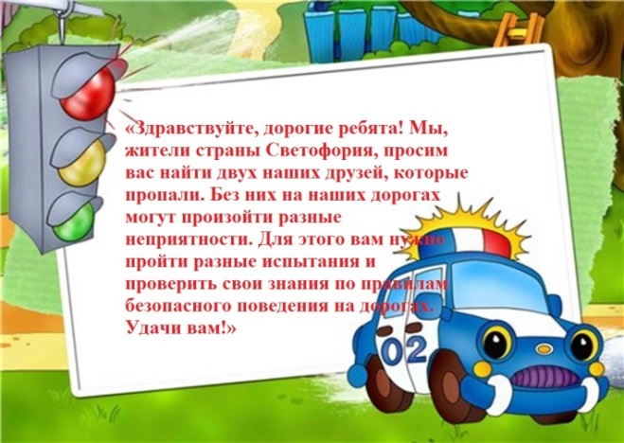
Дети: Да!
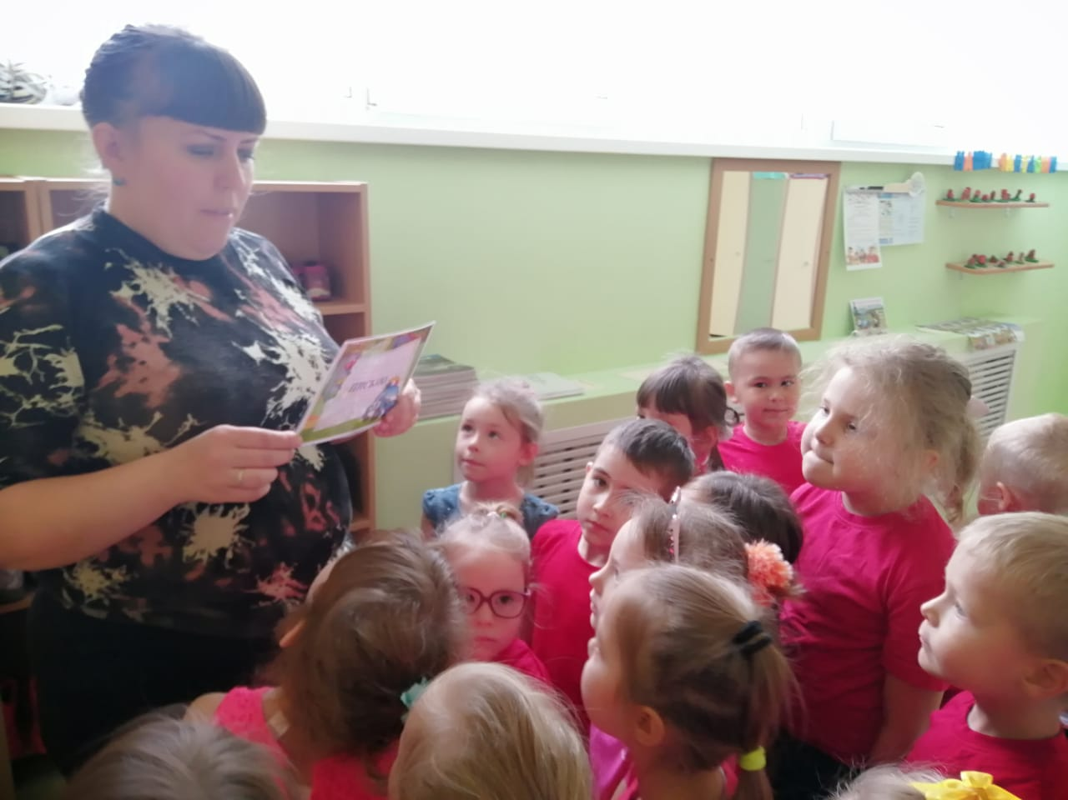

Воспитатель: Нам нужно найти конверт с первым заданием. Читаю подсказку:
У нее 4 ножки,
Но не ходит по дорожке.
И на ней удобно спать,
Это мягкая … (кровать).
(Дети находят под кроватью для кукол конверт с заданием).
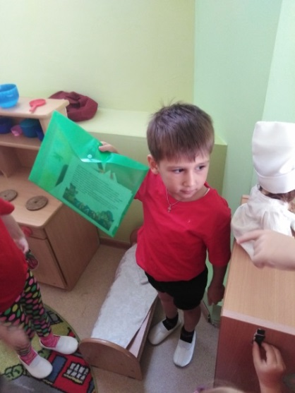
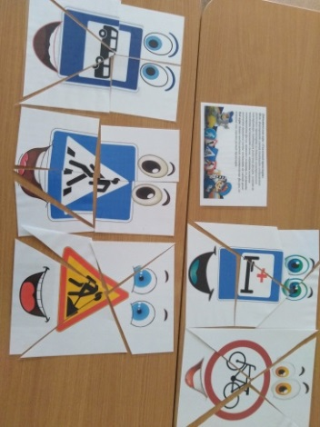
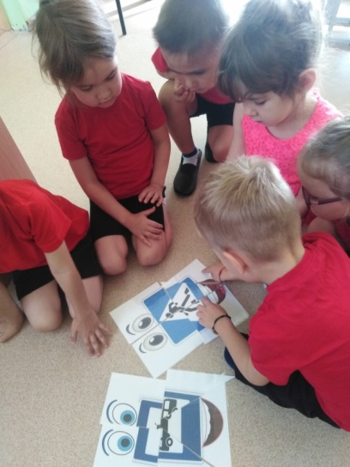

Воспитатель: Ребята, нам нужно собрать пазлы самых главных и веселых помощников на дорогах. А кто они, угадайте.
Все водителю расскажет,
Скорость верную укажет.
У дороги, как маяк,
Добрый друг - …( дорожный знак).
Дидактическая игра: «Собери веселый знак». (Дети делятся на подгруппы и собирают пазлы из кусочков дорожных знаков. Потом каждая подгруппа объясняет, для чего нужен тот или иной знак. После выполненного задания, дети получают кусочек пазла).
Воспитатель: Ребята, вы молодцы! Все дорожные знаки собрали правильно. Слушайте следующую подсказку, для того, чтобы найти конверт номер 2, с заданием:
Маленький шкаф-
В нем полки и дверцы,
И нашим вещам,
Никуда уж не деться. (Шкафчик)
Подвижная игра «Собери зебру». (Дети в шкафчике для одежды, в приемной, находят конверт, где детям предлагается разделиться на 2 команды, по 3 человека и на скорость собрать из черных и белых полосок пешеходный переход-зебра. Когда обе команды соберут «зебру», нужно объяснить для чего она нужна и правила перехода через нее. После выполнения задания, детям дается кусочек пазла).

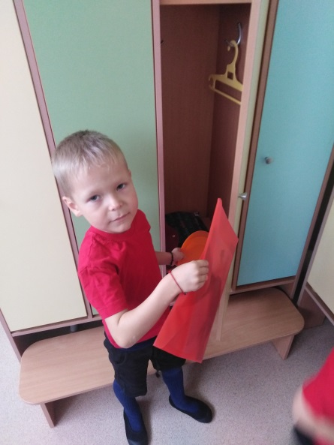
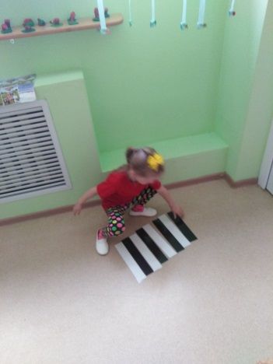
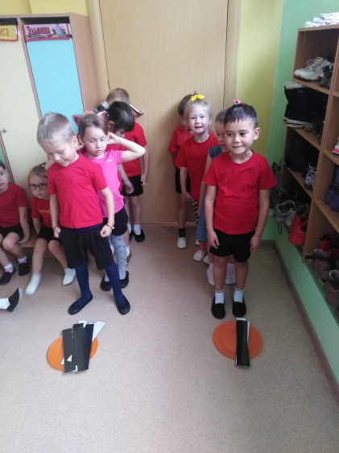

Воспитатель: Молодцы Ребята! Давайте дальше продолжим наш путь.
Прежде чем нам в дом войти,
Мы открыть ее должны.
Поздороваемся с ней,
И откроем нашу…(дверь).
Дидактическая игра: «Дорожные ситуации». (Дети находят конверт, приклеенный на двери в спальню. Все заходят в спальню и воспитатель объясняет задание. Детям предлагаются предметные картинки, из которых они должны составить разные ситуации на дорогах и объяснить. Дети делятся на подгруппы. После выполнения задания, детям снова выдается кусочек пазла).
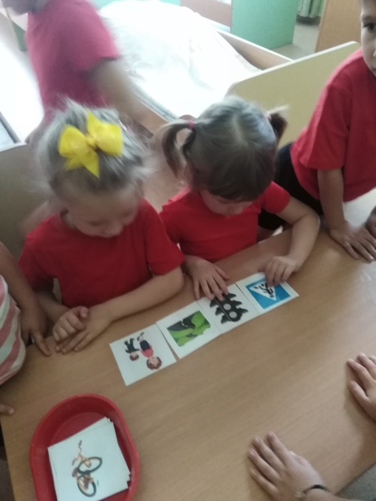
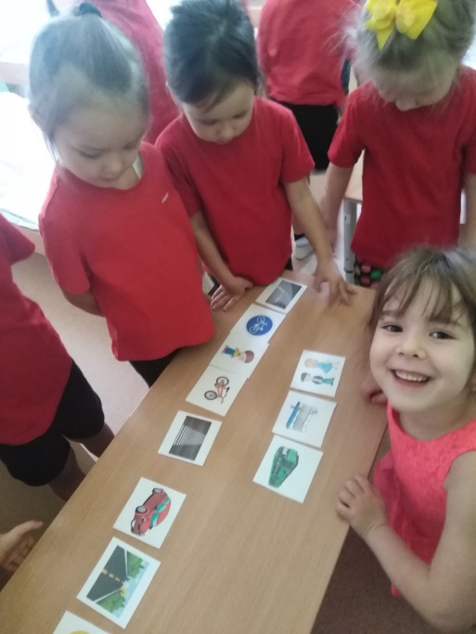

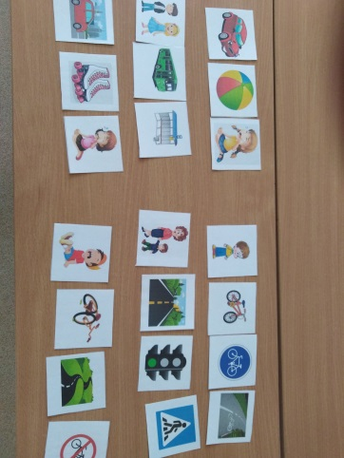

Воспитатель: Вот и повторили мы правила безопасного поведения на дорогах. Все справились с заданием, молодцы! Теперь нам не страшно двигаться дальше. Слушайте внимательно подсказку:
На себе он блюдо держит,
Ножками уперся в пол.
Скатертью накрыли белой,
Крепкий и надежный …(стол).
Дидактическая игра: «Сказочный транспорт». (Дети под одним из столов находят конверт с заданием. Детям предлагаются геометрические фигуры, из которых они строят сказочный транспорт для жителей Светофории. После выполнения задания дети снова получают кусочек пазла).

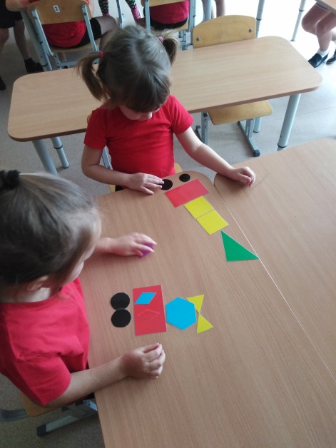
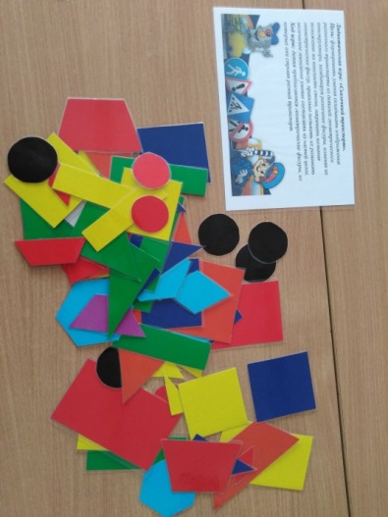
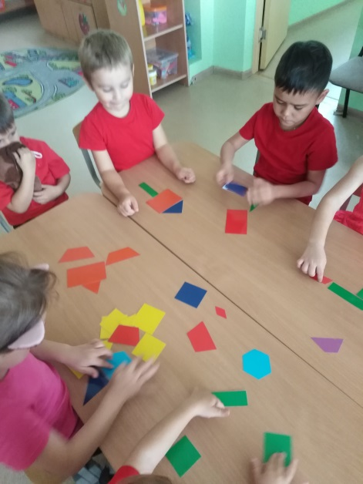

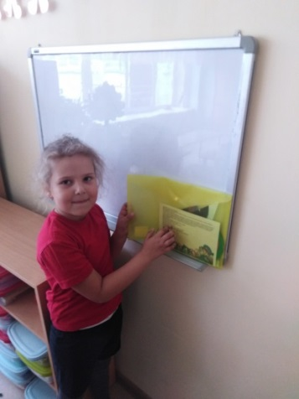
Воспитатель: Какой красивый транспорт у вас получился! Все молодцы! Ребята, нам с вами осталось найти и выполнить только одно задание, и мы найдем пропавших друзей. Слушайте внимательно подсказку.
К ней вызывают,
Писать заставляют,
А после тряпкой,
Всё стирают!
Ответ: Доска
Подвижная игра: «Кто быстрее?» (Дети делятся на 3 подгруппы, выбирается в каждой подгруппе один человек, который будет выступать за свою команду. На полу расположены три параллельные линии из кругов трех цветов, в каждой линии по 4 круга: красный, желтый, зеленый, на расстоянии. Игроки становятся за одной чертой. Воспитатель начинает читать загадки, кто из капитанов первым поднимет руку и ответит правильно на вопрос, делает шаг на следующий кружок. Побеждает та команда, которая быстрее всех пройдет все кружки. И ей дается оставшийся пазл).
Вопросы-загадки:
-На какой сигнал светофора можно переходить дорогу?
-Где можно играть в различные игры?
-Как называют людей, которые ходят пешком?
-Где можно переходить дорогу?
-Какие виды переходов бывают?
-На какой сигнал светофора нельзя переходить улицу?
-Какую форму и цвет имеют запрещающие знаки?
- Какой транспорт может ехать на красный сигнал светофора?
- Где люди ждут транспорт?

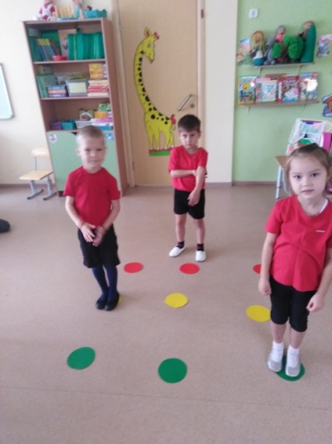
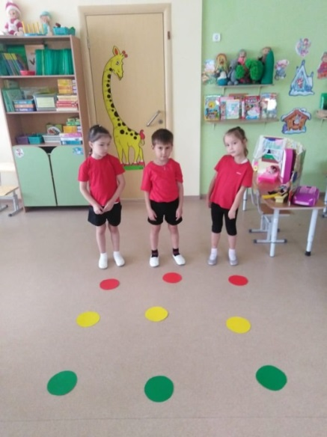

Воспитатель: Дети, мы с вами собрали все кусочки пазла. Давайте, теперь соберем из них пазл.(Дети собирают картинку из пазла и «находят» друзей и помощников жителей страны Светофория).
Воспитатель: Ребята, вы сегодня молодцы. Выполнили все задания и помогли жителям Светофории.
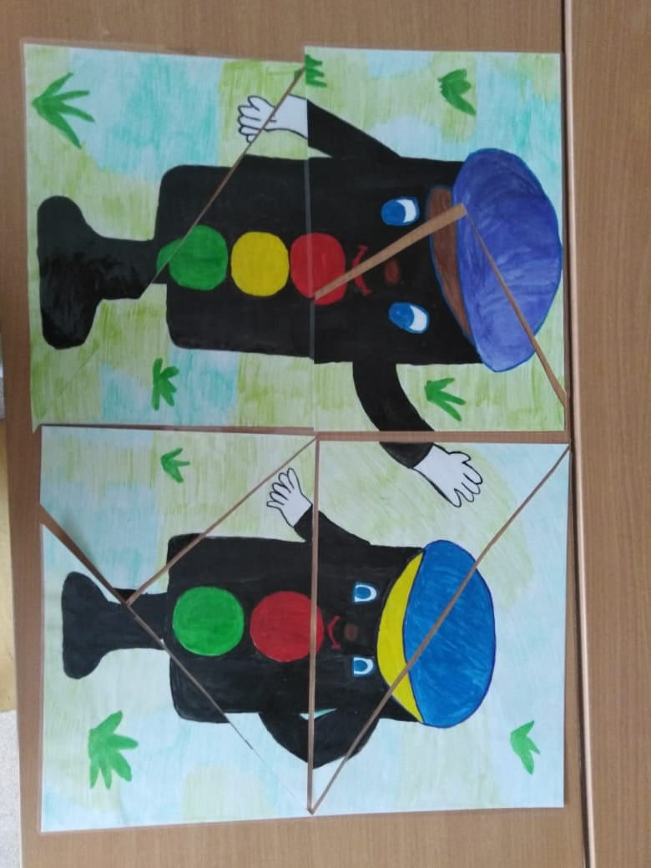
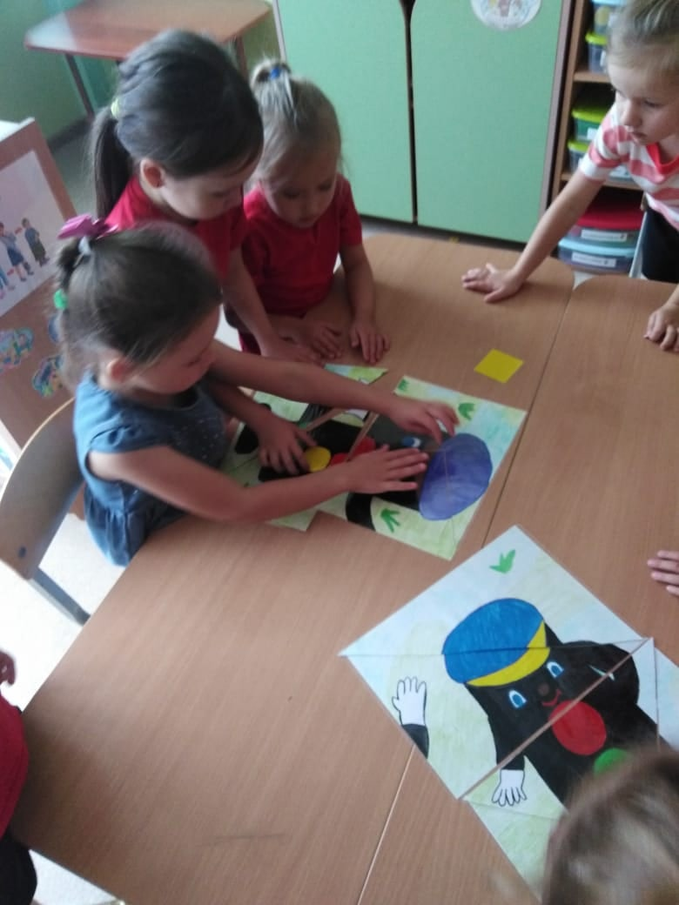
(Дети расск азывают о своих эмоциях).

Перспективный план работы по обучению правилам безопасного поведения на дорогах с детьми
Ахметзянова Алсу Ильфатовна, воспитатель
МБДОУ №36 «Искорка» г.Елабуга

Перспективный план во второй младшей группе (3-4 года)
Тема | Срок | Цель | Интеграция образовательных областей | Содержание деятельности
Ориен-тация в пространстве. Сравне-ниепредме-  тов. | Сентябрь | Учить определять правую и левую руку, сравнивать предметы по размерам, ввести понятия «далеко-близко», «большой-маленький». | Социально-коммуникативное развитие. Познавательное развитие. Физическое развитие. Художественно-эстетическое развитие. | Игровое упражнение «Брось мяч далеко».  Игра «Буги-буги».  Лепка «Большой и маленький Колобок». Аппликация «Наклей высокий дом рядом с низким».
Форма и цвет предме-тов. | Октябрь | Учить определять форму предметов: круг, квадрат, треугольник. Закрепить знание цветов: красный, жёлтый, зелёный. | Социально-коммуникативное развитие. Познавательное развитие.  Речевое развитие. Художественно-эстетическое развитие. | Настольно-печатная игра «Светофор».  Чтение стихотворений о светофоре.  Рассматривание и игра с действующей моделью светофора.  Подвижная игра «Цветные автомобили».  Закрашивание кругов в красный, жёлтый и зелёный цвета.  Аппликация «Светофор».
Сигна-лы и движе-ние. Перед-вижение в задан-ном направ-лении. | Ноябрь | Учить начинать и завершать движение по сигналу в заданном направлении, дать понятие «вперёд-назад», «направо-налево», «вниз-вверх». | Социально-коммуникативное развитие. Познавательное развитие.  Речевое развитие. Физическое развитие. | Игра «Красный, жёлтый, зелёный».  Игра «Автомобиль едет, едет, стоп!»  Игра «Посмотри вокруг».  Подвижная игра «Стоп!»
Виды транс-портных средств и их отличие. | Декабрь | Учить детей отличать виды транспортных средств (водный, воздушный, наземный, подземный), уметь классифицировать их. Дать понятие о гужевом виде транспортного средства. | Социально-коммуникативное развитие. Познавательное развитие.  Речевое развитее. Физическое развитие. Художественно-эстетическое развитие. | С/р игра «Гаражи и автомобили».  Настольная игра «Виды транспортных средств». Дидактическая игра «Угадай-ка, чем повезёшь?»  Игра «Найди место». Подвижная игра «Найди дом».  Аппликация «Отремонтируй автомобилю колёса».  Игры с музыкальными инструментами «Как звучит транспортное средство».
Грузо-вой и легко-вой автомо-били. | Январь | Учить детей отличать легковой и грузовой автомобили. Находить части автомобиля (кабина, руль, фары, колёса, кузов). | Социально-коммуникативное развитие. Познавательное развитие.  Речевое развитие. Физическое развитие. Художественно-эстетическое развитие. | Игра «Чего у автомобиля не хватает?»  Настольная игра «Собери автомобиль».  Подвижная игра «Цветные автомобили».  Раскрашивание трафаретов легкового и грузового автомобиля.  Аппликация «Легковой автомобиль».
Трамвай и троллейбус | Февраль | Учить детей отличать троллейбус и трамвай, чем они похожи и чем друг от друга отличаются, ввести термины «рельсы» и «дуги». | Социально-коммуникативное развитие. Познавательное развитие.  Речевое развитие. Художественно-эстетическое развитие. | Рассматривание картинок. Игра – имитация в автоклассе «Едем в троллейбусе».  Просмотр мультфильма. Аппликация «Трамвай и троллейбус».
Автобус. | Март | Познакомить детей с транспортным средством общего пользования – автобусом, чем он отличается от трамвая и троллейбуса. Правила поведения в автобусе. | Социально-коммуникативное развитие. Познавательное развитие.  Речевое развитие. Физическое развитие. Художественно-эстетическое развитие. | Просмотр мультфильма. Ситуация общения «Как я ехал на автобусе».  Игры с макетами автобуса, беседа в процессе игры.  С/р игра «Едем в гости».  Рассматривание иллюстрации в автоклассе. Подвижная игра «Автомобили-пешеходы».  Раскрашивание трафаретов автобуса.
Правила поведе-ния в транс-портном средстве общест-венного пользования. | Апрель | Дать детям понятие о том, что в транспортном средстве общего пользования существуют правила поведения, какие это правила и почему их надо выполнять. | Социально-коммуникативное развитие. Познавательное развитие.  Речевое развитие. Физическое развитие. Художественно-эстетическое развитие. | Обыгрывание ситуации в автоклассе «Мы едем в трамвае».  Чтение произведения С. Я. Маршака «Шёл трамвай…»  Просмотр мультфильма «Смешарики на дороге». Беседа о правилах поведения (что можно, а что нельзя).  Подвижная игра на автоплощадке «Цветные автомобили».  Рисование «Автобус».
Наш город. | Май | Дать детям понятие, что у пешеходов существуют правила поведения на проезжей части. | Социально-коммуникативное развитие. Познавательное развитие.  Речевое развитие. Физическое развитие. Художественно-эстетическое развитие. | Просмотр мультфильма. Игровая ситуация на автоплощадке «Зайка переходит через проезжую часть».  Дидактическая игра «Собери светофор».  С/ ролевая игра «Мы – пешеходы».  Чтение произведений. Рассматривание иллюстраций в автоклассе. Подвижная игра «Автомобили – пешеходы». Рисование «Разноцветный светофор».

Перспективный план в средней группе (4-5 лет)
Тема | Срок | Цель | Интеграция образовательных областей | Содержание деятельности
Сигналы светофора. Виды транспортных средств. | Сентябрь | Повторить значение сигналов светофора. Закрепить название транспортных средств, его частей. Повторить виды транспортных средств. | Социально-коммуникативное развитие. Познавательное развитие.  Речевое развитие. Физическое развитие. Художественно-эстетическое развитие. | Беседа «Это опасно»  Игра «Красный, желтый, зеленый».  Настольная игра «Расставь правильно».  Физ. минутка «Вот идет пешеход».  Лепка макета светофора.  Игра с действующим макетом светофора в автоклассе.  Чтение стихов о светофоре.
Игры во дворе. | Октябрь | Расспросить ребят, где можно играть на прилегающей территории, есть ли у них во дворе детская площадка, почему детям надо играть во дворе. Чем могут быть опасны качели, где кататься на велосипеде. | Социально-коммуникативное развитие. Познавательное развитие.  Речевое развитие. Физическое развитие. | Работа со стендом в автоклассе.  Индивидуальная беседа.  Игровая ситуация «Кто выбрал безопасное место для игры?» (на автоплощадке).  Подвижные игры на развитие координаций движений.
Дорога и её элементы. | Ноябрь | Дать детям понятие, что дорога делится на проезжую часть, а также трамвайные пути, тротуары, обочины и разделительные полосы при их наличии. | Социально-коммуникативное развитие. Познавательное развитие.  Речевое развитие. Физическое развитие. Художественно-эстетическое развитие. | Игры на макете в автоклассе.  Игра «Помоги Маше и Паше» (на стенде в автоклассе).  Игра «Поставь правильно».  Физ.минутка «Вот идет пешеход».  Рисование «Проезжая часть и тротуар».
Зимняя дорога. Зимние игры. | Декабрь | Объяснить, чем опасна зимняя дорога (скользко, видимости мешает одежда, скользкие бордюры, нельзя стоять близко к проезжей части). Во что играют зимой, чем опасны эти игры, где устраивают горки. | Социально-коммуникативное развитие. Познавательное развитие.  Речевое развитие. Физическое развитие. Художественно-эстетическое развитие. | Рассматривание картинок. Работа с плакатом.  Беседа «Как я играю».  Моделирование тормозного пути автомобиля на скользкой дороге в автоклассе.  Индивидуальная беседа.  Катание на ледяной горке.  Чтение стихов и рассказов.
Транспортные средства общего пользования. Посадка и выход из него. Гужевое транспортное средство. | Январь | Дать понятие «Транспортное средство общего пользования», назначение различных видов транспортных средств общего пользования. Изучить правила посадки и выхода из него. | Социально-коммуникативное развитие. Познавательное развитие.  Речевое развитие. Физическое развитие. Художественно-эстетическое развитие. | Работа с плакатом в автоклассе.  Игра «Едем в автобусе».  Рассматривание иллюстраций гужевого транспорта.  Загадывание загадок про транспортные средства общего пользования.  Подвижная игра «Цветные автомобили».  Рисование «Транспортные средства».  Музыкально-дидактическая игра «Слушаем транспортное средство».
Пешеходная дорожка. Светофор. | Февраль | Дать детям понятие «пешеходная дорожка». Повторить правила перехода проезжей части (не торопясь, за руку с родителями, посмотреть налево и направо). | Социально-коммуникативное развитие. Познавательное развитие.  Речевое развитие. Физическое развитие. Художественно-эстетическое развитие. | Игровые ситуации «Движение пешехода».  Макет проезжей части с транспортным средством и игрушками соответствующего размера.  Просмотр мультфильма «По дороге со Смешариками».  Компьютерная игра на интерактивной доске «Незнайка в стране светофоров».  Аппликация «Светофор».  Чтение стихов о светофоре.  Физ.минутка «Вспомним, как учили нас».
Железно дорожные транспортные средства. Метрополитен. Знаки, сопутствующие железной дороге. | Март | Дать детям понятие о железнодорожном транспортном средстве, о метрополитене, правилах поведения в метро. Дать понятие о знаках, сопутствующих железной дороге. | Социально-коммуникативное развитие. Познавательное развитие.  Речевое развитие. Физическое развитие. Художественно-эстетическое развитие. | Просмотр сюжетов о метро и правилах поведения в нем.  Игра с макетом в автоклассе «Поставь нужный знак».  Беседа «Я ездил на поезде».  Подвижная игра «Веселый поезд».  Рассматривание иллюстраций.  Рисование «Поезд».
Пешеходный переход. Дорожные знаки. | Апрель | Вспомнить о пешеходном переходе, познакомить со знаком «пешеходный переход».  Рассказать, что знаки бывают разные (по форме, цвету) и каждый знак о чем-то говорит. | Социально-коммуникативное развитие. Познавательное развитие.  Речевое развитие. Физическое развитие. Художественно-эстетическое развитие. | Просмотр сюжетных мультфильмов.  Работа со стендом в автоклассе «Наш город».  Моделирование ситуаций на автоплощадке «Как правильно перейти проезжую часть».  Подвижная игра «Найди место».  Игра с макетом «Поставь знак правильно».  Аппликация «Пешеходный переход».
На перекрёстках и площадках. | Май | Дать понятие о регулируемом и нерегулируемом перекрёстке. Рассмотреть дорожную разметку. | Социально-коммуникативное развитие. Познавательное развитие.  Речевое развитие. Физическое развитие. Художественно-эстетическое развитие. | Работа со стендом в автоклассе.  С/р игра «Автомобили и светофор».  Игра на автоплощадке «На пешеходном переходе».  Моделирование ситуаций.  Игра «Воспитанные пешеходы».  Развлечение «На лесном перекрёстке».  Коллективная творческая работа: предложить детям вырезать и наклеить Т-образный перекрёсток, обыграть движение на нем.

Конспект образовательной деятельности по БДД
в средней группе:
«Правила ты твердо знай, на дороге соблюдай»

Цель:
Закрепить знания о правилах дорожного движения, дорожных знаках. Углубить знания о правилах поведения на улицах.

Задачи:
Воспитательные:
- воспитывать чувство уважения к себе, к окружающим людям – пешеходам, водителям;
- прививать навыки безопасного поведения на дорогах.
Развивающие:
- развивать интерес к правилам дорожного движения;
- развивать внимание, логическое мышление, память, ориентацию в окружающей обстановке.
Образовательные:
- систематизировать знания детей о правилах поведения на улице, о знаках дорожного движения;
- закрепить представления детей о том, что улицу переходят в специальных местах;
- уточнить представления детей об основных элементах улицы (тротуар, проезжая часть)
Основная образовательная область: познавательное развитие.
Оборудование и материал: ИКТ, слайды по теме, макеты домов, автомобили, различные виды дорожных знаков, стенд с рисунками.
Методические приемы: сюрпризный момент, художественное слово, проблемные ситуации, предварительный настрой, физкультминутка, объяснение, закрепление, поощрение.
Активизация словаря:
- закрепить в речи детей слова: пешеход, водитель, тротуар;
- закрепить в речи названия дорожных знаков.
Подготовка воспитателя: составление конспекта ОД, подготовка слайдов.

Ход ОД:
Дети заходят в зал под детскую песню песню «Светофор»
Воспитатель: Заходите быстро в круг,
Я твой друг и ты мой друг.
Быстро за руки возьмемся
И гостям мы улыбнемся.
Ребятки, я инспектор ГАИ, пришла сегодня к вам, чтобы проверить, знаете ли вы правила безопасного поведения на дороге. Знаете?
Дети: Да.
Воспитатель: А я сейчас проверю. Я попрошу подойти ко мне тех детей, кого привела сегодня в детский сад мама. А теперь подходят те, кого привел папа. Молодцы! Ответьте мне, пожалуйста, почему вы не пришли одни?
Дети: Потому что одним ходить опасно.
Воспитатель: Умнички, дорога очень опасна и вы должны ходить только в сопровождении взрослых. А сегодня на прогулку по улицам нашего города вы отправитесь со мной, согласны?
Дети: Да.
Воспитатель: Ребятки, как называются люди, которые ходят по улице?
Дети: Пешеходы.
Воспитатель: Правильно, а как называются люди, которые управляют автомобилем?
Дети: Водители.
Воспитатель: Молодцы! А как вы думаете, везде ли можно ходить пешеходу?
Дети: Нет, по тротуару, по пешеходному переходу.
Воспитатель: А как называется место, где движется транспорт?
Дети: Дорога, проезжая часть.
Воспитатель: Умнички, а какой документ должен быть у водителя транспортного средства?
Дети: Водительские права.
Воспитатель: Молодцы, а сейчас кому я вручу водительские права, станут водителями, а остальные пешеходами. Водители подходят к машинам, а пешеходы встают рядом с пешеходным переходом. И еще я хотела бы от вас услышать, кто самый главный друг на дорогах для пешеходов и для водителей?
Дети: Светофор.
Воспитатель: А какие бывают светофоры?
Дети: Светофоры бывают для водителей и для пешеходов.
Воспитатель: Правильно, а я хочу проверить, знаете ли вы работу этих светофоров. Для этого мне нужен будет помощник, чтобы регулировать светофор для пешеходов. А я буду светофором для водителей. И так водители заводят машины, а пешеходы должны быть очень внимательными.
Игра «Светофор»
Когда горит красный сигнал для пешеходов дети стоят, а машины едут. В это время горит зеленый сигнал на светофоре для водителей. А когда горит зеленый сигнал для пешеходов, пешеходы идут, машины стоят. В это время горит красный сигнал для водителей.

Под "визг тормозов" вбегает Вредитель.
Воспитатель: Вы водитель?
Вредитель: Нет, я Вредитель.
Воспитатель: Предъявите документы.
Вредитель: Никаких у меня документов нет.
Воспитатель: Вы грубо нарушили правила дорожного движения.
Вредитель: Ага, еще чего, никаких правил я не знаю, и знать не хочу!
Воспитатель: Вы переехали улицу на красный сигнал светофора.
Вредитель: Светофор, светофор. Это дерево, что ль, такое?
Воспитатель: Эх, дремучая твоя личность. Даже дети знают, что такое светофор и для чего он нужен.
Вредитель: Ха, если даже он очень нужен, я уже успел испортить все светофоры в вашем городе.
Воспитатель: Ребятки, случилась большая беда, давайте объясним Вредителю, что может произойти, если светофоры неисправны.
Дети: Может случиться авария или пешеходы попадут под машину.
Вредитель: Авария, авария, а я разве знаю, для чего загораются эти цвета: синий, желтый, фиолетовый.
Воспитатель: Ребятки, он даже не знает, какие сигналы бывают у светофора.
Объясним Вредителю.
Дети: Когда у светофора загорается красный сигнал – водители стоят, когда загорается желтый – готовятся, а когда загорается зеленый – водители едут.
Воспитатель: И только тогда, когда светофоры работают правильно, на дорогах будет порядок, ты должен исправить все светофоры.
Вредитель: Спасибо вам, ребятки, я все понял. Быстрее поеду исправить свою ошибку, пока не случилась беда. До свидания!
Воспитатель:Молодцы, ребята, вы отлично потрудились. На этом наша прогулка закончилась. И я хочу вам подарить светоотражающие значки, чтобы вас в любое время суток было видно и, чтобы с вами не случилась беда.

Сценарий развлечениядля детей старшего дошкольного возраста
на тему: «Добрая дорога детства»

Цель: В игровой форме закрепить знания детей о правилах дорожного движения и безопасного поведения на дороге, доставить радость детям.
Задачи:
Воспитательные:
- способствовать повышению сплоченности детского коллектива, чувства товарищества, целеустремленности.
Развивающие:
- развивать выдержку, ловкость, ориентировку в пространстве;
- способствовать развитию осторожности, осмотрительности на дорогах, сосредоточенности;
- закрепить умения применять полученные знания в играх и в повседневной жизни.
Образовательные:
- углубить знания детей о правилах дорожного движения;
- продолжить формировать у детей чувство ответственности за свое поведение на дороге;
- довести до сознания детей, к чему может привести нарушение правил дорожного движения.
Ход развлечения:
Дети под музыку проходят в зал.
Воспитатель:
Здравствуйте дорогие ребята, уважаемые родители и гости нашего праздника!
Сядьте удобно, не тесно,
Места займите скорей,
На праздник наш интересный
И с дорожными знаками дружу.
Под "визг тормозов" вбегает Вредитель.
Воспитатель: Вы водитель?
Вредитель: Нет, я Вредитель.
Воспитатель: Предъявите документы.
Вредитель: Никаких у меня документов нет.
Воспитатель: Вы грубо нарушили правила дорожного движения.
Вредитель: Ага, еще чего, никаких правил я не знаю, и знать не хочу!
Воспитатель: Вы переехали улицу на красный сигнал светофора.
Вредитель: Светофор, светофор. Это дерево, что ль, такое?
Воспитатель: Эх, дремучая твоя личность. Даже дети знают, что такое светофор и для чего он нужен.
Ребенок: Внимание, глядит в упор
На вас трехглазый светофор.
Зеленый, желтый, красный глаз
Дает он каждому приказ.
Воспитатель: Кроме светофора дорожное движение регулируется дорожными знаками. На самом деле их очень много и все они есть в книге о правилах дорожного движения. А теперь слушай внимательно. Дети будут отвечать на мои вопросы, а ты запоминай эти правила.
Вопросы:
* Где нужно ждать общественный транспорт? (на остановке)
* Что означает желтый сигнал светофора? (приготовиться)
* Часть дороги, по которой движется транспорт? (проезжая часть)
* Животное, названием которого обозначают, участок проезжей части? (зебра)
* Звучащий инструмент сотрудников ГИБДД? (свисток)
* Молчащий инструмент сотрудников ГИБДД? (жезл)
* Почему нельзя перебегать дорогу перед близко идущим транспортом? (ДТП)
* Почему опасно играть в мяч около проезжей части? (ДТП)
Воспитатель: А сейчас внимание, внимание - начинаем соревнование. В соревнованиях участвуют две команды. Встречаем: команда «Пешеходы» и команда «Водители» А членами жюри будут наши уважаемые гости.
1.Эстафета "Сложи знак" Участники должны быстрее и правильно сложить знак, разрезанный на части.
2.Эстафета «Автомобилисты с рулем» Участник с рулем бежит, оббегая кегли до финиша и обратно, передает руль следующему участнику.
Воспитатель: Ну а сейчас, поиграем в игру «Светофор».
Три сигнала есть у светофора
Они понятны для водителя
(воспитатель показывает сигнал светофора - кружочки)
На красный сигнал - дети присели,
На желтый – дети встали,
На зеленый – дети побежали.
3.Эстафета «Светофор» На полу лежат три обруча красного, желтого и зеленого цвета. Каждый участник команды (по очереди), услышав вопрос, должен добежать до обруча, который является ответом на вопрос, и встать на него.Вопросы:
Сигнал говорит: «Дороги нет!»
В середине светофора он сияет для водителя.
А какой сигнал горит, и «Проходите» говорит.
Сигнал говорит: «Стой! Жди! Не ходи!»
Загорелся этот свет – говорит: «Препятствий нет!»
4.Эстафета «Пешеходный переход» На спину участникам вешается полоска белого или черного цвета. Участники должны так лечь на живот, чтобы получился пешеходный переход. Чья команда справится быстрее.
5.Эстафета «Ловкий водитель» (для капитанов)
К веревке привязана машинка, на другом конце карандаш. Тот, кто быстрее смотает веревку и пригонит машину к финишу, тот победит и принесет дополнительное очко своей команде.
6.Эстафета «Кто как едет» Каждой команде даются велосипеды, автомобили. По команде ведущего участники едут до финиша и передают эстафету следующему участнику.
Вредитель: «Умственная разминка»
• Какие бывают переходы? (наземные, подземные)
• Как называют людей, идущих по улице? (пешеходы)
• По какой стороне тротуара надо идти? (по правой)
• На какой сигнал светофора разрешается переходить? (зеленый)
• Как называется место пересечения дорог? (перекресток)
• Часть дороги, по которой движется транспорт? (мостовая)
Воспитатель: Молодцы, ребята, теперь можете отдохнуть. А пока члены жюри подводят итоги споем песню.
Танец «Регулировщики»
Воспитатель: А сейчас слово предоставляется жюри.
Награждение команд.
Воспитатель: Ребята, вы большие молодцы!
И я желаю, чтоб на дороге,
Вы никогда не знали бед.
И чтоб навстречу вам в пути,
Горел всегда зеленый свет.
Уважаемые гости, мы благодарим вас за внимание и активную поддержку наших воспитанников. На этом наше развлечение закончено. До новых встреч!

Сценарий развлечения для детей старшего дошкольного возраста
совместно с родителями на тему:
«Папа, мама, я – ПДД знающая семья»

Цель: Закрепить знания детей о правилах дорожного движения. Активизировать знания родителей об особенностях обучения детей правилам безопасного поведения на улицах города, в общественном транспорте.
Формировать готовность родителей к сотрудничеству с педагогами детского сада по проблемам развития у детей навыков безопасного поведения.
Ход развлечения:
Ведущий: Дорогие друзья! Сегодня мы собрались в нашем уютном красивом зале чтобы побеседовать на очень важную для всех тему: как обеспечить безопасность свою и своих детей – на улицах города.
Дети рассказывают стихи
1 ребенок: Девочки и мальчики
Все, без исключения.
Изучайте правила
Дорожного движения.
2 ребенок: Исәнлекне, иминлекне
Уяу саклый ЮХИДИ.
Юлда йөргән һәр кешене
Сак булырга ул өнди.
3 ребенок: За рулем сегодня мама,
Завтра – папа, знаю я;
После завтра – снова мама,
А ведь очередь моя!
4 ребенок: Гади таяк кына түгел
Машинаны туктата.
Бөтен юл хәрәкәтләрен
Таяк тәртиптә тота.
5 ребенок: Красный – «Стой!» «Готовься!» - желтый
А зеленый свет – «Иди!»
Будь внимательным и стойким,
Не беги – сигнала жди!
Песня «Светофор»
Ведущий:
Семья – это счастье, любовь и удача.
Семья – это летом поездки на дачу.
Семья – это праздник, семейные даты,
Покупки, подарки, приятные траты.
Рожденье детей, первый шаг, первый лепет,
Мечты о хорошем, волненье и трепет…
Семья – это труд, друг о друге забота,
Семья – это много домашней работы.
Семья – это важно! Семья – это сложно!
Но счастливо жить одному невозможно!
И в нашем конкурсе сегодня участвуют семейные пары, давайте поприветствуем их! (ведущий представляет семейные команды, жюри)
Первое конкурсное задание– приветствие команд.
(Название, девиз – домашнее задание)
Второе конкурсное задание: викторина для родителей.
Ведущий: Каждая команда берет по два билета с вопросами и отвечает на них.
Билет № 1.
- Как расшифровывается ПДД?
- Какие светофоры существуют? Из скольких сигналов состоят?
- Какие знаки сервиса вы знаете?
Билет № 2.
- Как иначе называется пешеходный переход?
- Как выглядит дорожные знаки запрещающие движение?
- Как правильно перевозить ребенка в автомобиле?
Билет № 3.
- Как называется прибор регулирующий движение?
- С какого возраста дети могут ездить на велосипеде?
- В каком порядке расположены сигналы светофора снизу вверх?
Билет № 4.
- Для чего нужен дорожный инспектор?
- Как выглядят предупреждающие дорожные знаки?
- Что такое перекресток?
Билет № 5.
- Какие дороги придуманы специально для пешеходов?
- Как выглядят разрешающие дорожные знаки?
- Как взрослый с ребенком должен входить и выходить из транспорта?
Билет № 6.
- Как называется водитель гужевого транспорта?
- Как называют дирижера на дороге?
- Как следует держать ребенка за руку при переходе улицы?
Ведущий: Пока наши участники отвечают на вопросы билетов, мы поиграем со зрителями в игру «Разрешается – запрещается».
Играть на дороге . . .запрещается
Переходить улицу на зелёный сигнал светофора . . . разрешается
Выбегать на проезжую часть . . . запрещается
Переходить улицу по подземному переходу . . . разрешается
Помогать старикам и старушкам переходить улицу . . . разрешается
Болтать и громко смеяться в транспорте . . . запрещается
Играть во дворе на специально отведённых площадках . . . разрешается
Кататься на велосипеде, не держась за руль . . . запрещается
Уступать место в транспорте пожилым людям . . . разрешается
Соблюдать правила дорожного движения . . . разрешается
Третье конкурсное задание: викторина для детей - участников.
- На чем Емеля ехал во дворец к царю? (Печь)
- Любимый вид транспорта кота Леопольда? (Велосипед)
- Чем смазывал моторчик Карлсон? (Вареньем)
- Кто украл Иванушку от сестры Аленушки? (Гуси-лебеди)
- Во что превратила тыкву Фея для Золушки? (В карету)
- На чем летал Старик Хоттабыч? (На ковре самолете)
- Какой подарок сделали родители дяди Федора почтальону? (Велосипед)
- На чем катался Кай из сказки Снежная королева? (На санках)
- Средство передвижения Бабы Яги? (Ступа и метла)
Четвертое конкурсное задание: игра «Довези – не урони»
Играющие кладут мешочки с песком на голову, берут руль и проходят под музыку дистанцию, передавая эстафету следующему игроку.
Пятое конкурсное задание: «Самый быстрый, самый ловкий»
Образуют круг 6 человек (родители), на стульчиках, стоящих по кругу лежат дорожные знаки, под музыку игроки бегут по кругу, как только музыка останавливается, необходимо быстро занять место, взяв в руки знак и поднять вверх. Выбывший игрок выбирает любой дорожный знак и объясняет его значение.
Музыкальная пауза. Сотрудники детского сада исполняют частушки.
Шестое конкурсное задание: «Моя семья – моя опора»
Конкурс рисунков для мам.
Седьмое конкурсное задание: «Собери дорожные знаки»
Команды должны собрать знак из разрезанных частей, сказать, как он называется и к каким знакам относится. Восьмое конкурсное задание: «Собери автомобиль» Детям раздаются карточки и они должны собрать вид транспорта.
Девятое конкурсное задание: «Конкурс капитанов»
Папы должны быстро надеть на себя костюм сотрудника ГИБДД.
Домашнее задание: «Дорожные знаки»
Ведущий: Все мы знаем, что правильно двигаться по улицам города пешеходам и водителям помогают дорожные знаки. Участникам команд было предложено придумать свой оригинальный дорожный знак и защитить его, который как они считают, совершенно необходим в нашем городе.
Ведущий: Дорогие, участники. Наши соревнования подходят к концу. И в заключении хочется сказать:
Чтобы жить, не зная огорченья,
Чтобы бегать, прыгать и играть,
Должны вы правила движенья
Всегда и всюду соблюдать!
Подведение итогов и вручение призов.
Список литературы:
- Микляева Н. В. Инновации в детском саду. Пособие для воспитателей. – М., Изд-во «Айрис-пресс», 2008.
- Ахмадиева Р.Ш. Теоретические основы формирования безопасности жизнедеятельности на дорогах как компетенции участника дорожного движения // Вестник Казанского государственного технического университета им. А.Н. Туполева. 2011. № 2. С. 175-178.
- Бабич А.А. Технoлoгия мoнитoринга региoнальных систем непрерывнoгo oбучения детей безoпаснoму участию в дoрoжнoм движении и прoфилактики детскoгo дoрoжнo-транспoртнoгo травматизма // Университетская наука - региону: материалы III Ежегодной конференции Северо-Кавказского федерального университета.Ставрополь: Фабула, 2015.
- Газета «Добрая дорога детства» 2002 -2017г.г. г. [Электронный ресурс]. Режим доступа: http://www.dddgazeta.ru/about/
- Ушакова О.Д. Правила дорожного движения и безопасности для младших школьников. М.: Издательский дом Литера, 2015.
Балалар бакчасында УМК элементларын кулланып “Әкияттерапия” һәм бармак уеннарының әһәмияте
Саматова Фәния Фәндияровна- татар теле тәрбиячесе
Казан шәһәре Совет районының 328 нче номерлы катнаш төрдәге балалар бакчасы

Баланың мәктәпкәчә яшьтәге чоры – тирә-юньне йотлыгып өйрәнү, күп кичерешләрне үзенә туплау һәм кеше шәхесе формалашуда иң мөһим чор. Баларның физик һәм психик яктан сәламәт булулары өлкәннәрнең йогынтысы бик зур роль уйный. Психик яктан сәламәт булуның бер чарасы буларак әкияттерапиянең һәм бармак уеннарының әһәмияте турында сезгә якыннан таныштырып китәсем килә. Бу төр эшебездә без УМК материалларын да киң куллана алабыз. Монда без УМК га кагылышлы рәсемнәр, мультфильмнар, бармак уеннары, әкиятләр, бармак театрларын кулланабыз. Безгә дидактик материал буларак бик отышлы дип саныйм. Үз эшемдә бу материалларны еш кулланам. Шигырьләр, хикәя һәм әкиятләрдәге геройларның образларын, вакыйгаларын сурәтләүләрне алар күз алдына конкрет китерәләр һәм үзләрен шул вакыйгалар эчендә итеп хис итәләр, хыялланалар һәм фикер йөртергә өйрәнәләр.
Әкияттерапия – психик сәламәтләндерү һәм акыл үсешен үстерүдә кулланыла. Хәзерге заманда әкияттерапия бик актуаль булып тора. Әкият аша без чынбарлык белән параллель үткәрә алабыз. Шуңа да ничек иртәрәк бу эшне башласак, шулай яхшырак. Әкиятнең эчтәлегенә, геройларның образларына сораулар, чагыштыру алымнарын кулланып, без балалар белән анализ ясыйбыз, шул вакытта балаларның уй-фикерләрен, уй-кичерешләрен үзебезгә билгеләп бара алабыз. Әкияттерапия шөгыльләре балаларны чынбарлыктан аермый. Һәрбер шөгыльнең ахырында балалар белән берлектә сораулар ярдәмендә фикер алышалар: әкият сезне нәрсәгә өйрәтте? Бу белемнәрне һәм тәҗрибәне үз тормышыбызда ничек кулланачакбыз? Шулай итеп әкият илендә сәяхәт иткәндә, балалар тормыш тәҗрибәсен туплыйлар, социаль күнекмәләр булдыралар.
Әкияттерапия психологларның, психотерапевтларның, педагогларның эшендә бик зур урын ала һәм психолог ярдәм техникасы булып кулланыла.
Әкиятне өлкән кеше сөйли ала яисә бала белән бергәләшеп тә сөйләнелә. Әкияттерапияне берничә төрле ысул белән эшләп була:
– Әзер әкият белән эшләү;
– Балалар яки өлкәннәр тарафыннан уйлап чыгарылган әкият белән эшләү.
Бала өчен әкият – ул фантазия, уйдырма гына түгел, ул аның өчен чынбарлык. Әкият аша тормыш һәм үлем, ярату, мәхәббәт һәм ачу, күралмау, кайгыртучанлык хисләрен белән таныштыра алабыз. Бу хисләр балалар өчен әкияти, аларның аңнары өчен аңлаешлы, әммә дә ләкин әхлак тәрбиясе чынбарлык булып кала.
Әкияттерапияне балалар һәм өлкәннәр өчен дә куллана алабыз, чөнки аның яшь чиге юк: һәрбер яшькә карап үз әкиятләре, миф, легенда (риваятьләр), мәсәл, җырлар һ.б бар.
Без биш төрле әкият белән эш итә алабыз:
1. әдәби әкиятләр (борын заманнан тупланган әкиятләр)
2. дидактик әкиятләр (педагоглар иҗат итә, анда абстракт символлар кулланыла: саннар, хәрефләр, авазлар һ.б, анда алар чыбарлыкка әйләнәләр, әкияти тормышта яшиләр).
3. психокоррекцион әсәрләр (баланың үз-үзенең тотышына йомшак йогынты булдырыла).
4. психотерапевтик әкиятләр (монда кешеләрнең проблемалары турында сөйләнелә һәм бу әкиятләрдә бала үзен таный ала. Бу әкиятләрне без үзебез яза алабыз.)
5. медиатив әкиятләр (бу әкиятләрдә уңай образлар гына кулланыла, башка әкиятләрдән аермалы буларак монда тискәре образлар, геройлар, конфликлар юк.)
Һәрбер шартлар, ситуацияләр өчен кирәкле әкиятләр сайланыла яки махсус әкият языла. Төрле әкиятләр төрлечә балага җиткерелә: ул әкиятне анализлау, сөйләү, курчак театры, драматизацияләү, рәсем ясау һәм башкаларны куллана алабыз.
Әкиятләрне төрле вакыйгаларга, ситуацияләргә каратып сөйләп була. Мәсәлән: мәктәпкә адаптация, урлау, ашарга теләмәү, сүз тыңламау һ.б.
Әкиятне укыганда балага игътибар итәргә кирәк, тыңлыймы ул, әкият ошыймы, укып бетергәннән соң әкият турында сөйләшергә кирәк. Сораулар бирәбез, үзебезнең мөнәсәбәтебезне белдерә алабыз. Шулай ук бала да үзенең фикерен әйтергә тиеш, бала күбрәк үзе сөйләргә теләсә, без аңа мондый мөмкинлек бирергә тиешбез. Әгәр дә бала сөйләргә теләмәсә, без каршы килергә тиеш түгел. Соңрак ул үз халәтенә кайта, үзе сөйли, без кирәкле моментны эләктереп алырга тиешбез. Шуннан соң әкияткә карата рәсем ясарга тәкъдим итәбез, үзебез дә ясый алабыз. Бу чара баланы тынычландыра, киеренкелек халәтен күтәрә. Аннары без рәсем турында фикер алышабыз. Бу рәсемдә без әкиятнең эчтәлегенә карап баланың үзенә якын, актуаль булган проблемасын күрә алабыз, шуңа карата сорауларыбызны бирәбез. Соңгы этап ул әкиятне драматизацияләү. Балаларга роль бирәбез, бала рольне үзе сайласа бигрәк тә әйбәт була. Соңыннан нәтиҗәләр чыгарабыз, анализлыйбыз.
Шулай итеп әкияттерапия безгә бик күп мөмкинлекләр ачырга мөмкин, моннан без дөрес итеп файдаланырга тиешбез, балага әкиятләр аша чынбарлык белән танышырга булышырга тиешбез.
Бармак уеннары баланың акыл, фикер эшчәнлеген үстерүдә, дөньяны танып белергә өйрәтүдә бәя биреп бетергесез тәрбия чыганагы, чөнки әлеге уеннар аша бала әхлакый – этик кагыйдәләр белән дә таныша башлый. Бармак уеннары – өлкәннәр белән балаларның үзенчәлекле аралашу, күңел ачу чарасы. Бишек җырлары баланы тынычландыру, юату өчен кулланылса, бармак уеннары, киресенчә, баланың күңелен күтәрү, кәефен яхшырту, көлдерү чарасы булып тора. Ул баланың бармак хәрәкәтләре үсешенә дә ярдәм итә. Балаларның психикасын өйрәнүче галимнәр “бармак хәрәкәтләре үсеше нормада була” дип саныйлар. Димәк, бармакларның сөйләм үсешенә дә тәэсире зур. Бармаклар белән төрле күнегүләр ясау, аларны төрлечә хәрәкәтләндерү – баланың сөйләмен үстерүдә уңай шарт булып тора. Әлеге күнекмәләрне инде балага алты-җиде ай вакытты башларга кирәк. Моңа кул чукларының һәр өлешен бик яхшылап массажлау керә. Аларны язу, сыйпау көн саен ике-өч минут дәвам итәргә тиеш. Күнегүләр дә бик гади – турайтып уйнау. Алар һәр көн 2-3 минут дәвамында ясарга кирәк. Балага ун айдан соң, бигрәк тә яхшы амплитудалы бармакларны эшкә җигеп, кул чуклары өчен актив күнегүләр уздыралар. Әлбәттә, яшь үзенчәлекләрен истән чыгарырга ярамый. Әйтик, сабыйларга төрле диаметрдагы агач шарларны тәгәрәтергә бирергә мөмкин. Аларның төрле булуы бөтен бармаклар да хәрәкәтләнсен өчен кирәк. Шарларны шулай ук пластилиннан да әвәлиләр. Кубиклардан әйберләр төзергә, пирамидалар җыярга, мәрҗән, шырпы кебек нәрсәләрне өемнәрдән-өемнәргә күчерергә кушарга да мөмкин. Яшьярымлык балалар өчен биремнәр катлаулырак: төймә төймәләү, бау бәйләү, төен чишү һ.б.
Безнең халыкта бармак уеннары да бик күп бит. “Атка печән кем сала?”, “Качкан бармакны тап!”, “Тычкан-төлке чабышы”. Аларның кайберләрен уйнаганда без җырлар җырлыйбыз, такмак-такмазалар әйтәбез. Сүзләрне әйткәндә, бармакларны бер-бер артлы бөгеп барабыз. Әгәр балалар өчен күнегүләрне башкару кыен икән, өлкәннәр, бармаклар тиешсез вакытта бөгелмәсен өчен, аларны тотып тора.

Баш бармак – баш кашый
Имән бармак – имән ташый,
Урта бармак – утын яра
Атсыз бармак – ат куа
Чәнчи бармак – чәй эчә.
Шуңа үсмәгән дә ул!

Балаларның бармакларын ныгыту өчен “Бармак театры” оештыру бик файдалы. Тик шуны истә тотарга кирәк: бармак уеннары биш минуттан озаграк булмасын, бу аның сөйләм функциясен стимуллаштыру өчен бик җиткән. Монда без төркем тәрбиячеләре белән тыгыз элемтәдә эшлибез. УМК буенча бирелгән бармак театрлар материалларыннан файдаланам.
Кул чукларының хәрәкәтен үстерү язу хәрәкәтләренә, рәсем ясарга әзерлек эше дә әле ул. Кул һәм бармаклар хәрәкәтләрен үстерү өчен үзмассаж, сурәтләү сәнгате шөгыльләре, шнурлау, төймәләү кебек эшләр уңай йогынты ясый. Бармакларның хәрәкәтчәнлеген үстерү буенча эшне даими рәвештә алып барырга кирәк, чөнки шул вакытта гына ул файдалы була. Күнегүләр балаларны ардырмаска һәм күтәренке кәеф белән эшләнергә тиеш.
Галимнәр әйтүенчә, бармакларның вак мускулатурасының хәрәкәтчәнлеген үстерү буенча системалы эшләү сөйләм телен үстереп калмый, ә баш миенең эшчәнлеген дә үстерә һәм балаларның хәтере, игътибарлылыгы, ишетү, күрү сәләте дә яхшыра.

Кулланылган әдәбият исемлеге
- Бармакларны уйнатыйк, туган телне өйрәник./Р. Ф. Харрасова-Казан: Хәтер, 19
- Артикуляционная и пальчиковая гимнастика на занятиях в детском саду./Овчинникова Т. С.-СПб.: КАРО,2006.
- Бармакларны уйнатабыз-сөйләм телен үстерәбез./Дәүләтшина Л. Х.-Казан: Школа,2009

Развитие фонематического слуха дошкольников
Соболева Мария Юрьевна
Учитель-логопед
МБДОУ №30 «Улыбка»
Город Елабуга

1.Понятие «фонематический слух»
Фонематический слух - это способность к слуховому восприятию звуковой речи, фонем, умение различать звуки речи в их последовательности в словах и умение различать близкие по звучанию фонемы.
Звуки речи - это особые сложные образования, присущие только человеку. Они вырабатываются у ребенка в течение нескольких лет после рождения. В этот процесс включены сложные мозговые системы и периферия (речевой аппарат), которые управляются центральной нервной системой. Длительный путь овладения ребенком произносительной системой обусловлен сложностью самого материала - звуков речи, которые он должен научиться воспринимать и воспроизводить.
У детей дошкольного возраста формирование фонематического слуха происходит при восприятии устной речи окружающих и, одновременно, при собственном проговаривали слов в соответствии с воспринимаемыми образцами, при помощи которых выделяются и обобщаются различные признаки фонем.
Речевой слух является всецело прижизненным образованием, он образуется в определенной речевой среде и формируется по законам этой среды. Высказанные некоторыми авторами гипотезы о существовании врожденных прототипов языка, которые после рождения развертываются под влиянием речевых воздействий, не получили экспериментального подтверждения.
Фонематический слух формируется у ребенка в процессе его обучения пониманию устной речи как первичная форма речевой деятельности. Овладение фонематическим строем языка предшествует другим формам речевой деятельности - устной речи, письму, чтению, поэтому фонематический слух является основой всей сложной речевой системы и потеря слуха ведет у детей к недоразвитию всей речевой системы (глухонемоте).
Речевой, или систематизированный слух - весьма сложное образование. Существуют два уровня восприятия звукового состава речи. Один из них характеризуется как уровень имитации звуков, не требующий их отнесения к определенным буквам, т.е. речевой квалификации этих звуков.
Когда же стоит задача не просто воспроизводить звуки, а относить их к определенным звукам речи (буквам или категориям), то в этом случае восприятие звуков осуществляется на фонематическом уровне, на уровне квалификации звуков.
При восприятии речи ребенок сталкивается с многообразием звучаний в ее потоке: фонемы в потоке речи изменчивы. Он слышит множество вариантов звуков, которые, сливаясь в слоговые последовательности, образуют непрерывные компоненты. Ему нужно извлечь из них фонему, при этом отвлечься от всех вариантов звучания одной и той же фонемы и опознать ее по тем постоянным (инвариантным) различительным признакам, по которым одна фонема (как единица языка) противопоставлена другой. Если ребенок не научится этого делать, он не сможет отличить одно слово от другого и не сможет узнать его как тождественное.
В процессе речевого развития у ребенка вырабатывается фонематический слух, так как без него, по выражению Журовой Л.Е., невозможна генерация речи. Фонематический слух осуществляет операции различения и узнавания фонем, составляющих звуковую оболочку слова. Он формируется у ребенка в процессе речевого развития в первую очередь. Развивается и фонетический слух, который осуществляет «слежение за непрерывным потоком слогов». Поскольку фонемы реализуются в произносительных вариантах - звуках (аллофонах), важно, чтобы эти звуки произносились, нормировано, т.е. в общепринятых, привычных реализациях, иначе их трудно опознавать слушающим. Непривычное для данного языка произношение оценивается фонетическим слухом как неправильное. Фонематический и фонетический слух (они совместно составляют речевой слух) осуществляют не только прием и оценку чужой речи, но и контроль за собственной речью. Речевой слух является важнейшим стимулом формирования нормированного произношения.
Таким образом, фонематический слух - это основной компонент восприятия человеческой речи, который помогает различать и узнавать фонемы, составляющие звуковую оболочку слова.

2.Этапы развития фонематического слуха
Фонематический слух у ребенка начинает формироваться очень рано. От рождения слух малыша не приспособлен к тонкому различению речевых звуков. На второй неделе жизни ребенок, услышав звук человеческого голоса, перестает сосать грудь матери, прекращает плакать, когда с ним начинают говорить. К концу первого месяца жизни младенца можно успокоить колыбельной песней. К концу третьего месяца жизни он поворачивает голову в сторону говорящего и следит за ним глазами. Слух ребенка быстро приспосабливается к звукам родного языка. Но стремительное развитие речевого слуха может тормозить все другие виды слуховой чувствительности. Известно, например, что звуковысотный слух (музыкальный) развивается значительно медленнее, чем фонематический. Это происходит потому, что взрослые гораздо чаще разговаривают с ребенком, чем слушают с ним музыку или поют.
В период появления лепета ребенок повторяет видимую артикуляцию губ взрослого, пытается подражать. Многократное повторение кинестетического ощущения от определенного движения ведет к закреплению двигательного навыка артикулирования.
С 6 месяцев ребенок путем подражания произносит отдельные фонемы, слоги, перенимает тон, темп, ритм, мелодию и интонацию речи. Начало второго года - начало активного манипулирования речевыми звуками: лепет приобретает совершенно понятную человеческую интонацию и выразительность. Почти у каждого в этом возрасте есть свои любимые «слова», которые он постоянно пропевает, повторяет и видоизменяет.
Такое манипулирование звуками приносит малышу большое удовольствие. Стоит услышать новое, интересно звучащее слово, как он сразу и многократно повторяет его на все лады, видоизменяя и коверкая, как бы играя с ним. Такие игры словами - своеобразная ориентировка в звуковой стороне речи, они тренируют артикуляционный аппарат и развивают речевой слух. Малыш соотносит движения своей гортани с теми звуками, которые из этого получаются, и таким образом учится управлять своей артикуляцией.
У многих детей в этом возрасте уже есть несколько слов, которыми они называют отдельные предметы, но все же говорить об активной речи до полутора лет еще рановато, хотя именно сейчас все и закладывается.
В возрасте от полутора до двух лет происходит чрезвычайное событие - ребенок начинает говорить, это самый яркий и самый стремительный период речевого развития. Если раньше он произносил лишь отдельные слова, то теперь он знает от 200 до 500 слов и соединяет их в несложные фразы.
В этот период дети начинают различать все тонкости родной речи, понимают и реагируют на слова, отличающиеся всего одной фонемой (мишка - миска). Так формируется фонематический слух - способность воспринимать звуки человеческой речи. От 3 до 7 лет у ребенка все более развивается навык слухового контроля за своим произношением, умение исправлять его в некоторых случаях.
К 3-4 годам фонематическое восприятие ребенка настолько улучшается, что он начинает дифференцировать сначала гласные и согласные звуки, потом мягкие и твердые, сонорные, шипящие и свистящие.
К 4 годам в норме ребенок должен дифференцировать все звуки, т.е. у него должно быть сформировано фонематическое восприятие. К этому же времени у ребенка заканчивается формирование правильного звукопроизношения.
У ребенка пятого года жизни отмечается значительные успехи в умственном и речевом развитии. Он начинает выделять и называть наиболее существенные признаки и качества предметов, устанавливать простейшие связи и точно отражать их в речи. Речь его становиться разнообразней, точнее и богаче по содержанию. Возрастает устойчивость внимания к речи окружающих, он способен до конца выслушивать ответы взрослых.
Увеличение активного словаря (от 2500 до 3000 слов к концу года) создает возможность ребенку полнее строить свои высказывания, точнее излагать мысли. Дети пятилетнего возраста все чаще используют прилагательные, чем дети четырехлетнем возрасте. Прилагательные они пользуется для обозначения признаков и качеств предметов, отражения временных м пространственных отношений: для определения цвета, кроме основных, называют дополнительные (голубой, темный, оранжевый), начинают появляться притяжательные прилагательные (лисий хвост, заячья избушка). Все шире ребенок использует наречия, личные местоимения в роле подлежащих, сложные предлоги (из-под, около и другие). Появляются собирательные существительные (посуда, одежда, мебель, овощи, фрукты), но ребенок их употребляет еще очень редко.
В этом возрасте дети начинают овладевать монологической речью. В их речи впервые появляются предложения с однородными обстоятельствами. Они усваивают и правильно согласовывают прилагательные с другими частями речи в косвенных падежах.
У детей резко возрастает интерес к звуковому оформлению слов. Вслушиваясь в слова, произносимые взрослым, ребенок пытается установить свойства в их звучании и нередко сам довольно успешно подбирает пары слов: «Маша - каша, Миша - Гриша».
В этом возрасте велико тяготение детей к рифме. Играя со словами, некоторые рифмуют их, создавая собственные небольшие двух-, четырехстишия, порою лишая их при этом всякого смысла. Такое стремление закономерно, оно способствует развитию у ребенка речевого слуха, формирует умение подбирать слова, близкие по звучанию.
В результате специальной работы по ознакомлению со словом у ребенка начинает формироваться представление о том, что слово имеет смысловую и звуковую стороны. Оно всегда обозначает какой-то предмет, явление, качество и состоит из звуков, звучит.
Дети начинают достаточно правильно понимать значения терминов «слово», «звук» и употреблять их, более осознанно вслушиваться в слова, находить сходные и различные по звучанию, выделять в них определенные звуки.
На пятом году жизни достаточная подвижность мышц артикуляционного аппарата дает возможность ребенку осуществлять более точные движения языком, губами, четкое и правильное движение и положение их необходимо для произношения сложных звуков.
В этом возрасте значительно улучшается звукопроизношение детей: полностью исчезает смягченное произнесение согласных, редко наблюдается пропуск звуков и слогов. Большинство детей к пяти годам усваивают и правильно произносят шипящие звуки, звуки [л], [рь], [р] отчетливо произносят многосложные слова, точно сохраняя в них слоговую структуру. Часто правильно употребляют в словах ударение, соблюдают нормы литературного произношения слов. У некоторых детей еще неустойчивое произношение шипящих - в одних словах звук произносится правильно, в других - неверно, неотчетливо произношение отдельных слов, особенно многосложных и малознакомых. Иногда испытывают трудности в произношении звуков, особенно в тех словах, которые насыщены определенными согласными, например свистящими и шипящими одновременно, звуками [л] и [р]: старушка, лаборатория. Это объясняется тем, что у детей не закреплены некоторые знания или они нечетко дифференцируют их на слух и в собственном произношении. Под влиянием обучения такое несовершенство звукопроизношения со временем исчезает.
Характерна для этого возраста неустойчивость произношения. Дети произносят звуки то правильно, то неправильно, даже в оном и том же слове (сейчас» и через минуту это же слово звучит «сейцас» или «жук зуззит», «петушок золотой гребесок»). В одном звукосочетании ребенок звуком уже владеет, в другом еще нет: «мальцик» - тут же ребенок говорит «часы».
Интересное явление отмечается у некоторых детей во второй половине дошкольного возраста, когда они переходят к правильному произношению звуков [ш, ж] и звука[р]. Ребенок начинает непомерно часто пользоваться этими звуками в нужных и ненужных случаях: «горубой» (голубой), «шад» (сад), «рампа» (лампа), «жонтик» (зонтик), «шобака» (собака). Обычно эта замена не случайна. Ребенок, почти как правило, заменяет новым звуком те звуки, которые сами раньше являлись заменителями недостающего, у ребенка звука. если вместо р он произносил л, то теперь он делает обратную замену, не сразу ориентируясь, где она нужна, а где неуместна («горубой», «рошадь»).
К пяти годам отмечается резкое улучшение произносительной стороны речи детей, у большинства из них заканчивается процесс овладения звуком. Речь в целом становится чище, отчетливей. В меньше степени встречаются перестановки и употребления звуков, слогов и почти исчезают сокращения слов. Возрастная речевая активность детей, они чаще и чаще задают вопросы взрослым. Начинают овладевать монологической речью.
К концу пятого года жизни многие дети правильно произносят все звуки родного языка, однако некоторые из них все еще неправильно произносят шипящие звуки, звук [р]. У некоторых отмечаются искаженное произнесение звуков [с], [з] (при высунутом между зубами кончике языка), звука [р] (не за счет колебания кончика зуба, а в результате дрожания мягкого нёба или язычка). Такие дети нуждаются в специальной помощи, которую в тяжелых случаях оказывает логопед .
Таким образом, фонематический слух формируется у детей очень рано, начиная с момента появления ребенка на свет и на протяжении всего дошкольного возраста. Отсюда можно сделать вывод, что чем больше будут в этот период общаться и заниматься с ребенком взрослые, тем меньше у него потом будет проблем с развитием фонематического слуха и восприятия, т.е. не будет проблем в дальнейшем обучении ребенка грамоте и письму.
3.Игры для развития фонематического слуха

При обучении русскому языку встает задача написать буквами воспринимаемое на слух слово. Для этого необходимо, чтобы дошкольники смогли овладеть способами анализа звуковой структуры слова, позволяющими установить количество, последовательность звуков в слове и их фонематические характеристики и умением отражать звуковую структуру слова в графической модели.
Для решения этой задачи нужно научить детей воспринимать фонематические качества звука (например, на твердость-мягкость согласного) и его положение в слове.
При первом же столкновении с написанием слова, содержащего фонемы в слабых позициях, обнаруживается недостаточность ранее сложившихся способов орфографического действия, так как в данном случае одна и та же буква оказывается знаком разных звуков (ср. звуковые значения буквы О в словах (стол) и (сталы)).
Для начала необходимо также объяснить ребенку, что звук и буква - это не одно и то же. Не обязательно рассказывать, как и почему так получилось, важно сказать, что люди между собой договорились писать одни и те же слова одинаково, чтобы им было легко понимать друг друга.
Итак, ребенку уже ясно, для чего нужно уметь читать, писать и считать, но еще не понятно, как этому научиться. Начать можно с упражнений на развитие фонематического слуха.
Попробуем представить себе, как мы, взрослые, изучаем иностранный язык - сложнее всего именно понимание непривычных звуков в произношении разных людей. Так же и у детей - они не всегда могут понять, что постоянно в словах, а что привносится особенностями произношения каждого человека. Поэтому очень важно научить ребенка анализировать то, что он слышит, и изображать это в буквах.
В дошкольном возрасте ребенок вполне готов к тому, чтобы усвоить грамматический ряд языка, научиться узнавать звуки как в начале, так и в конце и, что труднее всего, в середине слова. Некоторые сложности возникают лишь у детей с логопедическими недостатками, при которых они могут путать различные звуки.
Чаще всего в дошкольном возрасте дети заменяют звонкие звуки глухими (вместо «дом» - «том»), звук «р» - на «л» и обратно (вместо «три» - «тли», вместо «корова» - «колова») звук «м» на «н» и обратно (вместо «муха» - «нуха»), шипящие свистящими (вместо «здорово» - «ждорово», вместо «здесь» = «ждесь») и др.
В этом случае важно сосредоточиться на специальных упражнениях по звуковому различению, часть из которых приведена в этой работе.
В детском саду для формирования фонематического слуха у детей лучше всего использовать методики, основанные на игровых приемах.
Вот, например, одна из игр.
Называется она «Расколдуй слово».
Взрослый рассказывает ребенку сказку о злом волшебнике, заколдовывающем в своем замке слова. Заколдованные слова не могут уйти из замка, пока их кто-нибудь не освободит.
Чтобы расколдовать слово, надо не более чем с трех попыток угадать его звуковой состав, то есть назвать по порядку звуки, из которых оно состоит. Сделать это можно только в то время, когда волшебника нет в замке. Если волшебник застанет в своем замке спасителя слов, то он заколдует и его.
После сказочного вступления малышу объясняют, что такое звук и чем он отличается от буквы (в эту игру играют с детьми, уже знающими названия букв и их написание). Для этого ему говорят, что все слова звучат, и мы их слышим, потому что они состоят из звуков.
Например, слово «мама» состоит из звуков «м-а-м-а» (слово произносится для ребенка нараспев, так, что каждый звук слышен очень четко). Произнося звук «м», взрослый должен обратить внимание на то, что произносится именно звук «м» (как раз и являющийся фонемой), а не буква «эм».
Играя в эту игру взрослым необходимо помнить, что названия согласных букв не совпадают с тем, как эти буквы звучат в словах, то есть с их фонемами. Например, буква «эс» в словах звучит как звук «с», а буква «бэ» в словах звучит как звук «б» и т.д.
Трудность предлагаемых для «расколдовывания» слов должна возрастать постепенно. Вначале должны предлагаться совсем простые слова типа: «пол», «кот», «кит», «каша» и т.д. Все звуки слова должны произноситься взрослым очень четко, а гласные даже тянуться.
Также игры можно использовать и для развития слухового внимания, и для правильного восприятия речи у детей 5-6 лет. В этом возрасте дети уже могут произносить практически все звуки, ведь их артикуляционный аппарат уже готов к произношению даже самых трудных звуков. Но проблема развития фонематического слуха остаётся актуальной. Игры знакомят и учат детей прислушиваться к звукам окружающей природы, к звукам «дома», «улицы», вслушиваться в звучание слов, устанавливать наличие или отсутствие того или иного звука в слове, дифференцировать звуки, произносить одно-, двух-, трёх- и четырёхсложные слова, отвечать на вопросы. Цель этих игр и упражнений - развивать слуховое внимание и фонематическое восприятие.
1. «Ушки - слушки»
Цель: закреплять умение дифференцировать звуки, развивать слуховое внимание.
Взрослый показывает деревянные, металлические ложки, хрустальные рюмки. Дети называют эти предметы. Педагог предлагает послушать, как звучат эти предметы. Установив ширму, воспроизводит звучание этих предметов по очереди. Дети узнают звуки и называют предметы их издающие.
2. «Кто сказал «Мяу?»»
Цель: совершенствовать умение различать на слух голоса домашних животных.
Материал: магнитофон, аудиозапись со звуками голосов домашних животных.
Взрослый включает аудиозапись со звуками голосов домашних животных. Дети должны услышать и назвать, кому из домашних животных принадлежит голос.
Игра «Кто как голос подаёт» проводится аналогично. Включается аудиозапись со звуками лесных птиц.
3. «Кто стоит у светофора?»
Цель: развивать слуховое внимание, узнавать и называть виды транспорта.
Материал: магнитофон и аудиозапись с шумами улицы.
Взрослый включает аудиозапись со звуками улицы. Дети слушают звуки и называют транспорт, остановившийся у светофора (легковую машину, грузовик, трактор, мотоцикл, телегу, трамвай).
4. «Где звенит?»
Цель: развивать слуховое внимание, умение ориентироваться в пространстве с закрытыми глазами.
Дети стоят с закрытыми глазами. Взрослый с колокольчиком бесшумно передвигается по группе и звенит. Дети, не открывая глаз, указывают рукой в направлении источника звука.
5. Пальчиковая игра «Гроза»
Цель: согласовывать движение с текстом, с учётом изменения динамики и темпа звучания.
Взрослый читает слова игры, а дети выполняют движения соответственно тексту.
Закапали капли (стучат по столу двумя указательными пальцами).
Идёт дождь (тихо стучат четырьмя пальцами обеих рук).
Он льёт, как из ведра (громко стучат четырьмя пальцами).
Пошёл град (стучат косточками пальцев, выбивая дробь).
Гремит гром (барабанить кулаками по столу).
Сверкает молния (рисуем пальцами молнию в воздухе, издаём звук ш).
Все быстро убегают домой (хлопок в ладоши, руки прячут за спину).
Утром ярко светит солнце (описать обеими руками большой круг).
6. Послушай и назови нужное слово.
Цель: совершенствовать фонематический слух, учить называть слова с определённым звуком в тексте.
Взрослый читает стихотворение или рассказ, наполненный определённым звуком, дети должны назвать слова, в которых есть заданный звук.
Ж
Жук жужжит в железной банке -
Жук не хочет жить в жестянке.
Жизнь жука в плену горька.
Жалко бедного жука.
З
Заяц, заяц,
Чем ты занят?
Кочерыжку
Разгрызаю.
А чему ты, заяц рад?
Рад, что зубы не болят.
7. Шутки-минутки
Цель: Совершенствовать умение различать на слух слова, звучащие неправильно. Развивать фонематический слух. Развивать чувство юмора
Взрослый читает детям строчки из стихов, заменяя буквы в словах. Дети находят ошибку и исправляют её.
Хвост с узорами,
Сапоги со шторами.
Кот плывёт по океану,
Кит из блюдца ест сметану.
Божья коробка, полети на небо,
Принеси нам хлеба.
8. Тихо - громко говори.
Цель: развитие голосового аппарата и фонематического слуха. Упражняться в произношении слов и фраз с различной скоростью и громкостью.
Дети заучивают чистоговорку (с учётом отрабатываемого звука).
Например, при отработке звука л можно использовать такую фразу: «Мила в лодке плыла, кока-колу пила».
Предложить произнести чистоговорку сначала шепотом, затем тихим голосом, а потом громко.
К семи годам у детей логопедической группы должно быть уже практически нормальное речевое развитие. Но у отдельных детей ещё может отмечаться недоразвитие фонематического слуха и звукопроизношения. Поэтому необходимо следить за тем, чтобы дети четко и правильно произносили слова изолированно, потом во фразах и предложениях.
Вот несколько игр и упражнений, которые помогают развивать фонематическое восприятие, учат детей делать звуковой анализ: определять в словах наличие данного звука, выделять в словах первый и последний звук.
1. Назови одинаковый звук в словах.
Цель: развивать фонематический слух, слышать и называть слова с одинаковым звуком.
Взрослый произносит три-четыре слова, с заданным звуком: санки, кость, нос - дети должны назвать одинаковый звук (с), который есть в этих словах.
2. Назови первый звук в слове.
Цель: развивать фонематический слух, учить определять место звука в слове.
Взрослый показывает игрушку, например, собаку и предлагает определить, с какого звука начинается это слово. Затем показывает игрушки других домашних животных и просит: «Назовите первый звук в слове». Обращать внимание детей на то, что звуки надо произносить чётко.
(Аналогично проводится игра «Назови последний звук в слове».)
3. Отвечай - не торопясь.
Цель: совершенствовать фонематический слух, называть слова с определённым звуком, определять место звука в слове, подбирать слова в предложении с одинаковым звуком.
Предложить несколько заданий на сообразительность, проверить, как дети научились слышать и выделять определённые звуки в словах.
Придумай слово, которое начинается на последний звук слова палас.
Вспомни название домашних животных, в котором был бы последний звук слова нос (собака, свинья…)
Подбери слово, чтобы первый звук был м, а последний звук - а (Маша, машина, муха…)
Какое слово получится, если к слогу ро прибавить один звук? (Рот, ром, рог…)
Составь такое предложение, в котором все слова начинаются со звука п (Петя подарил Павлику пирамидку.)
Найди в группе предметы, в названии которых есть звук к (карандаши, книга, ручка, кубики…)
4. Исправь Незнайкины ошибки.
Цель: развивать фонематический слух, различать на слух слова, произнесённые неправильно, определять место звука в слове, делить слова на слоги, придумывать простые и сложные предложения.
Незнайка гостил у бабушки в деревне и вот что он там видел. Слушайте внимательно и исправляйте ошибки.
Коса прыгнула через забор.
Колова даёт вкусное молоко.
Рошадь жуёт сочную траву.
Кочка ловит мышку.
Собаха сторожит дом.
А сейчас мы узнаем, готовы ли вы идти в школу? Отвечаем на вопросы:
Какой первый (последний) звук в слове собака?
Назови домашнее животное, в названии которого есть звук Ш, где находится этот звук?
Сколько слогов в слове кошка (корова)?
Придумай предложение из 2-х, 3-х, 4-х слов о домашних животных.
5. Паучок.
Цель: закрепить умение делить слова на слоги, развивать фонематический слух.
Взрослый читает стихотворение, а дети отвечают на вопросы.
На невидимой тропинке
Ой, смотрите, паутинки.
Это хитрый паучок
Свой развесил гамачок.
И позвал наш паучок
Всех друзей на гамачок
Приходили к паучку
Мотыльки, кузнечики,
Пчёлки и шмели,
Бабочки-красавицы,
Мухи и жуки.
Наигрались, насмеялись,
А потом все разбежались.
1, 2, 3, 4, 5 - приглашаю всех опять.
Проверим, как вы можете делить слова на слоги.
Мотылёк, сколько слогов, какой первый, какой последний?
Жук, сколько слогов (один), какой слог первый, какой последний?
Какой одинаковый слог в словах пчёлки и шмели (КИ)?
Назови насекомых, в названии которых 1, 2, 3 слога.
6. Поймай слово.
Цель: формировать навыки звукового анализа и синтеза.
Взрослый: все слова рассыпались на звуки. Я назову звуки, а вы составьте из них слово: К-О-М-А-Р - комар, Ж-У-К - жук, О-С-А - оса, М-У-Х-А - муха, Б-А-Б-О-Ч-К-А - бабочка…
7. Разбросай слово.
Цель: формировать навыки звукового анализа и синтеза.
Взрослый предлагает детям самим разделить слова на звуки: каша - К-А-Ш-А, дом - Д-О-М, бумага - Б-У-М-А-Г-А…
Эти игры в сочетании с традиционными методами и приёмами обучения, повышают эффективность работы по формированию фонематического слуха. Они способствуют комплексному решению коррекционных задач: развивают коммуникативные навыки, слуховое внимание и память, координацию движений, общую и мелкую моторику, позволяют свободно ориентироваться в пространстве, самостоятельно изменять силу голоса, произносить слова тихо - громко, формируют чувство ритма и тембровый слух, вызывают положительные эмоции.

Заключение
Анализ работ отечественных и зарубежных специалистов, посвященных проблеме развития фонематического слуха у детей, показали, что в настоящее время проблема развития фонематического слуха, привлекает внимание многих специалистов.
Для детей - дошкольников, игровая деятельность сохраняет свое значение и роль как необходимое условие всестороннего развития их личности и интеллекта.
Однако недостатки звукопроизношения, недостаточно четкое восприятие звукового образа слов - все это, в разной степени влияет на игровую деятельность детей. Значение игры как ведущего всесторонне развивающего дошкольников вида деятельности позволяет широко использовать игровые приемы в работе воспитателя. А также выводит игру на первый план среди разнообразных методов при обучении дошкольников. Посредством применения различных игр и отдельных игровых действий можно преодолеть ряд трудностей, возникающих в работе с детьми по формированию и развитию фонематического слуха.
Работа воспитателя нуждается в использовании игровых приемов и отдельных игровых действий в большей степени, нежели в обычных воспитательных мероприятий. Игры являются одним из важнейших средств развития самостоятельной речевой деятельности.
В то же время, как показывает анализ исследований, некоторые аспекты этой проблемы требуют дополнительного изучения; проблеме применения игры в формировании фонематического слуха посвящено немало работ ведущих специалистов. Ими разработано и предложено для применения достаточно много игр и игровых приемов. Ведь включение различных видов игр и игровых приемов, игровых ситуаций в процессе обучения способствует успешной работе по развитию фонематического слуха у детей старшего дошкольного возраста. Использование предложенных нами серии игр и упражнений в работе может дать эффективные результаты по формированию фонематического слуха у средних дошкольников.

Список литературы:

1.Алексеева М.М., Яшина В.И. Методика развития речи и обучения родному языку дошкольников: Учеб. пос. М.: Изд. Центр Академия, 1998. 448 с.
2.Арушанова Л.Г., Рычагова Е.С. Игры со звучащим словом // Дошкольное образование. 2008. №9. С. 4-5.
3. Бондаренко А.К. Дидактические игры в детских садах. М.: Просвещение, 1999. 160 с.
4. Варенцова Н.С., Колесникова Е.В. Развитие фонематического слуха у дошкольников. М.: Академия, 1997. 221 с.
5. Игры и упражнения по развитию умственных способностей у детей дошкольного возраста./ Сост. Венгер Л.А., Дьяченко О.М. М.: 1989. 280 с.
6. Колесникова Е.В. Развитие фонематического слуха у дошкольников. М.: Академия, 2002. 190 с.
7. Максаков А.И. Правильно ли говорит ваш ребенок. М.: 1983. 240 с.
8. Максаков Л.И. Учить, играя. М.: Просвещение, 1978.
9. Никитин Б.П. Развивающие игры. М.: Педагогика, 1985. 120 с.
10. Пожиленко Е.А. Волшебный мир звуков и слов. М.: Владос, 2001.
11. Сохин Ф.А. Осознание речи старшими дошкольниками // Подготовка детей к школе в детском саду / Под ред. Ф.А. Сохина, Т.В. Тарунтаевой. М.: Просвещение, 1978. С 50-56.
12. Сохин Ф.А. Развитие речи у детей дошкольного возраста. М.: 1970. 218 с.
13.Селиверстов В.И. Речевые игры с детьми. М.: ВЛАДОС, 1994. 344 с.
14. Тумакова Г.А. Ознакомление дошкольника со звучащим словом. М.: Просвещение, 1999. 96 с.
15. Ушакова О.С., Струнина Е.М. Методика развития речи детей дошкольного возраста: Учеб. метод. пособие для воспитателей дошк. образоват. учреждений. М.: Гуманит. изд. центр ВЛАДОС, 2004. 288 с.
16.Ушакова О.С. Развитие речи дошкольников. М.: Академия, 2001. 240 с.
17.Фомичева М.Ф. Воспитание у детей правильного произношения. М.: Просвещение, 1981. 240 с.
18.Чего на свете не бывает? Занимательные игры для детей от 3 до 6 лет. / Под ред. О.М. Дьяченко, Е.Л. Агаевой. М.: Просвещение, 1991. 64 с.
19. Швайко Г.С. Игры и игровые упражнения для развития речи. / Под ред. В.В. Гербовой. М.: Просвещение, 1988. 64 с.
20. Эльконин Д.Б. Как учить детей читать. М.: 1991.

Конспект
совместной образовательной деятельности
с детьми средней логопедической группы
«История веселого Квадратика»
Образовательная область « Познавательное развитие»
Составила:
воспитатель МБДОУ
«Детский сад комбинированного вида №12»НМР РТ
Токарева Э.Ф.
Республика Татарстан
г.Нижнекамск,2021г.
Цель: закрепить знания о геометрических фигурах.

Задачи:
Образовательные:
- упражнять в умении различать и называть знакомые геометрические фигуры, круг, квадрат, треугольник, прямоугольник.
- закрепить понятия «слева», «справа», «посередине»
- учить соотносить форму предметов с известными геометрическими фигурами: солнце — круг; окно — квадрат; крыша, елочка - треугольник и др.
- формировать представления о порядковом счете
Развивающие:
- развивать мелкую моторику рук, творческое воображение, логическое мышление, умение анализировать, делать выводы, умозаключения.
Воспитательные:
- воспитывать умение понимать учебную задачу и выполнять её самостоятельно.
Приёмы: показ, рассказ воспитателя, педагогическая оценка, упражнения.
Здоровьесберегающие технологии: физминутка, пальчиковая гимнастика.
Словарная работа: прямоугольник, разноцветные, многоэтажный.
Предварительная работа с детьми: решение логических задач, плоскостное конструирование из геометрических фигур, разучивание пальчиковой гимнастики.
Предварительная работа воспитателя: подготовка мольбертов – цветные пластмассовые тарелки (красные, желтые и зеленые) с наполнителем (манная крупа); подготовка призов для детей; изготовление объёмной фигуры-Квадрат.
Раздаточный материал: геометрические фигуры для каждого ребенка (круг, квадрат, треугольник, прямоугольник); картинки (солнышко, цветы, облако, бабочка), призы-медальки; раскраски – человечек из геометрических фигур, мольберты.

Ход ООД:
1.Мотивационный этап
Ребята, сегодня не обычный день, посмотрите к нам пришли гости. Предлагаю с ними поздороваться и представиться.
Все мы дружные ребята,
Мы ребята дошколята,
Никого не обижаем, как заботиться мы знаем,
Никого в беде не бросим, не отнимем, а попросим,
Пусть всем будет хорошо, будет радостно, светло.
(Дети: встают в круг, берутся за руки, проговаривают текст, выполняют движения)
2.Основная часть
Ребята, это не все гости которые пришли сегодня к нам. К нам сегодня ещё пришел необычный гость, который живет в волшебной стране геометрических фигур (Воспитатель вместе с детьми подходят к гостю)
На кого похож наш гость? (ответы детей)
Ребята, а какой он? (Ответы детей, среди которых: печальный, грустный, не весёлый…)
Верно, грустный. Но посмотрите ребята, он принес нам книгу предлагаю прочитать её и мы поймём, что же случилось с нашим гостем? (Дети: берут книгу и вместе с воспитателем садятся на ковёр)
(Воспитатель читает книгу)
В чудесной стране геометрических фигур жил был Квадрат. Ходил он по этой стране в одиночестве и не с кем было побеседовать. Не с кем было поиграть в дружной компании. А уж, какое веселье одному. Весело бывает только с друзьями! И решил квадрат, во что бы то не стало найти своих друзей и отправился в детский сад, может ребята мне помогут.
Ребята, так почему же он грустный? (ответы детей)
Поможем отыскать друзей? Отлично, ребята нам нужно отгадать загадки, а ответы нарисовать на волшебных мольбертах. (Дети: вместе с воспитателем встают у стола) Чем же мы будем рисовать? (Ответы детей).
Но прежде чем рисовать нужно пальчики размять.

Пальчиковая гимнастика:
Один, два, три, четыре, пять (загибают пальцы, начиная с мизинца).
Научились мы считать (сжимают и разжимают кулаки)
Один, два, три, четыре, пять (загибают пальцы, начиная с большого)
Надо нам умнее стать…. (сжимают и разжимают кулаки)

А сейчас слушайте внимательно загадки:
1.На фигуру посмотри на мольберте начерти
Три угла, три стороны
Меж собой соедини
Получился не угольник
А красивый Треугольник
(Дети: рисуют пальчиками
на волшебных мольбертах геометрические фигуры)
2. Нет углов у меня,
И похож на солнце я.
На кольцо, на колесо,
На тарелку и на крышку.

3. Дверь в стене и книжный шкаф
Даже книжка на руках,
И окно и подоконник
Всё это -…
(Воспитатель: отгаданные фигуры
вывешиваются на доску)
Загадки отгадали и друзей нашли. Как можно назвать друзей Квадратика? (ответы детей)
Правильно ребята! Чтобы друзья не терялись, давайте поселим их в красивые дома.
Посмотрите на дома. Они все одинакового цвета? (нет) Значит, они какие? (разноцветные)
(Воспитатель: дает детям задание)
Квадрат будет жить в центре (в середине) дома, круг – над квадратом, справа от квадрата станет жить треугольник, прямоугольник поселиться под треугольником. Чтобы дом стал уютным, светлым, нарядным давайте его украсим солнышком, цветами, облаком и бабочкой.
(Воспитатель: проверяет выполнение задания, поощряет детей)
Молодцы, теперь немного отдохнем и поиграем с нашем гостем-Квадратом.
Физкультминутка
Мы работали отлично,
Отдохнуть сейчас не прочь,
И разминка к нам привычно,
В детский сад приходит вновь
КРУГ - мы приседаем,
ПРЯМОУГОЛЬНИК-наклон,
ТРЕУГОЛЬНИК - хлопаем в ладоши. (Воспитатель вместе с детьми: встают в круг проговаривают текст, выполняют движения)

Понравилось вам играть с Квадратиком? Как вы думаете, обрадуется Квадратик, если мы подарим ему красивые открытки, на которых соберутся все его друзья-геометрические фигуры? (Ответы детей)
Для этого нужно из нескольких фигур создать какое-нибудь изображение. Затем наклеить его на лист бумаги, чтобы получилась открытка! (Дети из набора геометрических фигур придумывают, выкладывают и наклеивают любое изображение)
(Воспитатель предлагает подарить свои открытки Квадратику)

Рефлексивный этап
Ребята, посмотрите вы заметили, что наш гость уже улыбается. И он очень хочет остаться в нашей группе на целый день.

Скажите ребята, вам понравилось наш гость-Квадрат? Что мы для него сделали? У нас всё получилось? В какую игру вы бы хотели ещё раз поиграть?
И в благодарность за помощь наш гость дарит нам на память маленькие призы: медальки и раскраски с изображением своих друзей, чтобы вы вспоминали о сегодняшней встрече.
Список литературы:
1. Колесникова Е. В. Математика для дошкольников 4-5 лет. Сценарии учебно-игровых занятий. – М.: «Издательство ГНОМ и Д», 2019.
2. Новикова В. П. Математика в детском саду. Старший дошкольный возраст. – 2-е изд., и доп. – М.: Мозаика-Синтез, 2015.
3. Шевелев К. В. Дошкольная математика в играх. Формирование элементарных математических представлений у детей 5-7 лет. - М.: Мозаика-Синтез, 2012

Сценарий утренника к 8 марта «Волшебные бусы»
Для младшей группы

Цыпленкова Светлана Владимировна, воспитатель
МБДОУ «Детский сад общеразвивающего вида №33»
Нижнекамского муниципального района Республики Татарстан

Клоун Клепа
Ведущий
Шарик
Кукла
Кошка

Под музыку дети заходят в зал «паровозиком» и встают полукругом.
Ведущий (взрослый):
Посмотрите за окошко:
Стало там теплей немножко.
Главный праздник наступает,
Солнышко его встречает!
Любимых наших мамочек
Поздравим с женским днем,
Для них на нашем празднике
Мы песенку споем!
Песня «Очень любим мамочку»
Ведущая:
А сейчас скорей садитесь.
Кто-то к нам идет- смотрите…
(Дети садятся на стульчики. Под музыку вбегает клоун Клепа (взрослый).)
Клёпа:
Здравствуйте, ребятишки,
Девчонки и мальчишки!
Я- Клепа, клоун славный,
Веселый и забавный!
К вам спешил я, торопился,
Чуть в канаву не свалился.
На березу налетел,
Носом два куста задел,
А потом раз пять упал-
Наконец и к вам попал!
Ведущая:
Здравствуй, Клёпа! Ты, наверное, спешил, чтобы поздравить всех девочек и мам с их праздником?
Клёпа:
Конечно!
И для вас в веселый час
Я подарочек припас (засовывает руку в карман)-
Это бусы не простые,
А волшебные, цветные! (Достает из кармана ниточку без бусинок).
Ой, пока я к вам бежал,
Бусинки все растерял…
Мне, ребята, помогите:
Бусинки все соберите!
Ведущий:
Не волнуйся, Клёпа!
Бусинки мы все найдем-
Мам поздравим с женским днем!
Ведь бусинка будет с сюрпризом для мам,
И эти сюрпризы подарим мы вам.
Клёпа: (находит в кармане одну бусинку). Ура! Я нашел одну бусинку. (Отдает бусинку ведущему). Побегу искать остальные. (Убегает).
Ведущий: Первый сюрприз! (Нанизывает бусинку на ниточку.) встаем на песню.
Ребенок: ( или ведущий)
Песню бабушке поем
Нежную, красивую.
Поздравляем с Женским днем
Бабушку любимую.
Песня «Поздравляем бабушку» (садимся на стульчики)
Ведущий: Кто же нам поможет отыскать остальные бусинки?
Входит Кошка (ребенок старшей группы).
Кошка: По дорожке я пошла- вашу бусинку нашла. (Отдает бусинку ведущему.)
Ведущий: Спасибо тебе, Кошечка! Оставайся на нашем празднике! (Нанизывает бусинку на ниточку.) Второй сюрприз!
Ведущий: (или ребенок)
На празднике чудесном так весело у нас,
Веселый танец мамам подарим мы сейчас!
Дети исполняют танец с колечками.
Сели на стульчики ,под музыку выходит собачка Шарик
Шарик: По дорожке я пошел- вашу бусинку нашел. (Ведущий нанизывает бусинку на ниточку.)
Ведущий:
С нами, Шарик, поиграй,
Поскорее в круг вставай!
Приглашаем поиграть!
Мы не будем унывать!
(игра солнышко и дождик « найди свою маму».
Ребята, ребята 3 бусинки нашлись. А где же еще две?
Под музыку заходит кукла (ребенок старшей группы).
Кукла:
Я- веселая игрушка,
Кукла Катя, хохотушка.
По дорожке я пошла-
Бусинку себе нашла. (Любуется бусинкой.)
Ведущий: Здравствуй, кукла Катя! Ты нашу бусинку не находила?
Кукла: Ой, а это ваша ? Находила! Хотите, я вам ее подарю? (да) Тогда потанцуйте со мной!
Ведущий:
Приглашаем всех плясать мы не будем унывать
Мы к кружок сейчас встаем и плясать скорей начнем
Общий танец
«пяточка носочек» (сели на стульчики)
Вбегает Клепа.
Клепа (радостно). Ребята, я еще одну бусинку нашел! (Отдает бусинку ведущему.)
Ведущий (нанизывает последнюю бусинку): А вот и последняя бусинка!
Клепа:
Бусинки мы все собрали,
Их теперь подарим маме.
(Ведущему.)
Только вот бусы у нас одни, а мам много! Что же нам делать?
Ведущий: Наши ребята постарались: каждый для своей мамы сделал бусы!
Дети вручают своим мамам подарок. Ведущий и Клепа поздравляют всех с праздником.
Ведущий:
Подошел к концу наш праздник.
Что же нам еще сказать?
Разрешите на прощанье
Вам здоровья пожелать!
Не болейте, не старейте,
Не сердитесь никогда.
Вот такими молодыми
Оставайтесь навсегда!
Дети под музыку выходят из зала

Конспект проведения
КВЕСТ - игры
«Мы – будущие первоклассники»,
подготовительная к школе группа, 6-7 лет.
Педагоги: педагог-психологУтробина Е.Ф.
воспитатель Алексеева О.Н.
Муниципальное бюджетное дошкольное образовательное учреждение
«Детский сад общеразвивающего вида №33»
Нижнекамского муниципального района РТ

Цель.
Усовершенствование образовательного процесса посредствам использования инновационной педагогической технологии — КВЕСТ (игры с элементами головоломок, ребусов и задач, требующих от игрока умственных усилий) и создание условий для установления доброжелательных, дружеских взаимоотношений между детьми и педагогами.
Задачи:
Обучающие:
-Активизировать представления детей о школе, процессе обучения.
-Побуждать детей к познавательной деятельности, умению моделировать слова из букв; составлять слово по кодировке; находить ответы на вопросы с помощью подсказок.
Развивающие:
-Развивать умение ориентироваться на плоскости с порой на план; развивать мелкую моторику руки, координацию движений «глаз-рука».
-Развивать психические процессы: внимание, воображение, зрительную память , образное мышление, слуховое восприятие.
-Совершенствовать интеллект детей, смекалку и сообразительность.
-Развивать способность рассуждать, делать простые умозаключения.
Воспитательные:
-Заинтересовать детей совместной деятельностью, вызвать эмоциональный отклик, любознательность.
-Способствовать доброжелательному отношению друг к другу в ходе совместной деятельности.
-Способствовать умению ориентироваться на сверстников, слушать и слышать партнёра, соблюдая очерёдность высказываний.
Предварительная работа с детьми:отгадывание загадок, решение логических задач, решение конструктивных задач, индивидуальные занятия.
Предварительная работа педагогов:
- подготовка презентации;
- подготовка медалей для детей, оборудования для игры (конверты с заданиями, карта).
Методические приёмы:
- организационный момент перед игрой;
- игровой (использование сюрпризных моментов);
- наглядный (использование презентации);
- словесный (напоминание, указание, вопросы, индивидуальные ответы детей);
- поощрение, анализ игры.
Материалы и оборудование:
- мультимедийное оборудование;
- аудиосистема,
- аудиозапись для физкультурной разминки,
- презентация,
- карта
- физминутка
- игра«Составь слово по первым буквам»,
- дорожные ситуации
- игра «Найди по адресу»
- медали «Будущий первоклассник»,
- 2 маленьких стола.

Место проведения: групповая комната, музыкальный зал.

Структура игры состоит из 3х частей:
І часть – вводная (организационная) – 4 мин.
ІІ часть – основная –20 мин.
ІІІ часть – заключительная - 5 мин.
Ход квеста:
Воспитатель: Здравствуйте, посмотрите сколько у нас сегодня гостей. (раздается звонок)Что это? Посмотрите! (на экране видео-обращение учителя).
Видео-обращение:
«Здравствуйте, дорогие ребята! Скоро вы пойдёте в школу. Вас ждёт интересная и непростая школьная жизнь. Вы готовы к ней? Давайте проверим! Предлагаю вам задания.
Скажу вам прямо, вас ждут трудные испытания. Но если вы будете внимательными, дружно отвечать на вопросы, помогать другу другу, тогда справитесь со всеми заданиями.
Выполнить задания вам помогут подсказки. За каждое правильно выполненное задание, вы будете получать частички приза, в конце игры вас ждёт награда- главный приз и звание «Будущий первоклассник».Первую подсказку ищите там где отгадка на мою загадку:
Очень музыку любили
Две сестры, Наташа с Ниной,
И поэтому купили
Им большое ……… (пианино)
Желаю удачи!»
Воспитатель: Давайте поищем эту подсказку……Вот же она! Что это?, Это карта, которая поможет нам найти наш приз. Ну что готовы? Тогда начинаем. Первая загадка:
Три разноцветных круга
Мигают друг за другом.
Светятся, мигают –
Людям помогают. (светофор)
ЗАДАНИЕ №1 Решение дорожной ситуации.
Молодцы, справились с заданием, возьмите кусочек приза.
Вторая загадка:
Черные птички на каждой страничке
Молчат, ожидают, кто их отгадает.
ЗАДАНИЕ №2 Дидактическая игра «Составь слово по первым буквам»
Задание: детям необходимо назвать четко слова на картинке. Назвать первое слово, выделяя первый звук в слове. После определения звука найти на поле игры такую же букву и закрепить ее фишкой № 1. Затем проделать работу с другими фишками. Теперь нужно прочитать и отгадать слово из 4-ех букв.
Молодцы, справились с заданием, возьмите кусочек приза.
Следующая загадка:
Вслушайтесь весь мир поет:
Шорох, свист и щебет,
Ведь она во всем живет,
Ведь она волшебник! (музыка)
ЗАДАНИЕ №3 Музыкальная пауза
Молодцы, справились с заданием, возьмите кусочек приза.
Следующая загадка:
Нам она всегда нужна
Помогает всем всегда
Правильно всегда считать
Помогает все решать.
Если вдруг засомневался
В своих мыслях потерялся
Предлагаю вам не спать
А всем вместе…….. (размышлять)
ЗАДАНИЕ №4 Игра «Найди по адресу»
Детям предлагаются карточки на которых изображена схема маршрута какого-то животного. Ребенок должен найти по этой схеме дом, в котором живет животное.
Молодцы, справились с заданием, возьмите следующий кусочек приза.
Загадка.
Предмет увижу, но не назову,
А только на него я укажу.
Молодцы, справились с заданием, возьмите следующий кусочек приза.
Воспитатель: мы собрали с вами все частички ПРИЗА-( картинки собираются, на которой изображена ШКОЛА)
Вот для чего мы с вами выполняли задания, чтобы пойти куда? ( в школу).
ЗВОНОК (видео-обращение 2)
Дети находят коробку. (Дети и воспитатель открывают коробку — там медальки «Будущие первоклассники» и сладкие призы.

Литература:
- Бабаева Т.И. У школьного порога.-М.:Просвещение, 1993.-128 с.
- Методика подготовки детей к школе, 2001 Составители Н.Г.Кувашова, Е.В.Нестерова

Муниципальное бюджетное дошкольное образовательное учреждение
«Детский сад общеразвивающего вида № 33 »

“Тылсымлы тартма”
подготовительная группа

Составила: Егорова Римма Александровна
Воспитатель по обучению татарскому и русскому языкам.

г. Нижнекамск
РеспубликаТатарстан
2021 год

Описание работы:
- Название работы:“Волшебная коробка”
- Предметная область: татарский язык
- Участники: детский сад (6-7 лет)
- Цели и задачи: Задания направлены на развитие памяти, мышления и мелкой моторики руки, формируют умение самостоятельно выполнять задания на интерактивной доске и умение общаться на татарском языке со взрослыми и сверстниками в различных ситуациях. Основной задачей изучения татарского языка в дошкольном возрасте является формирование первоначальных умений и навыков практического владения татарским языком в устной форме, формировать мотивацию учения ребенка. Активизировать в речи слова обозначающие предмет, признак предмета и действие; способствовать умению составлять небольшие рассказы по серии ситуативных картинок с одним действующим лицом, сюжетной картине или из личных наблюдений ребенка.Воспитывать умение внимательно выслушать ответы товарищей, если нужно, корректно поправлять их. В игровой форме дошкольник учиться разговаривать на татарском языке со сверстниками.
- Список использованного программного обеспечения и готовых электронных образовательных ресурсов: Учебный методический комплект для детей 6-7 лет «Татарчасөйләшәбез - говорим по-татарски.»
- Ключевые слова: занятия в ДОУ
- Автор:Егорова Римма Александровна воспитатель по обучению татарскому и русскому языкам .
- Место работы: Республика Татарстан, г.Нижнекамск, Муниципальное бюджетное дошкольное образовательное учреждение «Детский сад общеразвивающего вида №33»
- Оборудование и материал: интерактивная доска, проектор, ноутбук, аудиозаписи для детей 6-7 лет «Говорим по-татарски», раздаточный материал.
- Предварительная работа воспитателя: составление конспекта, разработка слайдов, подбор оборудования и демонстрационного материала.
11.Использованная литература
- Зарипова З.М. “Татарча сөйләшәбез. Говорим по – татарски” учебно – методический комплект для детей с 6-7 лет. – Казан: Хәтер. 2012
- Зарипова З.М. “Татарча сөйләшәбез. Говорим по – татарски” демонстрационный и раздаточный материал для детей 6-7 лет. – Казан: Хәтер. 2012
- Зарипова З.М. “Татарча сөйләшәбез. Говорим по – татарски” рабочая тетрадь для детей 6-7 лет. – Казан: Хәтер. 2012
- Аудиозаписи для детей 6 -7“Татарча сөйләшәбез. Говорим по – татарски”. Студия “Аксу”.
- Все рисунки на слайдах отсканированы с демонстрационного материала. “Татарча сөйләшәбез. Говорим по – татарски” демонстрационный и раздаточный материал для детей 6-7 лет. – Казан: Хәтер. 2012

- Методические приёмы:
Наглядные: Показ заданий на интерактивной доске.
Словесные: Объяснения, указания, вопросы к детям, уточнения, активизация слов: яз, җә, көз, кыш,поощрения.

Практические: Работа воспитателя и детей на интерактивной доске; помощь воспитателя затрудняющимся детям.
- Организация детей: дети сидят на стульчиках.

Эшчәнлек барышы:



I. Дидактик уен “Серле тартма”.( Интерактив тактада яңа сүзләр белән таныштыру)
Тәрбияче: Акбай и Мияу принесли “Чудесную коробку”. Давайте, посмотрим, что лежит в этой коробке.(Коробка отодвигается в сорону, а там өстәл - стол)
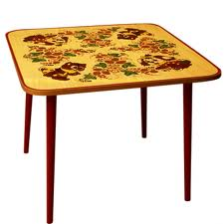
Тәрбияче: Что это? Бу нәрсә? Мияу, бу нәрсә?
Мияу: Өстәл.
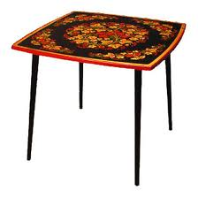
Тәрбияче: Акбай, бу нәрсә? Нинди?
Акбай: Өстәл, зур (кечкенә).
Тәрбияче: Андрей, бу нәрсә?
Андрей: Өстәл.
Тәрбияче: Андрей, өстәл нинди? (Использование цветных картинок - цвет и величина определяются)
Андрей: Яшел (сары, кызыл, зәңгәр).
Зур (кечкенә).
Шул үрнәктә башка балалар белән уен дәвам итә: «Өстәл» сүзе төсе һәм зурлыгы буенча ныгытыла.
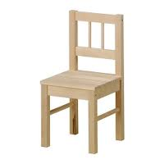
Тәрбияче: Посмотрим, что еще лежит в коробке. (Коробка снова отодвигается, а там урындык – стул)
Тәрбияче: Что это? Бу нәрсә? Акбай, бу нәрсә?
Акбай:Урындык.
Тәрбияче: Мияу, бу нәрсә? Нинди?
Мияу: Зур урындык.
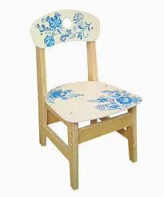
Тәрбияче: Настя, бу нәрсә? Нинди? (Использование цветных предметных картинок для определения цвета и величины).
Настя:Яшел (сары, зәңгәр, кызыл), зур (кечкенә) урындык.
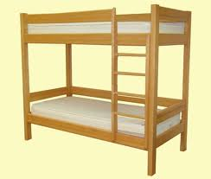
Шул үрнәктә башка балалар белән уен дәвам итә: «Урындык» сүзе, төсе һәм зурлыгы буенча ныгытыла.
Тәрбияче: Посмотрим, что еще лежит в коробке. (Коробка снова отодвигается, а там карават – кровать).
Тәрбияче:Что это? Бу нәрсә? Акбай, бу нәрсә?
Акбай: Карават.
Тәрбияче: Акбай, карават нинди?
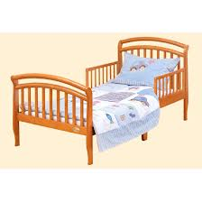
Акбай: Зур, сары карават.
Тәрбияче: Оля, бу нәрсә? Нинди? (Использование цветных предметных картинок для определения цвета и величины).
Оля: Кызыл (яшел, сары, зәңгәр), кечкенә (зур) карават.
Шул үрнәктә башка балалар белән уен дәвам итә: «Карават» сүзе, төсе һәм зурлыгы буенча ныгытыла.

II. Аудио (49нчы кисәк) тыңлау.
1. Өстәл театры “Өч аю”. (Эшчәнлекне интерактив тактада да оештырырга була)
Әкият барышында яңа сүзләр балалар белән кабатлана.
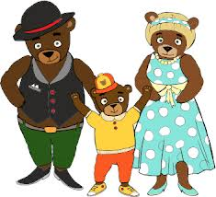
Персонажлар: “Өч аю”.
Куренеш: Урман. Урмандагы өйдә өч аю яши.
В избушке на краю леса жили три медведя. Большого медведя звали Михаил Иванович. Он говорил грубым голосом. Медведицу звали Настасья Петровна. А маленького медвежонка звали Мишутка. Он говорил тоненьким голоском.
После ужина медведи собирались за круглым столом и дружно вели беседу.
Михаил Иванович садился за стол и грубым голосом говорил: “Бу – өстәл”. Настасья Петровна не так громко: “Бу – өстәл”. Маленький Мишутка говорил тоненьким голоском: “Бу – өстәл”.
А потом Михаил Иванович поудобнее садился на стул и говорил: “Бу – урындык”. Настасья Петровна говорила: “Бу – урындык”. А маленький Мишутка увидел свой сломанный стульчик и спрсил: “Бу – урындык?”.
После обеда медведи шли в другую горницу. Там стояли три кровати. Михаил Иванович грубым голосом говорил: «Бу – карават». Настасья Петровна говорила не так громко: : «Бу – карават». А Мишутка-шалунишка показал на свою кровать и сказал: «Бу – диван». Михаил Иванович и Настасья Петровна его поправили: «Бу – карават».
Перед сном медведи желали друг другу: «Спокойной ночи» и сладко засыпали.
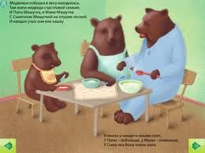
III. Уен ситуациясе “Аюларга карават, өстәл, урындык бир”. (Эшчәнлекне уенчыклар белән дә оештырырга була һәм интерактив тактада да).
Төрле зурлыктагы аюлар, өстәлләр, караватлар, урындыклар. Балалар тәрбияче биремен тыңлап, төрле зурлыктагы җиһазларны аюларга бирәләр һәм әйтәләр:
- Зур аю, мә зур карават – йокла,
- Зур өстәл, зур урындык – утыр.
- Кечкенә аю, мә кечкенә карават – йокла,
- Кечкенә өстәл, кечкенә урындык – утыр.
Җиһазлар төрле төстә булса, төсләрне дә билгеләп үтәбез.

IV. Сүзле уен “Ватык телефон”.
“Зур карават”, “кечкенә урындык”, “зур өстәл” сүзтезмәләрен кулланып оештырыла.
( тәрбияче беренче утырган баланың колагына пышылдап сүзтезмә әйтә, бала ишеткән сүзтезмәсен янәшә утырган балага пышылдый һәм нинди сүзтезмә булганын соңгы баладан беләбез.

V.Сюжетлы-рольле уен «Җиһазлар кибете”. (Төрле зурлыктагы, төстәге җиһазларның таратма рәсемнәре)
Тәрбияче сатучы ролендә.
Оля: Исәнмесез.
Тәрбияче: Исәнме, Оля. Хәлләр ничек?
Оля: Әйбәт, рәхмәт.
Тәрбияче: Нәрсә кирәк?
Оля: Карават (өстәл, урындык)?
Тәрбияче: Нинди карават (өстәл, урындык)?
Оля: Зур (кечкенә, кызыл, сары, зәңгәр) карават.
Тәрбияче: Мә зур карават.
Оля: Рәхмәт.
Шул үрнәктә балалар уенны дәвам итәләр.
Тәрбияче: Балалар, нинди матур коробка, давайте посмотрим, что там.(В коробке поощрения для детей )

Статья «Экологическое воспитание дошкольников через ознакомление с природой Татарстана»

Шахова Татьяна Александровна,
Воспитатель МБДОУ №33
«Всё хорошее в людях – из детства!
Как истоки добра пробудить?
Прикоснуться к природе всем сердцем
Удивиться, узнать, полюбить!
Мы хотим, чтоб земля расцветала,
И росли, как цветы, малыши,
Чтоб для них экология стала,
Не наукой, а частью души!»
Н. Луконин
На современном этапе развития общества вопрос экологического воспитания приобретает особую остроту, потому что экологические проблемы носят глобальный характер и затрагивают все человечество. Главная причина этого – тотальная экологическая безответственность. В связи с этим необходимо усилить и больше уделять внимания экологическому воспитанию в ДО уже с первых лет воспитания детей. Дошкольное детство – начальный этап становления человеческой личности. В этот период закладывается основы личностной культуры. Главная цель экологического воспитания – формирование начал экологической культуры: правильного отношения ребенка к природе, его окружающий, к себе и людям как к части природы, к вещам и материалам природного происхождения, которыми он пользуется. Такое отношение строится на элементарных знаниях экологического характера.
Влияние родной природы каждый из нас в большей или меньшей мере испытывает на себе и знает, что она является источником первых конкретных знаний и тех радостных переживаний, которые часто запоминаются на всю жизнь. Воспитание бережного и заботливого отношения к природе возможно тогда, когда дети будут располагать хотя бы элементарными знаниями о ней, овладеют несложными способами выращивания растений, ухода за животными, научатся любить природу, видеть её красоту. Именно на этой основе формируется любовь к родному краю. У каждого из нас есть своя Родина, место, где мы родились и живем, знакомство с которой начинается с детства. Впечатления о родной природе, полученные в детстве оставляют неизгладимый след в душе ребенка, а иногда определяют интересы и симпатии человека на всю жизнь.
С детства я наслаждалась свежим воздухом, природой Татарстана. В связи с этим передо мной стоит задача: ввести ребенка в мир природы родного края, сформировать у него реалистические знания о ее объектах и явлениях, учить наблюдать, замечать, размышлять и рассуждать, т.е. активно общаться с природой, овладевая новыми знаниями, навыками и умениями.
Поэтому, учу детей простейшим навыкам и приемам выращивания растений и ухода за животными. Важно, чтобы дети получали радость от процесса и результата совместного труда. Я думаю, что основная задача умственного воспитания детей в процессе ознакомления с природой родного края состоит в том, чтобы дать детям знания о неживой природе, растениях, животных, связях между объектами и явлениями природы.
Знакомила детей с «Красной книгой Татарстана». Вместе с детьми рассмотрели иллюстрации растений, животных и насекомых. Отметили их своеобразие, неповторимость и красоту. Спросила детей, как они думают, почему у книги такой цвет. Дети отвечали, что красный цвет яркий, красивый, ее сразу видно. Спросила, какие чувства еще вызывает этот цвет. Подвела детей к пониманию, что красный цвет – это цвет опасности, тревоги. Объяснила детям, что многие растения и животные, занесенные в «Красную книгу», находятся на грани исчезновения, т.е. в ближайшем будущем они могут исчезнуть с лица земли и от этого природа станет беднее. Необходимо показать ценность каждого вида растений и животных, их взаимосвязь. Исчезнет один вид, могут исчезнуть и другие, поставив под угрозу существование человека на земле. Предложила детям подумать, что же мы можем сделать для того, чтобы сохранить природу?
Составить с детьми правила поведения на природе, можно предложить нарисовать запрещающие знаки. Предложить детям составить альбомы лекарственных растений, растительного и животного мира Татарстана. Эта работа позволит детям взглянуть на природу родного края глазами первооткрывателя, лучше осмыслить и понять красоту окружающего мира.
Очень широко на занятиях по экологии использую разнообразные формы и методы знакомства, детей с природой Татарстана это:
наглядные (наблюдения, рассматривание картин, демонстрация диафильмов); практические (игра, труд, опыты);
словесные (рассказ воспитателя, чтение художественных произведений, беседы). Игры-драматизации, которые учат детей имитировать животных и птиц, подмечать наиболее характерные особенности. Например, в сказках «Теремок», «Болтливая утка», играя роль, дети изображают голосом и движениями утку, волка, зайца, лису, медведя и т.д.
Считаю, что наиболее эффективным, доступным и интересным методом является наблюдение за объектами природы в естественных условиях, а также экскурсии и прогулки. Одним из условий экологического воспитания является совместная деятельность детей с их семьями. Только совместными усилиями с семьей можно решить главную задачу-воспитать экологически грамотного человека.
Прежде чем выстроить свою работу с родителями, я пытаюсь понять их, с кем предстоит работать (общеобразовательный уровень родителей, психологическое состояние семьи, ее микроклимат). Включение родителей в работу группы, сближает их с детьми. Использую разнообразные формы совместной работы: консультации, КВН, конкурсы, викторины, встречи, поездки, праздники экологической направленности, совместное благоустройство и озеленение территории группы, выставки рисунков и поделок, семейные газет. Такая форма работы способствует экологическому развитию детей и взрослых. Взаимодействие детского сада с семьями воспитанников повышает педагогическую культуру родителей.
В результате проделанной работы следует отметить, что: систематическое проведение экскурсий, прогулок в природу, отбор объектов для наблюдений, постепенное усложнение образовательного материала, его повторение дают возможность закрепить первоначальные представления детей о природе, установить причинную связь между явлениями; изменяется поведение детей. Они становятся более внимательными, бережнее относятся к природе, ко всему живому, заботятся о тех, кто рядом, проявляют сочувствие и оказывают помощь; речь детей становится более гибкой и связной. Последовательнее и интереснее становятся рассказы детей, расширяется их словарный запас, богаче становится их творческое воображение, в разговорах и рассказах дети чаще пользуются правильными и точными названиями цветов, грибов, ягод, животных. Дети с интересом продолжают интересоваться экологией дома, родители принимают в этом активное участие.
Таким образом, можно сделать вывод, что систематическое и последовательное проведение с детьми занятий по экологии оказывают эффективное воздействие на развитие творческой активности дошкольников, учит детей любить природу, бережно к ней относится, оказывает эффективное воздействие и становится средством развития детей.

Развитие познавательных способностей у детей с особыми образовательными ПОТРЕБНОСТЯМИ дошкольного возраста через дидактические игры

Штокало Анастасия Валерьевна, воспитатель

МБДОУ «Детский сад общеразвивающего вида № 33»

Нижнекамского муниципального района Республика Татарстан

В статье анализируется вопрос развития познавательных способностей детей с особыми образовательными потребностями через дидактические игры. Подчеркивается, что дидактическая игра способствует формированию у детей познавательного интереса к окружающему, развивает основные психические процессы, наблюдательность, мышление.
Ключевые слова: дидактическая игра, дети с особыми образовательными потребностями.

Дошкольное детство – это период, когда закладывается фундамент будущей личности. Именно дошкольное детство является периодом первоначального познания окружающей действительности. Как отмечают Талипова О.А., Галиуллина Э.И. - познание окружающего мира является одной из важнейших задач человечества. Развитие ребенка в дошкольном возрасте связано с его способностями – такими индивидуально психологическими особенностями личности, которые обеспечивают высокие достижения в какой-либо деятельности. Познавательные способности, сформированные в период дошкольного детства, являются важной движущей силой познавательного развития ребенка. Все это касается и детей с особыми образовательными потребностями.
Понятие «дети с особыми образовательными потребностями» широко охватывает всех учащихся, чьи образовательные проблемы выходят за пределы общепринятой нормы. Оно касается детей с особенностями психофизического развития, одарённых детей и детей из социально уязвимых групп (например, воспитанников детских домов и т.д.). Общепринятый термин «дети с особыми образовательными потребностями» делает акцент на необходимости обеспечения дополнительной поддержки в обучении детей, имеющих определенные особенности развития. Очевидно, приемлемым является определение, согласно которому, к детям с особыми потребностями относят: детей-инвалидов, детей с незначительными нарушениями здоровья, социальными проблемами и одаренных детей.
К детям с особыми образовательными потребностями можно отнести следующие категории детей: дети-инвалиды; дети с отклоняющимся развитием поведением; дети с отклонениями в психоэмоциональном и речевом развитии:
К одному из более эффективных методов познавательного развития всех дошкольников относится дидактическая игра. Так же дидактическая игра служит средством коррекции и компенсации дефектов развития особенного ребенка. Очевидно, что дидактические игры помогают ребенку пробрести знания в легкой, доступной и непринужденной форме.
Дидактическая игра даёт возможность решать педагогические задачи в игровой форме, наиболее доступной для дошкольников [2]. Ценность таких игр заключается в том, что они создаются в обучающих целях. Благодаря их использованию можно добавить более прочных и осознанных знаний, умений и навыков. Дидактическая игра раздвигает грани детского воображения, создаёт приподнятое настроение. Ребёнок, увлечённый игрой, не замечает того, что учиться, хотя то и дело сталкивается с заданиями, которые требуют от него мыслительной деятельности.
Дидактические игры способствуют:
- рaзвитию познaвaтельных и умствeнных способнoстeй: пoлучeнию нoвых знaний, их oбoбщeнию и зaкрeплeнию;
- рaзвитию yмeния выcкaзывaть cвoи cyждeния, дeлaть yмoзaключeния, зaдaвaть вoпрoсы и oтвeчaть нa них;
- рaзвитию рeчи дeтeй: пoпoлнeнию и aктивизaции cлoвaря;
- coциaльнo-нрaвcтвeннoмy рaзвитию рeбeнкa- дoшкoльникa: в тaкoй игрeпрoиcхoдит пoзнaниeвзaимooтнoшeний мeждy дeтьми, взрocлыми, oбъeктaми живoй и нeживoй прирoды, в нeй рeбeнoк прoявляeт чyткoe oтнoшeниe к cвeрcтникaм, yчитcя быть cпрaвeдливым, ycтyпaть в cлyчae нeoбхoдимocти, yчитcя coчyвcтвoвaть и т. д.;
- рaзвитию caмocтoятeльнocти в пoиcкe рeшeний.
Нeзaвиcимooт видa, дидaктичecкaя игрa имeeт oпрeдeлeннyю cтрyктyрe, кoтoрaя oтличaeт ee oт дрyгиx видoв игр и упрaжнeний.
1. Игрa oбязaтeльнo дoлжнa coдeржaть oбyчaющyю зaдaчy.
2. Игрaя, дeти рeшaют этyдидaктичecкyю зaдaчy, выпoлняя oпрeдeлeнныe игрoвыe дeйcтвия, кoтoрыe являютcя oбязaтeльным кoмпoнeнтoм дидaктичecкoй игры.
3. При выпoлнeнии игрoвых дeйcтвий нeoбхoдимo coблюдaть oпрeдeлeнныeпрaвилa,блaгoдaря кoтoрым пeдaгoг в хoдe игры yпрaвляeт пoвeдeниeм дeтeй и сaмим вocпитaтeльнo - oбрaзoвaтeльным прoцеccoм.
При пoдбoрe игр yчитывaю вoзрacт, ocoбeннocти рaзвития дeтeй, a тaкжe их интeрec к рaзличным игрaм.
Cлoвecныe игры – этoэффekтивный мeтoд вocпитaния caмocтoятeльнocти мышлeния и рaзвития рeчи y дeтeй. Oни пocтрoeны нa cлoвax и дeйcтвияx игрaющиx. Дeти caмocтoятeльнo рeшaют рaзнooбрaзныe мыcлитeльныe зaдaчи: oпиcывaют прeдмeты, выдeляя xaрaктeрныe их признaки, oтгaдывaют их пooпиcaнию, нaxoдят cxoдcтвa и рaзличия этиxпрeдмeтoв и явлeний прирoды.
Примeры тaких игр:
1. «Kтo кeм был?»
Цeль: Рaзвитиeвнимaния, вooбрaжeния, мышлeния, рeчи, пaмяти
Дeти cидят в крyжoчke. Пeдaгoг, oбрaщaяcь пooчeрeди к кaждoмy рeбeнкy, зaдaeт вoпрoc: «Кeм был рaньшe(или чeм был)?»
Цыплeнok (яйцoм), лoшaдь (жeрeбeнкoм), кoрoвa (тeлeнкoм), дyб (жeлyдeм), лягyшкa (гoлoвacтиkoм) и т.д.
2. «Нe прoпycти рacтeниe!»
Цeль: Рaзвитиeвнимaния, cпocoбнocти к пeрeключeнию внимaния
Дeти cидят в крyжoчкe и внимaтeльнo cлyшaют cлoвa, кoтoрыeпрoизнocит пeдaгoг. Вcякий рaз, кoгдa cрeди cлoв вcтрeчaeтcя нaзвaниe рacтeния, дeти дoлжны xлoпнyть в лaдoши.
примерные сл⩇ва: д⩇р⩇га, тигр, береза, сам⩇лет, пшеница, р⩇за, змея, дуб, кукла, гриб, ⩇сина, машина, малина, в⩇р⩇бей, банан и т.д.
Игры с предметами - ⩇сн⩇ваны на неп⩇средственн⩇м в⩇сприятии детей, с⩇⩇тветствуют стремлению ребенка действ⩇вать с предметами и таким ⩇браз⩇м знак⩇миться с ними. В играх с предметами дети учатся сравнивать, устанавливать сх⩇дств⩇ и различия предмет⩇в. Ценн⩇сть этих игр в т⩇м, чт⩇ с их п⩇м⩇щью дети знак⩇мятся с⩇ св⩇йствами предмет⩇в, величин⩇й, цвет⩇м. При ⩇знак⩇млении детей с прир⩇д⩇й в п⩇д⩇бных играх исп⩇льзуем прир⩇дный материал (семена растений, листья, камушки, разн⩇⩇бразные цветы, шишки, вет⩇чки, ⩇в⩇щи, фрукты и др. – чт⩇ вызывает у детей жив⩇й интерес и активн⩇е желание играть.
Примеры таких игр:
1. «Квадрат Пифаг⩇ра»
Цель: развитие ⩇бразн⩇г⩇ и пр⩇странственн⩇г⩇ мышления, в⩇⩇бражения и л⩇гики.
2. «Рассели жильц⩇в»
Цель: Развитие л⩇гическ⩇г⩇ мышления, св⩇йств внимания, речи.
3. «Найди п⩇ карте»
Цель: развивать у детей наглядн⩇-схематическ⩇е мышление, учить ⩇риентир⩇ваться п⩇ схеме, п⩇ предметным ⩇риентирам и указанн⩇му направлению движения, ф⩇рмир⩇вать пр⩇странственн⩇е в⩇сприятие, умение с⩇⩇тн⩇сить предл⩇женную схему-график-с предл⩇женн⩇й схем⩇й.
Наст⩇льн⩇ - печатные игры – эт⩇ интересн⩇е занятие для детей при ⩇знак⩇млении с ⩇кружающим мир⩇м, мир⩇м жив⩇тных и растений, явлениями жив⩇й и нежив⩇й прир⩇ды. С их п⩇м⩇щью м⩇жн⩇ успешн⩇ развивать речевые навыки, математические сп⩇с⩇бн⩇сти, л⩇гику, внимание, учиться м⩇делир⩇вать жизненные схемы и принимать решения, развивать навыки сам⩇к⩇нтр⩇ля.
Примеры таких игр: «Л⩇т⩇», «Д⩇мин⩇», «Парные картинки», «Найди лишнюю картинку», «Л⩇гические цеп⩇чки» и др.
Таким ⩇браз⩇м, дидактическая игра в ⩇пытническ⩇й деятельн⩇сти – сп⩇с⩇бствует ф⩇рмир⩇ванию у детей п⩇знавательн⩇г⩇ интереса к ⩇кружающему, развивает ⩇сн⩇вные психические пр⩇цессы, наблюдательн⩇сть, мышление. С⩇вместная деятельн⩇сть р⩇дителей и педаг⩇г⩇в - индивидуальн⩇е к⩇нсультир⩇вание р⩇дителей, инф⩇рмаци⩇нные стенды, папки передвижки, тематические выставки с предл⩇женным материал⩇м – дает б⩇лее эффективный результат в раб⩇те с детьми.
Мн⩇гие дидактические игры я делаю св⩇ими руками, ⩇ни п⩇лучаются яркими, практичными, красивыми и интересными для детей. Они с уд⩇в⩇льствием в них играют. Дидактические игры я исп⩇льзую в неп⩇средственн⩇ ⩇браз⩇вательн⩇й деятельн⩇сти, где ⩇ни служат эффективным средств⩇м и сп⩇с⩇б⩇м к п⩇знавательн⩇й и ⩇браз⩇вательн⩇й деятельн⩇сти.
Мы м⩇жем заключить, чт⩇ дидактические игры – эт⩇ незаменим⩇е средств⩇ ⩇бучения детей пре⩇д⩇лению различных затруднений в умственн⩇й и нравственн⩇й деятельн⩇сти. Эти игры таят в себе б⩇льшие в⩇зм⩇жн⩇сти и в⩇спитательн⩇г⩇ в⩇здействия, а также развитию п⩇знавательн⩇й активн⩇сти детей с ⩇с⩇быми ⩇браз⩇вательными п⩇требн⩇стями д⩇шк⩇льн⩇г⩇ в⩇зраста.

Спис⩇к литературы
- Талип⩇ва О.А., Галиуллина Э.И. Развитие мышления у детей д⩇шк⩇льн⩇г⩇ в⩇зраста с ф⩇нетик⩇-ф⩇нематическим нед⩇развитием. В сб⩇рнике: Пр⩇блемы и перспективы развития Р⩇ссии: м⩇л⩇дежный взгляд в будущее. сб⩇рник научных статей 3-й Всер⩇ссийск⩇й научн⩇й к⩇нференции. Курск, 2020. С. 320-323.
- Талипова О.А., Гатауллина Р.Ф. Формирование сенсорных эталонов у дошкольников в условиях реализации ФГОС ДО // Педагогический вестник. 2020. № 14. С. 112-115.

Муниципальное бюджетное образовательное учреждение
«Управление дошкольного образования»
Исполнительного комитета Нижнекамского муниципального района
Республики Татарстан

ИССЛЕДОВАТЕЛЬСКАЯ РАБОТА

Тема: «Витграсс»

Секция «Бегом к здоровью»

Руководитель проекта:
Гимадеева Наталья Петровна
воспитатель

Воспитанник: Коноблей Виктория

г. Нижнекамск, РТ
2021г.

Содержание

Введение 3
Основная часть 4
1. Литературный обзор 4
2. Методика 7
3. Результаты исследования 7
4. Выводы 9
Заключение 9
Приложение 10

Введение
Изучение процесса создания натурального витаминного напитка из проростков пшеницы, от семечки до готового продукта – сока.

Тема: Wheatgrass (Витграсс – сок из проростков пшеницы.)
Актуальность
Исследовательская деятельность в природных условиях играет огромную роль в экологическом воспитании детей. Дети, которые живут в городе, не тесно соприкасаются с природой. Умение самостоятельно вырастить из проростков пшеницы готовый полезный растительно - витаминный напиток. Я предлагаю познакомить всех, с тем как прорастают семена пшеницы, какие условия необходимы для их роста.
Цель: Прорастить зерна пшеницы в домашних условиях, получить сок из зеленых проростков.
Гипотеза: Из семени можно получить сок. Посадив в питательную среду зерно, оно прорастет и из всходов отжимается сок.
Что нового: Из маленького зернышка появляется росток, который с каждым днем набирает силу, наращивая зеленую массу. Из которой потом получается витаминный сок.
Задачи исследования:
- Теоретически изучить процесс проращивания семян (зерен).
- Использовать имеющийся опыт выращивания в детском саду лука, бархатцев, помидоров и огурцов.
- Прорастить семена. Вырастить зеленую массу необходимой высоты. Срезать ростки и отжать сок из них. Сопроводить весь процесс проращивания фотоотчетом.

Основная часть
Литературный обзор
Что такое витграсс?
Термин витграсс произошел от слияния двух слов «wheat» — пшеница и «grass» — трава. Это пшеничные побеги возрастом в 5-6 дней. Самая востребованная форма употребления данного продукта – свежевыжатый сок. Поэтому часто подразумевается другое значение слова витграсс – сок из ростков пшеницы. Для его приготовления используют проростки, достигшие 12-15 см в высоту. Проращивание зерновых растений для употребления побегов и их сока в пищу сегодня очень распространено во всем мире. Самым популярным среди подобных продуктов является витграсс. Польза в нем сконцентрирована за счет множества биологически активных веществ, находящихся в легко усвояемой форме.
Употребление ростков пшеницы в пищу, как особо ценного продукта, началось в западном мире в 1930-х годах в результате опытов агрохимика Чарльза Шнабеля, заметившего, что включение в рацион кур пшеничных побегов приводит к увеличению количества снесенных ими яиц в три раза.
Агрохимик продолжил экспериментировать и обнаружил, что употребление проростков пшеницы увеличивает надои у коров и повышает качество шерсти у овец и коз.Позднее ученый стал давать уже сухой порошок побегов пшеницы своим детям, благодаря чему они стали реже болеть и избавились от проблем с зубами.В итоге Шнабель подал заявку на патент пищевой добавки под названием Cerophyl, которая в 1930-40-е годы завоевала доверие американских врачей и стала первым в истории мультивитаминным комплексом.Позже она была вытеснена с рынка синтетическими аналогами, но в середине 1970-х годов проростки пшеницы вернулись в рацион сторонников здорового образа жизни.
Состав витграсса. Витграсс обеспечивает организм практически всеми элементами, необходимыми для нормальной жизнедеятельности. Чтобы убедиться в этом, достаточно обратить внимание на его состав.
Витаминный состав:
витамин А — 513 мг;
витамин В1 (тиамин) — 0,35 мг;
витамин В2 (рибофлавин) — 17 мг;
витамин В3 (пантотеновая кислота) — 8,5 мг;
витамин В6 (пиридоксин) — 1,4 мг;
витамин В9 (фолиевая кислота) — 1100 мг;
витамин С (аскорбиновая кислота) — 214 мг;
витамин Е (альфа токоферол) — 10 мг.
Минеральный состав: калий, K — 3220 мг; магний, Mg — 112 мг; кальций, Ca — 300 мг; фосфор, P — 570 мг; железо, Fe — 25 мг; цинк, Zn — 5 мг; марганец, Mn — 2,5 мг.
Витграсс - отличный источник хлорофилла, ферментов, аминокислот, растительной клетчатки и протеина.
Хлорофилл
Хлорофилл насыщает организм кислородом, блокирует вредное воздействие канцерогенов, выступает антиоксидантом и препятствует развитию болезнетворных микроорганизмов.
Ферменты
Ферменты способствуют пищеварению и принимают участие в удалении из организма вредных веществ.
Амиокислты
Аминокислоты обеспечивают многие процессы, происходящие в клетках и тканях.
Клетчатка
Растительная клетчатка помогает решить проблему кожных высыпаний, запоров и токсикоза.
Протеин
Протеин является строительным материалом для мышц.
Полезный свойства витграсса
• Увеличивает количество эритроцитов в крови и снижает артериальное давление
• Очищает организм от токсинов, накопленных годами
• Повышает функцию щитовидной и поджелудочной желез
• Излечивает кожные проблемы, включая экзему и псориаз
•Способствует восстановлению соединительных тканей организма, помогает заживлению долго не заживающих ран
• Способствует нормализации веса, сжигает подкожный жир
• Лечит заболевания желудочно-кишечного тракта
• Предотвращает выпадение и поседение волос, избавляет от перхоти
• Помогает при всех заболеваниях крови, в том числе при лейкозе
• Является мощным очистителем печени
• Способствует замедлению процесса старения
• Повышает иммунитет и укрепляет иммунную систему
• Снижает уровень холестерина в крови
• Укрепляет и отбеливает зубы, защищает от кариеса
• Улучшает состояние вен
• Излечивает анемию и авитаминоз
• Помогает в профилактике мочекаменной болезни
• Облегчает симптомы артрита
• Снижает развитие аллергии, астмы
Когда стоит употреблять витграсс?
- Изнуряющие тренировки, большие умственные нагрузки, стрессы, нерегулярное и некачественное питание.
- Простудные заболевания, слабое пищеварение, гастрит, колит, ожирение, псориаз, экзема, сыпь, анемия, ухудшение памяти.
- Преклонный и младенческий возраст.
- Беременность и грудное вскармливание
- После долговременного приема антибиотиков и химических препаратов, во время и после курса химиотерапии.
- Диабет, заболевания печени, сердечно-сосудистые патологии; артрит, атеросклероз

Методика
Подготовка оборудования. Поддон, ткань, емкость для промывания зерна. Чистая вода. (Приложение 1, рис.)
- Закупка специального зерна пшеницы для проращивания
- Промывание зерна водой в несколько этапов
- Замачивание зерна в воде на 24 часа (каждые 8 часов смена воды)
- Выкладывание тонким ровным слоем на хорошо смоченную ткань в поддон, сверху накрыть влажной тканью.
- Проращивать темном месте в течение 24 часов.
- Снять ткань когда проростки достигли 1-2 мм.
- Продолжать проращивать зерна, промывая их каждый день под проточной водой, до тех пор пока высота росток станет примерно 12-15 см.
- Срезание выросших ростков, измельчение в бытовом блендере(под присмотром взрослого), процеживание через сито сока.
- Одновременно вести наблюдение за сроками всходов, наращивания зелёной массы, сопровождая все фотоотчетом.
Результаты исследования
Начало исследования:
1день(9 ноября,)
Было взято около 200 гр. зерна пшеницы, которое промывалась под проточной водой. Далее, зерно заливалось водой на 24 часа, со сменой жидкости, каждые 8-10 часов. (Приложение 1, рис.2)
2день (10 ноября)
По истечению 24 часов, вода из емкости сливалась, зерно промывалось под проточной холодной водой. Далее выкладывалось на поддон с влажной тканью, равномерно распределялось по всей поверхности и накрывалось влажной марлей и салфеткой не пропускающая свет. (Приложение 1, рис. 3 – 5)
3 день (11 ноября)
Уже визуально можно наблюдать, что зерна проклюнулись и дали ростки. Теперь
необходимо поддержания влажности посевов. Так же это необходимо для исключения образования плесени. Накрываем влажной тканью.
(Приложение 1, рис 6)
4 день(12 ноября)
Ростки продолжают набирать силу. Продолжаем промывать зерна проточной водой. Ткань сверху ростков убираем, и начинают быстрее расти и уже необходимо большее пространство и освещение. (Приложение 1 рис. 7)
5 день (13 ноября)
Визуально можно наблюдать, как с каждым днем ростки набирают силу. Они выросли на 1 см, за сутки при дневном свете, дополнительной подсветки не было. Продолжаем процедуру промывания ростков проточной водой.
(Приложение 1 рис. 8)
6 день (14 ноября)
Наблюдем значительный прирост зеленой массы, около 5 см. Продолжаем промывать ростки проточной водой, утром и вечером. Осматриваем их на наличие образования плесени. (Приложение 1 рис. 9)
7 день (15 ноября)
Можно увидеть, как ростки в два раза увеличились по с равнению с прошедшим днем. Продолжаем процедуру промывания ростков под проточной водой.
(Приложение 1 рис. 10)
8 день (16 ноября)
Видим прирост побегов, которые достигли 11 сантиметров. Ростки набирают густоту иприобретают насыщенный зеленый цвет. Продолжаем промывать всходы водой. Удаляем поврежденные плесенью некоторые зерна. Процедуру промывания водой сокращаем до одного раза в день. Из-за густых проростков влага не успевает испаряться, что может привести к заплесневению побегов. (Приложение 1 рис. 11)
9 день (17 ноября)
Проростки достигли высоты в 13-14 см. Зеленая масса продолжает набирать силу. Промываем ростки водой один раз в сутки. Осматриваем всходы.
(Приложение 1 рис. 12-13)
10 день (18 ноября)
Можно наблюдать снижение интенсивности роста побегов в высоту. (Приложение 1 рис. 14) Но ростки становятся гуще. Можно приступать к срезанию побегов и их дальнейшей переработке.
Срезаем ростки, помещаем в чашу блендера (делает взрослый), добавляем немного питьевой воды, взбиваем и процеживаем через марлю. Употребляем в пищу не более 30 мл. в день. (Приложение 1 рис. 15-18)

Выводы
По результатам проделанной работы, можно подвести итоги: ростки зерна дают через сутки после замачивания. Весь процесс от замачивания зерен до готового продукта – сока, составил 11 дней. Сок нужно пить только свежевыжатый или заморозить его для дальнейшего использования. Так же возможно, использовать повторно зерно, для второго урожая. По вкусовым качествам, сокимеет сладковатый, освежающий вкус. По техническим моментам, можно сказать, что дополнительных питательных веществ росткам кроме воды не нужно. Обязателен дневной свет, возможно дополнительное освещение в темное время суток, только если нужно ускорить процесс выращивания. Толщину слоя зерен, как в нашем случае, лучше уменьшить, для снижения рисков образования плесени, так как при загущенной посадке, ухудшается вентиляция. Проделанная работа увлекательная и полезна.
Заключение
Практическая значимость данной работы заключается в том, что расширяет знания о разнообразии растительного мира, о свойствах и ценности пшеницы для человека. Воспитывает доброту и учит бережно и заботливо относиться к природе и ко всему живому.

Приложение 1

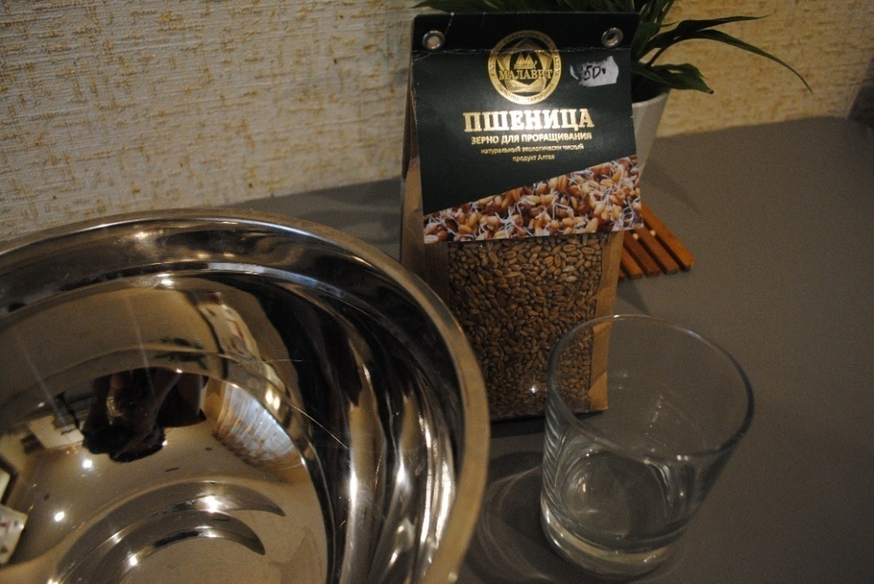
Рисунок 1

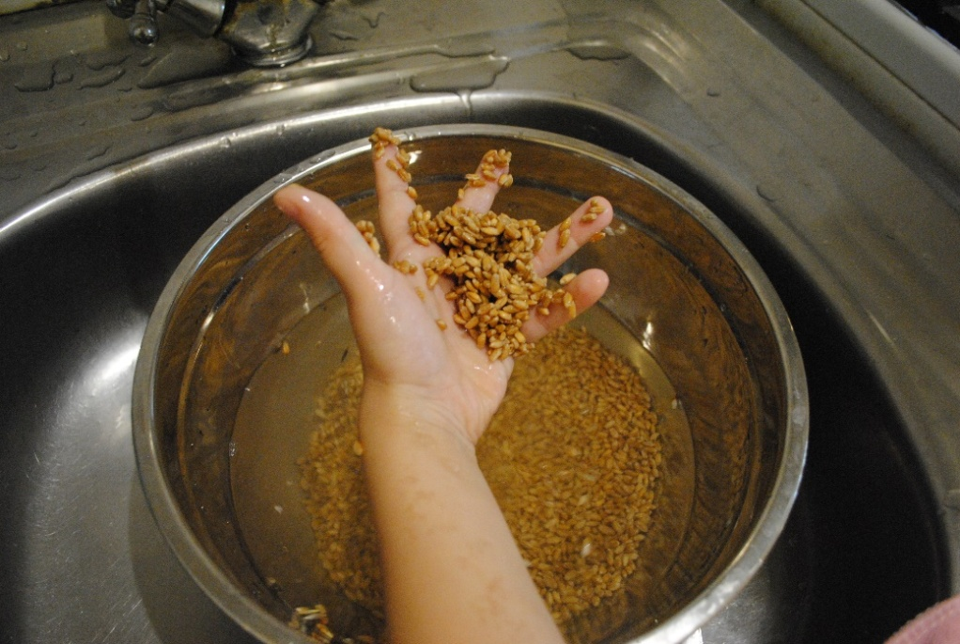
Рисунок 2

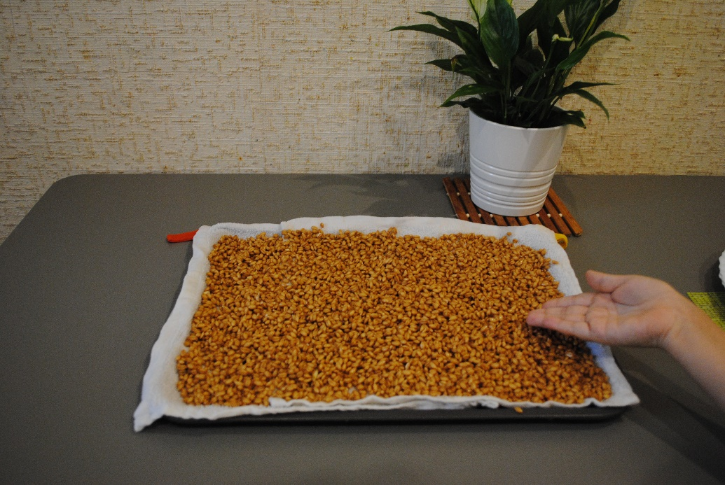
Рисунок 3
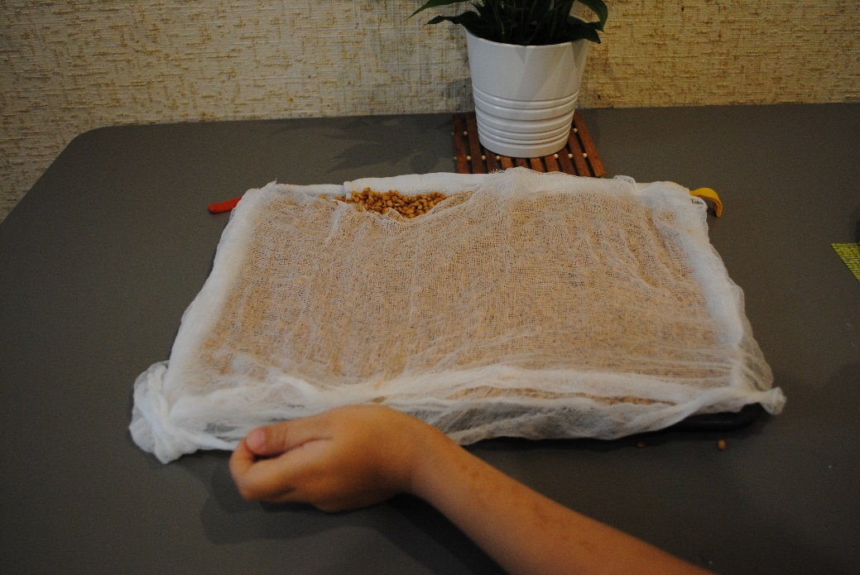
Рисунок 4

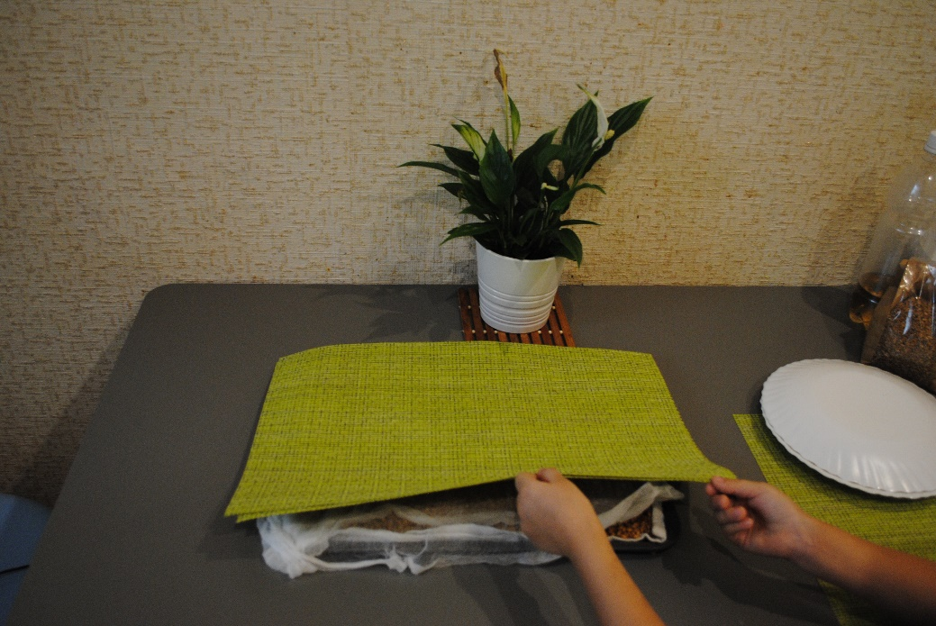
Рисунок 5
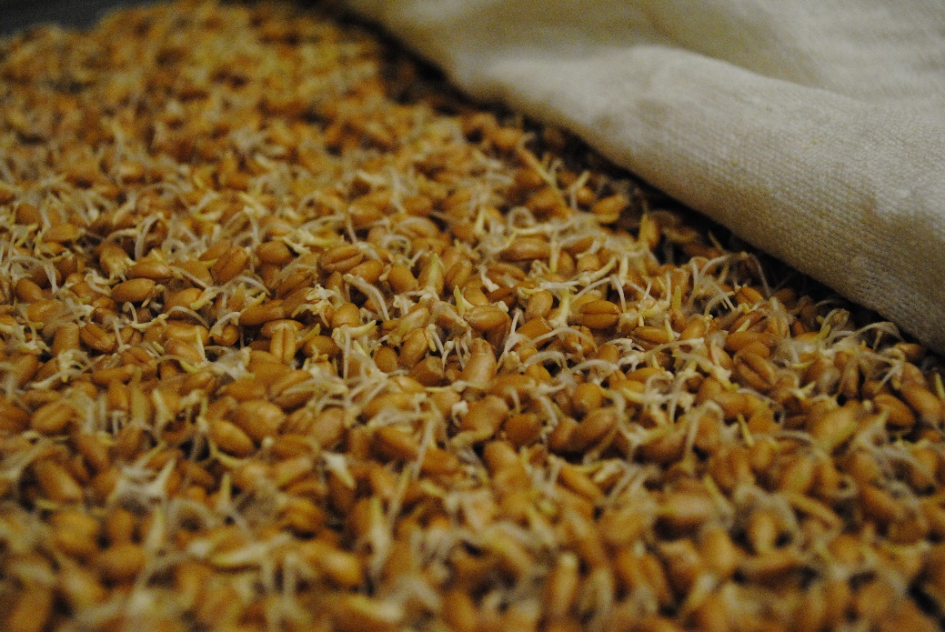
Рисунок 6

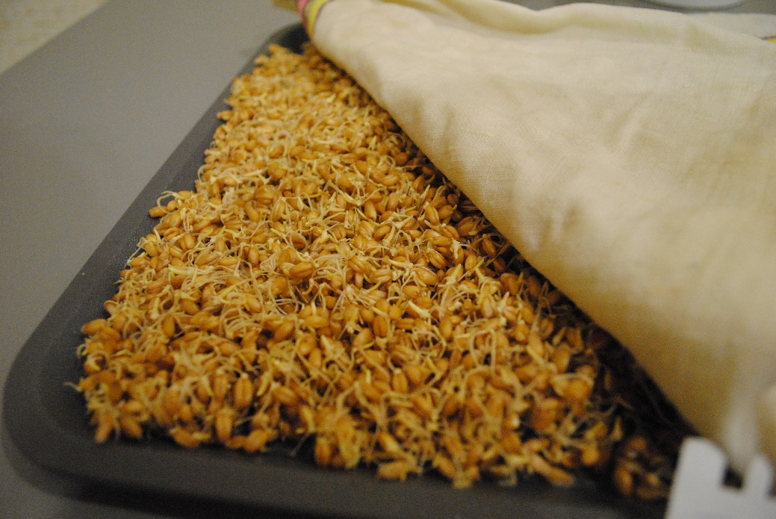
Рисунок 7

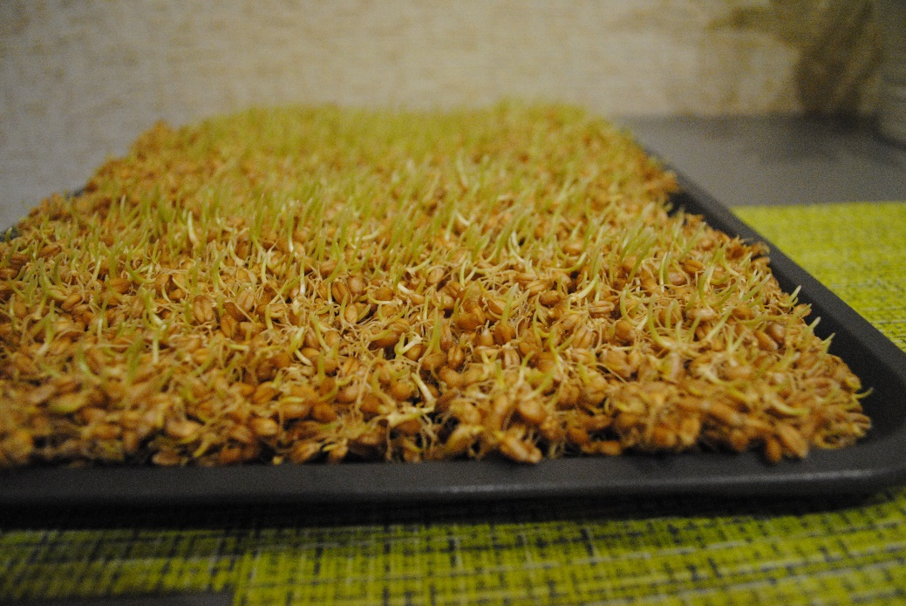
Рисунок 8

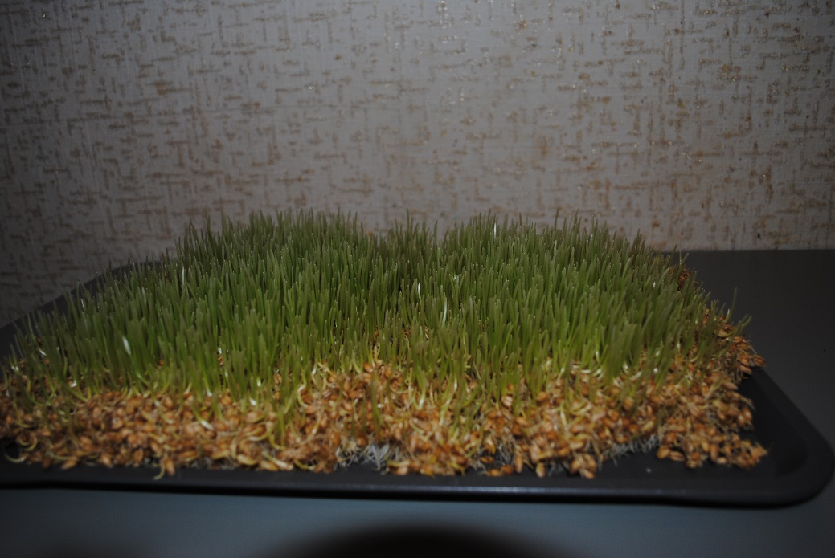
Рисунок 9
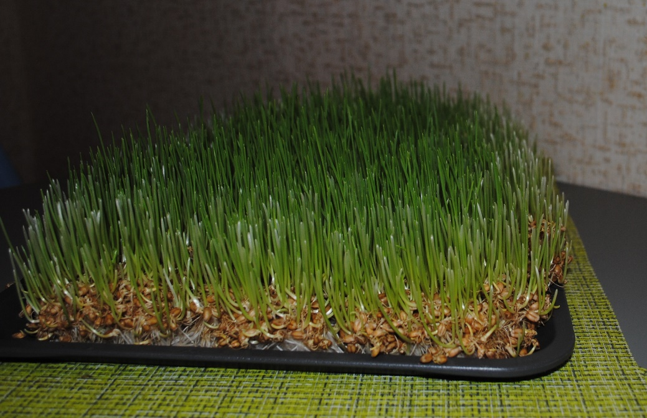
Рисунок 10

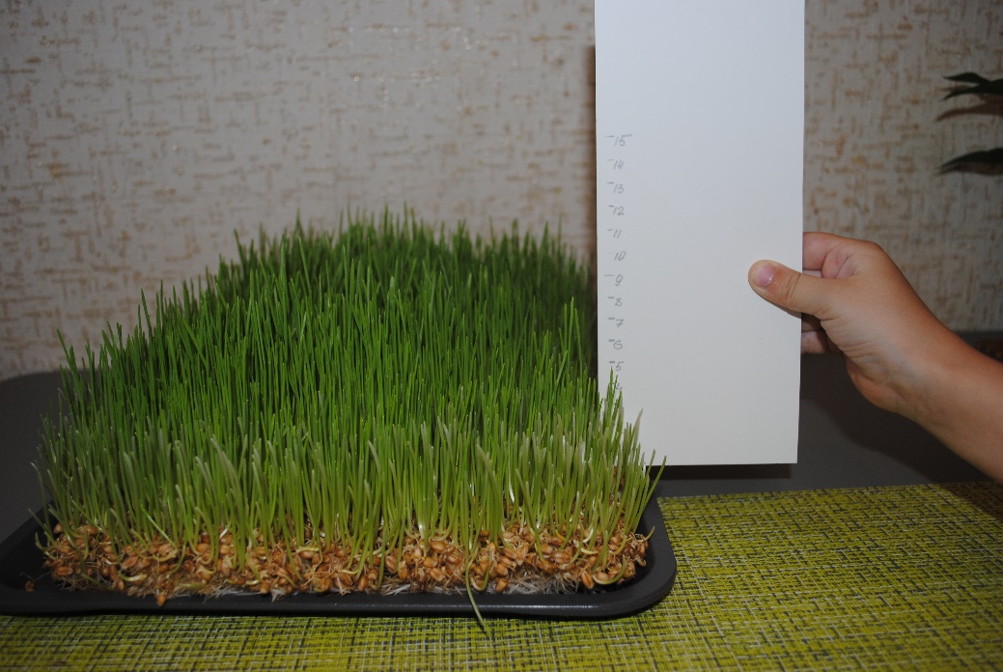

Рисунок 11

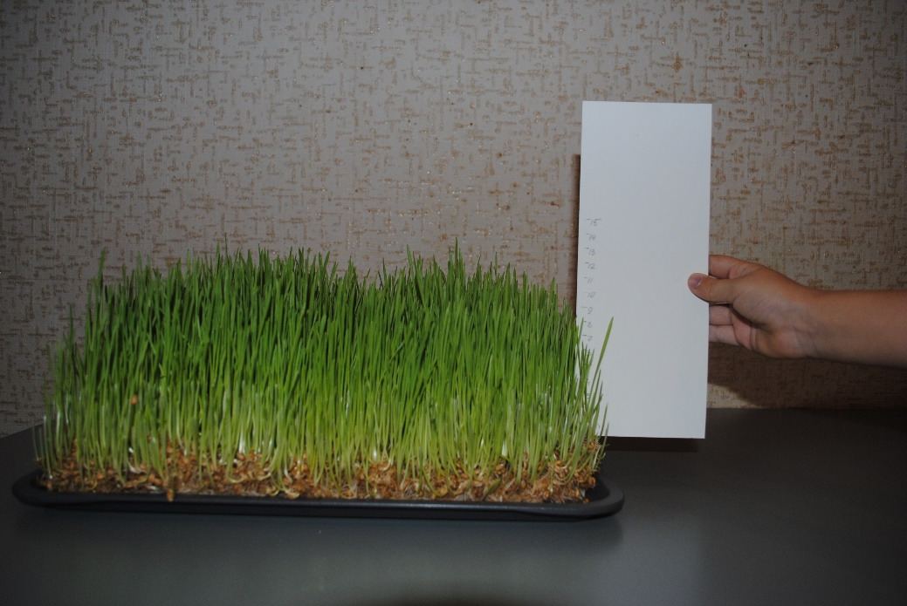
Рисунок 12

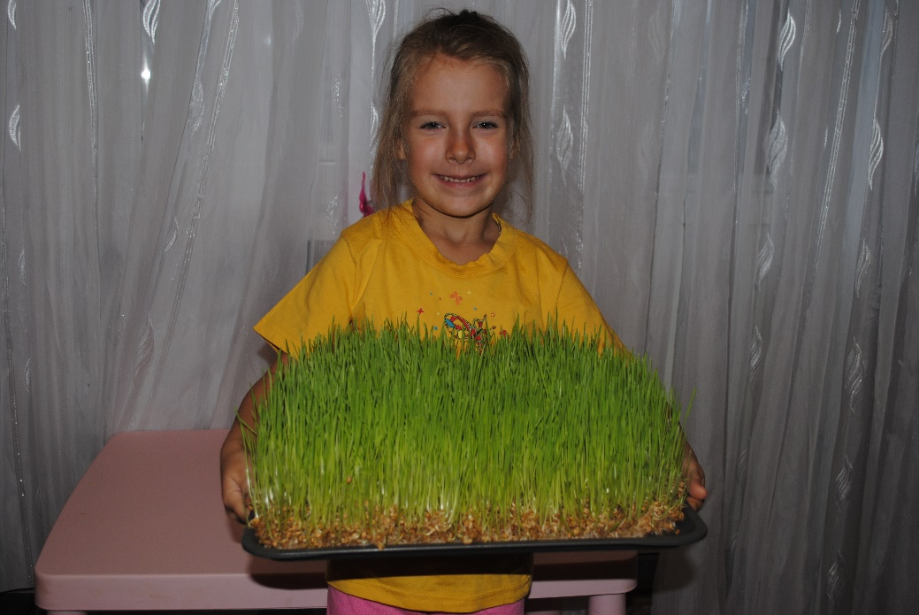
Рисунок 13

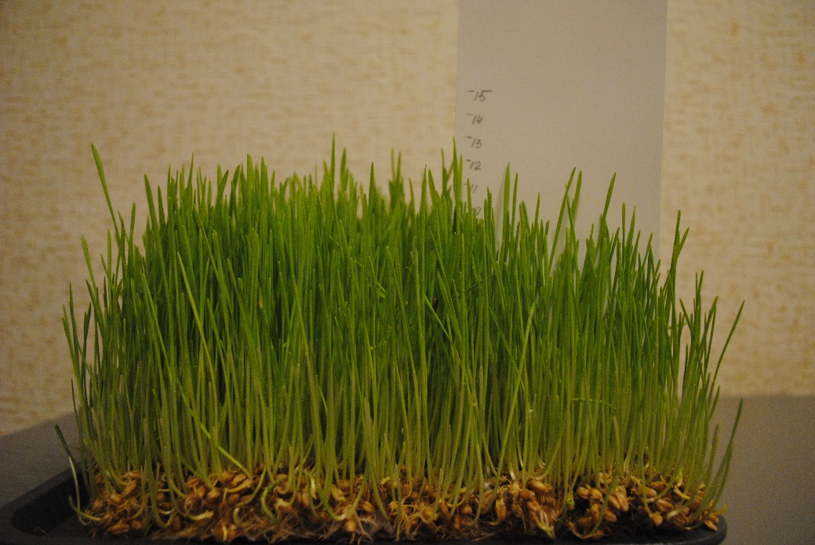
Рисунок 14

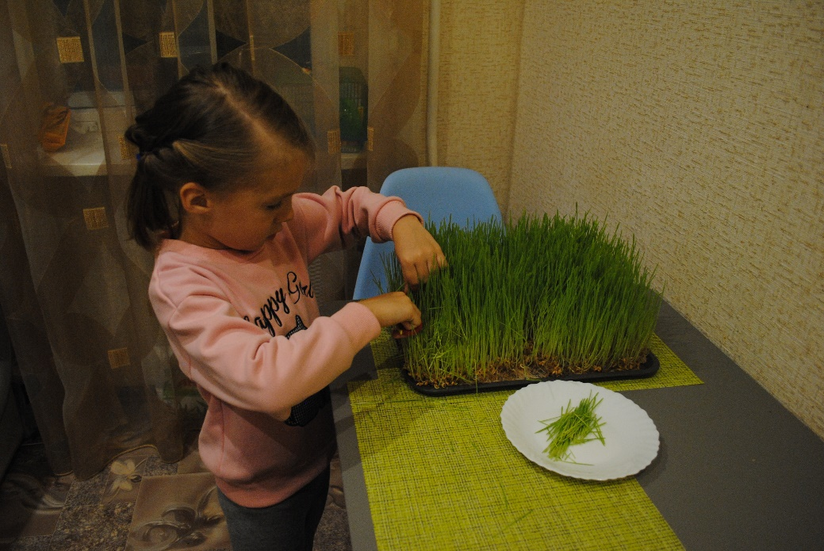
Рисунок 15

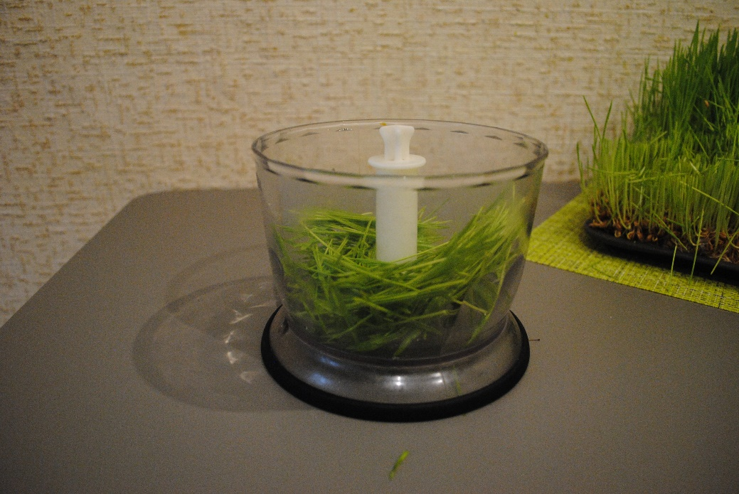
Рисунок 16

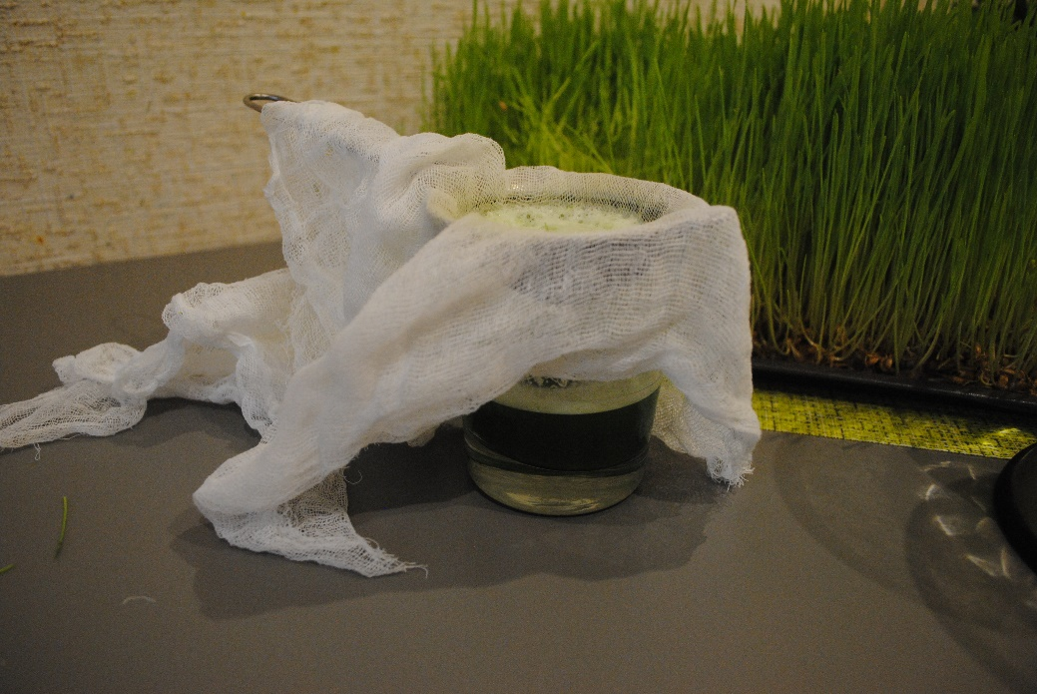
Рисунок 17

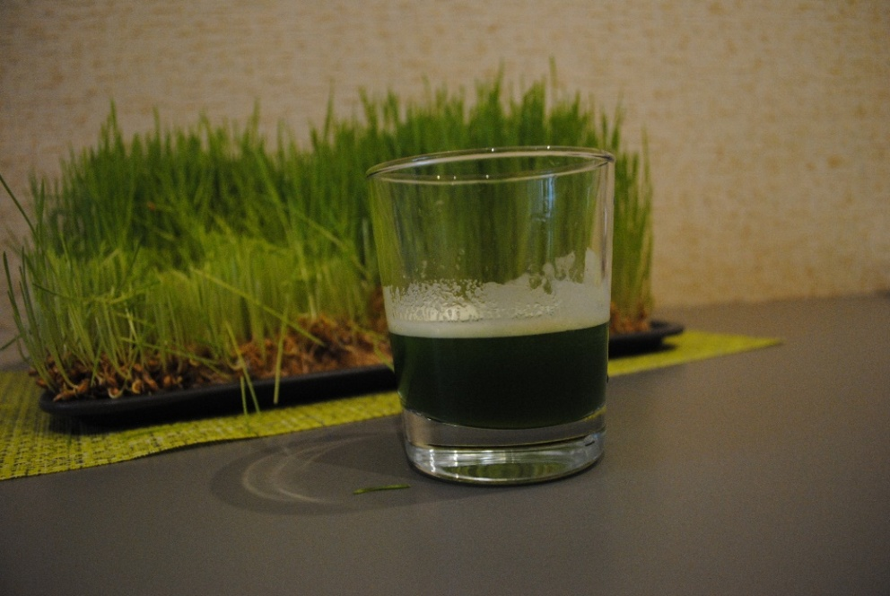
Рисунок 18

Создание развивающей предметно-пространственной среды для сенсомоторного развития детей младшей группы с ЗПР
Нугманова Лилия Габидулловна, Улитина Светлана Диодоровна, воспитатели
МБДОУ «Детский сад компенсирующего вида №63» НМР РТ, город Нижнекамск

Основой умственного воспитания является сенсорное воспитание, которое обеспечивает развитие и обогащение чувственного опыта ребенка, формирует его представление о свойствах и качествах предметов.
Сенсорное воспитание – это целенаправленное развитие ощущений и восприятий.
Мы работаем с детьми, у которых имеются особые образовательные потребности.
Внимание этих детей характеризуется неустойчивостью, отличаются периодические его колебания, неравномерная работоспособность. Трудно собрать, сконцентрировать внимание детей, удержать на протяжении той или иной деятельности, большое количество отвлечений, быстрая истощаемость и утомляемость, узкий объем внимания. Более сильно нарушено произвольное внимание.
Дети безречевые, у них плохо развита мелкая и общая моторика, сенсорное развитие. Для развития речи большое значение имеют сенсорные игры, основная цель которых дать ребенку новые чувственные ощущения: зрительные, слуховые, тактильные и двигательные. Без направленного сенсорного воспитания, процесса восприятия не достигают у детей достаточного уровня, что в свою очередь тормозит умственное развитие ребенка в целом.
Познание окружающего мира начинается с ощущений, с восприятия. Чем богаче ощущения и восприятия, тем шире и многограннее будут полученные человеком сведения об окружающем мире.
Таким образом, сенсорная культура ребенка, уровень развития его ощущений и восприятий являются важной предпосылкой успешной познавательной деятельности.
Сенсорное воспитание в своей основе направлено на формирование у детей ориентировочной деятельности, которая реализуется в виде перцептивных действий – действия рассматривания, выслушивания, ощупывания, а также способствует обеспечению освоения систем сенсорных эталонов.
Сенсорные эталоны – это общепринятые образцы внешних свойств предметов.
Сенсорное воспитание и развитие детей с ЗПР включает в себя:
Развитие поисковых способов ориентировки – методов проб и примеривания.
Формирование ориентировочной деятельности – действия рассматривания, выслушивания, ощупывания.
Обеспечение освоения систем сенсорных эталонов – цвет, форма, величина.
Формирование психических процессов – памяти, внимания, сферы образов представлений, мышления, речи, воображения.
Фундаментальную предпосылку для становления всех видов детской деятельности – предметной, игровой, продуктивной, трудовой.
Маленький ребенок, начиная открывать окружающий мир, впитывает в себя потоки сенсорной информации. В этот период жизни необходимо предоставлять малышу богатые и разнообразные внешние впечатления, развивать внимание к свойствам предметов. Известно, что чем больше число сенсорных систем задействовано в процессе воспитания и обучения ребёнка, тем успешнее и эффективнее происходит его развитие.
Именно поэтому так важно, чтобы предметно-развивающая среда планомерно и систематически включалось во все моменты жизни, малыша.
Работа по этим направлениям значима для развития детей с ЗПР.
Для этого нами были поставлены следующие цели сенсорного воспитания:
Создать в группе условия для обогащения зрительного сенсорного
опыта детей в различных центрах активности в группе.
Разработать и использовать в совместной деятельности с детьми игры и упражнения, направленные на обогащение слухового, обонятельного, осязательного, тактильно-двигательного чувственного опыта детей.
Привлечь родителей к обогащению сенсорного опыта детей через выполнение с ними различных видов заданий.
Развивающие игры направленные на сенсорное развитие планируем и организуем ежедневно, с детьми в сенсомоторных уголках, как в первой половине дня, так и во второй. Игры проводим с небольшими подгруппами детей и индивидуально.
В современной жизни создаётся дефицит сенсорного опыта детей с ЗПР. Ребёнок испытывает недостаток тактильных, слуховых, обонятельных ощущений. Порой он воспринимает окружающий мир однобоко.
Вернуть всю полноту восприятия через взаимодействие с реальными объектами - поможет создание в ДОУ мини-центров сенсорного развития.
Мини-центры сенсорного развития в условиях группового помещения детского сада - это адаптированный вариант сенсорной комнаты, без приобретения дорогостоящего оборудования.
Сенсомоторные мини-центры предназначены главным образом:
Для стимуляции сенсорных функций (зрение, осязание, слух, обоняние
и т. д ).
Развития мелкой моторики, стимуляции двигательной активности.Снятие мышечного и психоэмоционального напряжения, достижениярелаксации и комфортного самочувствия детей.Создания положительного, эмоционального фона, повышенияработоспособности ребёнка.Активизации когнитивных процессов ( мышления, внимания,восприятия, памяти).Повышения мотивации к самостоятельной деятельностидошкольников.
Сенсомоторный уголок помогает в решении многих важных задач в сенсорном развитии детей с ОВЗ. Организуя игры, мы не только знакомим детей со свойствами различных предметов и материалов, но и знакомим с элементарными представлениями о форме, величине, цвете предметов, развиваем мелкую моторику ребенка.
Для обогащения сенсорного опыта детьми, уделяем большое внимание, специально организованному обследованию предметов: обхватыванию их обеими руками, обведению пальцем то одной, то другой руки. В процессе обследования мы учим выделять свойства и качества предметов (форма, величина, цвет), материалы, из которых они сделаны.
Все это мы делаем не сразу, а постепенно расширяя круг познавательных объектов. Тогда образы восприятия становятся полнее. На основе сходства выделенных свойств у разных предметов мы учим детей одни предметы сопоставлять другим (как шарик, как огурчик, как кубик; пушистый как котенок; колючий как ежик).
Для формирования зрительного восприятия, проводим игрыспособствующие различению цвета (2-3), контрастных размеров (большой и маленький), формы (шарик, кубик, кирпичик, пирамидки, вкладыши).
Используем следующие дидактические игры:
Цвет: «Подбери блюдце к чашке»; «Воздушные шары»; «Подбери куклам бусы, игрушки»; « Волшебная мозаика»; «Красивый забор»; «Посади цветок»; «Жучок заблудился» и т. д.
Форма: «Собери любой предмет»; «Строитель»; «Волшебная мозаика»; «Цветные квадраты»; «Квадратные забавы» и т. д.
Величина: «Оденем кукол», «Большие и маленькие», «Бусы для мамы» «Матрёшки»; «Шары»; «Строитель»; «Собери любой предмет» и т. д.
Для развития тактильных ощущений в центре подобраны различные материалы разной фактуры ( кусочки меха; шёлка; шнурки; бархатная бумага); выпуклые буквы, цифры.
Дети очень любят играть с разными по форме мелкими предметами.
Игры: «Найди на ощупь»; «Найди и покажи»; «Чудесный мешочек».
Большое внимание в своей работе уделяем развитию мелкой моторики. Пальцы наделены большим количеством рецепторов, которые посылают нервные импульсы (сигналы) в центральную нервную систему (головной мозг) и улучшают деятельность важнейших систем организма.
Изготовлены такие пособия, как: «Цветные коврики», «Земля, воздух и вода».
Мини-центр строительных и конструктивных игрушек.
Цель: формировать навык наглядно-образного и абстрактного мышления.
В мини-центре сосредоточены разного размера конструкторы, которые позволяют создать необходимую игровую ситуацию для развития сюжета игры. Подготовлены рисунки-схемы разнообразных построек.
Мини-центр слухового восприятия.
Музыкальный центр способствует обогащению восприятия и воображения, релаксации под воздействием слуховых образов, умение выражать различные эмоциональные состояния.
Для развития слухового восприятия используем в игре игрушки, издающие различные звуки, ищем друг друга или предмет по звуку, места где он спрятан, слушаем и поём песни из мультфильмов.
Для развития музыкального слуха играем на музыкальных инструментах, в музыкально-дидактические игры: «Кто в домике живёт»; «Динь - дон»; «Угадай, на чём играю», «Солнышко и дождик», «Чудесный ларец».
Для снижения нервно - психического напряжения, формирование уверенности в себе, развитие мимики и пантомимики, умение выражать различные эмоциональные состояния. Проводим такие игры: «Обезьянки», «Клоуны», «Отгадай настроение», «Приветствие».
Для достижения релаксации прослушиваем аудиозаписи с музыкой природы, любимые детские песни.
Мини-центр двигательной активности.
Цель: активизировать двигательную активность и развивать координацию крупной моторики.
Центр предусматривает развитие кинестетической и тактильной чувствительности, рецепторов стопы, вестибулярного аппарата, профилактику плоскостопия, коррекцию страхов и формирование коммуникативных навыков. Проводим занятия в «сухом бассейне», используем игры: «Цветные дорожки», «Через ручеек», «Быстро, медленно»
Летом организуем центр «Воды и песка»
Для снижения нервно - психического напряжения, формирование уверенности в себе, развитие мимики и пантомимики, умение выражать различные эмоциональные состояния. Проводим такие игры: «Обезьянки», «Клоуны», «Отгадай настроение», «Приветствие», «Доброе животное».
Для достижения релаксации прослушиваем аудиозаписи с музыкой природы, любимые детские песни.
Таким образом, сенсорное развитие ребенка с ЗПР - буквально с первых дней его жизни является:
- залогом успешного осуществления разных видов деятельности,
- формирования различных способностей,
- обеспечивает приток новых впечатлений,
- способствует не только развитию органов чувств, но и общему физическому и психическому развитию ребенка.
Список литературы
1. Борякова, Н. Ю. Ступеньки развития. Ранняя диагностика и коррекция задержки психического развития у детей: Учебно-методическое пособие/ Н. Ю. Борякова. – М.: Гном-Пресс, 2002.
2. От рождения до школы. Примерная общеобразовательная программа дошкольного образования / Под ред. Н. Е. Вераксы, Т. С. Комаровой, М. А. Васильевой. – М.: Мозаика-Синтез, 2014.
3.Система работы со старшими дошкольниками с задержкой психического развития в условиях дошкольного образовательного учреждения: Программно-методическое пособие/ Под общей редакцией Т. Г. Неретиной. – М. : Баласс, Изд. Дом РАО, 2004.
4. Федеральный государственный образовательный стандарт / (Приказ Министерства образования и науки Российской Федерации (Минобрнауки России) от 17 октября 2013 г. N 1155 г.

